SZCZEGÓŁOWA INSTRUKCJA WYPEŁNIANIA WNIOSKU
O PRZYZNANIE PŁATNOŚCI W RAMACH SYSTEMÓW WSPARCIA BEZPOŚREDNIEGO, PŁATNOŚCI
DLA OBSZARÓW Z OGRANICZENIAMI NATURALNYMI LUB INNYMI SZCZEGÓLNYMI OGRANICZENIAMI (ONW), PŁATNOŚCI ROLNO-ŚRODOWISKOWO-KLIMATYCZNEJ (PROW 2014-2020), PŁATNOŚCI EKOLOGICZNEJ (PROW 2014-2020), PŁATNOŚCI ROLNOŚRODOWISKOWEJ (PROW 2007-2013),
O WYPŁATĘ POMOCY NA ZALESIANIE (PROW 2007-2013),O PRZYZNANIE PREMII PIELĘGNACYJNEJ
I PREMII ZALESIENIOWEJ (PROW 2014-2020), O PRZYZNANIE PIERWSZEJ PREMII PIELĘGNACYJNEJ DO GRUNTÓW Z SUKCESJĄ NATURALNĄ (PROW 2014-2020) NA ROK 2017

Przed wypełnieniem wniosku o przyznanie płatności na rok 2017 należy zapoznać się z niniejszą Instrukcją wypełniania wniosku.

CZĘŚĆ I INFORMACJE OGÓLNE

A1. Wniosek o przyznanie płatności w 2017roku
W roku 2017na jednym formularzu wniosku można ubiegać się o:
- przyznanie płatności w ramach systemów wsparcia bezpośredniego, tj.:
- jednolitej płatności obszarowej, płatności za zazielenienie oraz płatności dodatkowej,  - płatności dla młodych rolników,  - płatności do powierzchni uprawy buraków cukrowych,  - płatności do powierzchni uprawy konopi włóknistych,  - płatności do powierzchni upraw roślin strączkowych na ziarno,  - płatności do powierzchni upraw roślin pastewnych,  - płatności do powierzchni uprawy ziemniaków skrobiowych,  - płatności do powierzchni uprawy truskawek, | - płatności do powierzchni uprawy pomidorów,  - płatności do powierzchni uprawy lnu,  - płatności do powierzchni uprawy chmielu,  - płatności do krów,  - płatności do bydła,  - płatności do owiec,  - płatności do kóz,  - płatności niezwiązanej do tytoniu;
- przyznanie płatności dla obszarów z ograniczeniami naturalnymi lub innymi szczególnymi ograniczeniami (płatność ONW);
- przyznanie płatności rolno-środowiskowo-klimatycznej (PROW 2014-2020), w tym zachowanie zagrożonych zasobów genetycznych zwierząt w rolnictwie;
- przyznanie płatności ekologicznej (PROW 2014-2020);
- przyznanie płatności rolnośrodowiskowej (PROW 2007-2013), w tym zachowanie zagrożonych zasobów genetycznych zwierząt w rolnictwie;
- wypłatę pomocy na zalesianie (PROW 2007-2013);
- przyznanie premii pielęgnacyjnej i premii zalesieniowej (PROW 2014-2020);
- przyznanie pierwszej premii pielęgnacyjnej do gruntów z sukcesją naturalną.
Płatność rolnośrodowiskowa może zostać przyznana jedynie beneficjentowi (rolnikowi), który kontynuuje zobowiązanie rolnośrodowiskowe podjęte w ramach PROW 2007-2013. W przypadku płatności rolno-środowiskowo-klimatycznej (PROW 2014-2020), płatności ekologicznej (PROW 2014-2020) albo płatności rolnośrodowiskowej (PROW 2007-2013) można ubiegać się także o przyznanie (rekompensatę) kosztów transakcyjnych. W przypadku płatności rolno-środowiskowo-klimatycznej (PROW 2014-2020) koszty transakcyjne przysługują w ramach Pakietu 4, Pakietu 5 lub Pakietu 6,
a w przypadku płatności rolnośrodowiskowej (PROW 2007-2013) – w ramach Pakietu 4 lub Pakietu 5 (koszty transakcyjne przysługują jedynie rolnikom realizującym nowe zobowiązanie rolnośrodowiskowe powstałe w roku 2015 lub w roku 2016 w wyniku połączenia własnego zobowiązania i zobowiązania przejętego od innego rolnika) oraz w ramach wszystkich pakietów płatności ekologicznej (PROW 2014-2020).
We wniosku o przyznanie płatności można także wnioskować o wystąpienie z systemu dla małych gospodarstw. Dotyczy to rolników, którzy w roku 2015 zostali uznani, na wniosek lub z urzędu, za rolników uczestniczących w systemie dla małych gospodarstw. W roku 2017 rolnik może jedynie wystąpić z systemu dla małych gospodarstw wypełniając Część V wniosku lub poprzez złożenie stosownego oświadczenia w terminie do dnia
2października2017 r.
Beneficjent jest odpowiedzialny za złożenie prawidłowo wypełnionego wniosku o przyznanie płatności. Dlatego też przed złożeniem wniosku należy obowiązkowo zweryfikować poprawność zawartych w nim danych. Brak zgodności danych zawartych we wniosku
ze stanem faktycznym może skutkować zmniejszeniem kwoty płatności lub odmową jej przyznania.
Jeżeli rolnik w 2016roku nie składał wniosku o przyznanie płatności, w roku 2017 nie otrzyma z ARiMR wstępnie wypełnionego wniosku o przyznanie płatności oraz materiału graficznego. W takim przypadku należy wypełnić pusty formularz wniosku, zamieszczony na stronie internetowej www.arimr.gov.pl, w zakładce Pobierz wnioski(http://www.arimr.gov.pl/dla-beneficjenta/wnioski.html). Pusty formularz jest również dostępny w biurach powiatowych i oddziałach regionalnych ARiMR. W roku 2017dla każdej działki ewidencyjnej, na której deklarowane są grunty rolne lub grunty zalesione w ramach PROW lub obszary proekologiczne należy dołączyć materiał graficzny, który można pozyskać w biurze powiatowym ARiMR.
Składanie wniosków przez Internet
Wniosek o przyznanie płatności można złożyć także za pomocą aplikacji e-Wniosek dostępnej na stronie internetowej ARiMR www.arimr.gov.pl. Aplikacja e-Wniosek umożliwia wypełnienie wniosku i materiału graficznego oraz dołączenie do wniosku pozostałych wymaganych załączników. Korzyści wynikające ze złożenia wniosku za pomocą aplikacji e-Wniosek to przede wszystkim komunikaty o stwierdzonych brakach lub błędach we wniosku o przyznanie płatności. Ich poprawienie lub uzupełnienie przed zatwierdzeniem wniosku do dnia 16 czerwca 2017 r. pozwoli na uniknięcie zmniejszeń kwot płatności ze względu na stwierdzone nieprawidłowości. Złożenie poprawnego wniosku za pomocą aplikacji e-Wniosek przyczynia się do szybszego przeprowadzenia wymaganych kontroli administracyjnych, co może skutkować szybszą realizacją płatności. Jeżeli w roku 2017 wniosek zostanie złożony za pomocą aplikacji e-Wniosek, wówczas w roku 2018 przy wypełnianiu wniosku możliwe będzie skopiowanie danych z wniosku złożonego w roku 2017.
Od roku 2017 możliwe będzie uzyskanie loginu i kodu dostępu do aplikacji e-Wniosek w formie elektronicznej, co oznacza, że nie będzie wymagane złożenie, do kierownika biura powiatowego ARiMR, wniosku o nadanie loginu i kodu dostępu do systemu teleinformatycznego ARiMR w formie papierowej. Do założenia konta online wystarczy podać jedynie trzy dane weryfikacyjne:
- numer identyfikacyjny nadany na podstawie przepisów o krajowym systemie ewidencji producentów, ewidencji gospodarstw rolnych oraz ewidencji wniosków o przyznanie płatności,
- kwotę ostatniego przelewu otrzymanego z ARIMR, zrealizowanego w roku 2016 (w przypadku gdy rolnik w danym dniu otrzymał więcej niż jeden przelew należy wprowadzić najwyższą kwotę z otrzymanego przelewu, w przypadku braku otrzymania przelewu od ARiMR w roku 2016 należy wprowadzić wartość 0),
- 8 ostatnich cyfr numeru rachunku bankowego wskazanego we wniosku o wpis do ewidencji producentów, ewidencji gospodarstw rolnych oraz ewidencji wniosków o przyznanie płatności.
Zmiany w zasadach przyznawania płatności w stosunku do roku 2016
- Płatność do powierzchni upraw roślin wysokobiałkowych została zastąpiona płatnością do powierzchni upraw roślin strączkowych na ziarno i płatnością do powierzchni upraw roślin pastewnych.

Płatność do powierzchni upraw roślin strączkowych na ziarno przysługuje do powierzchni uprawy: bobiku, grochu siewnego, w tym peluszki (z wyłączeniem grochu siewnego cukrowego i grochu siewnego łuskowego), soi zwyczajnej, łubinu białego, łubinu wąskolistnego, łubinu żółtego. Płatność nie przysługuje do tych upraw, jeżeli są one uprawiane jako mieszanka z innymi roślinami (np. zbożami). Nie ma określonej maksymalnej powierzchni uprawy, ale do pierwszych 75 ha stosowana będzie wyższa stawka płatności. Minimalna powierzchnia działki rolnej - 0,1 ha. Nie jest wymagana umowa.

Płatność do powierzchni upraw roślin pastewnych przysługuje do powierzchni uprawy: esparcety, komonicy, koniczyny, lędźwianu, lucerny, nostrzyka, seradeli i wyki, jeżeli rośliny te nie zostały wprowadzone do gleby jako świeża masa roślinna (zielony nawóz). Płatność nie przysługuje do tych upraw, jeżeli są one uprawiane jako mieszanka z innymi roślinami (np. zbożami), z wyjątkiem wyki uprawianej z rośliną podporową. Płatność przysługuje maksymalnie do powierzchni 75 ha. Minimalna powierzchnia działki rolnej - 0,1 ha. Nie jest wymagana umowa.
- Płatność do powierzchni upraw owoców miękkich (malin i truskawek) została zastąpiona płatnością do powierzchni uprawy truskawek. Płatność ta przysługuje jedynie do powierzchni uprawy truskawek. Minimalna powierzchnia działki rolnej - 0,1 ha. Nie jest wymagana umowa.
- Od roku 2017 płatność do powierzchni uprawy buraków cukrowych - przysługuje do całej powierzchni uprawy buraków cukrowych objętej umową.
- Płatność do bydła lub płatność do krów - przysługuje maksymalnie do 20 szt. zwierząt spełniających warunki kwalifikowalności, tj. spełnienie kryterium wieku, płci (w przypadku płatności dla krów), okresu przetrzymywania.
- Płatność do owiec przysługuje do samic przetrzymywanych w gospodarstwie w okresie od dnia 15 marca do dnia 15 kwietnia 2017 r., jeżeli wiek tych samic w dniu 15 maja 2017 r. będzie wynosił co najmniej 12 miesięcy.
- Płatność za zazielenienie – od 2017 roku w przypadku, gdy rolnik nie będzie realizował praktyk zazielenienia (dywersyfikacja upraw, utrzymywanie obszarów proekologicznych i zachowanie trwałych użytków zielonych wrażliwych pod względem środowiskowym), stosowane będą dodatkowe kary administracyjne. Wysokość takiej kary może wynosić maksymalnie 20% kwoty przypadającej na obszar zatwierdzony do jednolitej płatności obszarowej.
- Do gruntów, na których położone są lotniska, boiska sportowe lub pola golfowe mogą być przyznane płatności bezpośrednie, jeśli grunty te są wykorzystywane głównie do prowadzenia działalności rolniczej, a jej prowadzenie nie jest utrudnione przez intensywność, charakter, okres trwania i harmonogram działalności pozarolniczej.
- Płatność ONW - przysługuje do powierzchni użytków rolnych, będących w posiadaniu rolnika w dniu 31 maja 2017 r., wynoszącej nie więcej niż 75 ha, a w przypadku rolnika realizującego 5-letnie zobowiązanie wynoszącej nie więcej niż 300 ha.
- Płatność ONW, płatność rolnośrodowiskowa, rolno-środowiskowo-klimatyczna i ekologiczna – przysługuje do gruntów wchodzących w skład Zasobu Własności Rolnej Skarbu Państwa, jeżeli na dzień 31 maja 2017 r. beneficjent posiada do tych gruntów tytuł prawny.
- Rolnik może realizować jednocześnie więcej niż jedno zobowiązanie ekologiczne lub zobowiązanie rolno-środowiskowo-klimatyczne. Zobowiązania te mogą być podjęte w każdym roku, a nie jak dotychczas tylko w pierwszym i drugim – dotyczy to również rolników, którzy przystąpili do działań: Działanie rolno-środowiskowo-klimatyczne lub Rolnictwo ekologiczne w 2015 i 2016 r. Więcej informacji w tym zakresie znajduje się w części II sekcji B4 i B5 niniejszej instrukcji.
- Od 2017 r. w przypadku niespełnienia warunków przyznania płatności rolno-środowiskowo-klimatycznej lub ekologicznej w drugim roku lub w latach kolejnych – zobowiązanie rolno-środowiskowo-klimatycznej/zobowiązanie ekologiczne jest kontynuowane, nie wygasa.
- W zakresie płatności ekologicznej uprawy takie jak: agrest (porzeczka agrest), borówka wysoka i średnia, jeżyna i porzeczka zostały przeniesione z wariantów: 4.1.1. i 10.1.1. określających Podstawowe uprawy sadownicze do wariantów 4.1.12 i 10.1.2. określających Uprawy jagodowe.

Zmiany związane z przeniesieniem agrestu (porzeczka agrest), borówki wysokiej i średniej, jeżyny i porzeczki z wariantów dotyczących upraw sadowniczych do wariantów określających uprawy jagodowe:
  - grunty, na których uprawiane są agrest (porzeczka agrest), borówka wysoka i średnia, jeżyna i porzeczka, objęte do tej pory zobowiązaniem w ramach upraw sadowniczych, od dnia 15 marca 2017 r. stają się gruntami objętymi zobowiązaniem w ramach upraw na gruntach ornych,
  - możliwe jest w kolejnych latach realizacji zobowiązania ekologicznego zmiany ww. roślin na inne rośliny uprawiane w ramach tego zobowiązania, tzn. na rośliny w ramach pakietów: 1,2, 3, 5, 7, 8, 9 i 11,
  - rolnik, który po dniu 15 marca 2016 r. podjął zobowiązanie ekologiczne na gruntach ornych i nie realizuje zobowiązania ekologicznego objętego uprawami sadowniczymi, w 2017 r. może zwiększyć obszar zobowiązania ekologicznego na gruntach ornych o obszar gruntów, na których występują następujące uprawy: agrest (porzeczka agrest) lub borówka wysoka i średnia, lub jeżyna, lub porzeczka, jeżeli grunty te nie były objęte dotychczas zobowiązaniem ekologicznym,
  - we wniosku o przyznanie płatności ekologicznej na 2017 r. rolnik może deklarować agrest (porzeczka agrest), borówkę wysoką i średnią, jeżynę i porzeczkę zarówno w ramach wariantów Podstawowe uprawy sadownicze, jak i wariantów Uprawy jagodowe – obydwie deklaracje w 2017 r. są prawidłowe,
  - w przypadku deklaracji do płatności ekologicznej w 2017 r.: agrestu (porzeczka agrest), borówki wysokiej i średniej, jeżyny i porzeczki w ramach wariantów Uprawy jagodowe w części VIII wniosku Oświadczenie o sposobie wykorzystywania działek rolnych (kolumna 2), rolnik podaje roślinę, pomimo tego, że uprawy te zostały przeniesione do upraw jagodowych, np. RE porzeczka.
- Od 2017 r. płatność ekologiczna do upraw sadowniczych przysługuje nie tylko do drzew w okresie owocowania lub uprawianych na podkładkach karłowych lub półkarłowych, których uprawa jest prowadzona nie krócej niż rok lub do krzewów owocujących, ale również do nowonasadzonych plantacji sadowniczych.
- W przypadku śmierci rolnika, która nastąpiła w okresie od dnia złożenia wniosku do dnia doręczenia decyzji oraz w przypadku, gdy wystąpiło zdarzenie, w wyniku którego zaistniało następstwo prawne w okresie od dnia złożenia wniosku do dnia doręczenia decyzji, spadkobierca lub następca prawny może złożyć oświadczenie o wystąpieniu z systemu dla małych gospodarstw wraz z wnioskiem o przyznanie płatności w przypadku śmierci rolnika lub następstwa prawnego.
Zmiany w zasadach wypełniania wniosku w stosunku do roku 2016
- Płatność dla młodych rolników - rolnik, który pozostaje w związku małżeńskim i razem z małżonkiem prowadzi gospodarstwo rolne, podaje we wniosku numer PESEL małżonka w celu zweryfikowania daty rozpoczęcia prowadzenia działalności rolniczej przez małżonka. W przypadku, gdy małżonek rolnika nie ma nadanego numeru PESEL, do wniosku należy dołączyć Oświadczenie młodego rolnika o pozostawaniu w związku małżeńskim z osobą nieposiadającą nadanego numeru PESEL.
- Płatność do owiec oraz płatność do kóz – do wniosku nie dołącza się Oświadczenia o zwierzętach zadeklarowanych do płatności.

Jeżeli zwierzę jest przedmiotem współposiadania lub jeżeli zwierzęta, do których ma być przyznana płatność, znajdują się w innej siedzibie stada niż siedziba stada rolnika, do wniosku należy dołączyć Oświadczenie o numerze siedziby stada, w którym zwierzęta są przetrzymywane. Jeżeli w trakcie kontroli na miejscu okaże się, że potencjalnie kwalifikujące się samice kóz lub samice owiec są nieprawidłowo zidentyfikowane lub zarejestrowane w systemie identyfikacji i rejestracji zwierząt (IRZ), wówczas zwierzęta takie nie kwalifikują się do przyznania płatności, co skutkuje zmniejszeniem kwoty płatności a nawet jej odmową. Zgłoszenie do systemu identyfikacji i rejestracji zwierząt (IRZ) wybycia zwierzęcia zastępuje pisemne wycofanie tego zwierzęcia z wniosku o przyznanie płatności do owiec lub płatności do kóz.

Płatność do owiec przysługuje do wszystkich samic gatunku owca domowa (Ovis aries), pod warunkiem, że:
- wiek samic w dniu 15 maja 2017 r. wynosić będzie co najmniej 12 miesięcy (samice urodzone do dnia 15 maja 2016 r. włącznie),
- rolnik posiada samice w okresie od dnia 15 marca do dnia 15 kwietnia 2017 r., co potwierdzają dane zawarte w rejestrze zwierząt gospodarskich oznakowanych i siedzib stad tych zwierząt, o którym mowa w przepisach o systemie identyfikacji i rejestracji zwierząt,
- liczba samic spełniających powyższe warunki wynosi co najmniej 10 sztuk.

Płatność do kóz przysługuje do wszystkich samic gatunku koza domowa (Capra hircus), pod warunkiem, że:
- wiek samic w dniu 15 maja 2017 r. wynosić będzie co najmniej 12 miesięcy (samice urodzone do dnia 15 maja 2016 r. włącznie),
- rolnik posiada samice przez okres 30 dni od dnia złożenia wniosku o przyznanie tej płatności, co potwierdzają dane zawarte w rejestrze zwierząt gospodarskich oznakowanych i siedzib stad tych zwierząt, o którym mowa w przepisach o systemie identyfikacji i rejestracji zwierząt,
- liczba samic spełniających powyższe warunki wynosi co najmniej 5 sztuk.

Jeżeli w trakcie kontroli na miejscu okaże się, że potencjalnie kwalifikujące się samice kóz lub samice owiec są nieprawidłowo zidentyfikowane lub zarejestrowane w systemie identyfikacji i rejestracji zwierząt, wówczas zwierzęta takie nie kwalifikują się do przyznania płatności, co skutkuje zmniejszeniem kwoty płatności a nawet jej odmową. Zgłoszenie przemieszczenia wszystkich kwalifikujących się zwierząt w okresie przetrzymywania jest równoznaczne z wycofaniem wniosku o przyznanie danej płatności.
- W części VII wniosku Oświadczenie o powierzchni działek ewidencyjnych wnioskodawca jest zobowiązany do wykazania powierzchni gruntów znajdujących się na działce ewidencyjnej, które nie zostaną zgłoszone do płatności bezpośrednich, płatności ONW, płatności rolno-środowiskowo-klimatycznej (PROW 2014-2020), płatności ekologicznej (PROW 2014-2020), płatności rolnośrodowiskowej (PROW 2007-2013), wypłaty pomocy na zalesianie (PROW 2007-2013), premii pielęgnacyjnej i premii zalesieniowej (PROW 2014-2020) lub pierwszej premii pielęgnacyjnej do gruntów z sukcesją naturalną (PROW 2014-2020), z wyszczególnieniem powierzchni upraw trwałych, powierzchni trwałych użytków zielonych oraz powierzchni gruntów ornych, z podaniem nazwy uprawy.
- W części VIII wniosku Oświadczenie o sposobie wykorzystywania działek rolnych (kolumna 2), w przypadku uprawy, w ramach działania Rolnictwo ekologiczne (Pakiet 5 i 11), wieloletnich roślin bobowatych drobnonasiennych lub wieloletnich traw lub ich mieszanek uprawianych na nawóz zielony w cyklu dwuletnim, do nazwy rośliny uprawnej/mieszanki roślin należy dodatkowo dopisać oznaczenie „NZ 2018”, np. koniczyna biała NZ 2018 – w przypadku, gdy wyżej wymienione uprawy w 2018 r. zostaną wykorzystane na nawóz zielony.
- W części VIII wniosku Oświadczenie o sposobie wykorzystywania działek rolnych (kolumna 2), w przypadku, gdy suma powierzchni działek rolnych deklarowanych do płatności rolno-środowiskowo-klimatycznej w ramach Pakietu 6, przekracza powierzchnię 5 ha w ramach danego gatunku rośliny, rolnik zobowiązany jest zadeklarować także odmianę tego gatunku.
- Na materiale graficznym nie jest wymagany podpis wnioskodawcy.
- We wniosku o przyznanie płatności wnioskodawca może ubiegać się o przyznanie pierwszej premii pielęgnacyjnej do gruntów z sukcesją naturalną (PROW 2014-2020), na których, zgodnie z planem zalesienia, nie jest wymagane wykonanie zalesienia. Ubiegając się o przyznanie pierwszej premii pielęgnacyjnej do gruntów z sukcesją naturalną, beneficjent obowiązkowo wypełnia sekcję VIIIB wniosku - Oświadczenie o powierzchni gruntu, na którym zostało wykonane zalesienie, lub gruntu z sukcesją naturalną w ramach PROW 2014–2020. Zasady wypełniania wniosku o przyznanie pierwszej premii pielęgnacyjnej do gruntów z sukcesją naturalną (PROW 2014-2020) zostały opisane w sekcji B niniejszej instrukcji.
- Płatności bezpośrednie, płatność ONW oraz płatność ekologiczna (PROW 2014-2020) przysługują rolnikowi, który spełnia kryterium rolnika aktywnego zawodowo. Szczegółowe informacje dotyczące tego kryterium umieszczone są w części B1 niniejszej Instrukcji oraz na stronie internetowej ARiMR www.arimr.gov.pl.
- W przypadku przeniesienia posiadania gruntów lub stada zwierząt ras lokalnych albo śmierci rolnika albo następstwa prawnego, które nastąpiło po doręczeniu decyzji w sprawie przyznania płatności rolnośrodowiskowej, płatności rolno-środowiskowo-klimatycznej i ekologicznej za poprzedni rok zamiast wniosku W-4/110 składany jest wniosek W-1/01.

A2. Termin składania wniosku
W roku 2017 wniosek o przyznanie płatności wraz z wymaganymi załącznikami (dokumentami), w tym wypełnionym materiałem graficznym, składa się w terminie od dnia 15 marca do dnia 31 maja. Wniosek o przyznanie płatności wraz z załącznikami może być także złożony w terminie 25 dni kalendarzowych po terminie składania wniosków, tj. do dnia 25 czerwca 2017 r., jednak z uwagi na fakt, że 25 czerwca przypada w niedzielę wniosek złożony 26 czerwca w poniedziałek będzie uważany za złożony w terminie, jednak za każdy dzień roboczy opóźnienia, licząc od dnia 1 czerwca 2017 r., stosowane będzie zmniejszenie płatności w wysokości 1% należnej kwoty płatności.
Wniosek i załączniki do wniosku (z wyjątkiem materiałów graficznych) składane przez wnioskodawcę uznaje się za złożone, jeżeli są podpisane z podaniem imienia i nazwiska.
Termin składania zmiany do wniosku
Zmiany do wniosku o przyznanie płatności bezpośrednich (z wyłączeniem płatności związanych do zwierząt), płatności niezwiązanej do tytoniu, płatności ONW, płatności rolno-środowiskowo-klimatycznej (PROW 2014-2020) (z wyłączeniem płatności w zakresie zachowania zagrożonych zasobów genetycznych zwierząt w gospodarstwie), płatności ekologicznej (PROW 2014-2020) albo płatności rolnośrodowiskowej (PROW 2007-2013) (z wyłączeniem płatności w zakresie zachowania zagrożonych zasobów genetycznych zwierząt w gospodarstwie), o wypłatę pomocy na zalesianie (PROW 2007-2013),przyznanie premii pielęgnacyjnej i premii zalesieniowej (PROW 2014-2020) lub przyznanie pierwszej premii pielęgnacyjnej do gruntów z sukcesją naturalną (PROW 2014-2020), można składać do dnia 16 czerwca 2017 r. Ostateczny termin składania zmian do wniosku upływa w dniu 26 czerwca 2017 r., z tym, że złożenie zmiany do wniosku po dniu 16 czerwca 2017 r. skutkuje pomniejszeniem płatności do powierzchni objętej tą zmianą o 1% za każdy dzień roboczy opóźnienia.
Zmiana do wniosku o przyznanie płatności może polegać na dodaniu nowych działek ewidencyjnych lub działek rolnych (wraz z wymaganymi dla nich załącznikami) do uprzednio złożonego wniosku o przyznanie danej płatności lub dostosowaniu działek zadeklarowanych we wniosku o przyznanie płatności do stanu faktycznego.
Jeżeli od dnia 16 czerwca do dnia 26 czerwca 2017 r. rolnik po raz pierwszy deklaruje na formularzu zmiany do wniosku nowy schemat pomocowy (po raz pierwszy zaznacza checkbox wskazujący, że ubiega się o nowe płatności, które nie były wskazane we wniosku o przyznanie płatności), taką deklarację traktuje się jak złożenie nowego wniosku dla tego schematu pomocowego (zastosowane będzie zmniejszenie płatności).
Zmiany do wniosku oraz uzupełnienie braków, w tym złożenie załączników oraz wypełnionych materiałów graficznych, składa się na formularzu wniosku z zaznaczonym celem złożenia: Zmiana do wniosku. Uzupełnienie braku we wniosku do dnia 16 czerwca 2017 r. nie skutkuje zmniejszeniem należnych płatności do powierzchni, której dotyczą składane uzupełnienia. Uzupełnienie braków we wniosku od dnia 17 czerwca do dnia 26 czerwca 2017 r. skutkuje zmniejszeniem płatności w zakresie, którego dotyczą składane uzupełnienia. Wniosek rozpatrywany jest jedynie w zakresie, w jakim został on prawidłowo wypełniony w terminie do dnia 26 czerwca 2017 r. oraz na podstawie dołączonych do niego prawidłowych dokumentów. Braki we wniosku oraz na załącznikach i na materiale graficznym (z wyjątkiem błędów oczywistych), uzupełnione po dniu 26 czerwca 2017 r., nie są uwzględniane w prowadzonym postępowaniu administracyjnym w sprawie przyznania płatności lub wypłaty pomocy.
Do celów płatności za zazielenienie można dokonać, w należycie uzasadnionych okolicznościach, zmiany odnośnie wykorzystania działek rolnych, o ile nie stawia to rolnika w korzystniejszej sytuacji w porównaniu do sytuacji wynikającej z wypełnienia obowiązków w zakresie zazielenienia na podstawie wniosku pierwotnego. Zmiany mogą być wprowadzane w trakcie trwania okresu wegetacyjnego w odniesieniu do zadeklarowanych działek rolnych w zakresie rodzaju uprawy bądź jej położenia. Do zmiany do wniosku o przyznanie płatności za zazielenienie rolnik powinien dołączyć Oświadczenie o okolicznościach dokonania zmiany we wniosku o przyznanie płatności za zazielenienie.
Jeżeli wnioskodawca nie może zrealizować praktyki zazielenienia w zakresie utrzymania obszarów proekologicznych (EFA), wówczas może w każdym momencie dokonać zmiany elementu proekologicznego. Zmiany elementów proekologicznych są możliwe przy spełnieniu następujących warunków: wyłącznie do wysokości odsetka powierzchni zadeklarowanej jako EFA we wniosku o przyznanie płatności na 2017 r. (np. jeśli beneficjent zadeklarował 4,5% obszarów EFA, zmiana jest możliwa do osiągnięcia 4,5%); tylko w ramach działek będących w posiadaniu wnioskodawcy, zadeklarowanych przez niego we wniosku o przyznanie płatności na rok 2017; zmiana może być dokonywana w zakresie wszystkich rodzajów elementów EFA.
W ramach płatności rolnośrodowiskowej (PRS) można dokonać zmiany:
- rośliny na działce rolnej zadeklarowanej w ramach Pakietu 1,
- rośliny lub mieszanki wieloletniej traw albo mieszanki wieloletniej traw z bobowatymi drobnonasiennymi na działce rolnej, zadeklarowanej w ramach Pakietu 2,
- rośliny na działce rolnej zadeklarowanej w ramach wariantów 6.1, 6.2, 6.3 (tylko rośliny uprawiane na gruntach ornych),
- rośliny na działce rolnej zadeklarowanej w ramach Pakietu 8,
bez możliwości zmiany zadeklarowanego we wniosku na danej działce rolnej pakietu/wariantu.
W ramach płatności rolno-środowiskowo-klimatycznej (PRSK) można dokonać zmiany rośliny lub mieszanek roślin uprawianych na danej działce rolnej zadeklarowanej w ramach Pakietu 1 lub 6 lub wariantu 2.1, bez możliwości zmiany zadeklarowanego we wniosku na danej działce rolnej pakietu/wariantu (dostosowanie wniosku do stanu faktycznego).
W ramach płatności ekologicznej (RE) można dokonać zmiany rośliny lub mieszanki wieloletnich traw albo mieszanki wieloletnich traw z bobowatymi drobnonasiennymi na danej działce rolnej zadeklarowanej w ramach Pakietu 1, 2, 3, 5, 7, 8, 9 i 11 lub wariantu 4.1.2 i 10.1.2, bez możliwości zmiany zadeklarowanego we wniosku na danej działce rolnej pakietu/wariantu (dostosowanie wniosku do stanu faktycznego).
Zasady doręczania decyzji w sprawie przyznania płatności
Jeżeli decyzja w sprawie przyznania płatności uwzględnia w całości żądanie strony (rolnika lub beneficjenta) i nie określa zmniejszeń, wykluczeń lub pozostałych kar administracyjnych oraz nie ustala kwot podlegających odliczeniu, decyzję tę doręcza się jedynie na żądanie strony(z wyjątkiem decyzji dotyczących pierwszego roku realizacji danego zobowiązania rolno-środowiskowo-klimatycznego lub ekologicznego oraz decyzji dotyczących pierwszego roku realizacji nowego zobowiązania rolnośrodowiskowego powstałego w wyniku połączenia własnego zobowiązania i zobowiązania przejętego). Za dzień doręczenia decyzji, w przypadku, gdy strona nie wystąpiła z żądaniem jej doręczenia, uznaje się dzień uznania (wpływu) środków finansowych na rachunku bankowym strony lub rachunku strony prowadzonym w spółdzielczej kasie oszczędnościowo-kredytowej.
Żądanie doręczenia decyzji składa się do kierownika biura powiatowego ARiMR właściwego ze względu na miejsce zamieszkania albo siedzibę strony, w terminie 14 dni od dnia uznania przyznanej płatności na rachunku bankowym strony lub rachunku strony prowadzonym w spółdzielczej kasie oszczędnościowo-kredytowej. W przypadku, gdy strona wystąpiła z żądaniem doręczenia decyzji, odwołanie od tej decyzji wnosi się w terminie 14 dni od dnia jej doręczenia.
Aktualizacja danych w ewidencji producentów
Uwaga: ARiMR przypomina o konieczności terminowej aktualizacji danych zawartych w ewidencji producentów. Szczególnie istotne jest, aby aktualizować dane podmiotowe, tj. imię i nazwisko lub nazwę podmiotu, miejsce zamieszkania i adres do korespondencji oraz dane dotyczące numeru telefonu, rachunku bankowego i dane dotyczące pełnomocnika, o ile został ustanowiony.
- W celu dokonania zmiany, należy złożyć do kierownika biura powiatowego ARiMR, właściwego ze względu na miejsce zamieszkania lub siedzibę wnioskodawcy, wniosek o wpis do ewidencji producentów z zaznaczeniem, że jest to zmiana danych. Formularz wniosku o wpis do ewidencji producentów dostępny jest w biurach powiatowych ARiMR oraz na stronie internetowej ARiMR.
- Przeprowadzenie aktualizacji danych zawartych w ewidencji producentów jest również możliwe podczas każdorazowej wizyty w biurze powiatowym ARiMR, właściwym ze względu na miejsce zamieszkania lub siedzibę wnioskodawcy. W celu przyspieszenia tego procesu, pracownik biura powiatowego ma możliwość przygotowania wstępnie wypełnionego wniosku o wpis do ewidencji producentów oraz wprowadzenia danych, które wnioskodawca chce zaktualizować. Tak przygotowany wniosek zostanie wydrukowany, okazany wnioskodawcy, a po jego sprawdzeniu i podpisaniu, skierowany do obsługi zmiany danych. Proces ten w znaczący sposób ułatwia przeprowadzenie aktualizacji danych oraz nie zajmuje wiele czasu.
- Posiadając aktualne dane, ARiMR ma możliwość sprawnego i terminowego doręczenia wniosków spersonalizowanych w roku następnym, skontaktowania się z producentem/pełnomocnikiem w przypadku konieczności doręczenia brakujących dokumentów lub przekazania istotnych informacji, a przede wszystkim może odpowiednio szybko przekazać przyznane płatności na wskazany rachunek bankowy. Jednocześnie należy wskazać, że zgodnie z przepisami ustawy z dnia 18 grudnia 2003 r. o krajowym systemie ewidencji producentów, ewidencji gospodarstw rolnych oraz ewidencji wniosków o przyznanie płatności(Dz. U. z 2015 r. poz. 807, z późn. zm.), płatność może zostać zrealizowana wyłącznie na rachunek bankowy należący do producenta, jego pełnomocnika lub osoby uprawnionej do reprezentacji lub rachunek producenta, jego pełnomocnika lub osoby uprawnionej do reprezentacji prowadzony w spółdzielczej kasie oszczędnościowo-kredytowej. Jeżeli przyznane producentowi płatności mają być przekazywane na rachunek bankowy lub rachunek prowadzony w spółdzielczej kasie oszczędnościowo-kredytowej należący do pełnomocnika, istotne jest, aby z treści udzielonego pełnomocnictwa wynikało takie upoważnienie.
A3. Podstawowe pojęcia
rolnik - osoba fizyczna, osoba prawna, grupa osób fizycznych lub prawnych, której gospodarstwo rolne jest położone na terenie Rzeczypospolitej Polskiej i która prowadzi działalność rolniczą;
zarządca – podmiot (osoba fizyczna, osoba prawna, grupa osób fizycznych lub prawnych), który nie prowadzi działalności rolniczej i posiada 1 ha obszarów przyrodniczych, któremu został nadany numer identyfikacyjny w trybie przepisów o krajowym systemie ewidencji producentów, ewidencji gospodarstw rolnych oraz ewidencji wniosków o przyznanie płatności;
grupa rolników – oznacza grupę osób (rolników), którzy prowadzą działalność rolniczą i którym został nadany numer identyfikacyjny w trybie przepisów o krajowym systemie ewidencji producentów, ewidencji gospodarstw rolnych oraz ewidencji wniosków o przyznanie płatności;
działalność rolnicza– oznacza produkcję, hodowlę lub uprawę produktów rolnych (w tym zbiory, dojenie, hodowla zwierząt oraz utrzymywanie zwierząt do celów gospodarskich) lub utrzymywanie użytków rolnych w stanie, dzięki któremu nadają się one do wypasu lub uprawy, poprzez obowiązkowe wykonanie co najmniej jednego zabiegu agrotechnicznego polegającego na usunięciu lub zniszczeniu niepożądanej roślinności, w terminie do dnia 31 lipca roku, w którym został złożony wniosek o przyznanie płatności bezpośrednich, a w przypadku gruntów:
- ugorowanych, o których mowa w § 3 rozporządzenia Ministra Rolnictwa i Rozwoju Wsi z dnia 11 marca 2015 r. w sprawie obszarów uznawanych za obszary proekologiczne oraz warunków wspólnej realizacji praktyki utrzymania tych obszarów (Dz. U. poz. 354), które zostały zadeklarowane we wniosku o przyznanie płatności bezpośrednich jako obszary proekologiczne – w terminie do dnia 31 października roku, w którym został złożony ten wniosek;
- na których znajdują się cenne siedliska przyrodnicze oraz siedliska lęgowe ptaków, zadeklarowane we wniosku o przyznanie pomocy finansowej w ramach:
- „Programu rolnośrodowiskowego” objętego Programem Rozwoju Obszarów Wiejskich na lata 2007–2013 – w terminie i zakresie określonym w przepisach o wspieraniu rozwoju obszarów wiejskich z udziałem środków Europejskiego Funduszu Rolnego na rzecz Rozwoju Obszarów Wiejskich w ramach Programu Rozwoju Obszarów Wiejskich na lata 2007–2013,
- „Działania rolno-środowiskowo-klimatycznego” objętego Programem Rozwoju Obszarów Wiejskich na lata 2014–2020 – w terminie i zakresie określonym w przepisach o wspieraniu rozwoju obszarów wiejskich z udziałem środków Europejskiego Funduszu Rolnego na rzecz Rozwoju Obszarów Wiejskich w ramach Programu Rozwoju Obszarów Wiejskich na lata 2014–2020;
działka rolna– oznacza zwarty obszar gruntu obejmujący nie więcej niż jedną grupę upraw o powierzchni nie mniejszej niż 0,1 ha, z tym, że zwarty obszar gruntów zalesionych w ramach PROW po roku 2008 oraz zwarty obszar zagajników o krótkiej rotacji, stanowi odrębną działkę rolną.
Do obszarów zalesionych, kwalifikujących się do płatności bezpośrednich w roku 2017 należą obszary, które:
- zapewniły wnioskodawcy prawo do jednolitej płatności obszarowej w 2008 r.,
- zostały zalesione w ramach działania: Zalesianie gruntów rolnych oraz zalesianie gruntów innych niż rolne PROW 2007-2013 - Schemat I - Zalesianie gruntów rolnych, jesienią 2008 r. lub później,
- zostały zalesione w ramach działania: Inwestycje w rozwój obszarów leśnych i poprawę żywotności lasów PROW 2014-2020,
- są objęte zobowiązaniami wskazanymi przy opisie kolumny 9 w części VII.
Na potrzeby realizacji praktyki dywersyfikacji upraw za działkę rolną uznaje się zwarty obszar gruntu zajęty przez jedną uprawę (w tym trwały użytek zielony), dla której nie ma zastosowania minimalna powierzchnia działki rolnej (0,1 ha).
W przypadku płatności rolno-środowiskowo-klimatycznej (PROW 2014-2020) oraz płatności rolnośrodowiskowej (PROW 2007-2013), z wyłączeniem Pakietu 2. Rolnictwo ekologiczne działka rolna obejmuje pojedynczą roślinę uprawną lub mieszankę roślin. W przypadku płatności rolnośrodowiskowej (PROW 2007-2013) w ramach Pakietu 2. Rolnictwo ekologiczne lub działania Rolnictwo ekologiczne (PROW 2014-2020), działkę rolną stanowi kilka przylegających do siebie upraw, deklarowanych jako grupa upraw RE – w przypadku płatności ekologicznej lub grupa upraw PRS – w przypadku płatności rolnośrodowiskowej, pod warunkiem, że wszystkie uprawy na tej działce rolnej należą do tej samej grupy upraw (ten sam wariant lub pakiet, jeżeli pakiet nie obejmuje wariantu);
gospodarstwo rolne– wszystkie jednostki wykorzystywane do działalności rolniczej i zarządzane przez rolnika, znajdujące się na terenie Rzeczypospolitej Polskiej;
posiadacz gospodarstwa rolnego– właściciel, dzierżawca, użytkownik lub osoba mająca inne prawo, z którym łączy się określone władztwo nad cudzą rzeczą. Płatności przysługują faktycznemu użytkownikowi, który rzeczywiście wykonuje wszelkie czynności niezbędne dla prawidłowego funkcjonowania gospodarstwa. Mogą nimi być działania organizacyjne, kierownicze, jak i osobiste zaangażowanie w bezpośrednim wykonywaniu pracy fizycznej w gospodarstwie. Prowadzenie działalności rolniczej nie musi polegać tylko na „własnoręcznym” prowadzeniu prac polowych, ale obejmuje również: swobodne decydowanie o tym, jakie rośliny uprawiać, jakich należy dokonywać zabiegów agrotechnicznych, zbieranie samodzielnie, bądź przy udziale innych osób, plonów, itp. Prowadzenie działalności rolniczej rozumiane jest jako dokonywanie nakładów i czerpanie ewentualnych korzyści;
następca prawny - podmiot, który przejął określone prawa i obowiązki, na skutek rozwiązania osoby prawnej lub jednostki organizacyjnej nieposiadającej osobowości prawnej, przekształcenia rolnika lub innego zdarzenia prawnego, w wyniku których zaistnieje następstwo prawne;
spadkobierca- podmiot, na który przechodzi ogół praw i obowiązków osoby zmarłej, oznacza rolnika, który odziedziczył grunty lub zwierzęta, które były objęte wnioskiem o przyznanie płatności związanych do zwierząt lub stado zwierząt ras lokalnych, objęte zobowiązaniem rolnośrodowiskowym/zobowiązaniem rolno-środowiskowo-klimatycznym/zobowiązaniem ekologicznym;
spadkodawca – osoba fizyczna, po śmierci której majątek przechodzi na inne podmioty – spadkobierców, oznacza rolnika, którego grunty lub zwierzęta, które były objęte wnioskiem o przyznanie płatności związanych do zwierząt lub stado zwierząt ras lokalnych, objęte zobowiązaniem rolnośrodowiskowym/zobowiązaniem rolno-środowiskowo-klimatycznym/zobowiązaniem ekologicznym z chwilą śmierci przeszło na spadkobiercę;
zapisodawca windykacyjny – oznacza osobę, spadkodawcę, która w testamencie dokonała zapisu windykacyjnego dotyczącego gruntów lub zwierząt, które były objęte wnioskiem o przyznanie płatności związanych do zwierząt lub zwierząt objętych zobowiązaniem rolnośrodowiskowym/zobowiązaniem rolno-środowiskowo-klimatycznym/zobowiązaniem ekologicznym; rolnika (zapisodawcy);
zapisobierca windykacyjny - oznacza osobę, która w wyniku śmierci rolnika nabyła, jako przedmiot zapisu windykacyjnego, grunty lub zwierzęta, które były objęte wnioskiem o przyznanie płatności związanych do zwierząt lub zwierzęta objęte zobowiązaniem rolnośrodowiskowym/zobowiązaniem rolno-środowiskowo-klimatycznym/zobowiązaniem ekologicznym rolnika, lub prawo majątkowe, z którym łączy się posiadanie tych gruntów lub tych zwierząt;
przejmujący gospodarstwo rolne - oznacza rolnika, któremu na podstawie umowy sprzedaży, dzierżawy lub innej umowy przeniesione zostało posiadanie gruntu lub zwierząt, które były objęte wnioskiem o przyznanie płatności związanych do zwierząt lub stada zwierząt objętych zobowiązaniem rolnośrodowiskowym/zobowiązaniem rolno-środowiskowo-klimatycznym/zobowiązaniem ekologicznym;
przekazanie gospodarstwa – oznacza sprzedaż, dzierżawę lub jakikolwiek inny podobny rodzaj transakcji gruntów lub zwierząt, które były objęte wnioskiem o przyznanie płatności związanych do zwierząt lub zwierząt objętych zobowiązaniem rolnośrodowiskowym/zobowiązaniem rolno-środowiskowo-klimatycznym/zobowiązaniem ekologicznym;
przekazujący - oznacza rolnika, którego grunty/zwierzęta są przekazywane innemu rolnikowi;
przejmujący - oznacza rolnika, który przejmuje grunty/zwierzęta.
użytki rolne– oznaczają każdy obszar zajmowany przez grunty orne, trwałe użytki zielone i uprawy trwałe;
grunty orne– oznaczają grunty uprawiane w celu produkcji roślinnej lub obszary dostępne dla produkcji roślinnej, ale ugorowane, bez względu na to, czy grunty te znajdują się pod uprawą szklarniową lub pod stałym bądź ruchomym przykryciem;
trwałe użytki zielone i pastwiska trwałe– oznaczają grunty wykorzystywane do uprawy traw lub innych pastewnych roślin zielnych rozsiewających się naturalnie (samosiewnych) lub uprawianych (wysiewanych), które nie były objęte płodozmianem danego gospodarstwa rolnego przez okres pięciu lat lub dłużej; mogą one obejmować inne gatunki, takie jak krzewy lub drzewa, a grunty te mogą nadal nadawać się do wypasu, pod warunkiem że zachowano przewagę traw i innych pastewnych roślin zielnych. Przewaga traw i innych roślin zielnych oznacza, że rośliny te pokrywają ponad 50% kwalifikującego się obszaru działki rolnej;
trwałe użytki zielone wartościowe pod względem środowiskowym– oznaczają trwałe użytki zielone, które są wrażliwe pod względem środowiskowym, określone w rozporządzeniu Ministra Rolnictwa i Rozwoju Wsi z dnia 9 marca 2015 r. w sprawie wyznaczenia trwałych użytków zielonych wartościowych pod względem środowiskowym (Dz. U. poz. 348 z późn. zm.);
trawy lub inne rośliny zielne(z przeznaczeniem na paszę)– oznaczają wszystkie rośliny zielne, rosnące tradycyjnie na naturalnych pastwiskach lub zazwyczaj zawarte w mieszankach nasion przeznaczonych do zasiewania pastwisk lub łąk w państwie członkowskim, niezależnie od tego czy są wykorzystywane do wypasania zwierząt;
grunty ugorowane – w ramach obowiązkowej praktyki utrzymywania obszarów proekologicznych, to grunty, na których w okresie od dnia 1 stycznia do dnia 31 lipca w danym roku nie jest prowadzona produkcja rolna (po upływie tego terminu rolnik będzie mógł przywrócić grunty do produkcji);
uprawy trwałe–oznaczają uprawy niepodlegające płodozmianowi, inne niż trwałe użytki zielone. Uprawy te zajmują grunty przez okres pięciu lat lub dłużej i zalicza się do nich rośliny zdrewniałe dające powtarzające się zbiory w postaci owoców oraz uprawy wieloletnie roślin niezdrewniałych, zajmujących grunt przez okres pięciu lat lub dłużej i dających powtarzające się zbiory w postaci samej rośliny. Do upraw trwałych zalicza się zagajniki o krótkiej rotacji i szkółki:
- szkółki–oznaczają obszary, na których uprawiane są na otwartym powietrzu młode zdrewniałe (drzewiaste) rośliny w celu późniejszego przesadzenia, tj.:
- szkółki winorośli oraz podkładek,
- szkółki drzew i krzewów owocowych,
- szkółki roślin ozdobnych,
- komercyjne szkółki drzew leśnych, z wyłączeniem rosnących w lesie szkółek przeznaczonych na potrzeby własne gospodarstwa rolnego,
- szkółki drzew i krzewów do sadzenia w ogrodach, parkach, na poboczach dróg i na wałach (na przykład sadzonki żywopłotu, róże i inne krzewy ozdobne, ozdobne drzewa i krzewy iglaste), w tym, we wszystkich przypadkach, ich kłącza, rozłogi i młode sadzonki;
- zagajnik o krótkiej rotacji –oznaczają obszar obsadzony gatunkami:
- z rodzaju wierzba (Salix sp.) – maksymalny cykl zbioru 8 lat,
- z rodzaju brzoza (Betula sp.) - maksymalny cykl zbioru 10 lat,
- z rodzaju topola (Populus sp.) – maksymalny cykl zbioru 8 lat, w przypadku utrzymania obszarów proekologicznych (EFA) należy uwzględnić tylko gatunki z rodzaju topola czarna (Populus nigra) i jej krzyżówki;
grupa upraw– oznacza:
- obszary zgłoszone w celu uzyskania jednolitej płatności obszarowej,
- każdą grupę obszarów zgłoszonych do celów wszystkich innych systemów pomocy obszarowej lub środków wsparcia obszarowego, dla których stosuje się inne stawki pomocy lub wsparcia,
- obszary zgłoszone jako obszary o „innym wykorzystaniu”;
hektar kwalifikujący się do jednolitej płatności obszarowej–oznacza:
- wszelkie użytki rolne (grunty orne, trwałe użytki zielone, uprawy trwałe):
  - wykorzystywane do prowadzenia działalności rolniczej lub – w przypadku, gdy obszar wykorzystuje się także do prowadzenia działalności pozarolniczej – wykorzystywane głównie do prowadzenia działalności rolniczej, lub
  - utrzymywane w stanie, dzięki któremu nadają się one do wypasu lub uprawy poprzez obowiązkowe wykonanie co najmniej jednego zabiegu agrotechnicznego polegającego na usunięciu lub zniszczeniu niepożądanej roślinności w terminie do dnia 31 lipca roku składania wniosku,
- każdy obszar, który zapewnił rolnikowi prawo do jednolitej płatności obszarowej w 2008 r. i który:
  - nie spełnia powyższych warunków ze względu na objęcie obszaru ochroną na mocy dyrektywy ws. ochrony siedlisk przyrodniczych oraz dzikiej fauny i flory, dyrektywy wodnej, dyrektywy ws. ochrony dzikiego ptactwa, (np. powierzchnie deklarowane na obszarach NATURA 2000),
  - jest zalesiony w ramach PROW 2007-2013 (schemat I – Zalesianie gruntów rolnych) lub PROW 2014-2020;

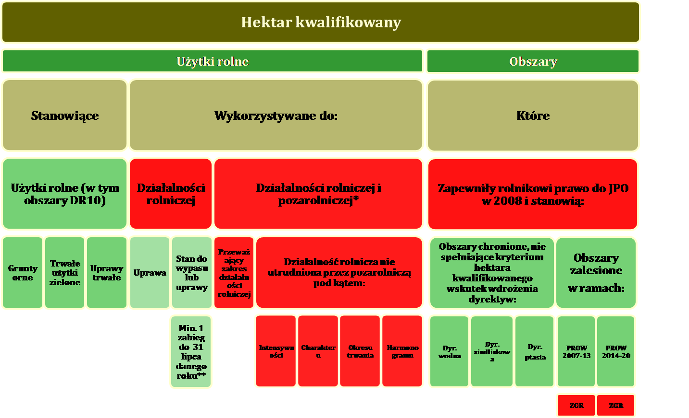
* Jako „kwalifikujące się hektary” nie zostaną uznane obszary ujęte w wykazie obszarów wykorzystywanych głównie do działalności pozarolniczej.
**Obowiązkowe wykonanie co najmniej jednego zabiegu agrotechnicznego, mającego na celu usunięcie lub zniszczenie niepożądanej roślinności w terminie do dnia 31 lipca roku, w którym został złożony wniosek o przyznanie płatności bezpośrednich, a w przypadku gruntów ugorowanych, o których mowa w § 3 rozporządzenia Ministra Rolnictwa i Rozwoju Wsi z dnia 11 marca 2015 r. w sprawie obszarów uznawanych za obszary proekologiczne oraz warunków wspólnej realizacji praktyki utrzymania tych obszarów (Dz. U. poz. 354), które zostały zadeklarowane we wniosku o przyznanie płatności bezpośrednich jako obszary proekologiczne – w terminie do dnia 31 października roku, w którym został złożony ten wniosek.
maksymalny kwalifikowalny obszar (MKO– JPO)– wyznaczony dla każdej działki ewidencyjnej obszar gruntów rolnych kwalifikujących się do przyznania płatności, swoim zakresem obejmujący: grunty orne, trwałe użytki zielone, uprawy trwałe, elementy krajobrazu podlegające zachowaniu oraz strefy buforowe, a także obszary na których realizowane są wymogi związane z wdrożeniem dyrektywy „wodnej”, „ptasiej” i „siedliskowej” oraz obszar gruntów rolnych, zalesionych nie wcześniej niż jesienią 2008 roku w ramach PROW 2007-2013 (schemat I – Zalesianie gruntów rolnych) oraz PROW 2014-2020;
obszar kwalifikujący się do płatności ONW –użytki rolne, położone na obszarach górskich lub na innych obszarach charakteryzujących się szczególnymi ograniczeniami naturalnymi lub innymi szczególnymi ograniczeniami (obszary ONW), na których jest prowadzona działalność rolnicza;
elementy krajobrazu – w obrębie działki rolnej kwalifikujące się do płatności:
- rowy do 2 m szerokości;
- drzewa będące pomnikami przyrody (objęte ochroną na podstawie przepisów o ochronie przyrody);
- oczka wodne o łącznej powierzchni mniejszej niż 100 m² (w rozumieniu przepisów o ochronie gruntów rolnych i leśnych);
- powierzchnie zajęte pod nieutwardzone drogi dojazdowe, pasy zadrzewień, żywopłoty, ściany tarasów, których szerokość nie przekracza 2 m;
- grunty orne oraz trwałe użytki zielone, na których znajdują się pojedyncze drzewa, o ile ich zagęszczenie na hektar nie przekracza 100 drzew a działalność rolnicza na tych gruntach prowadzona jest w podobny sposób, jak na działkach rolnych bez drzew;
obszar przyrodniczy– oznacza obszar gruntów niebędących użytkami rolnymi, na których występują typy siedlisk przyrodniczych lub siedliska lęgowe ptaków określone w przepisach w sprawie szczegółowych warunków i trybu przyznawania pomocy finansowej w ramach działania „Działanie rolno-środowiskowo-klimatyczne” objętego Programem Rozwoju Obszarów Wiejskich na lata 2014–2020;
plan zalesienia– jest to dokument sporządzany przez nadleśniczego, który zawiera wytyczne dotyczące założenia i pielęgnacji założonej uprawy leśnej lub pielęgnacji gruntu z sukcesją naturalną.
Plan zalesienia powinien:
- zawierać zalecenia i wymogi dotyczące wykonania zalesienia oraz:
- dane dotyczące podmiotu realizującego ten plan:
- imię i nazwisko albo nazwę,
- określenie miejsca zamieszkania i adresu albo siedziby i adresu,
- numer identyfikacyjny,
- podpis nadleśniczego Państwowego Gospodarstwa Leśnego Lasy Państwowe, który sporządził ten plan,
- dokumenty dołączone przez rolnika albo jednostkę do wniosku o sporządzenie tego planu;
- obejmować grunty graniczące ze sobą, tworzące jeden kompleks gruntów przeznaczonych do wykonania zalesienia lub gruntów z sukcesją naturalną, stanowiących zwartą powierzchnię powiązaną gospodarczo lub przyrodniczo, mogących zawierać elementy krajobrazu i powierzchnie nieuprawnione do płatności wskazane w planie zalesienia, w szczególności:
- powierzchnie pod liniami przesyłowymi, których zalesienie nie zostało uzgodnione z właściwymi jednostkami zarządzającymi tymi liniami,
- śródlądowe wody powierzchniowe, o których mowa w art. 5 ust. 3 ustawy z dnia 18 lipca 2001 r. – Prawo wodne, oraz stawy na gruntach rolnych,
- uprawy leśne lub inne istniejące lasy, dla których nie został złożony wniosek o udzielenie pomocy finansowej na zalesianie gruntów rolnych objętej planem rozwoju obszarów wiejskich oraz wniosek o przyznanie pomocy finansowej na zalesianie lub wniosek o wypłatę w ramach działania „Zalesianie gruntów rolnych oraz zalesianie gruntów innych niż rolne” objętego Programem Rozwoju Obszarów Wiejskich na lata 2007–2013,
- kamieniołomy, żwirownie lub wyrobiska po wykopie piasku, gliny lub torfu,
- elementy krajobrazu, o których mowa w art. 9 ust. 1 rozporządzenia nr 640/2014, określone w przepisach wydanych na podstawie art. 8 ust. 3 pkt 2 ustawy z dnia 5 lutego 2015 r. o płatnościach w ramach systemów wsparcia bezpośredniego (Dz. U. z 2017 r., poz. 278), jeżeli szerokość tych elementów przekracza szerokości określone w tych przepisach
– położone w obrębie działek przeznaczonych do zalesienia;”,
- być sporządzony przy uwzględnieniu:
- stanu faktycznego gruntu przeznaczonego do wykonania zalesienia lub gruntu z sukcesją naturalną, których granice są oznakowane w terenie;
- wymagań określonych w art. 6 lit. d ppkt ii rozporządzenia (UE) nr 807/2014 tj. uwzględniać zastosowanie mieszanki gatunków drzew, która obejmuje:
- przynajmniej 10% drzew liściastych na obszar lub
- minimalnie trzy gatunki lub odmiany drzew, z których najrzadsze pokrywają przynajmniej 10% obszaru.
ZSAY
CZĘŚĆ II. ZASADY PRZYZNAWANIA PŁATNOŚCI W ROKU 2017

B1. Zasady przyznawania płatności w ramach systemów wsparcia bezpośredniego
Szczegółowe zasady przyznawania płatności objętych wnioskiem o przyznanie płatności na rok 2017 oraz opracowane przez ARiMR wzory dokumentów są zamieszczone na stronie internetowej Agencji www.arimr.gov.pli dostępne w biurach powiatowych i oddziałach regionalnych ARiMR.
Rolnik aktywny zawodowo
Płatności bezpośrednie, płatność ONW i płatność ekologiczna (PROW 2014-2020) przysługują wnioskodawcy, który spełnia warunki rolnika aktywnego zawodowo. Za rolników aktywnych zawodowo uznaje się rolników, którzy otrzymali w roku 2016 płatności bezpośrednie (finansowane z budżetu Unii Europejskiej) nie przekraczające równowartości w złotych kwoty 5000 euro, tj. 21 596zł.
Co do zasady, za rolników nieaktywnych zawodowo uznaje się osoby, które: administrują portami lotniczymi, wodociągami, stałymi terenami sportowymi i rekreacyjnymi lub świadczą usługi przewozu kolejowego lub usługi w zakresie obrotu nieruchomościami (w Polskiej Klasyfikacji Działalności są to kody: 68.10.Z, 68.31.Z, 49.10.Z, 49.20.Z, 49.31.Z, 68.32.Z, 93.11.Z, 93.2, 52.23.Z, 36.00.Z.), jeżeli otrzymali w roku 2016 płatności bezpośrednie (finansowane z budżetu Unii Europejskiej) przekraczające równowartość w złotych kwoty 5 000 euro, tj. 21 596 zł.
Osoby te mogą być uznane za rolnika aktywnego zawodowo, jeżeli:
- roczna kwota płatności bezpośrednich wynosi co najmniej 5% całości przychodów uzyskanych z działalności pozarolniczej w ostatnim roku obrotowym, za który dowody takie są dostępne lub
- ich działalność rolnicza nie ma charakteru marginalnego, co będzie ustalane poprzez sprawdzenie czy całość przychodów z działalności rolniczej stanowi co najmniej ¹/₃ całości przychodów danego podmiotu, lub
- ich główną działalność gospodarczą lub przedmiot działalności stanowi wykonywanie działalności rolniczej, co będzie weryfikowane poprzez sądowe i urzędowe rejestry przedsiębiorstw.
Jeżeli wnioskodawca, po złożeniu wniosku o przyznanie płatności rozpocznie działalność w zakresie wskazanych kodów PKD, powinien o tym fakcie poinformować kierownika biura powiatowego ARiMR, do którego został złożony wniosek o przyznanie płatności.
Jeżeli rolnik prowadzi jedną z „wykluczonych” działalności (tj. działalność nierolniczą), będzie miał możliwość wykazania, że spełnia kryterium rolnika aktywnego zawodowo poprzez udokumentowanie, że:
- roczna kwota płatności bezpośrednich wynosi co najmniej 5% całości przychodów uzyskanych z działalności pozarolniczej w ostatnim roku obrotowym, za który dowody takie są dostępne, na podstawie:
- zaświadczenia o przychodach z działalności pozarolniczej wydanego przez właściwy organ podatkowy, oraz
- dokumentów zawierających informację o wysokości rocznej kwoty płatności bezpośrednich, będących w posiadaniu ARiMR, lub
- jego działalność rolnicza nie ma charakteru marginalnego, co będzie ustalane poprzez sprawdzenie czy całość przychodów z działalności rolniczej stanowi co najmniej ¹/₃całości przychodów, co będzie weryfikowane na podstawie:
- zaświadczenia o przychodach z działalności pozarolniczej wydanego przez właściwy organ podatkowy,
- faktur w rozumieniu art. 2 pkt 31 ustawy o podatku od towarów i usług, w tym faktur VAT RR, o których mowa w art. 116 ust. 2 tej ustawy albo ich kopii potwierdzonych za zgodność z oryginałem przez upoważnionego pracownika ARiMR lub innych równoważnych dowodów potwierdzających sprzedaż produktów rolnych,
- dokumentów zawierających informacje na temat wysokości wsparcia unijnego w ramach Europejskiego Funduszu Rolniczego Gwarancji (EFRG) i Europejskiego Funduszu Rolnego na rzecz Rozwoju Obszarów Wiejskich (EFRROW), jak również wszelkiej pomocy krajowej przyznanej w odniesieniu do działalności rolniczej, z wyjątkiem uzupełniających krajowych płatności bezpośrednich, będące w posiadaniu ARiMR, a w przypadku gdy ARiMR nie jest w posiadaniu takich informacji – na podstawie zaświadczenia wydanego przez organ właściwy do przyznania danego wsparcia, lub
- główną działalność gospodarczą lub przedmiot działalności stanowi wykonywanie działalności rolniczej, co będzie weryfikowane poprzez sądowe i urzędowe rejestry przedsiębiorstw (tj. REGON, KRS, CEIDG, ZSZiK) na podstawie:
- dokumentów zawierających informacje o rodzaju lub rodzajach prowadzonej działalności, pochodzące z zintegrowanego systemu zarządzania i kontroli,
- zaświadczenia o wpisie w Centralnej Ewidencji i Informacji o Działalności Gospodarczej (CEIDG), prowadzonej na podstawie przepisów o swobodzie działalności gospodarczej, zawierającego informacje o rodzaju lub rodzajach prowadzonej działalności,
- odpisów, wyciągów, zaświadczeń oraz informacji z Krajowego Rejestru Sądowego (KRS), prowadzonego na podstawie przepisów o Krajowym Rejestrze Sądowym, zawierających informacje o rodzaju lub rodzajach prowadzonej działalności,
- dokumentów zawierających informacje o rodzaju lub rodzajach prowadzonej działalności, pochodzące z krajowego rejestru urzędowego podmiotów gospodarki narodowej (REGON), prowadzonego na podstawie przepisów ustawy o statystyce publicznej.
Jednolita płatność obszarowa
Jednolita płatność obszarowa przysługuje do zadeklarowanej do płatności powierzchni działek rolnych, położonych na gruntach kwalifikujących się do przyznania płatności (kwalifikujące się hektary), pozostającej w posiadaniu rolnika w dniu 31 maja roku, w którym rolnik składa wniosek. Płatność przysługuje do powierzchni, na której prowadzona jest działalność rolnicza przez cały rok kalendarzowy, jeżeli łączna powierzchnia gruntów objętych obszarem zatwierdzonym nie jest mniejsza niż 1 ha lub kwota płatności bezpośrednich, przed zastosowaniem ewentualnych zmniejszeń, wynosi co najmniej równowartość w złotych kwoty 200 euro, w przypadku, gdy rolnik spełnia warunki do przyznania płatności związanych do zwierząt i złożył wniosek o przyznanie tych płatności.
Do jednolitej płatności obszarowej kwalifikują się: grunty orne, trwałe użytki zielone, uprawy trwałe. Uprawy trwałe obejmują także szkółki i zagajniki o krótkiej rotacji (gatunki z rodzaju wierzba, topola i brzoza), plantacje drzewek bożonarodzeniowych. Do jednolitej płatności obszarowej kwalifikują się także obszary zalesione po 2008 r. w ramach działania Zalesianie gruntów rolnych realizowanego w ramach PROW 2007-2013 oraz obszary, które zostały zalesione w ramach PROW 2014-2020, a które w roku 2008 kwalifikowały się do przyznania jednolitej płatności obszarowej.
Do jednolitej płatności obszarowej kwalifikują się także elementy krajobrazu stanowiące tradycyjnie element dobrej kultury rolnej lub użytkowania ziemi, tj. rowy, nieutwardzone drogi dojazdowe wydzielone w obrębie działek rolnych, pasy zadrzewień, żywopłoty, jeżeli ich całkowita szerokość nie przekracza 2 m oraz elementy krajobrazu podlegające zachowaniu w ramach dobrej kultury rolnej, tj. rowy do 2 m szerokości, drzewa będące pomnikami przyrody, oczka wodne o łącznej powierzchni mniejszej niż 100 m², grunty orne oraz trwałe użytki zielone, na których znajdują się pojedyncze drzewa, o ile ich zagęszczenie na kwalifikujący się hektar nie przekracza 100 drzew i działalność rolnicza na tych gruntach prowadzona jest w podobny sposób, jak na działkach rolnych bez drzew. Do płatności kwalifikuje się także powierzchnia stref buforowych, określona w przepisach w sprawie norm w zakresie dobrej kultury rolnej.
Do gruntów, na których położone są lotniska, boiska sportowe lub pola golfowe mogą być przyznane płatności bezpośrednie, jeśli grunty te są wykorzystywane głównie do prowadzenia działalności rolniczej, a jej prowadzenie nie jest utrudnione przez intensywność, charakter, okres trwania i harmonogram działalności pozarolniczej.
Jednolita płatność obszarowa przysługuje do gruntów wchodzących w skład Zasobu Własności Rolnej Skarbu Państwa, jeżeli na dzień 31 maja danego roku beneficjent posiada do tych gruntów tytuł prawny, co rolnik potwierdza złożeniem podpisu na ostatniej stronie wniosku (pkt 16 oświadczenia).
W przypadku ubiegania się o przyznanie jednolitej płatności obszarowej do wniosku dołącza się:
- materiały graficzne, na których wyrysowane są wszystkie działki rolne deklarowane do płatności i, jeśli dotyczy, - elementy krajobrazu podlegające zachowaniu, powierzchnia trwałych użytków zielonych oraz powierzchnia gruntów niezgłoszonych do płatności z wyszczególnieniem powierzchni upraw trwałych, powierzchni trwałych użytków zielonych oraz powierzchni gruntów ornych.
- oświadczenie o wyrażeniu zgody współposiadacza na przyznanie płatności, jeżeli deklarowane działki rolne są przedmiotem współposiadania na dzień 31maja roku składania wniosku (nie dotyczy małżonków),
- oświadczenie o uprawie konopi i etykiety stosowane na opakowaniach nasion konopi włóknistych lub w przypadku uprawy konopi włóknistych założonej z materiału matecznego - oświadczenie zachowującego odmianę, że materiał siewny został wyprodukowany zgodnie z metodyką hodowli przyjętą dla danej odmiany będące dokumentem równoważnym etykietom, do dnia 30 czerwca 2017 r. oraz zezwolenie na uprawę konopi włóknistych lub kopię zezwolenia potwierdzoną za zgodność z oryginałem przez notariusza, upoważnionego pracownika Agencji albo organ, który je wydał(jeśli dotyczy),
- oświadczenie o zwolnieniu z obowiązku posiadania zezwolenia na uprawę konopi włóknistych (jeśli dotyczy),
- dokumenty dotyczące rolnika aktywnego zawodowo (jeśli dotyczy),
- dokumenty dotyczące utrzymywania obszarów proekologicznych (jeśli dotyczy).
Płatność za zazielenienie
Wszyscy rolnicy ubiegający się o jednolitą płatność obszarową otrzymają płatność za zazielenienie. Warunkiem przyznania płatności jest realizacja praktyk zazielenienia w zakresie:
- dywersyfikacji upraw,
- utrzymania trwałych użytków zielonych (TUZ), w tym wyznaczonych jako wartościowe pod względem środowiskowym (TUZ C),
- utrzymania obszarów proekologicznych (EFA).
Z obowiązku realizacji powyższych praktyk wyłączeni są rolnicy, którzy:
- prowadzą działalność rolniczą na powierzchni gruntów ornych mniejszej niż 10 ha i nie posiadają trwałych użytków zielonych, lub
- uznani zostali za rolników uczestniczących w systemie dla małych gospodarstw, lub
- prowadzą w gospodarstwie produkcję metodami ekologicznymi, zgodnie z przepisami o rolnictwie ekologicznym w odniesieniu do tej części gospodarstwa, na której prowadzą taką produkcję.

Obowiązek stosowania dywersyfikacji upraw dotyczy rolników posiadających co najmniej 10 ha gruntów ornych, z uwzględnieniem gruntów ornych niedeklarowanych do jednolitej płatności obszarowej. W przypadku, gdy grunty orne zajmują:
- od 10 do 30 ha – wymagane są minimum 2 różne uprawy na tych gruntach, a uprawa główna nie powinna zajmować więcej niż 75% gruntów ornych;
- powyżej 30 ha – wymagane są minimum 3 uprawy na gruntach ornych, przy czym uprawa główna nie może zajmować więcej niż 75% gruntów ornych, a dwie uprawy główne łącznie nie mogą zajmować więcej niż 95% gruntów ornych.
Z realizacji praktyki dywersyfikacji upraw możliwe jest wyłączenie rolników, którzy na części gruntów ornych w gospodarstwie prowadzą produkcję ekologiczną, pod warunkiem, że pozostała powierzchnia gruntów ornych zajmuje powierzchnię mniejszą niż 10 ha.
W praktyce dywersyfikacji upraw:
- do celów obliczania udziału różnych upraw uwzględnia się okres od dnia 1 czerwca do dnia 31 lipca roku, w którym został złożony wniosek o przyznanie płatności,
- każdy hektar na łącznej powierzchni gruntów ornych gospodarstwa uwzględnia się tylko raz w jednym roku składania wniosku,
- obszar zajęty pod daną uprawę może obejmować elementy krajobrazu, kwalifikowane do jednolitej płatności obszarowej,
- na obszarze, na którym stosuje się uprawę mieszaną polegającą na jednoczesnym prowadzeniu dwóch lub większej liczby upraw w oddzielnych rzędach, każdą uprawę liczy się jako oddzielną, jeżeli pokrywa ona co najmniej 25% tego obszaru. Powierzchnię obszaru pokrytego oddzielnymi uprawami oblicza się dzieląc powierzchnię obszaru, na którym prowadzi się uprawę mieszaną przez liczbę upraw pokrywających co najmniej 25% tego obszaru, niezależnie od faktycznego udziału danej uprawy na tym obszarze,
- obszary, na których prowadzi się uprawę mieszaną, w której w główną uprawę wsiewa się drugą uprawę, uznaje się za obszary zajęte jedynie pod uprawę główną,
- w przypadku obecności w gospodarstwie na gruntach ornych: mieszanki zbożowej, mieszanki strączkowo-zbożowej oraz mieszanki strączkowo-słonecznikowej, mieszanki te uznaje się jako jedną uprawę,
- mieszanki z udziałem trawy (uprawiane na gruntach ornych) należą do uprawy „trawa lub inne pastewne rośliny zielne”. W przypadku obecności w gospodarstwie na gruntach ornych: trawy w siewie czystym, mieszanki traw oraz mieszanki traw z bobowatymi drobnonasiennymi, wszystkie te uprawy uznaje się jako uprawa „trawa lub inne pastewne rośliny zielne”,
- uprawy pod stałym lub ruchomym przykryciem nie stanowią oddzielnej uprawy w odniesieniu do dywersyfikacji upraw w przypadku, gdy ta sama roślina uprawiana jest także w gruncie, np. ogórki uprawiane w gruncie i w tunelu foliowym stanowią w odniesieniu do dywersyfikacji upraw jedną uprawę – ogórek.
- grunty z uprawą rośliny jednorocznej znajdujące się pod stałym lub ruchomym przykryciem uznaje się za grunty orne, o ile są one uprawiane w interakcji z glebą. Gospodarstwa posiadające tylko powierzchnie upraw znajdujących się pod stałym lub ruchomym przykryciem, także podlegają obowiązkom w zakresie zazielenienia związanym z dywersyfikacją upraw i utrzymywaniem obszarów proekologicznych (obszary EFA),
- obszar, na którym rośliny są uprawiane bez interakcji z glebą (np. ze względu na podłoże w szklarni lub uprawę roślin w pojemnikach), nie kwalifikuje się do wsparcia w ramach systemów wsparcia bezpośredniego oraz uprawa ta nie jest uwzględniana przy sprawdzeniu wymogów dywersyfikacji upraw,
- gdy podłoże w szklarni tworzy całość z glebą (nie oddziela rośliny od gruntu), co umożliwia wykorzystywanie potencjału rolniczego gleby przez roślinę (np. korzenie rośliny przenikają przez podłoże i docierają do gleby), wtedy taka uprawa kwalifikuje się do wsparcia w ramach systemów wsparcia bezpośredniego, a powierzchnia tych upraw uwzględniana jest przy sprawdzaniu wymogów w zakresie dywersyfikacji upraw.

Zasady ustalania powierzchni gruntów ornych w gospodarstwie zostały opisane w części IV sekcji C9niniejszej instrukcji. Przy wyliczaniu udziału upraw w gospodarstwie uwzględnia się te uprawy, które prowadzone były w okresie od dnia 1 czerwca do dnia 31 lipca 2017 r. Za uprawę uznaje się: uprawę dowolnego rodzaju zdefiniowanego w klasyfikacji botanicznej upraw, uprawę dowolnego gatunku w przypadku krzyżowych(Brassicaceae), psiankowatych(Solanaceae) i dyniowatych (Cucurbitaceae), grunt ugorowany oraz trawę lub inne pastewne rośliny zielne. Formy jare i ozime uważa się za odrębne uprawy, nawet jeżeli należą do tego samego rodzaju. Szczegółowy wykaz upraw na potrzeby dywersyfikacji dostępny jest na stronie internetowej ARiMR www.arimr.gov.plw sekcji Płatności bezpośrednie oraz w części IV sekcjiC10niniejszej instrukcji.
Za praktykę równoważną do dywersyfikacji upraw uznaje się realizację wymogów: „Zastosowanie minimum 4 upraw* w plonie głównym w ciągu roku w gospodarstwie, w tym udział głównej uprawy, oraz łączna powierzchnia upraw zbóż w strukturze zasiewów nie może przekraczać 65% i udział każdej uprawy nie może być mniejszy niż 10%
(*) uprawa – zdefiniowana w art. 44 ust. 4 rozporządzenia Parlamentu Europejskiego i Rady (UE) nr 1307/2013, w ramach Pakietu 1. Rolnictwo zrównoważone, działania rolno-środowiskowo-klimatycznego (PROW 2014-2020). Odstępstwa od obowiązku realizacji praktyki dywersyfikacji upraw są określone w części V sekcji D9 niniejszej instrukcji i są zamieszczone na stronie internetowej Agencji www.arimr.gov.plw zakładce Płatności bezpośrednie.

Utrzymanie trwałych użytków zielonych (TUZ), w tym wyznaczonych TUZ wartościowych pod względem środowiskowym wiąże się z:
- zakazem zaorywania lub przekształcania wyznaczonych trwałych użytków zielonych wartościowych pod względem środowiskowym, położonych na obszarach Natura 2000. W przypadku ich zaorania lub przekształcenia rolnik ma obowiązek przywrócenia tego obszaru w trwały użytek zielony (TUZ powstały w wyniku ponownego przekształcenia uznany będzie za TUZ wartościowy pod względem środowiskowym), nie później niż do dnia 31 maja roku następującego po roku złożenia wniosku o przyznanie płatności. Powierzchnia TUZ wartościowych pod względem środowiskowym podana jest w kolumnie 6 Informacji dotyczącej działek deklarowanych do płatności.
- zakazem przekształcania trwałych użytków zielonych, gdy wskaźnik udziału powierzchni trwałych użytków zielonych ogółem w powierzchni użytków rolnych zmniejszy się o więcej niż 5% w stosunku do wskaźnika ustalonego w roku referencyjnym (2015) na poziomie kraju. W takim przypadku na rolników, którzy dokonali przekształcenia TUZ nakłada się obowiązek ich przywrócenia lub ustanowienia, nie później niż do dnia 31 maja roku następującego po roku złożenia wniosku o przyznanie płatności. Procentowa zmiana wskaźnika z danego roku w stosunku do wskaźnika z roku referencyjnego określana jest corocznie, w terminie do dnia 30 listopada, przez Ministra Rolnictwa i Rozwoju Wsi w drodze obwieszczenia.

Obowiązek utrzymania obszarów proekologicznych (obszary EFA) dotyczy wnioskodawców posiadających więcej niż 15 ha gruntów ornych, z uwzględnieniem gruntów ornych niezgłoszonych do płatności. Wnioskodawcy ci zobowiązani są do utrzymania obszarów EFA na powierzchni odpowiadającej przynajmniej 5% powierzchni gruntów ornych w gospodarstwie. Podstawą do wyliczenia 5% powierzchni EFA jest suma zatwierdzonych gruntów ornych znajdujących się w gospodarstwie oraz, w stosownych przypadkach, powierzchni poszczególnych elementów EFA nie znajdujących się na gruntach ornych, tj.: elementów krajobrazu, stref buforowych, zagajników o krótkiej rotacji, obszarów zalesionych. Z obowiązku utrzymania obszarów proekologicznych możliwe jest wyłączenie rolników, którzy na części gruntów ornych w gospodarstwie prowadzą produkcję ekologiczną, pod warunkiem, że pozostała powierzchnia gruntów ornych zajmuje powierzchnię do 15 ha.

Zasady deklarowania elementów EFA są opisane w części IV sekcji C7.

Za obszary proekologiczne uznaje się:
- grunty ugorowane – na których nie jest prowadzona produkcja rolna (muszą od 5 lat pozostawać gruntami ornymi), w okresie od dnia 1 stycznia do dnia 31 lipca grunt powinien być ugorowany (po upływie tego terminu będzie możliwe rozpoczęcie produkcji rolnej).

W przypadku gruntów ugorowanych*, uznaje się je za pozostające w stanie nadającym się do wypasu lub uprawy, jeżeli został na nich przeprowadzony przynajmniej jeden zabieg agrotechniczny mający na celu usunięcie lub zniszczenie niepożądanej roślinności, w terminie do dnia 31 października.

* grunty ugorowane, o których mowa w § 3 rozporządzenia Ministra Rolnictwa i Rozwoju Wsi z dnia 11 marca 2015 r. w sprawie obszarów uznawanych za obszary proekologiczne oraz warunków wspólnej realizacji praktyki utrzymania tych obszarów (Dz.U.poz.354).

Na ugorach uznawanych za obszar proekologiczny (EFA):
- obowiązuje zakaz wysiewu i uprawy gatunków roślin na cele produkcyjne, w tym zakaz wypasu i koszenia,
- dopuszcza się stosowanie herbicydów w celu przeciwdziałania wkraczaniu niepożądanej roślinności (zgodne z zasadą wzajemnej zgodności),
- dopuszcza się wysiew mieszanek nasion roślin polnych w celu zwiększenia korzyści płynących z różnorodności biologicznej, pod warunkiem, iż nie są one wykorzystywane w celach produkcyjnych i do skarmiania zwierząt.
- elementy krajobrazu chronione w ramach norm dobrej kultury rolnej, również te, które przylegają do gruntów ornych:
- drzewa będące pomnikami przyrody, objęte ochroną na podstawie przepisów ustawy z dnia 16 kwietnia 2004 r. o ochronie przyrody (Dz. U. z 2016 r., poz. 2134, z późn. zm.),
- oczka wodne w rozumieniu przepisów o ochronie gruntów rolnych i leśnych o łącznej powierzchni mniejszej niż 100 m²,
- rowy, których szerokość nie przekracza 2 m,
- elementy krajobrazu:
- żywopłoty i pasy zadrzewione – o maksymalnej szerokości do 10 m,
- drzewa wolnostojące – o średnicy korony minimum 4 m,
- zadrzewienia liniowe – obejmujące drzewa o średnicy korony minimum 4 m; odległość między koronami drzew nie powinna przekraczać 5 m,
- zadrzewienia grupowe, których korony drzew zachodzą na siebie oraz zagajniki śródpolne, o maksymalnej powierzchni do 0,3 ha,
- oczka wodne o maksymalnej powierzchni 0,1 ha, z wyłączeniem zbiorników z betonu lub tworzywa sztucznego. W przypadku gdy oczko wodne otacza roślinność nadbrzeżna, do powierzchni oczka wodnego (0,1 ha) wliczana jest strefa z roślinnością nadbrzeżną o szerokości do 10 m występującą wzdłuż wody,
- rowy o maksymalnej szerokości 6 m, włączając otwarte cieki wodne służące do nawadniania i odwadniania, z wyłączeniem kanałów wykonanych z betonu,
- miedze śródpolne o szerokości od 1 m do 20 m, na których nie jest prowadzona produkcja rolna,
- zagajniki o krótkiej rotacji, w których obowiązuje zakaz stosowania środków ochrony roślin oraz ograniczenie stosowania nawożenia mineralnego, co potwierdza rejestr stosowania nawożenia mineralnego prowadzony przez rolnika.

Gatunkami drzew, których uprawa w formie zagajnika o krótkiej rotacji będzie uznawana za obszar proekologiczny będą:
- gatunki z rodzaju wierzba (Salix sp.),
- gatunki z rodzaju brzoza (Betula sp.),
- topola czarna (Populus nigra) i jej krzyżówki.
- strefy buforowe, w tym:
- strefy buforowe, w tym strefy na trwałych użytkach zielonych, pod warunkiem, że różnią się one od przylegającej kwalifikującej się powierzchni użytków rolnych i spełniają wymagania w zakresie odległości w jakich stosuje się nawozy na gruntach rolnych graniczących z obiektami, określone na podstawie przepisów w sprawie norm (5 m, 10 m, 20 m),przylegające do gruntów ornych lub,
- inne strefy buforowe o szerokości nie mniejszej niż 1 m i nie większej niż 10 m, usytuowane na gruncie ornym lub przylegające do gruntu ornego, w taki sposób, że ich dłuższe krawędzie są równoległe do krawędzi cieku wodnego.
Strefy buforowe mogą obejmować również pasy z nadbrzeżną roślinnością występujące wzdłuż cieku wodnego o szerokości do 10 m. Na strefach buforowych nie może być prowadzona produkcja rolna, niemniej jednak możliwy jest na nich wypas lub koszenie, pod warunkiem, że strefę będzie można odróżnić od przyległych użytków rolnych oraz będą one przylegać do gruntu ornego.
- pasy gruntów (kwalifikujących się hektarów) wzdłuż obrzeży lasów – o szerokości od 1 m do 10 m, pozostawia się rolnikowi wybór dotyczący prowadzenia produkcji rolnej na tych obszarach. W przypadku, jeżeli produkcja nie będzie prowadzona – dopuszcza się wypas lub koszenie na paszę, pod warunkiem, że pasy te można odróżnić od przyległych użytków rolnych.
- obszary zalesione – po 2008 roku w ramach PROW 2007–2013 (zalesienia na gruntach rolnych) i PROW 2014–2020, które kwalifikowały się (zapewniły rolnikowi prawo) do jednolitej płatności obszarowej w 2008 r.
- międzyplony lub okrywa zielona – wysiane mieszanki gatunków uprawnych albo wsiewki trawy w uprawę główną; wsiewane nie później niż:
- międzyplony ścierniskowe: od dnia 1 lipca do dnia 20 sierpnia danego roku,
- międzyplony ozime: od dnia 1 lipca do dnia 1 października danego roku,
obowiązek utrzymania na gruncie:
- międzyplonu ścierniskowego: do dnia 1 października danego roku,
- międzyplonu ozimego: do dnia 15 lutego kolejnego roku.
Za międzyplony lub okrywę zieloną w ramach obszaru proekologicznego uznawane będą mieszanki utworzone z co najmniej 2 gatunków roślin z następujących grup uprawnych: zboża, oleiste, pastewne, miododajne, bobowate drobnonasienne (motylkowate drobnonasienne), bobowate grubonasienne (strączkowe).Rośliny ozime zwykle wsiewane jesienią, do zbioru lub wypasu, nie mogą być jednocześnie deklarowane jako obszary proekologiczne. Mieszanki złożone z samych gatunków zbóż nie będą uznawane za obszar proekologiczny. Mieszanka uprawiana jako międzyplon nie może być następnie uprawiana jako plon główny w roku następującym po roku jej wysiania. Zakaz ten nie dotyczy poszczególnych gatunków,
z których utworzona została mieszanka.
- uprawy wiążące azot (czyli rośliny bobowate), tj.: bób, bobik, ciecierzyca, fasola zwykła, fasola wielokwiatowa, groch siewny, groch siewny cukrowy, soczewica jadalna, soja zwyczajna, łubin biały, łubin wąskolistny, łubin żółty, peluszka, seradela uprawna, koniczyna czerwona, koniczyna biała, koniczyna białoróżowa, koniczyna perska, koniczyna krwistoczerwona, komonica zwyczajna, esparceta siewna, lucerna siewna, lucerna mieszańcowa, lucerna chmielowa, lędźwian, nostrzyk biały.

Szczegółowe zasady realizacji praktyk zazielenienia są dostępne na stronie internetowej Agencji www.arimr.gov.plw zakładce Płatności bezpośrednie oraz w biurach powiatowych i oddziałach regionalnych ARiMR. Na stronie internetowej Agencji dostępny jest także kalkulator w zakresie płatności za zazielenienie oraz broszura „Zazielenienie. Rolniku! Sprawdź, co to dla Ciebie oznacza”.
Rolnicy podlegający obowiązkowi realizacji praktyk w zakresie dywersyfikacji upraw lub utrzymania obszaru EFA zobowiązani są do:
- podania we wniosku o przyznanie płatności poszczególnych upraw i ich powierzchni,
- dołączenia do wniosku oświadczenia o powierzchni obszarów proekologicznych,
- wyrysowania poszczególnych upraw i elementów proekologicznych na materiale graficznym.
Rolnicy realizujący wspólnie praktykę utrzymania obszarów proekologicznych do wniosku o przyznanie płatności dołączają umowę oraz deklarację o wspólnej realizacji praktyki utrzymania obszarów proekologicznych.
W przypadku ubiegania się o przyznanie płatności za zazielenienie do wniosku dołącza się (jeśli dotyczy):
- oświadczenie o powierzchni obszarów proekologicznych,
- oświadczenie o zwolnieniu z obowiązku przestrzegania wymogów zazielenienia,
- deklarację o wspólnej realizacji praktyki utrzymania obszarów proekologicznych,
- umowę rolników realizujących wspólnie praktykę proekologiczną.
Płatność dodatkowa
Płatność dodatkowa przysługuje rolnikowi, jeżeli łączna powierzchnia gruntów objętych obszarem zatwierdzonym do jednolitej płatności obszarowej, będących w posiadaniu rolnika, jest większa niż 3 ha. Płatność dodatkowa przysługuje do powierzchni mieszczącej się w przedziale 3,01-30 ha (maksymalnie do powierzchni 27 ha na gospodarstwo). Płatność ta przysługuje tylko tym rolnikom, którzy nie podzielili (w sposób sztuczny) gospodarstwa po dniu 18 października 2011 r., w celu uzyskania tej płatności.
Płatność dla młodych rolników
Płatność przysługuje do powierzchni gruntów objętych obszarem zatwierdzonym do jednolitej płatności obszarowej, rolnikowi który:
- jest osobą fizyczną, która po raz pierwszy zakłada gospodarstwo rolne, jako kierująca gospodarstwem rolnym, lub która założyła już takie gospodarstwo rolne w ciągu 5 lat przed pierwszym złożeniem wniosku o przyznanie jednolitej płatności obszarowej w ramach systemu płatności bezpośrednich na lata 2015-2020 oraz której wiek w pierwszym roku składania wniosku o przyznanie jednolitej płatności obszarowej w ramach systemu płatności bezpośrednich na lata 2015-2020 nie przekracza 40 lat (tj. nie ukończyła 41 roku życia w pierwszym roku składania wniosku o przyznanie jednolitej płatności obszarowej w ramach systemu płatności bezpośrednich na lata 2015-2020);
- jest osobą prawną lub grupą osób (w tym małżonkowie), pod warunkiem, że przynajmniej jedna osoba fizyczna, spełniająca kryteria młodego rolnika (wiek, rozpoczęcie działalności), sprawuje faktyczną i trwałą kontrolę nad osobą prawną w zakresie decyzji dotyczących zarządzania, korzyści i ryzyka finansowego w każdym roku składania przez osobę prawną wniosku o płatność dla młodych rolników.
Za datę rozpoczęcia działalności rolniczej przez danego rolnika uznaje się najwcześniejszą z następujących dat:
- datę rozpoczęcia działalności rolniczej ustaloną na podstawie informacji zawartych w krajowym rejestrze urzędowym podmiotów gospodarki narodowej (REGON),
- datę rozpoczęcia działalności rolniczej ustaloną na podstawie informacji zawartych w Centralnej Ewidencji i Informacji o Działalności Gospodarczej (CEIDG),
- datę złożenia wniosku o:
- przyznanie płatności na podstawie przepisów o płatnościach bezpośrednich do gruntów rolnych i oddzielnej płatności z tytułu cukru lub przepisów o płatnościach w ramach systemów wsparcia bezpośredniego,
- pomoc finansową dla rolników w ramach programu SAPARD,
- dofinansowanie realizacji projektu w ramach Sektorowego Programu Operacyjnego „Restrukturyzacja i modernizacja sektora żywnościowego oraz rozwój obszarów wiejskich 2004–2006” przeznaczone dla osób prowadzących działalność rolniczą lub rolników,
- udzielenie pomocy finansowej na działania objęte Planem Rozwoju Obszarów Wiejskich na lata 2004–2006 przeznaczonej dla osób prowadzących działalność rolniczą lub rolników,
- przyznanie pomocy finansowej w ramach działań objętych Programem Rozwoju Obszarów Wiejskich na lata 2007−2013 przeznaczonej dla osób prowadzących działalność rolniczą lub rolników,
- przyznanie pomocy finansowej w ramach działań lub poddziałań objętych Programem Rozwoju Obszarów Wiejskich na lata 2014−2020 przeznaczonej dla osób prowadzących działalność rolniczą lub rolników.
- datę objęcia w posiadanie zwierząt gospodarskich objętych obowiązkiem zgłoszenia do rejestru zwierząt gospodarskich oznakowanych i siedzib stad tych zwierząt, o którym mowa w przepisach o systemie identyfikacji i rejestracji zwierząt, lub
- datę objęcia ubezpieczeniem społecznym rolników na podstawie przepisów o ubezpieczeniu społecznym rolników – w przypadku gdy został objęty tym ubezpieczeniem jako rolnik.
Młody rolnik sprawuje faktyczną i trwałą kontrolę nad daną osobą prawną w zakresie decyzji dotyczących zarządzania, korzyści i ryzyka finansowego, jeżeli został mu nadany numer identyfikacyjny w trybie przepisów o krajowym systemie ewidencji producentów, ewidencji gospodarstw rolnych oraz ewidencji wniosków o przyznanie płatności oraz:
- jest członkiem zarządu spółki kapitałowej lub spółdzielni oraz
- w przypadku jednoosobowego zarządu – sposób reprezentacji wymaga udziału młodego rolnika w składaniu oświadczeń woli w imieniu tej spółki lub spółdzielni,
- w przypadku wieloosobowego zarządu – sposób reprezentacji wymaga udziału młodego rolnika w składaniu oświadczeń woli w imieniu tej spółki lub spółdzielni lub większość członków zarządu stanowią młody rolnik oraz inni rolnicy, którym został nadany numer identyfikacyjny, lub
- dysponuje bezpośrednio lub pośrednio większością głosów na zgromadzeniu wspólników albo na walnym zgromadzeniu, także jako zastawnik albo użytkownik, bądź w zarządzie spółki kapitałowej, także na podstawie porozumień z innymi osobami, lub
- jest uprawniony do powoływania lub odwoływania większości członków zarządu spółki kapitałowej albo spółdzielni, także na podstawie porozumień z innymi osobami, lub
- jest uprawniony do powoływania lub odwoływania większości członków rady nadzorczej spółki kapitałowej albo spółdzielni, także na podstawie porozumień z innymi osobami, lub
- dysponuje bezpośrednio lub pośrednio większością głosów na walnym zgromadzeniu spółdzielni, także na podstawie porozumień z innymi osobami, lub
- jest członkiem zarządu osoby prawnej innej niż spółka kapitałowa i spółdzielnia lub innego organu takiej osoby prawnej uprawnionego do jej reprezentowania oraz:
- w przypadku jednoosobowego zarządu takiej osoby prawnej lub organu takiej osoby prawnej uprawnionego do jej reprezentowania – sposób reprezentacji wymaga udziału młodego rolnika w składaniu oświadczeń woli w imieniu tej osoby prawnej,
- w przypadku wieloosobowego zarządu takiej osoby prawnej lub organu takiej osoby prawnej uprawnionego do jej reprezentowania – sposób reprezentacji wymaga udziału młodego rolnika w składaniu oświadczeń woli w imieniu tej osoby prawnej lub większość członków zarządu tej osoby prawnej lub organu tej osoby prawnej uprawnionego do jej reprezentowania stanowią młody rolnik oraz inni rolnicy, którym został nadany numer identyfikacyjny.
Młody rolnik sprawuje faktyczną i trwałą kontrolę nad grupą osób w zakresie decyzji dotyczących zarządzania, korzyści i ryzyka finansowego, jeżeli został mu nadany numer identyfikacyjny w trybie przepisów o krajowym systemie ewidencji producentów, ewidencji gospodarstw rolnych oraz ewidencji wniosków o przyznanie płatności oraz:
- młody rolnik samodzielnie lub wspólnie z innymi rolnikami, którym został nadany numer identyfikacyjny, dysponuje bezpośrednio lub pośrednio większością głosów w spółce osobowej, co wynika z treści umowy spółki – w przypadku spółki osobowej,
- większość wspólników spółki cywilnej stanowią młody rolnik wraz z innymi rolnikami, którym został nadany numer identyfikacyjny – w przypadku spółki cywilnej,
- młody rolnik samodzielnie zarządza lub kieruje jednostką organizacyjną nieposiadającą osobowości prawnej inną niż spółka, a gdy taką jednostką zarządza lub kieruje więcej osób, jeżeli większość z nich stanowią młody rolnik wraz z innymi rolnikami, którym został nadany numer identyfikacyjny – w przypadku jednostki organizacyjnej nieposiadającej osobowości prawnej innej niż spółka,
- co najmniej jeden z małżonków jest młodym rolnikiem – w przypadku małżonków,
- większość z osób wchodzących w skład grupy osób innej niż wymienione w tiret 1–4, stanowią młody rolnik wraz z innymi rolnikami, którym został nadany numer identyfikacyjny.
Do ustalenia daty rozpoczęcia działalności przez grupę osób, którą są małżonkowie, przyjmuje się datę rozpoczęcia tej działalności przez małżonka, który najwcześniej rozpoczął tę działalność. Rolnik, który pozostaje w związku małżeńskim i razem z małżonkiem prowadzi gospodarstwo rolne, podaje we wniosku numer PESEL małżonka w celu zweryfikowania daty rozpoczęcia prowadzenia działalności rolniczej przez małżonka. W przypadku, gdy małżonek rolnika nie ma nadanego numeru PESEL, do wniosku należy dołączyć Oświadczenie młodego rolnika o pozostawaniu w związku małżeńskim z osobą nieposiadającą nadanego numeru PESEL.
W przypadku osób prawnych i grup osób, w których jest więcej niż jedna osoba spełniająca kryteria młodego rolnika, datę rozpoczęcia działalności rolniczej ustala się dla młodego rolnika, który najwcześniej rozpoczął sprawowanie kontroli.

Płatność przyznawana jest na okres maksymalnie pięciu lat, przy czym okres ten skracany będzie o liczbę lat, które upłynęły między rozpoczęciem działalności przez młodego rolnika, a pierwszym złożeniem wniosku o płatność dla młodych rolników. W przypadku osób prawnych okres ten skracany będzie o liczbę lat, które upłynęły między rozpoczęciem działalności rolniczej przez osobę fizyczną (młodego rolnika) sprawującą kontrolę nad osobą prawną, a pierwszym złożeniem wniosku o płatność dla młodych rolników przez tę osobę prawną.

Płatność dla młodych rolników przysługuje do powierzchni gruntów objętych obszarem zatwierdzonym do jednolitej płatności obszarowej, nie większej niż 50ha.

Rolnik, będący osobą prawną lub grupą osób, do wniosku dołącza:
- Oświadczenie o osobach sprawujących faktyczną i trwałą kontrolę nad osobą prawną,
- Oświadczenie o osobach sprawujących faktyczną i trwałą kontrolę nad grupą osób,
- Oświadczenie młodego rolnika o pozostawaniu w związku małżeńskim z osobą nieposiadającą nadanego numeru PESEL - w przypadku, gdy małżonek rolnika nie ma nadanego numeru PESEL,
- dowody potwierdzające sprawowanie faktycznej i trwałej kontroli nad osobą prawną i datę rozpoczęcia sprawowania tej kontroli przez młodego rolnika np. odpis z Krajowego Rejestru Sądowego (KRS), aktualny na dzień złożenia wniosku, z którego będzie wynikało kto i od kiedy sprawuje faktyczną i trwałą kontrolę nad osobą prawną lub umowa spółki, lub akt powołania na stanowisko,
- dowody potwierdzające sprawowanie faktycznej i trwałej kontroli nad grupą osób, w tym nad spółką cywilną i jednostką nieposiadającą osobowości prawnej i datę rozpoczęcia sprawowania tej kontroli przez młodego rolnika, np. odpis z Krajowego Rejestru Sądowego (KRS), aktualny na dzień złożenia wniosku, z którego będzie wynikało kto i od kiedy sprawuje faktyczną i trwałą kontrolę nad grupą osób lub umowa, lub akt powołania na stanowisko, lub statut, lub regulamin.
Płatności związane do powierzchni upraw
Płatności związane do powierzchni upraw przysługują rolnikowi, który spełnia podstawowe wymagania do przyznania płatności bezpośrednich, do powierzchni działki rolnej, będącej w posiadaniu rolnika w dniu 31 maja 2017 r.
Płatność do powierzchni uprawy buraków cukrowych przysługuje do zadeklarowanej we wniosku powierzchni uprawy buraków cukrowych, jeżeli uprawa prowadzona jest na obszarze kwalifikującym się do przyznania jednolitej płatności obszarowej. Płatność przysługuje:
- jeżeli rolnik zawarł umowę dostawy, o której mowa w pkt 5 w sekcji A w części II załącznika II do rozporządzenia (UE) nr 1308/2013, która określa również powierzchnię gruntów, na której rolnik jest zobowiązany uprawiać buraki cukrowe lub
- jeżeli rolnik zawarł umowę z grupą producentów rolnych, której jest członkiem, lub uznaną organizacją producentów, której jest członkiem, lub uznanym zrzeszeniem organizacji producentów, do którego należy organizacja producentów, której jest członkiem, w której zobowiązał się do wytworzenia i dostarczenia grupie, uznanej organizacji lub uznanemu zrzeszeniu określonej ilości buraków cukrowych z określonej powierzchni gruntów, a grupa, uznana organizacja lub uznane zrzeszenie zobowiązała się te buraki odebrać w umówionym terminie, zapłacić za nie umówioną cenę i przeznaczyć te buraki na produkcję cukru.
Płatność do powierzchni uprawy buraków cukrowych jest przyznawana rolnikowi do powierzchni gruntów, na której są uprawiane buraki cukrowe, lecz nie większej niż powierzchnia określona w umowie dostawy.
Minimalna powierzchnia działki rolnej deklarowanej do tej płatności wynosi 0,1 ha.
Do wniosku należy dołączyć umowę lub jej kopię potwierdzoną za zgodność z oryginałem przez notariusza albo upoważnionego pracownika Agencji albo producenta cukru albo grupę producentów rolnych albo uznaną organizację producentów albo uznane zrzeszenie organizacji producentów.
Płatność do powierzchni uprawy ziemniaków skrobiowych przysługuje do powierzchni uprawy ziemniaków skrobiowych, jeżeli uprawa prowadzona jest na obszarze kwalifikującym się do przyznania jednolitej płatności obszarowej. Płatność przysługuje do powierzchni zadeklarowanej we wniosku o przyznanie tej płatności i nie większej niż powierzchnia objęta umową, która powinna zawierać zobowiązanie rolnika do wytworzenia i dostarczenia podmiotowi (którego przedmiot działalności obejmuje wytworzenie skrobi lub wyrobów skrobiowych) określonej ilości ziemniaków skrobiowych z określonej powierzchni gruntów a podmiot ten zobowiązuje się te ziemniaki odebrać w umówionym terminie i zapłacić za nie umówioną cenę oraz przeznaczyć je do produkcji skrobi lub wyrobów skrobiowych. Płatność jest przyznawana również rolnikowi, który jako członek zawarł umowę z grupą producentów rolnych lub uznaną organizacją producentów rolnych lub uznanym zrzeszeniem organizacji producentów. W umowie tej rolnik zobowiązuje się do wytworzenia i dostarczenia grupie, uznanej organizacji lub uznanemu zrzeszeniu określonej ilości ziemniaków skrobiowych z określonej powierzchni gruntów, a grupa, uznana organizacja lub uznane zrzeszenie zobowiązują się te ziemniaki odebrać w umówionym terminie, zapłacić za nie umówioną cenę i przeznaczyć te ziemniaki na produkcję skrobi lub wyrobów skrobiowych. Minimalna powierzchnia działki rolnej deklarowanej do tej płatności wynosi co najmniej 0,1 ha. Płatność przysługuje do powierzchni uprawy ziemniaków skrobiowych, lecz nie większej niż powierzchnia gruntów określona w umowie. Do umowy na uprawę ziemniaków skrobiowych stosuje się odpowiednio przepisy o kontraktacji.
Do wniosku o przyznanie płatności należy dołączyć umowę zawartą z podmiotem (którego przedmiot działalności obejmuje wytworzenie skrobi lub wyrobów skrobiowych), lub umowę zawartą z grupą producentów rolnych lub uznaną organizacją producentów rolnych lub uznanym zrzeszeniem organizacji producentów lub kopię umowy potwierdzoną za zgodność z oryginałem przez notariusza albo upoważnionego pracownika Agencji albo odpowiednio przez podmiot, z którym została zawarta umowa albo grupę producentów rolnych, uznaną organizację producentów albo uznanym zrzeszenie organizacji producentów.
Płatność do powierzchni uprawy truskawek przysługuje do powierzchni uprawy truskawek, jeżeli uprawa prowadzona jest na obszarze kwalifikującym się do przyznania jednolitej płatności obszarowej. Minimalna powierzchnia działki rolnej deklarowanej do tej płatności wynosi co najmniej 0,1 ha. Nie jest wymagana umowa.

Płatność do powierzchni uprawy chmielu przysługuje do powierzchni uprawy chmielu w rejonie: lubelskim (powiaty: biłgorajski, chełmski, hrubieszowski, kielecki, kozienicki, krasnostawski, kraśnicki, lipski, lubaczowski, lubartowski, lubelski, łańcucki, łęczyński, łukowski, opolski z siedzibą władz w Opolu Lubelskim, puławski, radzyński, starachowicki, świdnicki z siedzibą władz w Świdniku, tomaszowski z siedzibą władz w Tomaszowie Lubelskim, włodawski, zamojski i zwoleński), wielkopolskim (powiaty: bydgoski, gorzowski, gostyński, grodziski, z siedzibą władz w Grodzisku Wielkopolskim, kępiński, koszaliński, krotoszyński, nakielski, nowotomyski, poznański, rawicki, słupecki, wolsztyński, żagański, żarski i żniński: lub dolnośląskim (powiaty: kłodzki, nyski, oleśnicki, piotrkowski, wrocławski i zawierciański)jeżeli uprawa prowadzona jest na obszarze kwalifikującym się do przyznania jednolitej płatności obszarowej.
Płatność może być przyznana do plantacji:
- na których są uprawiane rośliny chmielu,
- zajętych przez konstrukcję nośną i ograniczonych linią jej zewnętrznych odciągów kotwicznych,
- obsadzonych z gęstością wynoszącą co najmniej 1 300 sadzonek na hektar.
Do powierzchni plantacji chmielu zalicza się:
- pasy brzeżne o szerokości odpowiadającej średniej szerokości międzyrzędzia wewnątrz działki - jeżeli na linii zewnętrznych odciągów kotwicznych, znajdują się sadzonki chmielu,
- pasy przeznaczone na manewry maszynami rolniczymi, znajdujące się na zakończeniach rzędów roślin, jeżeli szerokość żadnego z nich nie przekracza8 m,
- pod warunkiem, że pasy te nie stanowią części drogi publicznej.
Minimalna powierzchnia działki rolnej deklarowanej do tej płatności wynosi co najmniej 0,1 ha. Nie jest wymagana umowa.
Płatność do powierzchni upraw roślin strączkowych na ziarno przysługuje rolnikowi, który prowadzi w plonie głównym uprawę roślin strączkowych, takich jak: bobik, groch siewny, w tym peluszka (z wyłączeniem grochu siewnego cukrowego i grochu siewnego łuskowego), soja zwyczajna, łubin biały, łubin wąskolistny, łubin żółty. Płatność do powierzchni upraw roślin strączkowych na ziarno przysługuje również w przypadku uprawy gatunków ww. roślin wymienionych w formie mieszanek, z wyłączeniem mieszanek z roślinami innymi niż te powyżej wymienione. Płatność jest przyznawana rolnikowi do powierzchni upraw ww. roślin strączkowych jeżeli dokonano zbioru ziarna. Nie ma określonej maksymalnej powierzchni uprawy, ale do pierwszych 75 ha stosowana będzie wyższa stawka płatności. Minimalna powierzchnia działki rolnej deklarowanej do tej płatności wynosi co najmniej 0,1 ha. Powierzchnia zgłoszona do tej płatności może być uznana za obszar proekologiczny. Nie jest wymagana umowa.
Płatność do powierzchni upraw roślin pastewnych przysługuje rolnikowi, który prowadzi w plonie głównym uprawę roślin pastewnych, takich jak: esparceta siewna, koniczyna czerwona, koniczyna biała, koniczyna białoróżowa, koniczyna perska, koniczyna krwistoczerwona, komonica zwyczajna, lędźwian, lucerna siewna, lucerna mieszańcowa, lucerna chmielowa, nostrzyk biały, seradela uprawna, wyka kosmata i wyka siewna. Płatność do powierzchni upraw roślin pastewnych przysługuje również w przypadku uprawy gatunków ww. roślin w formie mieszanek, z wyłączeniem mieszanek z roślinami innymi niż te powyżej wymienione i rośliny, do których przysługuje płatność do powierzchni upraw roślin strączkowych na ziarno, z tym że w przypadku wyki siewnej i wyki kosmatej dopuszcza się ich uprawę z rośliną podporową. Płatność jest przyznawana rolnikowi do powierzchni upraw ww. roślin pastewnych jeżeli rośliny te nie zostały wprowadzone do gleby jako świeża masa roślinna (zielony nawóz). Płatność ta przysługuje maksymalnie do powierzchni 75 ha. Minimalna powierzchnia działki rolnej deklarowanej do tej płatności wynosi co najmniej 0,1 ha. Powierzchnia zgłoszona do tej płatności może być uznana, za obszar proekologiczny, z wyłączeniem uprawy wyki kosmatej lub wyki siewnej. Nie jest wymagana umowa.
Płatność do powierzchni uprawy pomidorów przysługuje do powierzchni uprawy pomidorów kwalifikującej się do przyznania jednolitej płatności obszarowej. Płatność przysługuje do powierzchni zadeklarowanej we wniosku o przyznanie tej płatności i nie większej niż powierzchnia objęta umową, która powinna zawierać zobowiązanie rolnika do wytworzenia i dostarczenia podmiotowi(którego przedmiot działalności obejmuje przetwarzanie owoców i warzyw) oznaczonej ilości pomidorów z określonej powierzchni gruntów, a podmiot ten zobowiązuje się do odbioru produktów w umówionym terminie i zapłaty umówionej ceny oraz do ich przetworzenia. Płatność jest przyznawana również rolnikowi, który jako członek zawarł umowę z grupą producentów rolnych lub grupą producentów owoców i warzyw lub uznaną organizacją producentów lub uznanym zrzeszeniem organizacji producentów. W umowie tej rolnik zobowiązuje się do wytworzenia i dostarczenia grupie, uznanej organizacji lub uznanemu zrzeszeniu określonej ilości pomidorów z określonej powierzchni gruntów, a grupa, uznana organizacja lub uznane zrzeszenie zobowiązują się te pomidory odebrać w umówionym terminie, zapłacić za nie umówioną cenę i przeznaczyć te pomidory do przetworzenia. Płatność przysługuje do powierzchni uprawy pomidorów, lecz nie większej niż powierzchnia gruntów określona w umowie. Do umowy na uprawę pomidorów stosuje się odpowiednio przepisy o kontraktacji.

Do wniosku o przyznanie płatności należy dołączyć umowę zawartą z podmiotem(którego przedmiot działalności obejmuje przetwarzanie owoców i warzyw) lub umowę zawartą z grupą producentów rolnych lub grupą producentów owoców i warzyw lub organizacją producentów lub zrzeszeniem organizacji producentów lub kopię umowy potwierdzoną za zgodność z oryginałem przez notariusza albo upoważnionego pracownika Agencji albo odpowiednio przez podmiot, z którym została zawarta umowa albo grupę producentów rolnych, grupę producentów owoców i warzyw, organizację producentów albo zrzeszenie organizacji producentów. Minimalna powierzchnia działki rolnej deklarowanej do tej płatności wynosi co najmniej 0,1 ha.
Płatność do powierzchni uprawy lnu przysługuje rolnikowi, który prowadzi uprawę lnu na gruntach kwalifikujących się do przyznania jednolitej płatności obszarowej. Minimalna powierzchnia działki rolnej deklarowanej do tej płatności wynosi co najmniej 0,1 ha. Nie jest wymagana umowa.
Płatność do powierzchni uprawy konopi włóknistych przysługuje rolnikowi, który prowadzi uprawę konopi włóknistych na gruntach kwalifikujących się do przyznania jednolitej płatności obszarowej, przy zastosowaniu odmian zawierających w uprawie polowej maksymalnie 0,2%tetrahydrokanabinolu (THC) w suchej masie rośliny. Minimalna powierzchnia działki rolnej deklarowanej do tej płatności wynosi co najmniej 0,1 ha. Nie jest wymagana umowa, natomiast do wniosku należy dołączyć: oświadczenie o uprawie konopi i etykiety stosowane na opakowaniach nasion konopi(lub w przypadku uprawy konopi włóknistych założonej z materiału matecznego - oświadczenie zachowującego odmianę, że materiał siewny został wyprodukowany zgodnie z metodyką hodowli przyjętą dla danej odmiany, będące dokumentem równoważnym etykietom)oraz zezwolenie na uprawę konopi włóknistych. Zezwolenie na uprawę konopi włóknistych wydaje wójt, burmistrz, prezydent miasta właściwy ze względu na miejsce położenia uprawy. Zezwolenie wydaje się na wniosek rolnika w drodze decyzji. Zezwolenie na uprawę konopi włóknistych, może zostać wydane małżonkowi rolnika ubiegającego się o przyznanie płatności do gruntów, albo co najmniej jednemu ze współposiadaczy tych gruntów. Płatności do powierzchni uprawy konopi włóknistych przysługują do powierzchni nie większej niż objęta zezwoleniem. Posiadanie zezwolenia na uprawę konopi nie jest wymagane od jednostek naukowych oraz Centralnego Ośrodka Badania Odmian Roślin Uprawnych, które uprawiają konopie w ramach działalności statutowej, a także od podmiotów zajmujących się hodowlą roślin i stosujących konopie włókniste w celach izolacyjnych, co należy potwierdzić poprzez dołączenie do wniosku oświadczenia o zwolnieniu z obowiązku posiadania zezwolenia na uprawę konopi włóknistych.
Uwaga: Płatność do powierzchni uprawy buraków cukrowych, powierzchni uprawy pomidorów, powierzchni uprawy ziemniaków skrobiowych jest przyznawana rolnikowi również w przypadku, gdy umowę na dostawy buraków cukrowych, uprawę pomidorów, uprawę ziemniaków skrobiowych zawarł małżonek rolnika ubiegającego się o przyznanie płatności związanych do powierzchni upraw ziemniaków skrobiowych, pomidorów lub buraków cukrowych albo co najmniej jeden ze współposiadaczy gruntów, do których rolnik ubiega się o przyznanie tych płatności.
Płatności związane do zwierząt
Płatności związane do zwierząt przysługują rolnikowi, który spełnia minimalne warunki do przyznania płatności bezpośrednich oraz do zwierząt, w odniesieniu do których:
    - do dnia złożenia wniosku rolnik ubiegający się o przyznanie tych płatności dokonał zgłoszeń wymaganych na podstawie przepisów o systemie identyfikacji i rejestracji zwierząt, a w przypadku płatności do owiec do dnia 15 marca 2017 r.;
    - najpóźniej od dnia złożenia wniosku o przyznanie tych płatności są spełnione wymagania w zakresie identyfikacji określone w przepisach o systemie identyfikacji i rejestracji zwierząt, a w przypadku płatności do owiec do dnia 15 marca 2017 r.

W przypadku ubiegania się o przyznanie płatności związanej do bydła lub płatności związanej do krów do wniosku dołącza się Oświadczenie o zwierzętach zadeklarowanych do płatności. Jeżeli zwierzę jest przedmiotem współposiadania, do wniosku należy dołączyć także Oświadczenie o wyrażeniu zgody na ubieganie się o przyznanie płatności do bydła, krów (jeśli dotyczy; obowiązek złożenia oświadczenia nie dotyczy małżonków).

W przypadku ubiegania się o przyznanie płatności związanej do kóz lub płatności związanej do owiec oraz jeżeli zwierzę jest przedmiotem współposiadania lub jeżeli zwierzęta, do których ma być przyznana płatność, znajdują się w innej siedzibie stada niż siedziba stada rolnika, do wniosku należy dołączyć oświadczenie o numerze siedziby stada, w którym zwierzęta są przetrzymywane. Jeżeli w trakcie kontroli na miejscu okaże się, że potencjalnie kwalifikujące się samice kóz lub samice owiec są nieprawidłowo zidentyfikowane lub zarejestrowane w systemie identyfikacji i rejestracji zwierząt (IRZ), wówczas zwierzęta takie nie kwalifikują się do przyznania płatności, co skutkuje zmniejszeniem kwoty płatności a nawet jej odmową.

W przypadku gdy dane zwierzę z gatunku bydło domowe lub koza domowa zostało objęte więcej niż jednym wnioskiem o przyznanie płatności związanej do zwierząt, płatność tę przyznaje się temu rolnikowi, który złożył jako pierwszy wniosek o przyznanie tej płatności do tego zwierzęcia i gdy są spełnione pozostałe warunki przyznania tej płatności.
Wszystkie zwierzęta deklarowane do płatności związanych do zwierząt w okresie przetrzymywania mogą być zastępowane bez utraty prawa do wypłaty płatności, chyba, że rolnik wcześniej został poinformowany przez ARiMR o niezgodnościach we wniosku o przyznanie pomocy lub wniosku o płatność lub o zamiarze przeprowadzenia kontroli na miejscu w gospodarstwie. W przypadku, gdy po złożeniu wniosku o przyznanie płatności związanych do zwierząt zgłoszone we wniosku zwierzęta zostały zastąpione zgodnie z warunkami, o których mowa w art. 30 ust. 2 rozporządzenia (UE) nr 640/2014, płatności związane do zwierząt przysługują do zwierząt zastępujących, jeżeli:
- spełniają one warunki do przyznania pomocy określone w ustawie o płatnościach w ramach systemów wsparcia bezpośredniego;
- nie później niż w terminie 14 dni od dnia wystąpienia zdarzenia powodującego konieczność zastąpienia zwierzęcia rolnik:
- objął w posiadanie zwierzęta zastępujące,
- poinformował o zastąpieniu kierownika biura powiatowego Agencji Restrukturyzacji i Modernizacji Rolnictwa, na formularzu opracowanym i udostępnionym przez Agencję;
- w odniesieniu do tych zwierząt:
- do dnia poinformowania kierownika biura powiatowego Agencji Restrukturyzacji i Modernizacji Rolnictwa o fakcie zastąpienia zwierzęcia zgłoszonego we wniosku, dokonano zgłoszeń wymaganych na podstawie przepisów o systemie identyfikacji i rejestracji zwierząt,
- w dniu poinformowania kierownika biura powiatowego Agencji Restrukturyzacji i Modernizacji Rolnictwa o fakcie zastąpienia zwierzęcia zgłoszonego we wniosku są spełnione wymagania w zakresie identyfikacji określone w przepisach o systemie identyfikacji i rejestracji zwierząt.
Uwaga: Istnieje możliwość przyznania płatności do zwierząt rolnikowi, w przypadku gdy zwierzę jest przedmiotem współposiadania (w tym w posiadaniu małżonka).
W przypadku płatności związanej do owiec oraz płatności związanej do kóz, zgłoszenie do skomputeryzowanej bazy danych zwierząt (system IRZ) faktu, że zwierzę opuściło gospodarstwo, zastępuje pisemne wycofanie wniosku o przyznanie tej płatności.
Płatność do bydła przysługuje do zwierząt gatunku bydło domowe (Bos taurus), na terenie całego kraju, niezależnie od płci i kierunku produkcji, pod warunkiem, że:
- wiek zwierząt w dniu 15 maja roku, w którym został złożony wniosek o przyznanie tej płatności, nie przekracza 24 miesięcy,
- rolnik posiada samice lub samce tego gatunku przez okres 30 dni od dnia złożenia wniosku o przyznanie tej płatności,
- liczba zwierząt, objętych wnioskiem o przyznanie tej płatności wynosi co najmniej 3 sztuki.
Płatność przysługuje maksymalnie do 20 sztuk samic lub samców z gatunku bydło domowe (Bos taurus), których wiek w dniu 15 maja 2017 r. nie przekracza 24 miesięcy, tj. urodzonych w okresie od dnia 16 maja 2015 r. do dnia 15 maja 2017 r. włącznie.
Do wniosku należy dołączyć oświadczenie o zwierzętach zadeklarowanych do płatności. Posiadanie zwierząt potwierdzane będzie w systemie identyfikacji i rejestracji zwierząt.
Płatność do krów przysługuje do samic gatunku bydło domowe (Bos taurus), na terenie całego kraju, niezależnie od kierunku produkcji, pod warunkiem, że:
- wiek krów w dniu 15 maja roku, w którym został złożony wniosek o przyznanie tej płatności, przekracza 24 miesiące,
- rolnik posiada samice tego gatunku przez okres 30 dni od dnia złożenia wniosku o przyznanie tej płatności,
- liczba krów objętych wnioskiem o przyznanie tej płatności wynosi co najmniej 3 sztuki.
Płatność przysługuje maksymalnie do 20 sztuk krów z gatunku bydło domowe (Bos taurus), których wiek w dniu 15 maja 2017 r. przekracza 24 miesiące, tj. urodzonych do dnia 15 maja 2015 r.
Do wniosku należy dołączyć oświadczenie o zwierzętach zadeklarowanych do płatności. Posiadanie zwierząt potwierdzane będzie w systemie identyfikacji i rejestracji zwierząt.
Płatność do owiec przysługuje do samic gatunku owca domowa (Ovis aries), na terenie całego kraju, pod warunkiem, że:
- wiek zwierząt w dniu 15 maja roku, w którym został złożony wniosek o przyznanie tej płatności, wynosi co najmniej 12 miesięcy,
- rolnik posiada samice tego gatunku przez okres od dnia 15 marca do dnia 15 kwietnia roku, w którym został złożony wniosek o przyznanie tej płatności, co potwierdzi wpis do rejestru zwierząt gospodarskich oznakowanych, o którym mowa w przepisach o systemie identyfikacji i rejestracji zwierząt,
- liczba zwierząt, objętych wnioskiem o przyznanie danej płatności wynosi co najmniej 10 sztuk.
Płatność przysługuje do wszystkich zwierząt od pierwszej sztuki samic z gatunku owca domowa (Ovis aries), których wiek w dniu 15 maja 2017 r. wynosi co najmniej 12 miesięcy, tj. urodzonych do dnia 15 maja 2016 r. włącznie.
Płatność przysługuje do zwierząt, w odniesieniu do których:
- do dnia 15 marca roku złożenia wniosku o przyznanie tych płatności dokonano zgłoszeń wymaganych na podstawie przepisów o systemie identyfikacji i rejestracji zwierząt;
- najpóźniej od dnia 15 marca roku złożenia wniosku o przyznanie tych płatności są spełnione wymagania w zakresie identyfikacji określone w przepisach o systemie identyfikacji i rejestracji zwierząt.
Posiadanie zwierząt potwierdzane będzie w systemie identyfikacji i rejestracji zwierząt.
Płatność do kóz przysługuje do samic gatunku koza domowa (Capra hircus), na terenie całego kraju, pod warunkiem, że:
- wiek zwierząt w dniu 15 maja roku, w którym został złożony wniosek o przyznanie tej płatności, wynosi co najmniej 12 miesięcy,
- rolnik posiada samice tego gatunku przez okres 30 dni od dnia złożenia wniosku o przyznanie tej płatności
- liczba zwierząt, objętych wnioskiem o przyznanie danej płatności złożonym przez tego rolnika wynosi co najmniej 5 sztuk.
Płatność przysługuje do wszystkich zwierząt od pierwszej sztuki samic kóz z gatunku koza domowa (Capra hircus), których wiek w dniu 15 maja 2017 r. wynosi co najmniej 12 miesięcy, tj. urodzonych do dnia 15 maja 2016 r. włącznie. Posiadanie zwierząt potwierdzane będzie w systemie identyfikacji i rejestracji zwierząt.
Zgodnie z art. 53a rozporządzenia (UE) nr 639/2014, środki finansowe przeznaczone na realizację poszczególnych płatności związanych z produkcją mogą być przenoszone pomiędzy tymi płatnościami, przy zachowaniu ograniczeń, o których mowa w tym przepisie.
Płatność niezwiązana do tytoniu

Płatność ta przysługuje rolnikowi, który spełnia warunki do przyznania jednolitej płatności obszarowej i który złożył wniosek o przyznanie tej płatności a ponadto:
- w dniu 14 marca 2012 r. rolnik lub jego małżonek był wpisany do rejestru, o którym mowa w ustawie o organizacji rynków, prowadzonego przez Agencję Rynku Rolnego i dołączył do wniosku:
- oświadczenie małżonków o pozostawaniu w związku małżeńskim na dzień złożenia wniosku o przyznanie płatności niezwiązanej do tytoniu (jeśli dotyczy),
- oświadczenie małżonka o wyrażeniu zgody na przyznanie płatności niezwiązanej do tytoniu (jeśli dotyczy),
lub
- rolnik lub jego małżonek odziedziczył gospodarstwo rolne osoby, która w dniu 14 marca 2012 r. była wpisana do tego rejestru i dołączył do wniosku:
- prawomocne postanowienie sądu o stwierdzeniu nabycia spadku, albo
- zaświadczenie sądu o zarejestrowaniu wniosku o stwierdzenie nabycia spadku albo
- kopię wniosku o stwierdzenie nabycia spadku potwierdzoną za zgodność z oryginałem przez sąd albo notariusza lub upoważnionego pracownika ARiMR wraz z potwierdzeniem nadania tego wniosku w polskiej placówce pocztowej operatora wyznaczonego w rozumieniu ustawy Prawo pocztowe albo kopię tego potwierdzenia potwierdzoną za zgodność z oryginałem przez notariusza lub uprawnionego pracownika Agencji, jeżeli nie zostało zakończone postępowanie sądowe o stwierdzenie nabycia spadku, albo
- zarejestrowany akt poświadczenia dziedziczenia sporządzony przez notariusza, albo
- prawomocne postanowienie sądu o dziale spadku albo umowę w formie aktu notarialnego, na mocy których został dokonany dział spadku obejmujący gospodarstwo rolne, z którego wynika, iż uprawnienie do przyznania płatności niezwiązanej do tytoniu przeszło na rolnika wnioskującego o przyznanie tej płatności lub na jego małżonka, albo
- prawomocne postanowienie częściowe sądu o stwierdzeniu nabycia przedmiotu zapisu windykacyjnego będącego gospodarstwem rolnym,
- oświadczenia spadkobiercy/współspadkobiercy/zapisobiercy/ współzapisobiercy windykacyjnego/nabywcy/ współnabywcy gospodarstwa rolnego o wyrażeniu zgody na przyznanie rolnikowi płatności niezwiązanej do tytoniu (jeśli dotyczy),
- oświadczenie małżonka o wyrażeniu zgody na przyznanie płatności niezwiązanej do tytoniu (jeśli dotyczy), lub
- rolnik lub jego małżonek nabył w całości gospodarstwo rolne od osoby, która w dniu 14 marca 2012 r. była wpisana do tego rejestru, a zbywca gospodarstwa wyraził pisemną zgodę na przyznanie płatności niezwiązanej do tytoniu nabywcy gospodarstwa rolnego i dołączył do wniosku:
- umowę, na podstawie której rolnik nabył w całości gospodarstwo rolne lub kopię takiej umowy potwierdzoną za zgodność z oryginałem przez notariusza lub upoważnionego pracownika Agencji,
- oświadczenie zbywcy o wyrażeniu zgody na przyznanie płatności niezwiązanej do tytoniu,
- oświadczenie małżonków o pozostawaniu w związku małżeńskim na dzień złożenia wniosku o przyznanie płatności niezwiązanej do tytoniu (jeśli dotyczy),
- oświadczenie małżonka o wyrażeniu zgody na przyznanie płatności niezwiązanej do tytoniu (jeśli dotyczy),
- oświadczenie spadkobiercy/współspadkobiercy/zapisobiercy/współzapisobiercy windykacyjnego/nabywcy/ współnabywcy gospodarstwa rolnego o wyrażeniu zgody na przyznanie rolnikowi płatności niezwiązanej do tytoniu (jeśli dotyczy), lub
- do dnia 14 marca 2012 r. nabył on z mocy ustawy o organizacji rynków prawo, a nabycie tego prawa nie zostało stwierdzone decyzją.
Płatność dla małych gospodarstw
W roku 2017 wnioskodawca nie może przystąpić do systemu dla małych gospodarstw. W roku 2015 do systemu dla małych gospodarstw „automatycznie” włączeni zostali rolnicy, których łączna kwota płatności bezpośrednich (tj. z wyłączeniem kwoty płatności niezwiązanej do tytoniu) nie przekroczyła równowartości w złotych kwoty 1250 euro, tj. 5 306 zł.
Rolnicy uznani w roku 2015 za rolników uczestniczących w systemie dla małych gospodarstw zwolnieni są z obowiązku realizacji praktyk zazielenienia bez utraty prawa do uzyskania tej płatności, a także nie stosuje się wobec tych rolników zmniejszeń płatności z tytułu niezgłaszania wszystkich gruntów rolnych będących w ich posiadaniu i z tytułu nieprzestrzegania norm i wymogów wzajemnej zgodności w ramach systemów wsparcia bezpośredniego natomiast stosuje się do wszystkich innych działań, które ten beneficjent realizuje (np. działania PROW - płatność rolnośrodowiskowa, rolno-środowiskowo-klimatyczna, ekologiczna, ONW oraz o pomoc na zalesianie).
Aby wystąpić w roku 2017 z systemu dla małych gospodarstw należy wypełnić Część V wniosku lub złożyć stosowne oświadczenie w terminie do dnia2 października 2017 r. Jednak w sytuacji, gdy w okresie od dnia złożenia wniosku o przyznanie płatności na rok 2017 do dnia doręczenia decyzji w sprawie płatności nastąpi śmierć wnioskodawcy lub wystąpi zdarzenie, w wyniku którego zaistnieje następstwo prawne, oświadczenie o wystąpieniu z systemu dla małych gospodarstw można złożyć po upływie tego terminu, wraz z wnioskiem o przyznanie płatności w przypadku śmierci rolnika/następstwa prawnego. W przypadku wystąpienia z systemu dla małych gospodarstw wnioskodawca będzie podlegał wszystkim obowiązkom i warunkom do przyznania danej płatności, w tym obowiązkowi przestrzegania norm i wymogów wzajemnej zgodności.
Szacowane stawki płatności bezpośrednich na rok 2017 zostaną opublikowane najpóźniej do dnia 31 sierpnia 2017 r. w komunikacie na stronie internetowej Agencji Restrukturyzacji i Modernizacji Rolnictwa oraz na stronie internetowej Ministerstwa Rolnictwa i Rozwoju Wsi.
B2. Płatność dla obszarów z ograniczeniami naturalnymi lub innymi szczególnymi ograniczeniami (płatność ONW)
Płatność ONW przyznawana jest beneficjentowi (rolnikowi), który spełnia warunki rolnika aktywnego zawodowo i który prowadzi działalność rolniczą na obszarach z ograniczeniami naturalnymi lub innymi szczególnymi ograniczeniami i deklaruje do płatności ONW działki rolne położone na tych obszarach, pozostające w jego posiadaniu w dniu 31 maja roku, w którym jest składany wniosek. Do płatności ONW kwalifikują się grunty orne, trwałe użytki zielone oraz uprawy trwałe. Do płatności tej kwalifikują się także elementy krajobrazu wskazane w części dotyczącej jednolitej płatności obszarowej.
Płatność ONW przysługuje do gruntów wchodzących w skład Zasobu Własności Rolnej Skarbu Państwa, jeżeli na dzień 31 maja danego roku beneficjent posiada do tych gruntów tytuł prawny, co rolnik potwierdza złożeniem podpisu na ostatniej stronie wniosku (pkt 16 oświadczenia).Minimalna powierzchnia działki rolnej deklarowanej do płatności ONW wynosi 0,1 ha, a minimalna powierzchnia gruntów kwalifikujących się do tej płatności wynosi 1 ha. Płatność ONW może być przyznana maksymalnie do powierzchni 75 ha, a w przypadku rolników realizujących 5-letnie zobowiązanie maksymalnie do powierzchni 300 ha.
Uwaga: Do beneficjentów kontynuujących 5-cio letnie zobowiązanie ONW, podjęte w ramach PROW 2007-2013 (otrzymali po raz pierwszy płatność ONW po dniu 1 stycznia 2011 r., z wyłączeniem rolników, którym po raz pierwszy przyznano płatność ONW na podstawie wniosku złożonego w roku 2014 lub roku 2015 lub roku 2016), mają zastosowanie dotychczasowe warunki w zakresie wysokości stawek oraz przedziałów powierzchniowych i procentowych pomniejszeń w ramach degresywności stawek, tj. obowiązujące w momencie podjęcia zobowiązania.
Wykaz obszarów ONW zamieszczony jest na stronie internetowej Agencji www.arimr.gov.ploraz w kolumnie 9 Informacji dotyczącej działek deklarowanych do płatności, która jest dołączona do wniosku spersonalizowanego.
Rolnicy, którzy otrzymali po raz pierwszy płatność ONW po dniu 1 stycznia 2011 r., z wyłączeniem rolników, którym po raz pierwszy przyznano płatność ONW na podstawie wniosku złożonego w roku 2014 lub roku 2015 lub w roku 2016, są zobowiązani do prowadzenia działalności rolniczej na powierzchni nie mniejszej od tej, za którą otrzymali w pierwszym roku pomoc finansową z tytułu wspierania gospodarowania na obszarach górskich i innych obszarach o niekorzystnych warunkach gospodarowania (ONW), przez okres 5 lat od dnia otrzymania tej pomocy.
Jeżeli rolnik nie ubiega się o przyznanie jednolitej płatności obszarowej, do wniosku o przyznanie płatności ONW dołącza:
- załączniki graficzne, na których wyrysowane są wszystkie działki rolne deklarowane do płatności ONW i jeśli dotyczy - elementy krajobrazu podlegające zachowaniu,
- oświadczenie współposiadacza o wyrażeniu zgody na przyznanie rolnikowi płatności dla obszarów z ograniczeniami naturalnymi lub innymi szczególnymi ograniczeniami (płatność ONW) (nie dotyczy małżonków),
B3. Płatność rolnośrodowiskowa (PROW 2007-2013)
Płatność rolnośrodowiskowa w roku 2017 może zostać przyznana jedynie beneficjentowi (rolnikowi), który kontynuuje zobowiązanie rolnośrodowiskowe podjęte w ramach PROW 2007-2013.
Płatność, w zależności od zadeklarowanego pakietu, może zostać przyznana do gruntów ornych, sadów, trwałych użytków zielonych, siedlisk przyrodniczych lub samic określonych ras zwierząt gospodarskich. Minimalna powierzchnia działki rolnej deklarowanej do tej płatności wynosi 0,1 ha (nie dotyczy płatności w ramach wariantów 9.3 oraz 9.4), a minimalna powierzchnia gruntów w gospodarstwie, na których prowadzona jest działalność rolnicza wynosi 1 ha. Warunkiem przyznania tej płatności jest realizacja 5-letniego zobowiązania rolnośrodowiskowego na podstawie planu działalności rolnośrodowiskowej oraz spełnienie warunków przyznania płatności rolnośrodowiskowej w ramach określonych pakietów lub ich wariantów.
Zobowiązanie rolnośrodowiskowe można kontynuować w ramach co najmniej jednego z następujących pakietów i wariantów:
Nazwa pakietu/wariantu | Nazwa pakietu/wariantu
Pakiet 1. Rolnictwo zrównoważone | Pakiet 5. Ochrona zagrożonych gatunków ptaków i siedlisk przyrodniczych na obszarach Natura 2000
Wariant 1.1 Zrównoważony system gospodarowania | Wariant 5.1 Ochrona siedlisk lęgowych ptaków
Pakiet 2. Rolnictwo ekologiczne | Wariant 5.2 Mechowiska
Wariant 2.1 Uprawy rolnicze (dla których zakończono okres przestawiania) | Wariant 5.3 Szuwary wielkoturzycowe
Wariant 2.2 Uprawy rolnicze (w okresie przestawiania) | Wariant 5.4 Łąki trzęślicowe i selernicowe
Wariant 2.3 Trwałe użytki zielone (dla których zakończono okres przestawiania) | Wariant 5.5 Murawy ciepłolubne
Wariant 2.4 Trwałe użytki zielone (w okresie przestawiania) | Wariant 5.6 Półnaturalne łąki wilgotne
Wariant 2.5 Uprawy warzywne (dla których zakończono okres przestawiania) | Wariant 5.7 Półnaturalne łąki świeże
Wariant 2.6 Uprawy warzywne (w okresie przestawiania) | Wariant 5.8 Bogate gatunkowo murawy bliźniczkowe
Wariant 2.7 Uprawy zielarskie (dla których zakończono okres przestawiania) | Wariant 5.9 Słonorośla
Wariant 2.8 Uprawy zielarskie (w okresie przestawiania) | Wariant 5.10 Użytki przyrodnicze
Wariant 2.9 Uprawy sadownicze i jagodowe (dla których zakończono okres przestawiania) | Pakiet 6. Zachowanie zagrożonych zasobów genetycznych roślin w rolnictwie
Wariant 2.10 Uprawy sadownicze i jagodowe (w okresie przestawiania) | Wariant 6.1 Produkcja towarowa lokalnych odmian roślin uprawnych
Wariant 2.11 Pozostałe uprawy sadownicze i jagodowe (dla których zakończono okres przestawiania) | Wariant 6.2 Produkcja nasienna towarowa lokalnych odmian roślin uprawnych
Wariant 2.12 Pozostałe uprawy sadownicze i jagodowe (w okresie przestawiania) | Wariant 6.3 Produkcja nasienna na zlecenie banku genów
Pakiet 3. Ekstensywne trwałe użytki zielone | Wariant 6.4 Sady tradycyjne
Wariant 3.1.1 Ekstensywna gospodarka na łąkach i pastwiskach (tylko w przypadku kontynuowania przejętego zobowiązania podjętego przed dniem 15 marca 2011 roku) | Pakiet 7. Zachowanie zagrożonych zasobów genetycznych zwierząt w rolnictwie
Wariant 3.1.2 Ekstensywna gospodarka na łąkach i pastwiskach na obszarach Natura 2000 (dotyczy zobowiązań podjętych przed dniem 15 marca 2014 roku) | Wariant 7.1 Zachowanie lokalnych ras bydła
Pakiet 4. Ochrona zagrożonych gatunków ptaków i siedlisk przyrodniczych poza obszarami Natura 2000 | Wariant 7.2 Zachowanie lokalnych ras koni
Wariant 4.1 Ochrona siedlisk lęgowych ptaków (dotyczy zobowiązań podjętych przed dniem 15 marca 2014 roku) | Wariant 7.3 Zachowanie lokalnych ras owiec
Wariant 4.2 Mechowiska | Wariant 7.4 Zachowanie lokalnych ras świń
Wariant 4.3 Szuwary wielkoturzycowe | Pakiet 8. Ochrona gleb i wód
Wariant 4.4 Łąki trzęślicowe i selernicowe | Wariant 8.1.1 Wsiewki poplonowe
Wariant 4.5 Murawy ciepłolubne | Wariant 8.1.2 Wsiewki poplonowe – na obszarach zagrożonych erozją
Wariant 4.6 Półnaturalne łąki wilgotne | Wariant 8.2.1 Międzyplon ozimy
Wariant 4.7 Półnaturalne łąki świeże | Wariant 8.2.2 Międzyplon ozimy – na obszarach zagrożonych erozją
Wariant 4.8 Bogate gatunkowo murawy bliźniczkowe | Wariant 8.3.1 Międzyplon ścierniskowy
Wariant 4.9 Słonorośla | Wariant 8.3.2 Międzyplon ścierniskowy – na obszarach zagrożonych erozją
Wariant 4.10 Użytki przyrodnicze | Pakiet 9. Strefy buforowe
 | Wariant 9.3. Utrzymanie 2-metrowych miedz śródpolnych
 | Wariant 9.4. Utrzymanie 5-metrowych miedz śródpolnych

W przypadku zobowiązań podjętych przed dniem 15 marca 2014 roku:
Płatność rolnośrodowiskowa może być przyznana rolnikowi w ramach dowolnej liczby pakietów, z tym, że Pakietu 2. Rolnictwo ekologiczne nie można realizować jednocześnie z Pakietem 1. Rolnictwo zrównoważone i Pakietem 8. Ochrona gleb i wód. Natomiast pakiety: Pakiet 3. Ekstensywne trwałe użytki zielone, Pakiet 4. Ochrona zagrożonych gatunków ptaków i siedlisk przyrodniczych poza obszarami Natura 2000 i Pakiet 5. Ochrona zagrożonych gatunków ptaków i siedlisk przyrodniczych na obszarach Natura 2000, nie mogą być realizowane na tej samej powierzchni.
W przypadku zobowiązań podjętych po dniu 15 marca 2014 roku:
Płatność rolnośrodowiskowa do danego gruntu może być przyznana z tytułu realizacji tylko jednego pakietu lub wariantu.
Płatność rolnośrodowiskowa w ramach Pakietu 1 nie może być przyznana w przypadku równoczesnej realizacji w gospodarstwie Pakietu 2, a płatność rolnośrodowiskowa w ramach Pakietu 2 nie może być przyznana w przypadku równoczesnej realizacji Pakietu 1.
W ramach realizowanych zobowiązań rolnośrodowiskowych w 2017 roku:
- nie należy deklarować uprawy prosa do Pakietu 6, wariant 6.1 Produkcja towarowa lokalnych odmian roślin uprawnych (dotyczy zobowiązań podjętych po dniu 15 marca 2013 roku),
- nie należy deklarować do płatności do Pakietu 3. Ekstensywne trwałe użytki zielone na obszarach położonych poza Naturą 2000 (nie dotyczy kontynuacji zobowiązań podjętych w wyniku przejęcia zobowiązania podjętego przed dniem 15 marca 2011roku) oraz Pakietu 3. Ekstensywne trwałe użytki zielone na obszarach Natura 2000 (dotyczy zobowiązań podjętych po dniu 15 marca 2014 roku),
- nie należy deklarować na tej samej powierzchni (na tych samych działkach rolnych)Pakietu 4. Ochrona zagrożonych gatunków ptaków i siedlisk przyrodniczych poza obszarami Natura 2000, Pakietu 5. Ochrona zagrożonych gatunków ptaków i siedlisk przyrodniczych na obszarach Natura 2000 oraz wariantów 2.3 i 2.4 Trwałe użytki zielone w ramach Pakietu 2. Rolnictwo ekologiczne (nie dotyczy kontynuacji zobowiązań podjętych w wyniku przejęcia zobowiązania podjętego przed dniem 15 marca 2011 roku),
- w przypadku realizacji Pakietu 2. Rolnictwo ekologiczne, wariant 2.3 oraz 2.4, płatność może zostać przyznana, jeżeli rolnik lub jego małżonek od dnia 15 marca do dnia 30 września roku, w którym złożył wniosek o przyznanie płatności rolnośrodowiskowej, był posiadaczem bydła, koni, owiec lub kóz, jednakże do powierzchni nie większej niż powierzchnia ustalona jako iloraz tych zwierząt, przeliczonych na duże jednostki przeliczeniowe (DJP) i współczynnika 0,5 (dotyczy zobowiązań podjętych po dniu 15 marca 2013 roku),
- w przypadku realizacji Pakietu 2. Rolnictwo ekologiczne, wariant 2.3 oraz 2.4, płatność może zostać przyznana, jeżeli rolnik lub jego małżonek od dnia 15 marca do dnia 30 września roku, w którym złożył wniosek o przyznanie płatności rolnośrodowiskowej, był posiadaczem bydła, koni, owiec lub kóz, utrzymywanych zgodnie z przepisami o rolnictwie ekologicznym, jednakże do powierzchni nie większej niż powierzchnia ustalona jako iloraz tych zwierząt, przeliczonych na duże jednostki przeliczeniowe (DJP) i współczynnika 0,5; (dotyczy zobowiązań podjętych po dniu 15 marca 2014 roku),
- w przypadku realizacji Pakietu 1. Rolnictwo zrównoważone na obszarach szczególnie narażonych (OSN) płatność przyznawana jest do powierzchni maksymalnie 100 ha takich gruntów, tj. położonych na obszarze OSN (dotyczy zobowiązań podjętych przed dniem 15 marca 2014 roku).
Jeżeli w trakcie realizacji zobowiązania rolnośrodowiskowego w zakresie Pakietu 2, wariant 2.2, 2.4, 2.6, 2.8, 2.10 oraz 2.12 rolnik zakończy okres przestawiania, płatność rolnośrodowiskowa w danym roku jest przyznawana odpowiednio za realizację wariantu 2.1, 2.3, 2.5, 2.7, 2.9, 2.11.
Pomimo stwierdzenia w trakcie realizacji zobowiązania rolnośrodowiskowego w zakresie Pakietu 2, wariant 2.1, 2.3, 2.5, 2.7, 2.9 oraz 2.11, że rolnik nie zakończył okresu przestawiania, płatność rolnośrodowiskowa w danym roku jest przyznawana za realizację tych wariantów.
W przypadku ubiegania się o płatność rolnośrodowiskową w ramach Pakietu 8. Ochrona gleb i wód, należy odrębnie deklarować działki rolne położone na działkach ewidencyjnych znajdujących się na obszarach zagrożonych erozją (wariant 8.1.2, 8.2.2oraz 8.3.2) oraz na działkach położonych poza obszarami zagrożonymi erozją (wariant 8.1.1, 8.2.1 oraz 8.3.1).
W przypadku Pakietu 8. Ochrona gleb i wód, realizowanego na gruntach rolnych położonych na obszarach zagrożonych erozją wodną, płatność rolnośrodowiskowa w części przysługującej za realizację tego pakietu na tych gruntach jest przyznawana do powierzchni nie większej niż 70%powierzchni tych gruntów.
Jeżeli w trakcie realizacji zobowiązania rolnośrodowiskowego grunty rolne, na których jest realizowane to zobowiązanie, zostały objęte obszarem Natura 2000, realizowany na tych gruntach rolnych wariant Pakietu 4. Ochrona zagrożonych gatunków ptaków i siedlisk przyrodniczych poza obszarami Natura 2000 staje się odpowiednim wariantem Pakietu 5. Ochrona zagrożonych gatunków ptaków i siedlisk przyrodniczych na obszarach Natura 2000, a także jeżeli w trakcie realizacji zobowiązania rolnośrodowiskowego grunty rolne, na których jest realizowane to zobowiązanie, zostały wyłączone z obszaru Natura 2000, realizowany na tych gruntach rolnych wariant Pakietu. 5 Ochrona zagrożonych gatunków ptaków i siedlisk przyrodniczych na obszarach Natura 2000, staje się odpowiednim wariantem Pakietu 4. Ochrona zagrożonych gatunków ptaków i siedlisk przyrodniczych poza obszarami Natura 2000.
W przypadku zobowiązań rolnośrodowiskowych podjętych po dniu 15 marca 2014 roku, płatność rolnośrodowiskowa może zostać przyznana do powierzchni nie większej niż:
- 30 ha – w przypadku realizacji zobowiązania w zakresie wariantu 2.1, 2.2, 2.5, 2.6 Pakietu 2;
- 20 ha – w przypadku realizacji zobowiązania w zakresie Pakietu 1, 4, 5 (z wyłączeniem wariantów 4.10 i 5.10), wariantów 6.1, 6.2 oraz 6.4 Pakietu 6 oraz wariantów Pakietu 8;
- 15 ha – w przypadku realizacji zobowiązania w zakresie wariantu 2.3 oraz 2.4 Pakietu 2;
- 10 ha – w przypadku realizacji zobowiązania w zakresie wariantu 2.7, 2.8, 2.9, 2.10, 2.11, 2.12 Pakietu 2;
- 5 ha – w przypadku realizacji zobowiązania w zakresie wariantów 4.10 i 5.10;
- 0,3 ha - w przypadku wariantów 6.3 Pakietu 6.
W przypadku realizacji więcej niż jednego pakietu lub wariantu, płatność rolnośrodowiskowa może zostać przyznana do łącznej powierzchni nie większej niż 20 ha, a jeżeli wśród realizowanych wariantów rolnik realizuje wariant 2.1, 2.2, 2.5, 2.6 Pakietu 2 - nie większej niż 30 ha.
W przypadku zobowiązań realizowanych w ramach Pakietu 1, 2 lub 8 podjętych przed dniem 15 marca 2014 roku, płatność rolnośrodowiskowa jest przyznawana w wysokości:
    - 100% stawki płatności – za powierzchnię od 0,1 ha do 100 ha;
    - 50% stawki płatności – za powierzchnię powyżej 100 ha do 200 ha;
    - 10% stawki płatności – za powierzchnię powyżej 200 ha.
Płatność rolnośrodowiskowa przysługuje do gruntów wchodzących w skład Zasobu Własności Rolnej Skarbu Państwa, jeżeli na dzień 31 maja danego roku beneficjent posiada do tych gruntów tytuł prawny, co rolnik potwierdza złożeniem podpisu na ostatniej stronie wniosku (pkt 16 oświadczenia).
Szczegółowe wymogi dla poszczególnych pakietów lub wariantów programu rolnośrodowiskowego dostępne są na stronie internetowej ARiMR, w biurach powiatowych oraz oddziałach regionalnych ARiMR.

B3.1. Koszty transakcyjne
W przypadku zwiększenia obszaru, na którym jest realizowane zobowiązanie rolnośrodowiskowe w ramach Pakietu 4. Ochrona zagrożonych gatunków ptaków i siedlisk przyrodniczych poza obszarami Natura 2000 i/lub Pakietu 5. Ochrona zagrożonych gatunków ptaków i siedlisk przyrodniczych na obszarach Natura 2000, kolejna płatność rolnośrodowiskowa może zostać przyznana w wysokości zwiększonej o kwotę przeznaczoną na refundację kosztów transakcyjnych, dotyczących sporządzenia dokumentacji przyrodniczej(dotyczy rolników realizujących nowe zobowiązanie rolnośrodowiskowe powstałe w roku 2015 lub w roku 2016 w wyniku połączenia własnego zobowiązania i zobowiązania przejętego od innego rolnika). W przypadku ubiegania się o rekompensatę kosztów transakcyjnych, należy zaznaczyć odpowiednie pola „w tym przyznanie kosztów transakcyjnych ramach: Pakietu 4, Pakietu 5” na pierwszej stronie Wniosku o przyznanie płatności na rok 2017.
B3.2. Wymagane załączniki oraz inne dokumenty składane w trakcie postępowania administracyjnego
      - Do wniosku o przyznanie płatności rolnośrodowiskowej dołącza się:
    - Materiał graficzny – na którym rolnik zaznacza granice działek rolnych, na których realizuje poszczególne pakiety i warianty objęte zobowiązaniem rolnośrodowiskowym, występujące w jego gospodarstwie rolnym i określone w planie działalności rolnośrodowiskowej oraz elementy krajobrazu rolniczego nieużytkowane rolniczo (tworzące ostoje dzikiej przyrody), a także:
- w przypadku realizacji:
  - wariantów Pakietu 3, 4, 5 - część działki rolnej, która ma pozostać nieskoszona w danym roku lub działkę rolną podlegającą skoszeniu lub nieskoszeniu w całości (przykłady zaznaczania obszarów nieskaszanych wskazane są w części IV sekcji C3 niniejszej instrukcji); zaznaczenia te powinny być zgodne z planem działalności rolnośrodowiskowej lub dokumentacją przyrodniczą (Pakiet 4 i 5);
  - wariantu 6.4 - poszczególne drzewa odmian wymienionych w załączniku nr 4 do rozporządzenia Ministra i Rolnictwa i Rozwoju Wsi z dnia 13 marca 2013 r. w sprawie szczegółowych warunków i trybu przyznawania pomocy finansowej w ramach działania „Program rolnośrodowiskowy” objętego Programem Rozwoju Obszarów Wiejskich na lata 2007-2013 (Dz. U. z 2013 r., poz. 361 z późn. zm.), zwanego dalej rozporządzeniem rolnośrodowiskowym lub odmian tradycyjnie uprawianych na terytorium RP przed 1950 rokiem;
  - drzewa będące pomnikami przyrody, rowy do 2 metrów szerokości oraz oczka wodne w rozumieniu przepisów o ochronie gruntów rolnych i leśnych o łącznej powierzchni mniejszej niż 100 m² - w przypadku, gdy rolnik ubiega się o przyznanie płatności rolnośrodowiskowej, a nie ubiega się o przyznanie jednolitej płatności obszarowej.
    - Oświadczenia współposiadacza o wyrażeniu zgody na przyznanie rolnikowi płatności obszarowych, płatności dla obszarów z ograniczeniami naturalnymi lub innymi szczególnymi ograniczeniami (płatność ONW), płatności rolnośrodowiskowej (PROW 2007-2013)/rolno-środowiskowo-klimatycznej (PROW 2014-2020)/ekologicznej (PROW 2014-2020) - załącznik składany w przypadku, gdy co najmniej jedna działka rolna jest przedmiotem współposiadania; zgoda nie jest wymagana, gdy miałaby pochodzić od małżonka wnioskodawcy.
    - Oświadczenie małżonka rolnika o wyrażeniu zgody na przyznanie płatności rolnośrodowiskowej z uwzględnieniem zwierząt, będących w jego posiadaniu- w przypadku, gdy warunek posiadania zwierząt spełnia małżonek rolnika wnioskującego o płatność w zakresie wariantu 2.3 lub 2.4 Pakietu 2, realizowanego od roku 2013.
    - Dokument potwierdzający zakup kwalifikowanego materiału siewnego odmian regionalnych i amatorskich wpisanych do krajowego rejestru –w przypadku rozpoczęcia na danym gruncie w ramach wariantu 6.1 uprawy rośliny danej odmiany regionalnej lub amatorskiej wpisanej do krajowego rejestru lub w czwartym roku ciągłej uprawy na danym gruncie w ramach wariantu 6.1 danej odmiany regionalnej lub amatorskiej wpisanej do krajowego rejestru, załącznik niewymagany ze względu na brak odmian regionalnych i amatorskich wpisanych do krajowego rejestru.
    - Potwierdzenie prowadzenia produkcji nasiennej, wystawione przez jednostkę koordynującą lub realizującą zadania w zakresie ochrony zasobów genetycznych – w przypadku realizacji wariantu 6.3.
    - Kopię umowy na rozmnażanie nasion zawartej z jednostką koordynującą lub realizującą zadania w zakresie ochrony zasobów genetycznych – w przypadku zmiany zobowiązania polegającej na dodaniu w drugim lub trzecim roku realizacji zobowiązania wariantu 6.3 (dotyczy tylko rolników realizujących nowe zobowiązanie rolnośrodowiskowe powstałe w roku 2015 lub w roku 2016 w wyniku połączenia własnego zobowiązania i zobowiązania przejętego od innego rolnika).
    - Kopię umowy zmieniającej umowę na rozmnażanie nasion, zawartej z jednostką koordynującą lub realizującą zadania w zakresie ochrony zasobów genowych – w przypadku realizacji wariantu 6.3, jeżeli w trakcie realizacji zobowiązania umowa ta została zmieniona.
    - Oświadczenie zawierające wskazanie zwierząt jakie zostały zakwalifikowane do programu ochrony zasobów genetycznych ras lokalnych, potwierdzone przez Instytut Zootechniki (dla krów, klaczy, loch, owiec matek) w przypadku realizacji Pakietu 7.
    - Oświadczenie o lokalnych rasach zwierząt gospodarskich - w przypadku realizacji Pakietu 7.
    - Do dnia 31 października roku, w którym został złożony wniosek o przyznanie płatności rolnośrodowiskowej składa się:
    - Świadectwo oceny polowej i laboratoryjnej materiału siewnego odmian regionalnych i amatorskich wpisanych do krajowego rejestru (dokument niewymagany ze względu na brak odmian regionalnych i amatorskich wpisanych do krajowego rejestru), a w przypadku roślin z gatunków wymienionych w załączniku nr 4 do rozporządzenia rolnośrodowiskowego - informację o wynikach badania - w przypadku realizacji wariantu 6.2.
    - Oświadczenie o posiadaniu plantacji nasiennej rośliny dwuletniej–w przypadku deklaracji w ramach wariantu 6.2.roślin dwuletnich w pierwszym roku ich uprawy.
    - Zaświadczenie wydane przez podmiot prowadzący rejestr koniowatych– w przypadku realizacji wariantu 2.3 oraz 2.4 od 2013 r., gdy rolnik lub małżonek rolnika jest posiadaczem koni.
    - W przypadku zastąpienia zwierząt objętych zobowiązaniem rolnośrodowiskowym w ramach Pakietu 7 składa się:
    - Oświadczenie, zawierające wskazanie zwierząt, jakie zostały zastąpione i jakimi je zastąpiono, potwierdzone przez Instytut Zootechniki(dla krów, klaczy, matek owiec, loch). Zastąpienia dokonuje się w terminie 40 dni od daty powzięcia informacji o konieczności zastąpienia zwierzęcia; o zastąpieniu rolnik informuje kierownika biura powiatowego ARiMR w terminie 30 dni od dnia jego dokonania.
    - Oświadczenie, zawierające wskazanie zwierząt, jakie zostały zakwalifikowane do programu ochrony zasobów genetycznych ras lokalnych, potwierdzone przez Instytut Zootechniki (dla krów, klaczy, matek owiec, loch)- w przypadku, gdy zastąpienie zwierząt zostało dokonane w terminie składania wniosków o przyznanie płatności, lecz przed dniem złożenia wniosku o przyznanie płatności rolnośrodowiskowej.
    - Od dnia 15 marca do dnia 31 maja 2017 r. (w terminie określonym do składania wniosków o przyznanie płatności bezpośrednich) składa się:
    - Informację o realizowanym zobowiązaniu rolnośrodowiskowym w ramach PROW 2007-2013–w przypadku, gdy rolnik w danym roku nie zamierza ubiegać się o przyznanie kolejnej płatności rolnośrodowiskowej do określonych gruntów lub zwierząt objętych zobowiązaniem rolnośrodowiskowym.
    - W terminie najpóźniej 30 dni przed zaprzestaniem uprawy krzewów w ramach wariantów 2.9-2.12 składa się:
    - Informację o zamiarze zaprzestania uprawy krzewów w ramach wariantów 2.9, 2.10, 2.11 i 2.12, w przypadku, gdy rolnik zamierza zaprzestać uprawy krzewów po przeprowadzeniu zbioru, przed zakończeniem realizacji zobowiązania w ramach wariantów 2.9-2.12, w ostatnim roku realizacji tego zobowiązania.

B3.4. Zmiana zobowiązania rolnośrodowiskowego
Zobowiązanie rolnośrodowiskowe nie podlega zmianie w trakcie jego realizacji chyba, że zmiana ta polega na:
    - zwiększeniu obszaru, na którym to zobowiązanie jest realizowane w zakresie Pakietu 1, lub zmniejszeniu tego obszaru, jeżeli mimo tego zmniejszenia, zobowiązaniem tym będzie objęty obszar gruntów rolnych zadeklarowanych we wniosku o przyznanie pierwszej płatności rolnośrodowiskowej, na których jest prowadzona działalność rolnicza;
    - jednorazowym zwiększeniu w drugim lub trzecim roku realizacji tego zobowiązania obszaru, na którym to zobowiązanie jest realizowane w zakresie Pakietów 4, 5 lub 6- dotyczy tylko rolników realizujących nowe zobowiązanie rolnośrodowiskowe powstałe w roku 2015 lub w roku 2016 w wyniku połączenia własnego zobowiązania i zobowiązania przejętego od innego rolnika);
    - jednorazowym dodaniu w drugim lub trzecim roku realizacji tego zobowiązania poszczególnych wariantów Pakietów 4, 5, 6 lub 7 - dotyczy tylko rolników realizujących nowe zobowiązanie rolnośrodowiskowe powstałe w roku 2015 lub w roku 2016 w wyniku połączenia własnego zobowiązania i zobowiązania przejętego od innego rolnika);
    - zmianie wariantu 2.1 lub 2.2Pakietu 2realizowanych na gruntach rolnych, na których jest uprawiana mieszanka wieloletnia traw albo mieszanka wieloletnia traw z bobowatymi drobnonasiennymi, na wariant 2.3 lub 2.4 Pakietu 2, jeżeli grunty rolne, na których są uprawiane te mieszanki, stały się trwałymi użytkami zielonymi;
    - zmianie:
- miejsca uprawy roślin w ramach wariantu 2.1, 2.2, 2.5, 2.6, 2.7 lub 2.8 Pakietu 2, lub miejsca uprawy truskawki lub poziomki, lub maliny w ramach wariantu 2.9 lub 2.10, bez względu na zmianę miejsca realizacji wariantu, z tym że taka zmiana w przypadku rośliny dwuletniej jest dopuszczalna po upływie dwóch lat uprawy tej rośliny, lub
- rośliny uprawianej w ramach wariantu 2.1, 2.2, 2.5, 2.6, 2.7 lub 2.8 Pakietu 2 lub truskawki, lub poziomki, lub maliny lub agrestu (porzeczka agrest), lub borówki wysokiej i średniej, lub jeżyny, lub porzeczki, uprawianych w ramach wariantu 2.9 lub 2.10 na inną roślinę, która może być uprawiana w ramach wariantu 2.1, 2.2, 2.5, 2.6, 2.7 lub 2.8 Pakietu 2, lub truskawkę, lub poziomkę, lub malinę, które mogą być uprawiane w ramach wariantu 2.9 lub 2.10, bez względu na zmianę realizowanego wariantu na inny z wymienionych wariantów, z tym że taka zmiana w przypadku rośliny dwuletniej, jest dopuszczalna po upływie dwóch lat uprawy tej rośliny, lub
- wielkości obszaru, na którym jest uprawiana dana roślina w ramach wariantu 2.1, 2.2, 2.5, 2.6, 2.7 lub 2.8 Pakietu 2 lub truskawka, lub poziomka, lub malina, lub agrest (porzeczka, agrest), lub borówka wysoka i średnia, lub jeżyna, lub porzeczka uprawiane w ramach wariantu 2.9 lub 2.10,
- jeżeli rośliny te będą uprawiane na gruntach rolnych zadeklarowanych we wniosku o przyznanie pierwszej płatności rolnośrodowiskowej, a całkowity obszar, na którym są realizowane wymienione warianty, nie ulegnie zmianie;
    - zmianie miejsca uprawy roślin lub zmianie uprawianej rośliny w ramach wariantu 6.1, 6.2 lub 6.3 Pakietu 6 – w przypadku roślin uprawnych uprawianych na gruntach ornych, jeżeli rośliny te będą uprawiane na gruntach rolnych zadeklarowanych we wniosku o przyznanie pierwszej płatności rolnośrodowiskowej i bez względu na zmianę wielkości obszaru, na którym to zobowiązanie jest realizowane;
    - zmianie:
- miejsca uprawy roślin w ramach Pakietu 8, bez względu na zmianę miejsca realizacji wariantu w ramach tego pakietu, lub
- rośliny uprawianej w ramach Pakietu 8 na inną roślinę, która może być uprawiana w ramach tego pakietu, bez względu na zmianę realizowanego wariantu na inny wariant tego pakietu, lub
- wielkości obszaru, na którym jest uprawiana dana roślina w ramach Pakietu 8
- jeżeli rośliny te będą uprawiane na gruntach rolnych zadeklarowanych we wniosku o przyznanie pierwszej płatności rolnośrodowiskowej;
    - zwiększeniu liczby zwierząt danej rasy, objętych tym zobowiązaniem w ramach Pakietu 7 lub zmniejszeniu liczby tych zwierząt, jeżeli mimo tego zmniejszenia, liczba tych zwierząt nie będzie niższa niż liczba zwierząt danej rasy, do której została przyznana pierwsza płatność rolnośrodowiskowa lub płatność rolnośrodowiskowa za 2011 rok – w przypadku, gdy zobowiązanie rolnośrodowiskowe w ramach tego pakietu zostało podjęte przed dniem 15 marca 2011 roku.
Uwaga!
W przypadku zmiany zobowiązania rolnośrodowiskowego, zmianę wprowadza się w planie działalności rolnośrodowiskowej, a także zgłasza się kierownikowi biura powiatowego ARiMR we wniosku o przyznanie płatności rolnośrodowiskowej lub informacji o realizowanym zobowiązaniu rolnośrodowiskowym (PROW 2007-2013) na rok, w którym rolnik realizuje zmienione zobowiązanie rolnośrodowiskowe.
Zmiany zobowiązania w zakresie Pakietu 2 nie zgłasza się kierownikowi biura powiatowego, jeżeli:
- zmiany te nie powodują zmiany:
- miejsca realizacji danego wariantu Pakietu 2,
- realizowanego wariantu Pakietu 2,
- wielkości obszaru realizowanego wariantu Pakietu 2,
- nie dotyczy mieszanki wieloletniej traw i mieszanki wieloletniej traw z bobowatymi drobnonasiennymi w ramach wariantu 2.1 i 2.2 Pakietu 2 oraz rośliny dwuletniej w ramach wariantu 2.1, 2.2, 2.5, 2.6, 2.7 lub 2.8 Pakietu 2.

Jeżeli rolnik w danym roku nie zamierza ubiegać się o przyznanie kolejnej płatności rolnośrodowiskowej do określonych gruntów lub zwierząt objętych zobowiązaniem rolnośrodowiskowym, zamiast wniosku o przyznanie płatności rolnośrodowiskowej, składa informację o gruntach, na których realizuje zobowiązanie rolnośrodowiskowe oraz o wariancie realizowanym na tych gruntach w danym roku, a w przypadku Pakietu 7, informację o zwierzętach, w odniesieniu do których realizuje zobowiązanie rolnośrodowiskowe w danym roku. Niezłożenie w danym roku wniosku o przyznanie kolejnej płatności rolnośrodowiskowej do określonych gruntów lub zwierząt albo informacji o gruntach lub zwierzętach, w stosunku do których rolnik realizuje zobowiązanie rolnośrodowiskowe w ramach PROW 2007-2013, skutkować będzie koniecznością zwrotu przyznanych płatności rolnośrodowiskowych za lata ubiegłe. Informację należy złożyć do kierownika biura powiatowego ARiMR właściwego ze względu na miejsce zamieszkania rolnika albo siedzibę rolnika, w terminie określonym do składania wniosków o przyznanie płatności rolnośrodowiskowej. Wzór Informacji o realizowanym zobowiązaniu rolnośrodowiskowym w ramach PROW 2007-2013, zamieszczony jest na stronie internetowej www.arimr.gov.pl, w zakładce Pobierz wnioski oraz dostępny w biurach powiatowych i oddziałach regionalnych ARiMR.

1B4. Płatność rolno-środowiskowo-klimatyczna (PROW 2014-2020)
Płatność rolno-środowiskowo-klimatyczna (PROW 2014-2020) jest przyznawana beneficjentowi (rolnikowi, grupie rolników, zarządcy lub grupie rolników i zarządców), który dobrowolnie podejmie 5-letnie zobowiązanie rolno-środowiskowo-klimatyczne. Warunkiem przyznania płatności jest posiadanie przez beneficjenta gospodarstwa rolnego położonego na terytorium Rzeczpospolitej Polskiej, o powierzchni użytków rolnych nie mniejszej niż 1 ha (w przypadku zarządcy - warunkiem przyznania płatności jest posiadanie 1 ha obszarów przyrodniczych), a w przypadku realizacji Pakietu 1. Rolnictwo zrównoważone warunkiem przyznania płatności jest posiadanie gospodarstwo powierzchni użytków rolnych nie mniejszej niż 3 ha. Płatność, w zależności od zadeklarowanego pakietu, może zostać przyznana do gruntów ornych, sadów, trwałych użytków zielonych, obszarów przyrodniczych lub samic określonych ras zwierząt gospodarskich.
Zobowiązanie rolno-środowiskowo-klimatyczne można realizować w ramach następujących pakietów i wariantów:

Nazwa pakietu/wariantu | Nazwa pakietu/wariantu
Pakiet 1. Rolnictwo zrównoważone | Pakiet 5. Cenne siedliska poza obszarami Natura 2000
Pakiet 2. Ochrona gleb i wód | Wariant 5.1. Zmiennowilgotne łąki trzęślicowe
Wariant 2.1. Międzyplony | Wariant 5.2. Zalewowe łąki selernicowe i słonorośla
Wariant 2.2. Pasy ochronne na stokach o nachyleniu powyżej 20% | Wariant 5.3. Murawy
Pakiet 3. Zachowanie sadów tradycyjnych odmian drzew owocowych | Wariant 5.4. Półnaturalne łąki wilgotne
Pakiet 4. Cenne siedliska i zagrożone gatunki ptaków na obszarach Natura 2000 | Wariant 5.5. Półnaturalne łąki świeże
Wariant 4.1. Zmiennowilgotne łąki trzęślicowe | Wariant 5.6.1. Torfowiska – wymogi obowiązkowe
Wariant 4.2. Zalewowe łąki selernicowe i słonorośla | Wariant 5.6.2. Torfowiska – wymogi obowiązkowe i uzupełniające
Wariant 4.3. Murawy | Pakiet 6. Zachowanie zagrożonych zasobów genetycznych roślin w rolnictwie
Wariant 4.4. Półnaturalne łąki wilgotne | Wariant 6.1. Zachowanie zagrożonych zasobów genetycznych roślin w rolnictwie – w przypadku uprawy
Wariant 4.5. Półnaturalne łąki świeże | Wariant 6.2. Zachowanie zagrożonych zasobów genetycznych roślin w rolnictwie – w przypadku wytwarzania nasion lub materiału siewnego
Wariant 4.6.1. Torfowiska – wymogi obowiązkowe | Pakiet 7. Zachowanie zagrożonych zasobów genetycznych zwierząt w rolnictwie
Wariant 4.6.2. Torfowiska – wymogi obowiązkowe i uzupełniające | Wariant 7.1. Zachowanie lokalnych ras bydła
Wariant 4.7. Ekstensywne użytkowanie na obszarach specjalnej ochrony ptaków (OSO) | Wariant 7.2. Zachowanie lokalnych ras koni
Wariant 4.8. Ochrona siedlisk lęgowych ptaków: rycyka, kszyka, krwawodzioba lub czajki | Wariant 7.3. Zachowanie lokalnych ras owiec
Wariant 4.9. Ochrona siedlisk lęgowych ptaków: wodniczki | Wariant 7.4. Zachowanie lokalnych ras świń
Wariant 4.10. Ochrona siedlisk lęgowych ptaków: dubelta lub kulika wielkiego | Wariant 7.5. Zachowanie lokalnych ras kóz
Wariant 4.11. Ochrona siedlisk lęgowych ptaków: derkacza

Płatność rolno-środowiskowo-klimatyczna może zostać przyznana rolnikowi albo zarządcy albo grupie rolników albo grupie rolników i zarządców.
Zobowiązanie rolno-środowiskowo-klimatyczne może być realizowane w ramach jednego wariantu lub jednego pakietu, w przypadku gdy pakiet nie obejmuje wariantu.
Zobowiązanie rolno-środowiskowo-klimatyczne:
    - w ramach Pakietów: 2, 3, 4, 5 i 6 obejmuje: użytki rolne lub obszary przyrodnicze zadeklarowane we wniosku o przyznanie pierwszej płatności rolno-środowiskowo-klimatycznej w ramach danego pakietu lub danego wariantu, dla których spełnione są warunki przyznania płatności rolno-środowiskowo-klimatycznej oraz objęte obszarem zatwierdzonym (tj. obszarem, w odniesieniu do którego spełniono wszystkie kryteria kwalifikowalności lub inne obowiązki związane z warunkami przyznania pomocy);
    - w ramach Pakietu 1 zobowiązanie rolno-środowiskowo-klimatyczne obejmuje użytki rolne zadeklarowane we wniosku o przyznanie pierwszej płatności rolno-środowiskowo-klimatycznej;
w ramach Pakietu 7 zobowiązaniem rolno-środowiskowo-klimatycznym objęte są zwierzęta ras lokalnych zadeklarowane we wniosku o przyznanie pierwszej płatności rolno-środowiskowo-klimatycznej w ramach danej rasy lokalnej objętej wariantem Pakietu 7, dla których spełnione są warunki przyznania płatności rolno-środowiskowo-klimatycznej, będące zwierzętami zatwierdzonymi (tj. zwierzętami, w odniesieniu do których spełnione są wszystkie warunki określone w zasadach przyznawania pomocy). Jeżeli rolnik nie spełnił warunków przyznania płatności rolno-środowiskowo-klimatycznej w pierwszym roku – zobowiązanie rolno-środowiskowo-klimatyczne nie zostaje podjęte.
Rolnik lub zarządca może realizować jednocześnie więcej niż jedno zobowiązanie rolno-środowiskowo-klimatyczne, z tym że nie może realizować jednocześnie takich samych zobowiązań rolno-środowiskowo-klimatycznych (tj. w ramach takiego samego pakietu lub wariantu lub rasy), chyba że kontynuuje realizację takiego samego zobowiązania rolno-środowiskowo-klimatycznego podjętego przez innego rolnika lub zarządcę.
Możliwość realizacji więcej niż 1 zobowiązania oznacza m.in., że rolnicy i zarządcy, którzy zdecydują się na przystąpienie do działania Działanie rolno-środowiskowo-klimatyczne w 2017 r., lub przystąpili do tego działania w 2015 i 2016 r. mogą w 2017 r. podejmować nowe zobowiązania na gruntach dokupionych lub wydzierżawionych. Zobowiązania te mogą być podjęte w każdym roku realizacji działania, a nie tylko w pierwszym i drugim roku.
Ponadto rolnicy i zarządcy, którzy w 2015 lub 2016 r. nie spełnili warunków przyznania pomocy finansowej w ramach działania Działanie rolno-środowiskowo-klimatyczne lub działania Rolnictwo ekologiczne mogą od dnia 15 marca 2017 r. podjąć nowe zobowiązania rolno-środowiskowo-klimatyczne. Zobowiązania rolno-środowiskowo-klimatyczne muszą być realizowane przez okres 5 lat.
Pomimo, że w drugim lub kolejnym roku realizacji zobowiązania rolno-środowiskowo-klimatycznego:
- nie są spełnione warunki przyznania płatności rolno-środowiskowo-klimatycznej lub,
- rolnik lub zarządca nie złożył wniosku o przyznanie kolejnej płatności rolno-środowiskowo-klimatycznej w ramach danego pakietu lub danego wariantu lub,
- rolnik lub zarządca nie złożył, na formularzu udostępnionym przez Agencję, informacji o gruntach oraz o pakiecie lub wariancie realizowanym na tych gruntach lub w odniesieniu do tych zwierząt ,wskazując położenie tych gruntów i ich powierzchnię,
rolnik lub zarządca kontynuuje realizację podjętego zobowiązania rolno-środowiskowo-klimatycznego, jeżeli grunty lub zwierzęta objęte tym zobowiązaniem znajdują się w jego posiadaniu..
Płatność rolno-środowiskowo-klimatyczna do tego samego obszaru może być przyznana z tytułu realizacji tylko jednego zobowiązania.
Płatność rolno-środowiskowo-klimatyczna w ramach Pakietu 1 nie może być przyznana w przypadku równoczesnej realizacji w gospodarstwie zobowiązania w ramach Pakietu 2 lub Pakietu 6 oraz w przypadku realizacji zobowiązania w zakresie działania Rolnictwo ekologiczne (PROW 2014-2020).
Płatność rolno-środowiskowo-klimatyczna może zostać przyznana:
- w ramach Pakietu 1 –tylko do gruntów ornych, jeżeli rolnik nie uprawia tytoniu i nie posiada gruntów ugorowanych, a łączna powierzchnia posiadanych przez rolnika gruntów rolnych wynosi co najmniej 3 ha,
- w ramach Pakietu 2 – tylko do gruntów ornych położonych na obszarach szczególnie zagrożonych erozją wodną, lub na obszarach problemowych o niskiej zawartości próchnicy, lub obszarach szczególnie narażonych na zanieczyszczenia azotanami pochodzenia rolniczego (OSN), jeżeli łączna powierzchni posiadanych przez rolnika użytków rolnych wynosi co najmniej 1 ha,
- w ramach Pakietu 3 –do gruntów, na których są uprawiane drzewa owocowe poszczególnych odmian lub odmian tradycyjnie uprawianych na terytorium Rzeczypospolitej Polskiej przed 1950 r., jeżeli łączna powierzchni posiadanych przez rolnika użytków rolnych wynosi co najmniej 1 ha,
- w ramach Pakietu 4 –do położonych na obszarach Natura 2000 trwałych użytków zielonych lub obszarów przyrodniczych, na których występują poszczególne siedliska przyrodnicze lub siedliska lęgowe poszczególnych ptaków (położone na obszarach specjalnej ochrony ptaków - OSO), jeżeli rolnik lub zarządca posiada dokumentację przyrodniczą (nie dotyczy wariantu 4.7) a łączna powierzchnia posiadanych przez rolnika użytków rolnych lub obszarów przyrodniczych wynosi co najmniej 1 ha, natomiast łączna powierzchnia posiadanych przez zarządcę obszarów przyrodniczych wynosi co najmniej 1 ha,
- w ramach Pakietu 5 –do położonych poza obszarem Natura 2000 trwałych użytków zielonych lub obszarów przyrodniczych, na których występują poszczególne siedliska przyrodnicze, jeżeli rolnik lub zarządca posiada dokumentację przyrodniczą, a łączna powierzchnia posiadanych przez rolnika użytków rolnych lub obszarów przyrodniczych wynosi co najmniej 1 ha, natomiast łączna powierzchnia posiadanych przez zarządcę obszarów przyrodniczych wynosi co najmniej 1 ha,
- w ramach Pakietu 6 – do gruntów ornych, na których są uprawiane rośliny odmian regionalnych i amatorskich wpisanych do krajowego rejestru, lub poszczególne rośliny gatunków lub odmian wymienionych w ust. 4 załącznika nr 4 do rozporządzenia Ministra Rolnictwa i Rozwoju Wsi z dnia 18 marca 2015 r. w sprawie szczegółowych warunków i trybu przyznawania pomocy finansowej w ramach działania „Działanie rolno-środowiskowo-klimatyczne” objętego Programem Rozwoju Obszarów Wiejskich na lata 2014-2020 (Dz. U. z 2015 r., poz. 415 z późn. zm.), zwanego dalej rozporządzeniem rolno-środowiskowo-klimatycznym, jeżeli łączna powierzchni posiadanych przez rolnika użytków rolnych wynosi co najmniej 1 ha,
- w ramach Pakietu 7 –jeżeli rolnik utrzymuje wpisane do księgi hodowlanej krowy, klacze, lochy, owce matki lub kozy matki poszczególnych ras, objęte programem ochrony zasobów genetycznych, a łączna powierzchnia posiadanych przez rolnika użytków rolnych wynosi co najmniej 1 ha.
Płatność rolno-środowiskowo-klimatyczna przysługuje do gruntów wchodzących w skład Zasobu Własności Rolnej Skarbu Państwa, jeżeli na dzień 31 maja danego roku beneficjent posiada do tych gruntów tytuł prawny, co rolnik potwierdza złożeniem podpisu na ostatniej stronie wniosku (pkt 16 oświadczenia).
- Warunek posiadania minimalnej powierzchni użytków rolnych lub obszarów przyrodniczych rolnik może spełnić łącznie z co najmniej jednym rolnikiem lub zarządcą ubiegającymi się o przyznanie płatności rolno-środowiskowo-klimatycznej.
- Warunek posiadania minimalnej powierzchni obszarów przyrodniczych zarządca może spełnić łącznie z co najmniej jednym rolnikiem albo jednym rolnikiem i zarządcą ubiegającymi się o przyznania płatności rolno-środowiskowo-klimatycznej.
W przypadku Pakietu 2. Ochrona gleb i wód, wariant 2.1 Międzyplony, realizowanego na gruntach rolnych położonych na obszarach zagrożonych erozją wodną, płatność rolno-środowiskowo-klimatyczna, w części przysługującej za realizację tego pakietu na tych gruntach, jest przyznawana do powierzchni nie większej niż 70%powierzchni tych gruntów.
Płatność rolno-środowiskowo-klimatyczna w ramach Pakietu 1, 2, 4, 5 oraz 6 jest przyznawana w wysokości:
- 100% stawki płatności – za powierzchnię od 0,1 ha do 50 ha,
- 75% stawki płatności – za powierzchnię powyżej 50 ha do 100 ha,
- 60% stawki płatności – za powierzchnię powyżej 100 ha.
Powyższa zasada nie ma zastosowania, w przypadku gruntów, na których jest realizowany Pakiet 4, położonych na obszarach parków narodowych.
W przypadku uprawy roślin danego gatunku lub odmiany, płatność rolno-środowiskowo-klimatyczna w ramach wszystkich wariantów Pakietu 6 jest przyznawana do łącznej powierzchni uprawy rośliny danego gatunku lub odmiany, nie większej niż 5 ha.

Płatność rolno-środowiskowo-klimatyczna w zakresie Pakietu 7 jest przyznawana do poszczególnych ras zwierząt gospodarskich, jeżeli liczba zwierząt w stadzie wynosi co najmniej:
- 4 krowy tej samej rasy,
- 2 klacze tej samej rasy,
- 10 owiec matek rasy olkuskiej, 15 owiec matek rasy cakiel podhalański, barwna owca górska, polska owca pogórza, czarnogłówka, 30 owiec matek rasy merynos polski w starym typie albo 10 owiec matek pozostałych ras,
- 10 loch rasy puławskiej,
- 8 loch rasy złotnickiej białej, a w przypadku stada objętego programem ochrony zasobów genetycznych przed dniem 1 stycznia 2006 r. – 6 loch,
- 8 loch rasy złotnickiej pstrej, a w przypadku stada objętego programem ochrony zasobów genetycznych przed dniem 1 stycznia 2006 r. – 3 lochy,
- 3 kozy matki.
Dodatkowo płatność rolno-środowiskowo-klimatyczna w zakresie Pakietu 7 przyznawana jest do nie więcej niż:
- 100 krów, lub
- 70 loch stada podstawowego rasy puławskiej, lub
- 100 loch rasy złotnickiej białej, lub
- 100 loch rasy złotnickiej pstrej,
utrzymywanych w jednym stadzie.
Szczegółowe wymogi dla poszczególnych pakietów lub wariantów działania rolno-środowiskowo-klimatycznego dostępne
są na stronie internetowej ARiMR(http://www.arimr.gov.pl), w Biurach Powiatowych oraz Oddziałach Regionalnych ARiMR.

B4.1. Koszty transakcyjne
Rolnikowi lub zarządcy mogą zostać przyznane koszty transakcyjne poniesione z tytułu:
- sporządzenia dokumentacji przyrodniczej – w przypadku Pakietu 4. Cenne siedliska i zagrożone gatunki ptaków na obszarach Natura 2000 (nie dotyczy wariantu 4.7) lub Pakietu 5.Cenne siedliska poza obszarami Natura 2000;
- wykonania w laboratoriach urzędowych lub akredytowanych oceny wytworzonego materiału siewnego lub nasion potwierdzającej wymaganą jakość wytworzonego materiału siewnego lub nasion – w przypadku wariantu 6.2 Zachowanie zagrożonych zasobów genetycznych roślin w rolnictwie – w przypadku wytwarzania nasion lub materiału siewnego.
W przypadku ubiegania się o refundację kosztów transakcyjnych, należy zaznaczyć odpowiednie pola „w tym przyznanie kosztów transakcyjnych w ramach: Pakietu 4, Pakietu 5, Pakietu 6” na pierwszej stronie Wniosku o przyznanie płatności na rok 2017.
B4.2. Wymagane załączniki oraz inne dokumenty składane w trakcie postępowania administracyjnego
- Do wniosku o przyznanie pierwszej lub kolejnej płatności rolno-środowiskowo-klimatycznej dołącza się:
    - Materiał graficzny – na którym rolnik lub zarządca zaznacza granice działek rolnych, na których realizuje poszczególne pakiety i warianty objęte zobowiązaniem rolno-środowiskowo-klimatycznym oraz określone w planie działalności rolnośrodowiskowej elementy krajobrazu rolniczego nieużytkowane rolniczo, a także:
- w przypadku realizacji:
  - wariantów Pakietu 4, 5 - część działki rolnej, która ma pozostać nieskoszona w danym roku lub działkę rolną podlegającą skoszeniu lub nieskoszeniu w całości (przykłady zaznaczania obszarów nieskaszanych wskazane są w części IV sekcji C3 niniejszej instrukcji); zaznaczenia te powinny być zgodne z planem działalności rolnośrodowiskowej (wariant 4.7) lub dokumentacją przyrodniczą (Pakiet 4 i 5);
  - Pakietu 3 -poszczególne drzewa odmian wymienionych w załączniku nr 4 do rozporządzenia rolno-środowiskowo-klimatycznego lub odmian tradycyjnie uprawianych na terytorium RP przed 1950 rokiem;
  - Pakietu 1 -granice działek rolnych położonych na gruntach ornych, na których w danym roku realizowana jest praktyka dodatkowa określona w części I ust. 4 pkt 2 lub 3 załącznika nr 2 do rozporządzenia rolno-środowiskowo-klimatycznego;
- drzewa będące pomnikami przyrody, rowy do 2 metrów szerokości oraz oczka wodne w rozumieniu przepisów o ochronie gruntów rolnych i leśnych o łącznej powierzchni mniejszej niż 100 m²- w przypadku, gdy rolnik ubiega się o przyznanie płatności rolno-środowiskowo-klimatycznej, a nie ubiega się o przyznanie jednolitej płatności obszarowej.
    - Oświadczenia współposiadacza o wyrażeniu zgody na przyznanie rolnikowi płatności obszarowych, płatności dla obszarów z ograniczeniami naturalnymi lub innymi szczególnymi ograniczeniami (płatność ONW), płatności rolnośrodowiskowej (PROW 2007-2013) / rolno-środowiskowo-klimatycznej (PROW 2014-2020) / ekologicznej (PROW 2014-2020) - załącznik składany w przypadku, gdy co najmniej jedna działka rolna jest przedmiotem współposiadania; zgoda nie jest wymagana, gdy miałaby pochodzić od małżonka wnioskodawcy.
    - Dokument potwierdzający zakup kwalifikowanego materiału siewnego odmian regionalnych i amatorskich wpisanych do krajowego rejestru – w przypadku rozpoczęcia na danym gruncie w ramach wariantu 6.1 uprawy rośliny danej odmiany regionalnej lub amatorskiej wpisanej do krajowego rejestru lub w czwartym roku ciągłej uprawy na danym gruncie w ramach wariantu 6.1 danej odmiany regionalnej lub amatorskiej wpisanej do krajowego rejestru – załącznik niewymagany ze względu na brak odmian regionalnych i amatorskich wpisanych do krajowego rejestru.
    - Oświadczenie, zawierające wskazanie zwierząt, jakie zostały zakwalifikowane do programu ochrony zasobów genetycznych ras lokalnych, potwierdzone przez Instytut Zootechniki(dla: krów, klaczy, loch, owiec matek, kóz matek) – w przypadku realizacji Pakietu 7.
    - Oświadczenie o lokalnych rasach zwierząt gospodarskich - w przypadku realizacji Pakietu 7.
    - Oświadczenie o grupie rolników, lub grupie rolników i zarządców ubiegających się o przyznanie płatności rolno-środowiskowo-klimatycznej (PROW 2014-2020)– w przypadku, gdy warunek posiadania minimalnej powierzchni użytków rolnych lub obszarów przyrodniczych, rolnik spełnia łącznie z co najmniej jednym rolnikiem lub zarządcą albo gdy warunek posiadania minimalnej powierzchni użytków rolnych lub obszarów przyrodniczych zarządca spełnia łącznie z co najmniej jednym rolnikiem albo jednym rolnikiem i zarządcą.
- Do dnia 26 czerwca roku, w którym został złożony wniosek o przyznanie płatności rolno-środowiskowo-klimatycznej składa się:
    - Informację zawierającą wymogi określone przez eksperta przyrodniczego w zakresie Pakietu 4. Cenne siedliska i zagrożone gatunki ptaków na obszarach Natura 2000 lub Pakietu 5. Cenne siedliska poza obszarami Natura 2000 - w przypadku, gdy rolnik lub zarządca są obowiązani przestrzegać wymogów, określonych przez eksperta przyrodniczego w dokumentacji przyrodniczej dla Pakietu 4 (z wyłączeniem wariantu 4.7) oraz Pakietu 5. Informację należy złożyć w roku, w którym określono te wymogi oraz w każdym roku, w którym wymogi te ulegną zmianie.
    - Informację zawierającą wymogi określone przez doradcę rolnośrodowiskowego w zakresie wariantu 4.7. Ekstensywne użytkowanie na obszarach specjalnej ochrony ptaków (OSO) - w przypadku, gdy rolnik lub zarządca są obowiązani przestrzegać wymogów, określonych przez doradcę rolnośrodowiskowego w planie działalności rolnośrodowiskowej dla wariantu 4.7. Informację należy złożyć w roku, w którym określono te wymogi oraz w każdym roku, w którym wymogi te ulegną zmianie.
    - Oświadczenie eksperta przyrodniczego:
- o przeprowadzonej inwentaryzacji siedliska przyrodniczego lub siedliska lęgowego ptaków położonego na gruntach zadeklarowanych we wniosku o przyznanie pierwszej płatności rolno-środowiskowo-klimatycznej w ramach danego wariantu, która stanowi podstawę do sporządzenia dokumentacji przyrodniczej,
- że wymogi realizowanego wariantu nie są sprzeczne z ustanowionymi dla danego obszaru chronionego działaniami ochronnymi, określonymi w planie ochrony w zadaniach ochronnych lub nie są sprzeczne z działaniami obligatoryjnymi, określonymi w planie zadań ochronnych,
- że do rolnika lub zarządcy mają zastosowanie wymogi określone przez eksperta przyrodniczego
- w przypadku realizacji Pakietu 4 (z wyłączeniem wariantu 4.7) lub Pakietu 5 w pierwszym roku realizacji zobowiązania.
    - Oświadczenie doradcy rolnośrodowiskowego, że:
- wymogi realizowanego wariantu nie są sprzeczne z ustanowionymi dla danego obszaru chronionego działaniami ochronnymi określonymi w planie ochrony lub działaniami obligatoryjnymi określonymi w planie zadań ochronnych,
- do rolnika lub zarządcy mają zastosowanie wymogi określone przez doradcę rolnośrodowiskowego
- w przypadku wariantu 4.7 - w pierwszym roku realizacji zobowiązania.
    - Oświadczenie o uzupełnieniu lub poprawieniu planu działalności rolnośrodowiskowej – w przypadku, gdy za 2016 r. stwierdzono, że plan działalności rolnośrodowiskowej jest niekompletny lub jest niezgodny z informacjami przekazanymi we wniosku i załącznikami do niego.
- Od dnia 15 marca do dnia 31 maja 2017 r. (w terminie określonym do składania wniosków o przyznanie płatności bezpośrednich) składa się:
- Informację o realizowanym zobowiązaniu rolno-środowiskowo-klimatycznym w ramach PROW 2014-2020 - jeżeli rolnik w danym roku nie zamierza ubiegać się o przyznanie kolejnej płatności rolno-środowiskowo-klimatycznej do określonych gruntów lub zwierząt objętych zobowiązaniem rolno-środowiskowo-klimatycznym.
- Kopię 1 i 3 strony planu działalności rolnośrodowiskowej - dokument składany w przypadku, gdy stwierdzono, że rolnik lub zarządca nie posiada planu działalności rolnośrodowiskowej. Kopia 1 i 3 strony planu musi być podpisana przez doradcę rolnośrodowiskowego.
- Do dnia 15 lipca roku, w którym został złożony wniosek o przyznanie płatności rolno-środowiskowo-klimatycznej składa się:
- Kopię 1 i 3 strony planu działalności rolnośrodowiskowej – dokument składany w pierwszym roku realizacji danego zobowiązania lub w roku, w którym zmianie uległy informacje w zakresie wykazu pakietów lub wariantów, w ramach których jest realizowane zobowiązanie. Kopia 1 i 3 strony planu musi być podpisana przez doradcę.
- Do dnia 30 września roku, w którym złożył wniosek o przyznanie pierwszej płatności rolno-środowiskowo-klimatycznej składa się:
- Kopię pierwszej strony dokumentacji przyrodniczej - w przypadku realizacji Pakietu 4 (z wyłączeniem wariantu 4.7) lub Pakietu 5- w przypadku deklaracji we wniosku o przyznanie płatności poszczególnych wariantów Pakietu 4 lub Pakietu 5, z wyłączeniem wariantu 4.7, dokument składany w pierwszym roku realizacji zobowiązania
- Do dnia 31 października roku, w którym został złożony wniosek o przyznanie płatności rolno-środowiskowo-klimatycznej składa się:
- Świadectwo oceny polowej i laboratoryjnej materiału siewnego odmian regionalnych lub amatorskich wpisanych do krajowego rejestru (dokument niewymagany ze względu na brak odmian regionalnych i amatorskich wpisanych do krajowego rejestru), a w przypadku roślin z gatunków wymienionych w załącznika nr 4 do rozporządzenia rolno-środowiskowo-klimatycznego - informację o wynikach badania nasion uzyskanych z roślin uprawianych w tym roku, wydane na podstawie przepisów o nasiennictwie - w przypadku realizacji wariantu 6.2.
    - Oświadczenie o posiadaniu plantacji nasiennej rośliny dwuletniej w pierwszym roku jej uprawy - w przypadku realizacji wariantu 6.2 w pierwszym roku uprawy rośliny dwuletniej.
    - Kopię dokumentu:
- zawierającego wyniki analizy gleby pobranej, zgodnie z normą w zakresie pobierania próbek do badań agrochemicznych gleby, z poszczególnych działek rolnych położonych na gruntach ornych, objętych zobowiązaniem w ramach Pakietu 1, wykonanej w laboratorium okręgowej stacji chemiczno-rolniczej lub innym laboratorium posiadającym akredytację Polskiego Centrum Akredytacji w zakresie badań agrochemicznych gleb,
- sporządzonego przez podmiot, który wykonał analizę (laboratorium okręgowej stacji chemiczno-rolniczej lub inne laboratorium posiadające akredytację Polskiego Centrum Akredytacji w zakresie badań agrochemicznych gleb),
wraz z oświadczeniem o działkach rolnych, których dotyczą wyniki analizy gleby sporządzonym na formularzu udostępnionym przez Agencję –w pierwszym roku realizacji zobowiązania w ramach Pakietu 1.
    - Kopię dokumentu:
- zawierającego wyniki analizy gleby pobranej, zgodnie z normą w zakresie pobierania próbek do badań agrochemicznych gleby, z poszczególnych działek rolnych położonych na gruntach ornych będących w posiadaniu rolnika i na których wykonano analizę, w roku, w którym został złożony wniosek o przyznanie pierwszej płatności rolno-środowiskowo-klimatycznej w zakresie Pakietu 1, wykonanej w laboratorium okręgowej stacji chemiczno-rolniczej lub innym laboratorium posiadającym akredytację Polskiego Centrum Akredytacji w zakresie badań agrochemicznych gleb i tą samą metodą, którą została wykonana analiza, w roku, w którym został złożony wniosek o przyznanie pierwszej płatności rolno-środowiskowo-klimatycznej w zakresie Pakietu 1,
- sporządzonego przez podmiot, który wykonał analizę (laboratorium okręgowej stacji chemiczno-rolniczej lub inne laboratorium posiadające akredytację Polskiego Centrum Akredytacji w zakresie badań agrochemicznych gleb),
wraz z oświadczeniem o działkach rolnych, których dotyczą wyniki analizy gleby, sporządzonym na formularzu udostępnionym przez Agencję - w piątym roku realizacji zobowiązania w ramach Pakietu 1.
- W przypadku zastąpienia zwierząt objętych zobowiązaniem rolno-środowiskowo-klimatycznym w ramach Pakietu 7 składa się:
    - Oświadczenie, zawierające wskazanie zwierząt, jakie zostały zastąpione i jakimi je zastąpiono, potwierdzone przez Instytut Zootechniki (dla: krów, klaczy, loch, owiec matek, kóz matek) - w przypadku zastąpienia zwierząt objętych zobowiązaniem rolno-środowiskowo-klimatycznym w ramach Pakietu 7. Zastąpienia dokonuje się w terminie 40 dni od daty powzięcia informacji o konieczności zastąpienia zwierzęcia; o zastąpieniu rolnik informuje kierownika biura powiatowego ARiMR w terminie 30 dni od dnia jego dokonania.
    - Oświadczenie, zawierające wskazanie zwierząt, jakie zostały zakwalifikowane do programu ochrony zasobów genetycznych ras lokalnych, potwierdzone przez Instytut Zootechniki(dla: krów, klaczy, loch, owiec matek, kóz matek) - w przypadku, gdy zastąpienie zwierząt objętych zobowiązaniem w ramach Pakietu 7 zostało dokonane w terminie składania wniosków o przyznanie płatności, lecz przed dniem złożenia wniosku o przyznanie płatności rolno-środowiskowo-klimatycznej.
B4.3. Zmiana zobowiązania rolno-środowiskowo-klimatycznego
Zakres zmian zobowiązania rolno-środowiskowo-klimatycznego w ramach poszczególnych pakietów lub ich wariantów:
- Pakiet 1–zobowiązanie nie podlega zmianie w zakresie wielkości obszaru objętego zobowiązaniem rolno-środowiskowo-klimatycznym, w tym także przekształcenia gruntu ornego na TUZ, sad lub plantacje wieloletnie;
- Pakiet 2, wariant 2.1 – „dopuszcza się” zmianę:
- wielkości obszaru objętego zobowiązaniem rolno-środowiskowo-klimatycznym, lecz nie więcej niż o 15% w stosunku do wielkości obszaru objętego tym zobowiązaniem w pierwszym roku jego realizacji,
- miejsca realizacji tego zobowiązania (również na gruntach niezadeklarowanych we wniosku o przyznanie pierwszej płatności rolno-środowiskowo-klimatycznej),
- uprawianych roślin lub miejsca ich uprawy;
- Pakiet 2, wariant 2.2 - zobowiązanie nie podlega zmianie w trakcie trwania zobowiązania rolno-środowiskowo-klimatycznego (brak możliwości zmiany: wielkości obszaru objętego zobowiązaniem rolno-środowiskowo-klimatycznym oraz miejsca realizacji tego zobowiązania);
- Pakiet 3 - zobowiązanie nie podlega zmianie w trakcie trwania zobowiązania rolno-środowiskowo-klimatycznego (brak możliwości zmiany: wielkości obszaru objętego zobowiązaniem rolno-środowiskowo-klimatycznym, gatunków lub odmian uprawianych drzew owocowych oraz miejsca uprawy gatunków lub odmian uprawianych drzew owocowych);
- Pakiet 4 (wszystkie warianty) - zobowiązanie nie podlega zmianie w trakcie trwania zobowiązania rolno-środowiskowo-klimatycznego (brak możliwości zmiany: wielkości obszaru objętego zobowiązaniem rolno-środowiskowo-klimatycznym, zmiany uprawianych roślin (trwałych użytków zielonych lub obszarów przyrodniczych) lub miejsca ich uprawy.
Jeżeli w trakcie realizacji zobowiązania rolno-środowiskowo-klimatycznego w ramach wariantu Pakietu 4 obszary objęte tym zobowiązaniem zostaną wyłączone z obszaru Natura 2000, zobowiązanie to staje się zobowiązaniem w ramach odpowiedniego wariantu Pakietu 5. Powyższa zasada nie dotyczy zobowiązań realizowanych w ramach wariantów 4.7.–4.11;
- Pakiet 5 (wszystkie warianty) - zobowiązanie nie podlega zmianie w trakcie trwania zobowiązania rolno-środowiskowo-klimatycznego (brak możliwości zmiany: wielkości obszaru objętego zobowiązaniem rolno-środowiskowo-klimatycznym, zmiany uprawianych roślin (trwałych użytków zielonych lub obszarów przyrodniczych) lub miejsca ich uprawy.
Jeżeli w trakcie realizacji zobowiązania rolno-środowiskowo-klimatycznego w ramach wariantu Pakietu 5 obszary objęte tym zobowiązaniem zostaną objęte obszarem Natura 2000, zobowiązanie to staje się zobowiązaniem rolno-środowiskowo-klimatycznym w ramach odpowiedniego wariantu Pakietu 4;
- Pakiet 6 (wszystkie warianty) – „dopuszcza się” zmianę:
- wielkości obszaru objętego zobowiązaniem rolno-środowiskowo-klimatycznym,
- miejsca realizacji tego zobowiązania (również na gruntach niezadeklarowanych we wniosku o przyznanie pierwszej płatności rolno-środowiskowo-klimatycznej),
- uprawianej rośliny, z wyjątkiem uprawy roślin dwuletnich. W przypadku uprawy rośliny dwuletniej, tj.: żyta krzyca, nostrzyka białego (dwuletniego), przelotu pospolitego, zmiana uprawianej rośliny lub miejsca jej uprawy jest dopuszczalna po upływie dwóch lat uprawy tej rośliny;
- Pakiet 7 (wszystkie warianty) - zobowiązanie w ramach danej rasy lokalnej zwierząt nie podlega zmianie w trakcie trwania zobowiązania rolno-środowiskowo-klimatycznego, z wyjątkiem:
- zwiększenia liczby zwierząt danej rasy lokalnej objętych tym zobowiązaniem lub zmniejszenia liczby tych zwierząt, jeżeli mimo tego zmniejszenia liczba tych zwierząt nie będzie niższa niż liczba zwierząt danej rasy objętych tym zobowiązaniem w pierwszym roku jego realizacji,
- zastąpienia zwierząt danej rasy lokalnej objętych tym zobowiązaniem zwierzętami tej samej rasy, jeżeli zwierzęta te spełniają warunki przyznania płatności rolno-środowiskowo-klimatycznej.
W 2017 r. rolnik, który podjął w 2015 lub 2016 r. zobowiązanie w ramach danego wariantu Pakietu 7 może podjąć nowe zobowiązanie w ramach danej rasy lokalnej zwierząt innej niż rasa zwierząt zadeklarowanych we wniosku o przyznanie pierwszej lub drugiej płatności rolno-środowiskowo-klimatycznej w ramach realizowanego zobowiązania rolno-środowiskowo-klimatycznego.

B5. Płatność ekologiczna (PROW 2014-2020)
Płatność ekologiczna (PROW 2014-2020) jest przyznawana beneficjentowi (rolnikowi lub grupie rolników), który dobrowolnie podejmie 5-letnie zobowiązanie w ramach rolnictwa ekologicznego i który jest rolnikiem aktywnym zawodowo. Płatność, w zależności od zadeklarowanego pakietu, może zostać przyznana do gruntów ornych, sadów oraz trwałych użytków zielonych. Płatność ekologiczna (PROW 2014-2020) jest przyznawana beneficjentowi, jeżeli posiada gospodarstwo rolne położone na terytorium Rzeczpospolitej Polskiej, o powierzchni użytków rolnych nie mniejszej niż 1 ha, prowadzi produkcję rolną, zgodnie z przepisami o rolnictwie ekologicznym oraz spełnia pozostałe warunki kwalifikowalności, określone dla poszczególnych pakietów.
Zobowiązanie ekologiczne można realizować w ramach następujących pakietów i wariantów:
Nazwa pakietu/wariantu | Nazwa pakietu/wariantu
Pakiet 1. Uprawy rolnicze w okresie konwersji | Pakiet 7. Uprawy rolnicze po okresie konwersji
Pakiet 2. Uprawy warzywne w okresie konwersji | Pakiet 8. Uprawy warzywne po okresie konwersji
Pakiet 3. Uprawy zielarskie w okresie konwersji | Pakiet 9. Uprawy zielarskie po okresie konwersji
Pakiet 4. Uprawy sadownicze w okresie konwersji | Pakiet 10. Uprawy sadownicze po okresie konwersji
Wariant 4.1.1. Podstawowe uprawy sadownicze w okresie konwersji | Wariant 10.1.1. Podstawowe uprawy sadownicze po okresie konwersji
Wariant 4.1.2. Uprawy jagodowe w okresie konwersji | Wariant 10.1.2. Uprawy jagodowe po okresie konwersji
Wariant 4.2. Ekstensywne uprawy sadownicze w okresie konwersji | Wariant 10.2. Ekstensywne uprawy sadownicze po okresie konwersji
Pakiet 5. Uprawy paszowe na gruntach ornych w okresie konwersji | Pakiet 11. Uprawy paszowe na gruntach ornych po okresie konwersji
Pakiet 6. Trwałe użytki zielone w okresie konwersji | Pakiet 12. Trwałe użytki zielone po okresie konwersji

Płatność ekologiczna może zostać przyznana rolnikowi albo grupie rolników, który jest aktywny zawodowo.
Zobowiązanie ekologiczne obejmuje użytki rolne zadeklarowane we wniosku o przyznanie pierwszej płatności w ramach danego pakietu lub jego wariantu, spełniające warunki przyznania płatności ekologicznej oraz objęte obszarem zatwierdzonym, (tj. obszarem, w odniesieniu do którego spełniono wszystkie kryteria kwalifikowalności lub inne obowiązki związane z warunkami przyznania pomocy). Jeżeli rolnik nie spełnił warunków przyznania płatności ekologicznej w pierwszym roku – zobowiązanie ekologiczne nie zostaje podjęte.
Zobowiązanie ekologiczne jest realizowane w ramach:
    - Pakietu 1–3, 5, 7–9 lub 11lub wariantu 4.1.2 lub 10.1.2 (obejmuje grunty orne), albo
    - Wariantu 4.1.1 lub wariantu 4.2 lub wariantu 10.1.1 lub wariantu 10.2 (obejmuje uprawy sadownicze, bez jagodowych), albo
    - Pakietu 6 lub 12(obejmuje trwałe użytki zielone).
Grunty, na których występują następujące uprawy: agrest (porzeczka agrest) lub borówka wysoka i średnia, lub jeżyna, lub porzeczka, objęte dotychczas zobowiązaniem ekologicznym w ramach wariantów: 4.1.1 lub 10.1.1, stają się gruntami objętymi zobowiązaniem ekologicznym realizowanym na gruntach ornych w ramach odpowiednio wariantu 4.1.2 lub 10.1.2. Rolnik może realizować jednocześnie więcej niż jedno zobowiązanie ekologiczne, z tym że nie może realizować jednocześnie takich samych zobowiązań ekologicznych, chyba że kontynuuje realizację takiego samego zobowiązania ekologicznego podjętego przez innego rolnika.
Możliwość realizacji więcej niż 1 zobowiązania oznacza m.in., że rolnicy, którzy zdecydują się na przystąpienie do działania Rolnictwo ekologiczne w 2017 r. lub przystąpili do tego działania w 2015 i 2016 r., mogą w 2017 r. podejmować inne zobowiązania na gruntach dokupionych lub wydzierżawionych. Zobowiązania te mogą być podjęte w każdym roku realizacji działania, a nie tylko w pierwszym i drugim roku.
Ponadto rolnicy, którzy w 2015 lub 2016 r. nie spełnili warunków przyznania pomocy finansowej w ramach działania Działanie Rono-środowiskowo-klimatycznego lub pomocy finansowej w ramach działania Rolnictwo ekologiczne mogą od dnia 15 marca 2017 r. podejmować inne zobowiązania ekologiczne. Zobowiązania ekologiczne muszą być realizowane przez okres 5 lat.
Pomimo, że w drugim lub w kolejnym roku realizacji zobowiązania ekologicznego:
- nie są spełnione warunki przyznania płatności ekologicznej lub,
- rolnik nie złożył wniosku o przyznanie kolejnej płatności ekologicznej w ramach danego pakietu lub danego wariantu lub,
- rolnik nie złożył, na formularzu udostępnionym przez Agencję, informacji o gruntach oraz o pakiecie lub wariancie realizowanym na tych gruntach, wskazując położenie tych gruntów i ich powierzchnię,
– rolnik kontynuuje realizację podjętego zobowiązania ekologicznego, jeżeli grunty objęte tym zobowiązaniem znajdują się w posiadaniu rolnika.
Płatność ekologiczna do tego samego obszaru może być przyznana z tytułu realizacji tylko jednego zobowiązania.

Płatność ekologiczna jest przyznawana:
    - w ramach wszystkich pakietów, jeżeli łączna powierzchnia posiadanych przez rolnika użytków rolnych wynosi co najmniej 1 ha (warunek ten rolnik, może spełnić łącznie z co najmniej jednym innym rolnikiem ubiegającym się o przyznanie płatności ekologicznej),
    - w ramach wszystkich pakietów, jeżeli rolnik prowadzi produkcję rolną zgodnie z przepisami o rolnictwie ekologicznym, co jest potwierdzone informacjami zawartymi w wykazie, o którym mowa w art. 17 ust. 1 pkt 1 ustawy z dnia 25 czerwca 2009 r. o rolnictwie ekologicznym (Dz. U. z 2015 r., poz. 497, z późn. zm),
    - w ramach wszystkich pakietów z wyjątkiem Pakietu 5 i 11 (Uprawy paszowe na gruntach ornych) oraz Pakietu 6 i 12 (Trwałe użytki zielone), jeżeli rolnik wytworzył produkty rolnictwa ekologicznego, a w przypadku uprawy:
- roślin dwuletnich wymienionych w załączniku nr 4 do rozporządzenia Ministra Rolnictwa i Rozwoju Wsi z dnia 13.03.2015 r. w sprawie szczegółowych warunków i trybu przyznawania pomocy finansowej w ramach działania „Rolnictwo ekologiczne” objętego Programem Rozwoju Obszarów Wiejskich na lata 2014–2020(Dz. U., poz. 370, z późn. zm.), zwanego dalej rozporządzeniem ekologicznym, jeżeli rolnik wytworzył te produkty w drugim roku uprawy rośliny dwuletniej;
- drzew lub krzewów w zakresie upraw nowonasadzonych plantacji sadowniczych wytworzenie produktów nie jest wymagane w pierwszych dwóch latach od ich nasadzenia.
    - w ramach Pakietu 1 i 7 w odniesieniu do gruntów, na których występują następujące uprawy: esparceta siewna na materiał siewny, komonica zwyczajna na materiał siewny, koniczyna biała na materiał siewny, koniczyna białoróżowa na materiał siewny, koniczyna czerwona na materiał siewny, koniczyna krwistoczerwona na materiał siewny, koniczyna perska na materiał siewny, lucerna chmielowa (nerkowata) na materiał siewny, lucerna siewna na materiał siewny, trawy w siewie czystym na materiał siewny, rzodkiew oleista na materiał siewny, wyka siewna na materiał siewny i wyka kosmata na materiał siewny, jeżeli materiał siewny pochodzący z tych upraw został poddany ocenie na podstawie przepisów o nasiennictwie, z wyłączeniem uprawy dwuletniej i wieloletniej w pierwszym roku prowadzenia tej uprawy;
    - w ramach Pakietu 5 i 11 (Uprawy paszowe na gruntach ornych), jeżeli rolnik lub małżonek rolnika jest posiadaczem zwierząt, gatunków takich jak: bydło domowe, daniele, gęsi, indyki, jelenie szlachetne i jelenie sika, kaczki, konie, kozy, króliki, kury, owce, perlice, świnie:
- utrzymywanych zgodnie z przepisami o rolnictwie ekologicznym, których liczba, w przeliczeniu na duże jednostki przeliczeniowe (DJP), wynosi co najmniej 0,3 DJP na hektar gruntów ornych i trwałych użytków zielonych zadeklarowanych we wniosku o przyznanie płatności ekologicznej i objętych obszarem zatwierdzonym w ramach Pakietu 5 i 11 oraz Pakietu 6 i 12 z wyłączeniem gruntów ornych, na których w danym roku:
  - rośliny bobowate drobnonasienne, trawy lub ich mieszanki uprawiane w plonie głównym w ramach pakietu 5 lub 11 zostaną wykorzystane jako nawóz zielony,
  - wieloletnie rośliny bobowate drobnonasienne, wieloletnie trawy lub ich mieszanki uprawiane w plonie głównym w ramach pakietu 5 lub 11 zostaną wykorzystane w drugim roku ich uprawy jako nawóz zielony lub,
- których liczba, w przeliczeniu na duże jednostki przeliczeniowe (DJP), wynosi co najmniej 0,3 DJP na hektar wszystkich gruntów ornych i trwałych użytków zielonych zadeklarowanych we wniosku o przyznanie płatności ekologicznej, objętych obszarem zatwierdzonym w ramach wszystkich realizowanych pakietów, z wyłączeniem gruntów:
  - ornych zadeklarowanych we wniosku o przyznanie płatności ekologicznej, spełniających warunki przyznania płatności ekologicznej i objętych obszarem zatwierdzonym w ramach:
    - Pakietów 2 i 8,
    - wariantów 4.1.2 i 10.1.2,
  - pakietów 1 lub 7, jeżeli rośliny bobowate grubonasienne lub gorczyca biała uprawiane w plonie głównym w ramach tych pakietów zostaną wykorzystane w danym roku jako nawóz zielony, pakietów 5 lub 11, jeżeli: rośliny bobowate drobnonasienne, trawy lub ich mieszanki uprawiane w plonie głównym w ramach tych pakietów zostaną wykorzystane jako nawóz zielony lub wieloletnie rośliny bobowate drobnonasienne, wieloletnie trawy lub ich mieszanki uprawiane w plonie głównym w ramach tych pakietów zostaną wykorzystane w drugim roku ich uprawy jako nawóz zielony.
Warunek przyznania płatności ekologicznej, jakim jest wytworzenie produktu nie musi być spełniony, jeśli rośliny bobowate grubonasienne określone w załączniku nr 4 do rozporządzenia ekologicznego lub gorczyca biała uprawiane w plonie głównym na danej działce rolnej w ramach Pakietu 1 lub 7 zostaną w danym roku wykorzystane na nawóz zielony. Uprawa tych roślin na nawóz zielony na danej działce rolnej w przypadku niewytworzenia produktu może być prowadzona tylko w jednym roku w okresie trwania zobowiązania.
Do roślin bobowatych grubonasiennych zaliczamy m.in.: bobik, groch siewny (peluszka), łubin biały, łubin wąskolistny, łubin żółty, seradela uprawna, soja zwyczajna, wyka kosmata, wyka siewna.
Do roślin bobowatych drobnonasiennych zaliczamy m.in.: esparceta siewna, komonica zwyczajna, koniczyna biała, koniczyna białoróżowa, koniczyna czerwona, koniczyna krwistoczerwona, koniczyna perska, lucerna chmielowa (nerkowata), lucerna mieszańcowa, lucerna sierpowata, lucerna siewna.
W przypadku, gdy na danym gruncie w poprzednich latach realizacji zobowiązania została zastosowana jedna z ww. praktyk agrotechnicznych bez spełnienia warunku wytworzenia produktu (Pakiet 1 lub 7) lub warunku posiadania zwierząt (Pakiet 5 lub 11), i do tego gruntu została przyznana płatność ekologiczna, to płatność ekologiczna do tego gruntu nie może być przyznana, jeśli rolnik ponownie zastosuje jedną z ww. praktyk bez spełnienia tych warunków.
    - w ramach Pakietu 6 i 12 (Trwałe użytki zielone), jeżeli rolnik lub małżonek rolnika jest posiadaczem zwierząt gatunków takich jak: bydło domowe, daniele, gęsi, jelenie i jelenie sika (wschodnie), konie, kozy, króliki oraz owce, których liczba, w przeliczeniu na duże jednostki przeliczeniowe (DJP), wynosi co najmniej 0,3 DJP na hektar wszystkich trwałych użytków zielonych zadeklarowanych we wniosku o przyznanie płatności ekologicznej (wszystkie trwałe użytki zielone w gospodarstwie).
    - w przypadku wariantu 10.1.1. Podstawowe uprawy sadownicze po okresie konwersji oraz wariantu 10.2. Ekstensywne uprawy sadownicze po okresie konwersji jeżeli rolnik zobowiązał się do utrzymania przez okres 2 lat po zakończeniu zobowiązania, na gruntach, do których zostanie mu przyznana ostatnia płatność ekologiczna z tytułu realizacji tego zobowiązania, minimalnej obsady drzew, wskazanej w załączniku nr 7 do rozporządzenia ekologicznego, z tym, że w przypadku sadów mających co najmniej 10 lat, minimalna obsada drzew wynosi 125 szt./ha i co najmniej 90% tych drzew jest uprawianych nie krócej niż 10 lat.
Płatność ekologiczna jest przyznawana do:
    - gruntów ornych - w przypadku Pakietów 1–3, 5, 7–9 lub 11 lub wariantu 4.1.2 lub 10.1.2, na których występują uprawy wymienione w załączniku nr 4 do rozporządzenia ekologicznego
    - trwałych użytków zielonych - w przypadku Pakietów 5 i 11, jeżeli w trakcie realizacji tych pakietów grunty orne, na których jest uprawiania mieszanka wieloletnia traw albo mieszanka wieloletnia traw z bobowatymi drobnonasiennymi, stały się trwałymi użytkami zielonymi oraz w przypadku Pakietów 6 i 12,
    - sadów– w przypadku wariantów 4.1.1 lub wariantu 4.2 lub wariantu 10.1.1 lub wariantu 10.2, w których są uprawiane drzewa lub krzewy wymienione w załączniku nr 4 do rozporządzenia ekologicznego.
Płatność ekologiczna przysługuje do gruntów wchodzących w skład Zasobu Własności Rolnej Skarbu Państwa, jeżeli na dzień 31 maja danego roku beneficjent posiada do tych gruntów tytuł prawny, co rolnik potwierdza złożeniem podpisu na ostatniej stronie wniosku (pkt 16 oświadczenia).
W ramach wariantu 4.1.1. Podstawowe uprawy sadownicze w okresie konwersji, wariantu 4.2. Ekstensywne uprawy sadownicze w okresie konwersji, wariantu 10.1.1. Podstawowe uprawy sadownicze po okresie konwersji oraz wariantu 10.2. Ekstensywne uprawy sadownicze po okresie konwersji dopuszczalna jest uprawa na działce rolnej co najmniej dwóch upraw różnych roślin w ramach tych wariantów pod warunkiem, że zajmują łącznie zwarty obszar o powierzchni co najmniej 0,1 ha (uprawa wielogatunkowa).
Jeżeli w ramach uprawy wielogatunkowej na danym gruncie są uprawiane drzewa lub krzewy w ramach wariantów 4.1.1, 4.2, 10.1.1, 10.2, płatność ekologiczna do takiego gruntu, jest przyznawana w danym roku według stawek płatności określonych dla wariantu odpowiednio 4.2. Ekstensywne uprawy sadownicze w okresie konwersji lub 10.2.Ekstensywne uprawy sadownicze po okresie konwersji.

Jeżeli w trakcie realizacji zobowiązania ekologicznego w zakresie Pakietów 1-6 (w okresie konwersji), rolnik zakończy okres konwersji, płatność ekologiczna w danym roku jest przyznawana wg stawek określonych dla odpowiednich Pakietów 7-12 (po okresie konwersji).
Pomimo stwierdzenia w trakcie realizacji zobowiązania ekologicznego w zakresie Pakietu 7-12 (po okresie konwersji), że okres konwersji nie został zakończony, płatność ekologiczna w danym roku jest przyznawana wg stawek płatności określonych dla Pakietów 7-12.
W przypadku Pakietów 1-6 (w okresie konwersji), płatność ekologiczna jest przyznawana do użytków rolnych będących w okresie konwersji, ale nie dużej niż przez 3 lata realizacji zobowiązania ekologicznego. W przypadku, gdy okres konwersji jest dłuższy niż 3 lata - płatność ekologiczna jest przyznawana wg stawek określonych dla odpowiednich Pakietów 7-12 (po okresie konwersji).

W przypadku realizacji zobowiązania ekologicznego w ramach Pakietów 1-6 (w okresie konwersji) na gruntach rolnych do których rolnikowi została przyznana pomoc w ramach Pakietu 2 Rolnictwo ekologicznego na podstawie:
    - rozporządzenia Rady Ministrów z dnia 20 lipca 2004 r. w sprawie szczegółowych warunków i trybu udzielania pomocy finansowej na wspieranie przedsięwzięć rolnośrodowiskowych i poprawy dobrostanu zwierząt objętej planem rozwoju obszarów wiejskich (Dz. U. Nr 174, poz. 1809, z późn. zm.), lub
    - rozporządzenia Ministra Rolnictwa i Rozwoju Wsi z dnia 26 lutego 2009 r. w sprawie szczegółowych warunków i trybu przyznawania pomocy finansowej w ramach działania „Program rolnośrodowiskowy” objętego Programem Rozwoju Obszarów Wiejskich na lata 2007–2013 (Dz. U. Nr 33, poz. 262, z późn. zm. ), lub
    - rozporządzenia Ministra Rolnictwa i Rozwoju Wsi z dnia 13 marca 2013 r. w sprawie szczegółowych warunków i trybu przyznawania pomocy finansowej w ramach działania „Program rolnośrodowiskowy” objętego Programem Rozwoju Obszarów Wiejskich na lata 2007–2013 (Dz. U. poz. 361, z późn. zm.),
płatność ekologiczna do tych gruntów jest przyznawana wg stawek określonych odpowiednio dla Pakietów 7-12 (po okresie konwersji).
Płatność ekologiczna jest przyznawana w wysokości:
    - 100% stawki płatności – za powierzchnię od 0,1 ha do 50 ha,
    - 75% stawki płatności – za powierzchnię powyżej 50 ha do 100 ha,
    - 60% stawki płatności – za powierzchnię powyżej 100 ha.

Od 2017 r. płatność ekologiczna do upraw sadowniczych przysługuje nie tylko do drzew w okresie owocowania lub uprawianych na podkładkach karłowych lub półkarłowych, których uprawa jest prowadzona nie krócej niż rok lub do krzewów owocujących, ale również do nowonasadzonych plantacji sadowniczych.

Szczegółowe wymogi dla poszczególnych pakietów lub wariantów płatności ekologicznej (PROW 2014-2020)dostępne są na stronie internetowej ARiMR(http://www.arimr.gov.pl), w biurach powiatowych oraz oddziałach regionalnych ARiMR.

B5.1. Koszty transakcyjne
Rolnikowi corocznie mogą zostać przyznane koszty transakcyjne poniesione z tytułu kontroli gospodarstwa ekologicznego przez jednostkę certyfikującą w zakresie rolnictwa ekologicznego.
W przypadku ubiegania się o refundację kosztów transakcyjnych w ramach działania Rolnictwo ekologiczne, należy zaznaczyć odpowiednie pola „w tym przyznanie kosztów transakcyjnych” na pierwszej stronie Wniosku o przyznanie płatności na rok 2017.
W przypadku, gdy koszty transakcyjne poniesione z tytułu kontroli gospodarstwa ekologicznego przeprowadzonej w roku złożenia wniosku o przyznanie płatności ekologicznej są objęte pomocą w ramach poddziałania „Wsparcie na przystępowanie do systemów jakości” w ramach PROW 2014-2020 lub działania „Uczestnictwo rolników w systemach jakości żywności” w ramach PROW 2007-2013, koszty transakcyjne w takim przypadku nie przysługują.
B5.2. Wymagane załączniki oraz inne dokumenty składane w trakcie postępowania administracyjnego
- Do wniosku o przyznanie pierwszej lub kolejnej płatności ekologicznej dołącza się:
    - Materiał graficzny – na którym rolnik zaznacza:
- granice działek rolnych, na których realizuje poszczególne pakiety i warianty objęte zobowiązaniem ekologicznym oraz określone w planie działalności ekologicznej elementy krajobrazu rolniczego nieużytkowane rolniczo oraz
- drzewa będące pomnikami przyrody, rowy do 2 metrów szerokości oraz oczka wodne w rozumieniu przepisów o ochronie gruntów rolnych i leśnych o łącznej powierzchni mniejszej niż 100 m² - w przypadku, gdy rolnik ubiega się o przyznanie płatności ekologicznej, a nie ubiega się o przyznanie jednolitej płatności obszarowej.
    - Oświadczenia współposiadacza o wyrażeniu zgody na przyznanie rolnikowi płatności obszarowych, płatności dla obszarów z ograniczeniami naturalnymi lub innymi szczególnymi ograniczeniami (płatność ONW), płatności rolnośrodowiskowej (PROW 2007-2013)/rolno-środowiskowo-klimatycznej (PROW 2014-2020)/ekologicznej (PROW 2014-2020) - załącznik składany w przypadku, gdy co najmniej jedna działka rolna jest przedmiotem współposiadania; zgoda nie jest wymagana, gdy miałaby pochodzić od małżonka wnioskodawcy.
    - Oświadczenie o utrzymaniu minimalnej obsady drzew przez 2 lata od zakończenia realizacji zobowiązania ekologicznego w zakresie upraw sadowniczych - w przypadku, gdy rolnik ubiega się po raz pierwszy o przyznanie płatności w ramach wariantu 10.1.1 lub wariantu 10.2 lub gdy w trakcie realizacji zobowiązania ekologicznego w ramach wariantu 4.1.1. lub wariantu 4.2, zostanie zakończony okres konwersji.
    - Oświadczenie o grupie rolników ubiegających się przyznanie płatności ekologicznej (PROW 2014-2020)– w przypadku, gdy warunek posiadania minimalnej powierzchni użytków rolnych lub warunek posiadania zwierząt w ramach Pakietu 5, 6, 11 lub 12, rolnik spełnia łącznie z co najmniej jednym rolnikiem ubiegającym się o przyznanie płatności ekologicznej.
    - Oświadczenie małżonka rolnika o wyrażeniu zgody na przyznanie płatności ekologicznej z uwzględnieniem zwierząt, będących w jego posiadaniu- w przypadku, gdy warunek posiadania zwierząt spełnia małżonek rolnika ubiegającego się o przyznanie płatności w ramach Pakietu 5, 6, 11 i 12.
    - Dokumenty dotyczące rolnika aktywnego zawodowo (jeśli dotyczy).
- Od dnia 15 marca do dnia 31 maja 2017 r. (w terminie określonym do składania wniosków o przyznanie płatności bezpośrednich) składa się:
    - Informacja o realizowanym zobowiązaniu ekologicznym w ramach PROW 2014-2020 – w przypadku, gdy rolnik w danym roku nie zamierza ubiegać się o przyznanie kolejnej płatności ekologicznej do określonych gruntów objętych zobowiązaniem ekologicznym.
    - Kopię 1 i 3 strony planu działalności ekologicznej - dokument składany w przypadku, gdy stwierdzono, że rolnik nie posiada planu działalności ekologicznej. Kopia 1 i 3 strony planu musi być podpisana przez doradcę.
- Do dnia 9 czerwca roku, w którym został złożony wniosek o przyznanie płatności ekologicznej składa się:
    - Oświadczenie o rodzaju uprawianych na danej działce rolnej drzew i krzewów– dokument składany (na formularzu udostępnionym przez Agencję) w roku, w którym rolnik złożył wniosek o przyznanie:
  - pierwszej płatności ekologicznej w ramach Pakietu 4 lub Pakietu 10 lub
  - w roku, w którym złożył wniosek o przyznanie kolejnej płatności ekologicznej w ramach wariantów 4.1.2. lub 10.1.2.– w przypadku, gdy na gruncie, na którym realizuje te warianty, dokonał zmiany uprawianych roślin w ramach tych wariantów na inną roślinę, która może być uprawiana w ramach tych wariantów, lub zastąpił dotychczas uprawiane rośliny nowymi roślinami tego samego gatunku. Oświadczenie to zawiera w szczególności rodzaj uprawianej na danej działce uprawy sadowniczej, datę nasadzenia tej uprawy oraz rodzaj podkładki.
- Do dnia 26 czerwca roku, w którym został złożony wniosek o przyznanie płatności ekologicznej składa się:
    - Oświadczenie o uzupełnieniu lub poprawieniu planu działalności ekologicznej– w przypadku, gdy za 2016 r. stwierdzono, że plan działalności ekologicznej jest niekompletny lub jest niezgodny z informacjami przekazanymi we wniosku i załącznikami do niego.
- Do dnia 15 lipca roku, w którym został złożony wniosek o przyznanie płatności ekologicznej składa się:
- Kopia pierwszej i trzeciej strony planu działalności ekologicznej – dokument składany w pierwszym roku realizacji danego zobowiązania lub w roku, w którym zmianie uległy informacje w zakresie wykazu pakietów lub wariantów, w ramach których jest realizowane zobowiązanie. Kopia 1 i 3 strony planu musi być podpisana przez doradcę.
- Do dnia 31 października roku, w którym został złożony wniosek o przyznanie płatności ekologicznej składa się:
- Zaświadczenie wydane przez podmiot prowadzący rejestr koniowatych– w przypadku, gdy rolnik lub małżonek rolnika, wnioskującego o płatność ekologiczną w zakresie Pakietu 5, 6, 11 lub 12 jest posiadaczem koni.
- Do dnia 30 listopada roku, w którym został złożony wniosek o przyznanie płatności ekologicznej składa się:
    - Kopię świadectwa oceny polowej materiału siewnego, lub zaświadczenie o wydaniu takiego świadectwa - w przypadku deklaracji w ramach Pakietu 1 i 7 następujących upraw uprawianych na materiał siewny: esparceta siewna, komonica zwyczajna, koniczyna biała, koniczyna białoróżowa, koniczyna czerwona, koniczyna krwistoczerwona, koniczyna perska, lucerna chmielowa (nerkowata), lucerna siewna, trawy w siewie czystym, rzodkiew oleista, wyka siewna i wyka kosmata, lub
    - Oświadczenie o posiadaniu plantacji nasiennej rośliny dwuletniej lub wieloletniej - w przypadku upraw dwuletnich lub wieloletnich deklarowanych do płatności w ramach Pakietu 1 lub 7, w pierwszym roku uprawy tych roślin.

B5.3. Zmiana zobowiązania ekologicznego
Zobowiązanie ekologiczne w zakresie wielkości obszaru oraz miejsca realizacji zobowiązania w trakcie jego realizacji nie podlega zmianie.
W ramach realizacji zobowiązania ekologicznego w zakresie Pakietów 1–3, 5, 7–9 lub 11 lub wariantu 4.1.2 lub 10.1.2, rolnik może dokonywać zmiany uprawianych roślin, miejsca ich uprawy lub zmiany wariantów lub pakietów objętych tym zobowiązaniem, jeżeli mimo dokonania tych zmian są spełnione warunki przyznania płatności ekologicznej z tytułu realizacji tego zobowiązania. W przypadku uprawy rośliny dwuletniej, zmiana uprawianej rośliny, zmiana miejsca jej uprawy oraz zmiana wariantu lub pakietu jest dopuszczalna po upływie dwóch lat uprawy tej rośliny.
W przypadku realizacji zobowiązania ekologicznego w zakresie Pakietów 6 oraz 12 (Trwałe użytki zielone) oraz wariantów 4.1.1 lub wariantu 4.2 lub wariantu 10.1.1 lub wariantu 10.2 (Uprawy sadownicze, z wyjątkiem uprawy maliny, truskawki lub poziomki), nie można dokonywać zmiany uprawianych roślin oraz miejsca ich uprawy.
W przypadku realizacji zobowiązania ekologicznego na gruntach ornych, podjętego po dniu15 marca 2016 r., i nierealizowaniu zobowiązania ekologicznego objętego uprawami sadowniczymi, w 2017 r. jest dopuszczalne zwiększenie obszaru zobowiązania ekologicznego na gruntach ornych, o obszar gruntów, na których występują następujące uprawy: agrest (porzeczka agrest) lub borówka wysoka i średnia, lub jeżyna, lub porzeczka, jeżeli grunty te nie były objęte dotychczas zobowiązaniem ekologicznym.
W przypadku realizacji Pakietu 5 lub 11 na gruntach ornych, na których jest uprawiana mieszanka wieloletnia traw albo mieszanka wieloletnia traw z bobowatymi drobnonasiennymi, pakiety te można zastąpić Pakietami 6 lub 12, jeżeli grunty, na których uprawiane są te mieszanki stały się trwałymi użytkami zielonymi.
Jeżeli w trakcie realizacji zobowiązania ekologicznego w zakresie Pakietów 1-6 (w okresie konwersji) zostanie zakończony okres konwersji, co zostanie potwierdzone na wykazie przekazanym przez jednostkę certyfikującą w zakresie rolnictwa ekologicznego, rolnik od roku, w którym zakończył okres konwersji realizuje odpowiednio Pakiety 7-12 (po okresie konwersji).
Jeżeli w trakcie realizacji zobowiązania ekologicznego w zakresie Pakietów 7-12 (po okresie konwersji) zostanie stwierdzone, że okres konwersji nie został zakończony, co zostanie potwierdzone na wykazie przekazanym przez jednostkę certyfikującą w zakresie rolnictwa ekologicznego, rolnik od roku, w którym stwierdzono, że okres konwersji nie został zakończony, realizuje odpowiednio Pakiety 1-6 (w okresie konwersji).
B6. Wypłata pomocy na zalesianie (PROW 2007-2013)
W roku 2017beneficjenci mogą ubiegać się o wypłatę pomocy na zalesianie (PROW 2007-2013) – premia pielęgnacyjna i premia zalesieniowa. Ubiegając się o wypłatę pomocy na zalesianie rolnik obowiązkowo wypełnia Sekcję VIIIA, w której rolnik podaje niezbędne dane do ustalenia wysokości pomocy. Sekcja VIIIA stanowią integralną cześć wniosku o wypłatę pomocy na zalesianie.
Beneficjent do wniosku o wypłatę pomocy na zalesianie dołącza następujące załączniki:
    - materiał graficzny, na którym zaznacza:
- znajdujące się w obrębie działki rolnej elementy krajobrazu podlegające zachowaniu tj.: drzewa będące pomnikami przyrody, objęte ochroną na podstawie przepisów o ochronie przyrody, rowy, których szerokość nie przekracza 2m,oczka wodne w rozumieniu przepisów o ochronie gruntów rolnych i leśnych o łącznej powierzchni mniejszej niż 100 m²,
- na posiadanych użytkach rolnych granice zalesionego gruntu
–nie dotyczy beneficjentów, którzy w 2017r. ubiegają się o przyznanie jednolitej płatności obszarowej, a do wniosku o przyznanie tej płatności dołączyli materiał graficzny, lub nie posiadają żadnych działek rolnych, lub działki te są zalesione.
    - deklarację powierzchni zalesionych gruntów stanowiącą załącznik do wniosku o wypłatę pomocy na zalesianie (PROW 2007-2013) - w przypadku gdy powierzchnia gruntu, do której beneficjent ubiega się o wypłatę pomocy na zalesianie, jest mniejsza od powierzchni gruntu, do której została przyznana pomoc na zalesianie,
    - kopię decyzji w sprawie przekwalifikowania zalesionego gruntu na grunt leśny albo zaświadczenie o przekwalifikowaniu zalesionego gruntu na grunt leśny w wyniku modernizacji ewidencji gruntów i budynków – dotyczy beneficjentów, którzy ubiegają się o piątą premię pielęgnacyjną w piątym roku od wykonania zalesienia oraz premię zalesieniową począwszy od piątego roku od zalesienia.
Kopię decyzji w sprawie przekwalifikowania gruntu rolnego na grunt leśny albo zaświadczenie o przekwalifikowaniu zalesionego gruntu na grunt leśny w wyniku modernizacji ewidencji gruntów i budynków składa się do kierownika biura powiatowego Agencji do końca roku kalendarzowego, w którym upływa 5 lat od dnia złożenia oświadczenia o wykonaniu zalesienia zgodnie z planem zalesienia.
B7. Premia pielęgnacyjna i premia zalesieniowa (PROW 2014-2020)
W 2017 r. beneficjenci mogą ubiegać się o przyznanie premii pielęgnacyjnej i premii zalesieniowej (PROW 2014-2020).
Premia pielęgnacyjna - stanowi zryczałtowaną płatność z tytułu poniesionych kosztów pielęgnacji wykonanego zalesienia lub gruntu z sukcesją naturalną. Jest przyznawana rolnikowi corocznie przez okres 5 lat tj. przez okres objęty zobowiązaniem do pielęgnacji zalesienia wykonanego na gruncie zgodnie z wymogami planu zalesienia, lub zalesienia występującego na gruncie wskutek sukcesji naturalnej. Premia ta przysługuje do gruntów na których jest realizowane to zobowiązanie. Premia pielęgnacyjna przysługuje również z tytułu zabezpieczenia drzewek repelentami, jeżeli ich zastosowanie jest wymagane planem zalesienia.
Premia zalesieniowa - stanowi zryczałtowaną płatność z tytułu pokrycia utraconych dochodów z działalności rolniczej. Jest przyznawana rolnikowi corocznie przez okres 12 lat, tj. przez okres zobowiązania do utrzymania zalesienia wykonanego na gruncie zgodnie z wymogami planu zalesienia, do gruntów na których jest realizowane to zobowiązanie. Premia zalesieniowa jest przyznawana, jeżeli przed wykonaniem zalesienia gruntów była na nich prowadzona działalność rolnicza.
Premie przysługują do gruntu o powierzchni co najmniej 0,1 ha i szerokości większej niż 20 m, przy czym wymagania, które dotyczy szerokości gruntu, nie stosuje się, jeżeli grunty te graniczą z lasem lub obszarem zalesionym. Premia pielęgnacyjna i premia zalesieniowa mogą być przyznane jednemu rolnikowi do powierzchni nie większej niż 20 ha.
Ubiegając się o przyznanie premii pielęgnacyjnej i premii zalesieniowej rolnik obowiązkowo wypełnia Sekcję VIIIB. Oświadczenie o powierzchni gruntu, na którym zostało wykonane zalesienie, lub gruntu z sukcesją naturalną w ramach PROW 2014–2020. Sekcja VIIIB stanowi integralną część wniosku o przyznanie premii pielęgnacyjnej i premii zalesieniowej (PROW 2014-2020).
Beneficjent do wniosku o przyznanie premii pielęgnacyjnej i premii zalesieniowej dołącza materiał graficzny, na którym zaznacza:
- na posiadanych użytkach rolnych elementy krajobrazu podlegające zachowaniu, tj.: drzewa będące pomnikami przyrody, objęte ochroną na podstawie przepisów o ochronie przyrody, rowy, których szerokość nie przekracza 2 m, oczka wodne w rozumieniu przepisów o ochronie gruntów rolnych i leśnych o łącznej powierzchni mniejszej niż 100 m²,
- granice zalesionego gruntu lub gruntu z sukcesją naturalną,
– nie dotyczy beneficjentów, którzy w 2017 r. ubiegają się o przyznanie jednolitej płatności obszarowej, a do wniosku o przyznanie tej płatności dołączyli materiał graficzny.
B8.Pierwsza premia pielęgnacyjna do gruntów z sukcesją naturalną na których, zgodnie z planem zalesiania, nie jest wymagane wykonanie zalesienia (PROW 2014-2020)
Premia pielęgnacyjna do gruntów z sukcesją naturalną na których, zgodnie z planem zalesiania, nie jest wymagane wykonanie zalesienia, jest przyznawana rolnikowi corocznie przez okres 5 lat, tj. przez okres objęty zobowiązaniem do pielęgnacji zalesienia występującego na gruncie wskutek sukcesji naturalnej. Premia ta przysługuje do gruntów na których realizowane jest to zobowiązanie. Premia pielęgnacyjna przysługuje również z tytułu zabezpieczenia drzewek repelentami, jeżeli ich zastosowanie jest wymagane planem zalesienia.
Premia przysługuje do gruntów z sukcesją naturalną tzn. do gruntów wykazanych w ewidencji gruntów i budynków w rozumieniu art. 2 pkt 8 ustawy z dnia 17 maja 1989 r. – Prawo geodezyjne i kartograficzne (Dz. U. z 2016 r. poz. 1629 i 1948 oraz z 2017 r. poz. 60) jako grunty rolne, na których:
- występują drzewa lub krzewy pochodzące z sukcesji naturalnej, należące do rodzimych gatunków lasotwórczych, w tym drzewa lub krzewy gatunków rodzimych wymienionych w załączniku nr 1 do rozporządzenia Ministra Rolnictwa i Rozwoju Wsi z dnia 8 maja 2015 r. w sprawie szczegółowych warunków i trybu przyznawania pomocy w ramach działania „Inwestycje w rozwój obszarów leśnych i poprawę żywotności lasów” objętego Programem Rozwoju Obszarów Wiejskich na lata 2014-2020 (Dz. U. poz. 655, z późn. zm.), zwanego rozporządzeniem zalesieniowym,
- drzewa gatunków rodzimych wymienionych w załączniku nr 1 do rozporządzenia zalesieniowego występują w kępach o powierzchni co najmniej 5 arów, a ich liczba na hektar:
- wynosi nie mniej niż 50% liczby sadzonek drzew na hektar określonej w załączniku nr 2 do rozporządzenia zalesieniowego w odniesieniu do poszczególnych gatunków drzew - w przypadku drzew o średniej wysokości do 0, 5 m,
- wynosi nie mniej niż 30% liczby sadzonek drzew na hektar określonej w załączniku nr 2 do rozporządzenia zalesieniowego w odniesieniu do poszczególnych gatunków drzew - w przypadku drzew o średniej wysokości powyżej 0, 5 m,
- powierzchnia kęp, o których mowa w pkt 2, na której występują drzewa wyrosłe w wyniku sukcesji naturalnej, stanowi nie mniej niż 10% powierzchni gruntu,
- średni wiek drzew lub krzewów wyrosłych w wyniku zaprzestania użytkowania rolniczego nie przekracza 20 lat.
Premia przysługuje do powierzchni co najmniej 0,1 ha i szerokości większej niż 20 m, przy czym wymagania, które dotyczy szerokości gruntu, nie stosuje się, jeżeli grunty te graniczą z lasem lub obszarem zalesionym. Premia pielęgnacyjna może być przyznana jednemu rolnikowi do powierzchni nie większej niż 20 ha.
Ubiegając się o przyznanie pierwszej premii pielęgnacyjnej do gruntów z sukcesją naturalną na których, zgodnie z planem zalesiania, nie jest wymagane wykonanie zalesienia, rolnik obowiązkowo wypełnia Sekcję VIIIB. Oświadczenie o powierzchni gruntu, na którym zostało wykonane zalesienie, lub gruntów z sukcesją naturalną w ramach PROW 2014–2020.
W przypadku, gdy beneficjent składa wniosek o przyznanie pierwszej premii pielęgnacyjnej do gruntów z sukcesją naturalną na których, zgodnie z planem zalesiania, nie jest wymagane wykonanie zalesienia, poza materiałem graficznym powinien dołączyć do wniosku:
- kopię planu zalesienia potwierdzoną za zgodność z oryginałem przez nadleśniczego, który sporządził ten plan, wraz z kopiami dokumentów dołączonych przez beneficjenta do wniosku o sporządzenie planu zalesienia;
- wypisem i wyrysem z miejscowego planu zagospodarowania przestrzennego dotyczące działek ewidencyjnych, na których są położone grunty z sukcesją naturalną, a w przypadku braku tego planu – zaświadczeniem potwierdzającym, że przeznaczenie gruntów z sukcesją naturalną nie jest sprzeczne z ustaleniami studium uwarunkowań i kierunków zagospodarowania przestrzennego gminy, a w przypadku braku tego planu oraz tego studium – decyzją o warunkach zabudowy i zagospodarowania terenu;
- materiałem graficznym wraz z kartą informacyjną, udostępnionymi przez Agencję Restrukturyzacji i Modernizacji Rolnictwa, lub kopią części mapy ewidencyjnej gruntów i budynków, która obejmuje grunty z sukcesją naturalną, z naniesionymi granicami tych gruntów, albo jej powiększenie;
- zaświadczeniem, wydane przez właściwy organ gminy potwierdzającym, że grunty przeznaczone do zalesienia są położone na obszarze Natura 2000 lub obszarze znajdującym się na liście, o której mowa w art. 27 ust. 3 pkt 1 ustawy z dnia 16 kwietnia 2004 r. o ochronie przyrody (Dz. U. z 2016r. poz. 2134, z późn. zm.), albo postanowieniem o odmowie wydania takiego zaświadczenia;
- oświadczeniem wnioskodawcy o powierzchni gruntów z sukcesją naturalną, zawierającym numery działek ewidencyjnych, na których są położone te grunty;
- wypisem z ewidencji gruntów i budynków dotyczącym działek ewidencyjnych, na których są położone grunty z sukcesją naturalną;
- mapą sporządzoną przez osobę posiadającą uprawnienia zawodowe, nadane na podstawie ustawy z dnia 17 maja 1989 r. - Prawo geodezyjne i kartograficzne, na podkładzie mapy zasadniczej lub na podkładzie ewidencyjnym, zawierającą:
      - wskazanie granic całości gruntów z sukcesją naturalną oraz określenie łącznej powierzchni tych gruntów wraz z powierzchnią działek ewidencyjnych, na których są położone,
      - wskazanie granic gruntów o nachyleniu terenu powyżej 12° i określenie powierzchni tych gruntów,
      - wskazanie granic kęp i określenie ich powierzchni;
- opinię regionalnego dyrektora ochrony środowiska o braku sprzeczności planowanego zalesienia z:
- celami ochrony danego obszaru - jeżeli grunt z sukcesją naturalną jest położony w rezerwacie przyrody lub parku krajobrazowym lub na obszarze ich otulin;
- planami ochrony albo planami zadań ochronnych danego obszaru, albo celami ochrony danego obszaru, jeżeli dla tego obszaru nie został sporządzony plan ochrony i plan zadań ochronnych – w przypadku gruntu przeznaczonego do wykonania zalesienia lub gruntu z sukcesją naturalną położonych na obszarze Natura 2000 lub obszarze znajdującym się na liście, o której mowa w art. 27 ust. 3 pkt 1 ustawy o ochronie przyrody;
- opinię właściwego dyrektora parku narodowego o braku sprzeczności zalesienia z celami ochrony danego obszaru – w przypadku gruntu z sukcesją naturalną położonego w parku narodowym lub na obszarze jego otuliny, również w przypadku gdy ten grunt jest położony w granicach obszaru Natura 2000 lub obszaru znajdującego się na liście, o której mowa w art. 27 ust. 3 pkt 1 ustawy o ochronie przyrody;
- dokumenty potwierdzające własność gruntów z sukcesją naturalną;
- pisemną zgodę pozostałych współwłaścicieli na przyznanie premii pielęgnacyjnej do tych gruntów, jeżeli grunty te stanowią przedmiot współwłasności;
- pisemną zgodę małżonka rolnika na przyznanie premii pielęgnacyjnej do tych gruntów, jeżeli grunty stanowią własność małżonka rolnika.
Pierwsza premia pielęgnacyjna do gruntów z sukcesją naturalną na których, zgodnie z planem zalesiania, nie jest wymagane wykonanie zalesienia, będzie przyznana według kolejności ustalonej przy zastosowaniu kryteriów wyboru operacji, pod warunkiem, iż dana operacja (złożony przez rolnika wniosek) uzyska co najmniej 6 punktów.
Punktowa ocena kryteriów wyboru operacji:
grunty z sukcesją naturalną przynajmniej w części są zlokalizowane na korytarzach ekologicznych w rozumieniu art. 5 pkt 2 ustawy o ochronie przyrody położonych na obszarze Natura 2000 określonych w planie ochrony lub planie zadań ochronnych dla obszaru Natura 2000 | 14 pkt
grunty z sukcesją naturalną przynajmniej w części są zlokalizowane na obszarach zagrożonych erozją wodną określonych w załączniku do rozporządzenia Ministra Rolnictwa i Rozwoju Wsi z dnia 9 marca 2015 r. w sprawie norm w zakresie dobrej kultury rolnej zgodnej z ochroną środowiska (Dz. U. poz. 344, ze zm.), zwanych dalej „gruntami erozyjnymi” | 12 pkt
grunty z sukcesją naturalną przynajmniej w części przylegają do śródlądowych wód powierzchniowych, o których mowa w art. 5 ust. 3 ustawy z dnia 18 lipca 2001 r. – Prawo wodne (Dz. U. z 2015 r. poz. 469 z późn. zm.), jeżeli przynajmniej w części są położone w pasie o szerokości 5 m od krawędzi brzegu tych wód | 10 pkt
grunty z sukcesją naturalną przynajmniej w części są gruntami o nachyleniu terenu powyżej12° | 8 pkt
grunty z sukcesją naturalną przynajmniej w części przylegają do lasu lub obszaru zalesionego, jeżeli przynajmniej w części są położone w pasie o szerokości 5 m od tego lasu lub obszaru zalesionego | 7pkt
grunty przeznaczone do wykonania zalesienia przynajmniej w części są położone na glebach V, VI lub VI z klasy bonitacyjnej, zgodnie z ewidencją gruntów i budynków w rozumieniu art. 2 pkt 8 ustawy z dnia 17 maja 1989 r. – Prawo geodezyjne i kartograficzne | 6 pkt
grunty z sukcesją naturalną przynajmniej w części są położone w województwie o lesistości poniżej 30% | 4 pkt
W pierwszej kolejności pierwsza premia pielęgnacyjna przysługuje tym podmiotom, których operacje (wnioski) uzyskały największą sumę punktów.
W przypadku, gdy więcej niż jeden wniosek uzyskał taką samą sumę punktów, premia przysługuje temu podmiotowi, którego grunty przynajmniej w części są położone w gminie o większych potrzebach i preferencjach zalesieniowych według wariantu III – środowiskowego, określonego w Krajowym Programie Zwiększania Lesistości zatwierdzonym przez Radę Ministrów na podstawie art. 14 ust. 2a ustawy z dnia 28 września 1991 r. o lasach (Dz. U. z 2015r., poz. 2100 z późn. zm.).
W przypadku, gdy na podstawie powyższych kryteriów, nie można ustalić kolejności przysługiwania pierwszej premii pielęgnacyjnej, w pierwszej kolejności premia to przysługuje temu podmiotowi, który ubiega się o przyznanie tej premii w niższej wysokości.
B9. Przeniesienie własności gruntów objętych wnioskiem o przyznanie premii pielęgnacyjnej i premii zalesieniowej, w przypadku śmierci rolnika, rozwiązania albo przekształcenia rolnika, przeniesienia w wyniku umowy sprzedaży lub innej umowy własności gruntów objętych zobowiązaniem, które nastąpiło po doręczeniu decyzji w sprawie o przyznanie pierwszej premii pielęgnacyjnej lub pierwszej premii zalesieniowej.
Wniosek o przyznanie płatności składany jest przez spadkobiercę albo następcę prawnego albo nowego właściciela w przypadku, gdy po doręczeniu decyzji w sprawie o przyznanie pierwszej premii pielęgnacyjnej lub pierwszej premii zalesieniowej:
1) nastąpiła śmierć rolnika, który złożył wniosek o przyznanie pierwszej premii pielęgnacyjnej lub pierwszej premii zalesieniowej,
2) nastąpiło rozwiązanie albo przekształcenie rolnika lub wystąpienia innego zdarzenia prawnego, w wyniku których zaistniało następstwo prawne, który złożył wniosek o przyznanie pierwszej premii pielęgnacyjnej lub pierwszej premii zalesieniowej,
3) nastąpiło przeniesienie, w wyniku umowy sprzedaży lub innej umowy, własności gruntów objętych zobowiązaniem rolnika ,do pielęgnacji zalesienia wykonanego na gruncie lub zalesienia występującego na gruncie wskutek sukcesji naturalnej zgodnie z wymogami planu zalesienia, przez 5 lat od dnia złożenia wniosku o przyznanie pierwszej premii pielęgnacyjnej oraz utrzymania zalesienia wykonanego na gruncie przez 12 lat od dnia złożenia wniosku o przyznanie pierwszej premii zalesieniowej, który złożył wniosek o przyznanie pierwszej premii pielęgnacyjnej lub pierwszej premii zalesieniowej.

Termin składania wniosku oraz wymagane załączniki
- Śmierć rolnika, która nastąpiła po doręczeniu decyzji w sprawie o przyznanie pierwszej premii pielęgnacyjnej lub pierwszej premii zalesieniowej
W przypadku śmierci rolnika, która nastąpiła po doręczeniu decyzji w sprawie o przyznanie premii pielęgnacyjnej lub premii zalesieniowej za poprzedni rok, lecz zanim rolnik ten złożył wniosek o przyznanie premii pielęgnacyjnej lub premii zalesieniowej za dany rok, spadkobierca rolnika składa wniosek o przyznanie odpowiednio premii pielęgnacyjnej lub premii zalesieniowej w terminie 7 miesięcy od dnia otwarcia spadku.
Premia pielęgnacyjna i premia zalesieniowa za dany rok mogą zostać przyznane spadkobiercy rolnika, jeżeli spadkobierca ten złożył wniosek, w terminie określonym do składania wniosków o przyznanie płatności bezpośredniej w rozumieniu przepisów o płatnościach w ramach systemów wsparcia bezpośredniego (od 15 marca do 31 maja 2017 roku), zaś gdy termin ten upłynął – wyłącznie w przypadku określonym w art. 13 ust. 1 rozporządzenia nr 640/2014 (wniosek o przyznanie płatności wraz z załącznikami może być także złożony w terminie 25 dni kalendarzowych po terminie składania wniosków, tj. do dnia 26 czerwca 2017 r., jednak za każdy dzień roboczy opóźnienia, licząc od dnia 1 czerwca 2017 r., stosowane będzie zmniejszenie płatności w wysokości 1% należnej kwoty płatności).
Jeżeli spadkobierca rolnika złożył wniosek, przed upływem terminu 7 miesięcy od dnia otwarcia spadku, lecz w terminie innym niż określony do składania wniosków o przyznanie płatności bezpośredniej w rozumieniu przepisów o płatnościach w ramach systemów wsparcia bezpośredniego (od 15 marca do 26 czerwca 2017 roku), nie przyznaje się premii pielęgnacyjnej i premii zalesieniowej za dany rok, a spadkobierca rolnika jest uprawniony do ubiegania się o przyznanie odpowiednio premii pielęgnacyjnej lub premii zalesieniowej za następne lata.

Obligatoryjne załączniki dołączane do wniosku:
- materiał graficzny, o którym mowa w art. 72 ust. 3 rozporządzenia nr 1306/2013, udostępniony lub przesłany przez Agencję, w którym zaznacza na
posiadanych użytkach rolnych w rozumieniu art. 2 ust. 1 akapit drugi lit. f rozporządzenia nr 1305/2013 granice gruntu zalesionego lub gruntu z sukcesją naturalną oraz:
1) granice zalesionego gruntu lub gruntu z sukcesją naturalną,
2) drzewa ustanowione pomnikami przyrody, objęte ochroną na podstawie przepisów o ochronie przyrody,
3) rowy, których szerokość nie przekracza 2 m,
4) oczka wodne w rozumieniu przepisów o ochronie gruntów rolnych i leśnych o łącznej powierzchni mniejszej niż 100 m²,
– chyba że w danym roku kalendarzowym ubiega się o przyznanie jednolitej płatności obszarowej, o której mowa w przepisach o płatnościach w ramach systemów wsparcia bezpośredniego, a do wniosku o przyznanie tej płatności dołączył wymagany tymi przepisami materiał graficzny,
- oświadczenie, złożone na formularzu udostępnionym przez Agencję, obejmujące zobowiązanie do kontynuowania realizacji zobowiązania, podjętego przez tego rolnika do końca okresu objętego tym zobowiązaniem
- odpis prawomocnego postanowienia sądu o stwierdzenie nabycia spadku albo
- w przypadku gdy nie zostało zakończane postępowanie sądowe o stwierdzenie nabycia spadku: zaświadczenie sądu o zarejestrowaniu wniosku o stwierdzenie nabycia spadku albo kopię wniosku o stwierdzenie nabycia spadku:
- potwierdzoną za zgodność z oryginałem przez sąd albo
- poświadczoną za zgodność z oryginałem przez notariusza albo potwierdzoną za zgodność z oryginałem przez upoważnionego pracownika Agencji wraz z potwierdzeniem nadania tego wniosku w polskiej placówce pocztowej operatora wyznaczonego w rozumieniu ustawy z dnia 23 listopada 2012 r. – Prawo pocztowe, albo kopią tego potwierdzenia poświadczoną za zgodność z oryginałem przez notariusza albo potwierdzoną za zgodność z oryginałem przez upoważnionego pracownika Agencji, albo
- zarejestrowany akt poświadczenia dziedziczenia sporządzony przez notariusza.
Jeżeli z postanowienia sądu o stwierdzeniu nabyciu spadku albo z zarejestrowanego aktu poświadczenia dziedziczenia sporządzonego przez notariusza wynika, iż uprawnionych do nabycia spadku jest więcej niż jeden spadkobierca rolnika, spadkobierca rolnika dołącza do wniosku o przyznanie pierwszej premii pielęgnacyjnej lub pierwszej premii zalesieniowej, albo składa wraz z odpisem prawomocnego postanowienia sądu o stwierdzeniu nabycia spadku – oświadczenia pozostałych spadkobierców rolnika, o wyrażeniu zgody na wstąpienie tego spadkobiercy na miejsce zmarłego rolnika i przyznanie mu premii pielęgnacyjnej lub premii zalesieniowej.
Zgoda pozostałych spadkobierców nie jest potrzebna, jeżeli miałaby być wyrażona przez małoletniego, a wniosek został złożony przez spadkobiercę rolnika będącego przedstawicielem ustawowym tego małoletniego.

- Następstwo prawne, które nastąpiło po doręczeniu decyzji w sprawie o przyznanie pierwszej premii pielęgnacyjnej lub pierwszej premii zalesieniowej
W przypadku rozwiązania albo przekształcenia rolnika lub wystąpienia innego zdarzenia prawnego, w wyniku których zaistniało następstwo prawne, z wyłączeniem śmierci rolnika, która nastąpiła po doręczeniu decyzji w sprawie o przyznanie premii pielęgnacyjnej lub premii zalesieniowej za poprzedni rok, lecz zanim rolnik ten złożył wniosek o przyznanie premii pielęgnacyjnej lub premii zalesieniowej za dany rok, następca prawny rolnika składa wniosek o przyznanie odpowiednio premii pielęgnacyjnej lub premii zalesieniowej w terminie 7 miesięcy od dnia wystąpienia zdarzenia prawnego, w wyniku którego zaistniało następstwo prawne.
Premia pielęgnacyjna i premia zalesieniowa za dany rok mogą zostać przyznane następcy prawnemu rolnika, jeżeli następca ten złożył wniosek, w terminie określonym do składania wniosków o przyznanie płatności bezpośredniej w rozumieniu przepisów o płatnościach w ramach systemów wsparcia bezpośredniego (od 15 marca do 31 maja 2017 roku), zaś gdy termin ten upłynął – wyłącznie w przypadku określonym w art. 13 ust. 1 rozporządzenia nr 640/2014 (wniosek o przyznanie płatności wraz z załącznikami może być także złożony w terminie 25 dni kalendarzowych po terminie składania wniosków, tj. do dnia 26 czerwca 2017 r., jednak za każdy dzień roboczy opóźnienia, licząc od dnia 1 czerwca 2017 r., stosowane będzie zmniejszenie płatności w wysokości 1% należnej kwoty płatności).
Jeżeli następca prawny rolnika złożył wniosek, przed upływem terminu 7 miesięcy od dnia wystąpienia zdarzenia prawnego, w wyniku którego zaistniało następstwo prawne, lecz w terminie innym niż określony do składania wniosków o przyznanie płatności bezpośredniej w rozumieniu przepisów o płatnościach w ramach systemów wsparcia bezpośredniego (od 15 marca do 26 czerwca 2017 roku), nie przyznaje się premii pielęgnacyjnej i premii zalesieniowej za dany rok, a następca prawny rolnika jest uprawniony do ubiegania się o przyznanie odpowiednio premii pielęgnacyjnej lub premii zalesieniowej za następne lata.

Obligatoryjne załączniki dołączane do wniosku:
- materiał graficzny, o którym mowa w art. 72 ust. 3 rozporządzenia nr 1306/2013, udostępniony lub przesłany przez Agencję, w którym zaznacza na
posiadanych użytkach rolnych w rozumieniu art. 2 ust. 1 akapit drugi lit. f rozporządzenia nr 1305/2013 granice gruntu zalesionego lub gruntu z sukcesją naturalną oraz:
1) granice zalesionego gruntu lub gruntu z sukcesją naturalną,
2) drzewa ustanowione pomnikami przyrody, objęte ochroną na podstawie przepisów o ochronie przyrody,
3) rowy, których szerokość nie przekracza 2 m,
4) oczka wodne w rozumieniu przepisów o ochronie gruntów rolnych i leśnych o łącznej powierzchni mniejszej niż 100 m²,
– chyba że w danym roku kalendarzowym ubiega się o przyznanie jednolitej płatności obszarowej, o której mowa w przepisach o płatnościach w ramach systemów wsparcia bezpośredniego, a do wniosku o przyznanie tej płatności dołączył wymagany tymi przepisami materiał graficzny,
- oświadczenie, złożone na formularzu udostępnionym przez Agencję, obejmujące zobowiązanie do:
- zobowiązanie do kontynuowania realizacji zobowiązania, podjętego przez tego rolnika do końca okresu objętego tym zobowiązaniem,
- zapłaty na rzecz Agencji równowartości kwoty premii pielęgnacyjnej i premii zalesieniowej uzyskanej przez tego rolnika, jaką rolnik ten byłby obowiązany zwrócić, gdyby w trakcie realizacji zobowiązania, przez tego rolnika wystąpiły okoliczności stanowiące podstawę zwrotu odpowiednio premii pielęgnacyjnej lub premii zalesieniowej,
- dokument potwierdzający zaistnienie następstwa prawnego albo kopię tego dokumentu poświadczoną za zgodność z oryginałem przez notariusza albo potwierdzoną za zgodność z oryginałem przez upoważnionego pracownika Agencji.

- Przeniesienie własności gruntów objętych wnioskiem, które nastąpiło po doręczeniu decyzji w sprawie o przyznanie pierwszej premii pielęgnacyjnej lub pierwszej premii zalesieniowej
W przypadku przeniesienia własności gruntów objętych zobowiązaniem podjętym przez rolnika, które nastąpiło po doręczeniu decyzji w sprawie o przyznanie premii pielęgnacyjnej lub premii zalesieniowej za poprzedni rok, lecz zanim rolnik ten złożył wniosek o przyznanie premii pielęgnacyjnej lub premii zalesieniowej za dany rok, nowy właściciel tych gruntów składa wniosek o przyznanie odpowiednio premii pielęgnacyjnej lub premii zalesieniowej w terminie 7 miesięcy od dnia przeniesienia własności tych gruntów.
Premia pielęgnacyjna i premia zalesieniowa za dany rok mogą zostać przyznane nowemu właścicielowi gruntów, jeżeli właściciel ten złożył wniosek, w terminie określonym do składania wniosków o przyznanie płatności bezpośredniej w rozumieniu przepisów o płatnościach w ramach systemów wsparcia bezpośredniego (od 15 marca do 31 maja 2017 roku), zaś gdy termin ten upłynął – wyłącznie w przypadku określonym w art. 13 ust. 1 rozporządzenia nr 640/2014 (wniosek o przyznanie płatności wraz z załącznikami może być także złożony w terminie 25 dni kalendarzowych po terminie składania wniosków, tj. do dnia 26 czerwca 2017 r., jednak za każdy dzień roboczy opóźnienia, licząc od dnia 1 czerwca 2017 r., stosowane będzie zmniejszenie płatności w wysokości 1% należnej kwoty płatności).
Jeżeli nowy właściciel tych gruntów złożył wniosek, przed upływem terminu 7 miesięcy od dnia przeniesienia, w wyniku umowy sprzedaży lub innej umowy, własności gruntów objętych zobowiązaniem, lecz w terminie innym niż określony do składania wniosków o przyznanie płatności bezpośredniej w rozumieniu przepisów o płatnościach w ramach systemów wsparcia bezpośredniego (od 15 marca do 26 czerwca 2017 roku), nie przyznaje się premii pielęgnacyjnej i premii zalesieniowej za dany rok, a nowy właściciel jest uprawniony do ubiegania się o przyznanie odpowiednio premii pielęgnacyjnej lub premii zalesieniowej za następne lata.

Obligatoryjne załączniki dołączane do wniosku:
- materiał graficzny, o którym mowa w art. 72 ust. 3 rozporządzenia nr 1306/2013, udostępniony lub przesłany przez Agencję, w którym zaznacza na
posiadanych użytkach rolnych w rozumieniu art. 2 ust. 1 akapit drugi lit. f rozporządzenia nr 1305/2013 granice gruntu zalesionego lub gruntu z sukcesją naturalną oraz:
1) granice zalesionego gruntu lub gruntu z sukcesją naturalną,
2) drzewa ustanowione pomnikami przyrody, objęte ochroną na podstawie przepisów o ochronie przyrody,
3) rowy, których szerokość nie przekracza 2 m,
4) oczka wodne w rozumieniu przepisów o ochronie gruntów rolnych i leśnych o łącznej powierzchni mniejszej niż 100 m²,
– chyba że w danym roku kalendarzowym ubiega się o przyznanie jednolitej płatności obszarowej, o której mowa w przepisach o płatnościach w ramach systemów wsparcia bezpośredniego, a do wniosku o przyznanie tej płatności dołączył wymagany tymi przepisami materiał graficzny,
- oświadczenie, złożone na formularzu udostępnionym przez Agencję, obejmujące zobowiązanie do:
- zobowiązanie do kontynuowania realizacji zobowiązania, podjętego przez tego rolnika do końca okresu objętego tym zobowiązaniem,
- zapłaty na rzecz Agencji równowartości kwoty premii pielęgnacyjnej i premii zalesieniowej uzyskanej przez tego rolnika, jaką rolnik ten byłby obowiązany zwrócić, gdyby w trakcie realizacji zobowiązania, przez tego rolnika wystąpiły okoliczności stanowiące podstawę zwrotu odpowiednio premii pielęgnacyjnej lub premii zalesieniowej,
- umowę sprzedaży, dzierżawy lub inną umowę, w wyniku której została na niego przeniesiona własność gruntów objętych zobowiązaniem, podjętym przez rolnika, albo kopię tej umowy poświadczoną za zgodność z oryginałem przez notariusza albo potwierdzoną za zgodność z oryginałem przez upoważnionego pracownika Agencji.
B10. Przeniesienie posiadania gruntów lub stada zwierząt ras lokalnych albo śmierci rolnika albo następstwa prawnego, które nastąpiło po doręczeniu decyzji w sprawie przyznania płatności rolnośrodowiskowej, płatności rolno-środowiskowo-klimatycznej i ekologicznej za poprzedni rok
Wniosek o przyznanie płatności rolnośrodowiskowej/płatności rolno-środowiskowo-klimatycznej/płatności ekologicznej W-1/01 należy złożyć w:
- w przypadku, gdy nastąpiło przeniesienie posiadania gruntów lub stada zwierząt ras lokalnych w wyniku umowy sprzedaży, umowy dzierżawy lub innej umowy albo;
- w razie śmierci rolnika albo;
- w razie rozwiązania albo przekształcenia rolnika lub wystąpienia innego zdarzenia prawnego, w wyniku którego zaistniało następstwo prawne.
Jeżeli rolnik zamierza kontynuować podjęte przez przekazującego zobowiązanie rolnośrodowiskowe lub zobowiązanie rolno-środowiskowo-klimatyczne lub zobowiązanie ekologiczne, to w przypadku przeniesienia posiadania gruntów lub stada zwierząt ras lokalnych objętych zobowiązaniem rolnośrodowiskowym/zobowiązaniem rolno-środowiskowo-klimatycznym/zobowiązaniem ekologicznym albo śmierci rolnika albo następstwa prawnego, które nastąpiło po doręczeniu decyzji w sprawie przyznania płatności rolnośrodowiskowej/płatności rolno-środowiskowo-klimatycznej/płatności ekologicznej i zanim złożył on wniosek o przyznanie płatności rolnośrodowiskowej, rolno-środowiskowo-klimatycznej i ekologicznej za dany rok, nowemu posiadaczowi lub spadkobiercy/zapisobiercy windykacyjnemu lub następcy prawnemu tych gruntów lub stada zwierząt ras lokalnych mogą być przyznane kolejne płatności rolnośrodowiskowe/płatnościrolno-środowiskowo-klimatyczne/płatności ekologiczne, jeżeli są spełnione następujące warunki:
- wnioskodawca spełnia warunki przyznania pomocy;
- nie sprzeciwia się to przepisom oraz istocie i celowi działania, w ramach którego przyznano pomoc;
- zostaną przez wnioskodawcę przejęte zobowiązania związane z przyznaną pomocą;
- środki finansowe z tytułu pomocy nie zostały w całości wypłacone.
Wniosek W-1/01 w przypadku przeniesienia posiadania gruntów lub stada zwierząt ras lokalnych albo śmierci rolnika albo następstwa prawnego składa rolnik (wnioskodawca), który będzie kontynuował zobowiązanie rolnośrodowiskowe/zobowiązanie rolno-środowiskowo-klimatyczne/zobowiązanie ekologiczne podjęte przez przekazującego/spadkodawcę/zapisodawcę windykacyjnego/ poprzednika prawnego (dotyczy również sytuacji, gdy rolnik realizuje „własne” zobowiązanie rolnośrodowiskowe/zobowiązanie rolno-środowiskowo-klimatyczne/zobowiązanie ekologiczne i dodatkowo przejmuje zobowiązanie od przekazującego/spadkodawcy/zapisodawcy windykacyjnego/ poprzednika prawnego).
Wniosek (W-1/01) w przypadku przeniesienia posiadania gruntów lub stada zwierząt ras lokalnych albo śmierci rolnika albo następstwa prawnego nowy posiadacz albo spadkobierca/zapisobierca windykacyjny albo następca prawny składa do kierownika biura powiatowego Agencji, do którego został złożony przez przekazującego/spadkodawcę /zapisodawcę windykacyjnego/poprzednika prawnego, wniosek o przyznanie płatności rolnośrodowiskowej/płatności i rolno-środowiskowo-klimatycznej/płatności ekologicznej, za poprzedni rok.
Termin składania wniosku oraz wymagane załączniki
- w przypadku przeniesienia posiadania gruntów lub stada zwierząt ras lokalnych
Jeżeli przeniesienie posiadania gruntów lub stada zwierząt objętych zobowiązaniem rolnośrodowiskowym/zobowiązaniem rolno-środowiskowo-klimatycznym/zobowiązaniem ekologicznym podjętym przez rolnika nastąpiło po doręczeniu decyzji w sprawie przyznania płatności rolnośrodowiskowej/płatności rolno-środowiskowo-klimatycznej/płatności ekologicznej za poprzedni rok i zanim złożył on wniosek o przyznanie płatności rolnośrodowiskowej/płatności rolno-środowiskowo-klimatycznej/płatności ekologicznej za dany rok, nowy posiadacz tych gruntów lub stada zwierząt ras lokalnych składa wniosek o przyznanie tej płatności w terminie 7 miesięcy od dnia przeniesienia ich posiadania.
Płatność rolnośrodowiskowa/płatność rolno-środowiskowo-klimatyczna/płatność ekologiczna za dany rok może zostać przyznana nowemu posiadaczowi gruntów lub stada zwierząt, jeżeli wniosek o przyznanie płatności, nowy posiadacz złożył w terminie od dnia 15 marca do dnia 31 maja 2017roku i nie później niż do dnia 26 czerwca tego roku, z tym, że złożenie wniosku po terminie 1 czerwca 2017 roku skutkować będzie zmniejszeniem należnej kwoty płatności o 1% za każdy dzień roboczy opóźnienia. Wniosek rozpatrywany jest jedynie w zakresie, w jakim został on prawidłowo wypełniony, w terminie do 26 czerwca 2017 r., oraz na podstawie dołączonych do niego prawidłowych dokumentów. Braki we wniosku oraz na załącznikach i na materiale graficznym (z wyjątkiem błędów oczywistych), uzupełnione po dniu 26 czerwca 2017 r., nie są uwzględniane w prowadzonym postępowaniu administracyjnym w sprawie przyznania płatności lub wypłaty pomocy. Zasada ta nie ma zastosowania do załączników dotyczących przejęcia zobowiązania, które w przypadku ich dołączenia po terminie 26 czerwca 2017 r. zostaną uwzględnione w postępowaniu dotyczącym przejęcia zobowiązania w celu przyznania płatności za kolejne lata.
Jeżeli wniosek o przyznanie płatności w przypadku przeniesienia posiadania gruntów lub stada, został złożony po terminie 26 czerwca 2017 r., ale w terminie 7 miesięcy od dnia przeniesienia posiadania gruntów lub stada zwierząt ras lokalnych, płatności rolnośrodowiskowej/płatności rolno-środowiskowo-klimatycznej/płatności ekologicznej za dany rok nie przyznaje się, a nowy posiadacz jest uprawniony do ubiegania się o przyznanie płatności rolnośrodowiskowej/płatności rolno-środowiskowo-klimatycznej/płatności ekologicznej za następne lata (kontynuowania realizacji zobowiązania podjętego przez przekazującego). Termin na złożenie wniosku nie podlega przywróceniu.
Obligatoryjne załączniki do wniosku w przypadku przeniesienia posiadania gruntów lub stada zwierząt ras lokalnych:
- materiał graficzny z wyrysowanymi działkami rolnymi, elementami krajobrazu oraz granicami upraw wskazującymi sposób wykorzystywania działek rolnych;
- oświadczenie o kontynuowaniu realizacji zobowiązania rolno-środowiskowo-klimatycznego (PROW 2014-2020)/zobowiązania ekologicznego (PROW 2014-2020)/zobowiązania rolnośrodowiskowego (PROW 2007-2013) (O-25/110);
- oświadczenie współposiadacza o wyrażeniu zgody na przyznanie płatności wnioskodawcy (0-1/01) – dokument składany, gdy grunty objęte zobowiązaniem są przedmiotem współposiadania;
- umowa sprzedaży, dzierżawy lub inna umowa, w wyniku której zostało przeniesione posiadanie gruntów lub stada objętych zobowiązaniem rolnośrodowiskowym/zobowiązaniem rolno-środowiskowo-klimatycznym/zobowiązaniem ekologicznym podjętym przez rolnika, albo kopia tej umowy poświadczoną za zgodność z oryginałem przez notariusza albo potwierdzona za zgodność z oryginałem przez upoważnionego pracownika Agencji;
- dokument potwierdzający zakup kwalifikowanego materiału siewnego odmian regionalnych i amatorskich wpisanych do krajowego rejestru − dokument składany w przypadku kontynuacji zobowiązania rolnośrodowiskowego w ramach wariantu 6.1, Pakietu 6 lub zobowiązania rolno-środowiskowo-klimatycznego w ramach wariantu 6.1 Pakietu 6; w związku z tym, że w krajowym rejestrze brak jest odmian regionalnych i amatorskich dokument jest niewymagany;
- potwierdzenie prowadzenia produkcji nasiennej – dokument składany w przypadku kontynuacji zobowiązania rolnośrodowiskowego w ramach wariantu 6.3 Pakietu 6;
- kopia umowy na rozmnażanie nasion zawartej z jednostką koordynującą lub realizującą zadania w zakresie ochrony zasobów genetycznych
− w przypadku realizacji wariantu trzeciego Pakietu 6 –Zachowanie zagrożonych zasobów genetycznych roślin w rolnictwie (należy złożyć tylko w przypadku zmiany „przejmowanego” zobowiązania rolnośrodowiskowego PROW 2007-2013);
- oświadczenie o grupie rolników lub grupie rolników i zarządców ubiegających się o przyznanie płatności rolno-środowiskowo-klimatycznej (PROW 2014-2020) (O-1/394) – dokument składany w przypadku kontynuacji zobowiązania rolno-środowiskowo-klimatycznego, jeżeli warunek posiadania minimalnej powierzchni użytków rolnych (co najmniej 3 ha) w przypadku Pakietu 1 lub co najmniej 1 ha w przypadku pozostałych pakietów) lub warunek posiadania minimalnej powierzchni obszarów przyrodniczych (co najmniej 1 ha w przypadku Pakietu 4 lub 5) spadkobierca lub zapisobierca windykacyjny lub następca prawny rolnika lub nowy posiadacz spełnia łącznie z co najmniej jednym innym rolnikiem lub zarządcą ubiegającymi się o przyznanie płatności rolno-środowiskowo-klimatycznej;
- oświadczenie zawierające wskazanie zwierząt, jakie zostały zakwalifikowane do programu ochrony zasobów genetycznych ras lokalnych- (w zależności od gatunku zwierzęcia w Pakiecie 7: OB-1/110, OK-1/110, OO-1/110, OL-1/110 –w przypadku płatności rolnośrodowiskowej (PROW 2007-2013), OB-1/110, OK-1/110, OO-1/110, OL-1/110, OC-1/110 – w przypadku płatności rolno-środowiskowo-klimatycznej (PROW 2014-2020)) – w przypadku, gdy wniosek spadkodawcy lub zapisodawcy windykacyjnego lub rolnika dotyczy Pakietu 7 (zobowiązania rolnośrodowiskowego lub rolno-środowiskowo-klimatycznego) spadkobierca lub zapisobierca windykacyjny lub następca prawny rolnika lub nowy posiadacz dołącza kopię dokumentu obejmującego oświadczenia:
      - spadkobiercy lub zapisobiercy windykacyjnego lub następcy rolnika lub nowego posiadacza,
      - podmiotu prowadzącego księgi hodowlane – w przypadku klaczy, loch i owiec matek,
      - podmiotu upoważnionego do realizacji lub koordynacji działań w zakresie ochrony zasobów genetycznych – w przypadku krów, klaczy, loch i owiec matek,
- zawierające wskazanie zwierząt, jakie zostały zakwalifikowane do programu ochrony zasobów genetycznych ras lokalnych;
- oświadczenie o lokalnych rasach zwierząt gospodarskich - dotyczy płatności rolnośrodowiskowej (PROW 2007-2013) lub płatności rolno-środowiskowo-klimatycznej (PROW 2014-2020) w zakresie Pakietu 7 (O-1/110);
- oświadczenie o grupie rolników, ubiegających się o przyznanie płatności ekologicznej (PROW 2014-2020) (O-1/395) - dokument składany w przypadku kontynuacji zobowiązania ekologicznego, jeżeli warunek posiadania minimalnej powierzchni użytków rolnych (co najmniej 1 ha) lub warunek posiadania zwierząt w ramach Pakietu 5, 6, 11 lub 12 spadkobierca lub zapisobierca windykacyjny lub następca prawny rolnika lub nowy posiadacz spełnia łącznie z co najmniej jednym rolnikiem ubiegającym się o przyznanie płatności ekologicznej;
- oświadczenie o zobowiązaniu do utrzymania minimalnej obsady drzew, przez 2 lata od zakończenia realizacji zobowiązania ekologicznego lub zobowiązania rolnośrodowiskowego - dotyczy płatności ekologicznej PROW 2014-2020 lub płatności rolnośrodowiskowej (PROW 2007-2013) (O-25/110), dokument składany w przypadku kontynuacji zobowiązania ekologicznego w ramach wariantu 10.1.1 lub wariantu 10.1.2 lub zobowiązania rolnośrodowiskowego w ramach wariantu 2.9 lub wariantu 2.10 w przypadku przejęcia zobowiązania rolnośrodowiskowego podjętego w 2014 r. lub nowych zobowiązań, o których mowa w § 35 rozporządzenia rolnośrodowiskowego, powstałych po 15 marca 2014 r., gdy przynajmniej jedno z zastąpionych zobowiązań podjęto w 2014 r.;
- oświadczenie o zapłacie na rzecz Agencji w przypadku gdyby w trakcie realizacji zobowiązania wystąpiły okoliczności stanowiące podstawę do zwrotu płatności (0-25/110);
- oświadczenie o zapłacie na rzecz Agencji w przypadku gdyby w okresie 2 lat od zakończenia realizacji zobowiązania wystąpiły okoliczności stanowiące podstawę do zwrotu płatności (0-25/110), dokument składany w przypadku kontynuacji zobowiązania ekologicznego w ramach wariantu 10.1.1 lub wariantu 10.1.2 lub zobowiązania rolnośrodowiskowego w ramach wariantu 2.9 lub wariantu 2.10 w przypadku przejęcia zobowiązania rolnośrodowiskowego podjętego w 2014 r. lub nowych zobowiązań, o których mowa w § 35 rozporządzenia rolnośrodowiskowego, powstałych po 15 marca 2014 r., gdy przynajmniej jedno z zastąpionych zobowiązań podjęto w 2014 r.;
- oświadczenie o wyrażeniu zgody na przyznanie płatności rolnośrodowiskowej (PROW 2007-2013) lub płatności ekologicznej (PROW 2014-2020) z uwzględnieniem zwierząt, będących w posiadaniu małżonka - dotyczy płatności ekologicznej (PROW 2014-2020) lub płatności rolnośrodowiskowej (PROW 2007-2013) (O-3/110), dokument składany w przypadku kontynuacji zobowiązania ekologicznego w ramach Pakietu 5, 6, 11 lub 12 lub zobowiązania rolnośrodowiskowego w ramach wariantu 2.3 lub wariantu 2.4, Pakietu 2 podjętego przez innego rolnika w 2013 roku lub 2014 albo nowych zobowiązań, o których mowa w 35 rozporządzenia rolnośrodowiskowego, powstałych po 15 marca 2014 r., gdy przynajmniej jedno z zastąpionych zobowiązań podjęto w 2014 r.;
- w przypadku śmierci rolnika:
Jeżeli śmierć rolnika nastąpiła po doręczeniu decyzji w sprawie przyznania płatności rolnośrodowiskowej/płatności rolno-środowiskowo-klimatycznej/płatności ekologicznej za poprzedni rok i zanim spadkodawca/zapisodawca windykacyjny złożył wniosek o przyznanie płatności rolnośrodowiskowej/płatności rolno-środowiskowo-klimatycznej/płatności ekologicznej za dany rok, jego spadkobierca/zapisobierca windykacyjny składa wniosek o przyznanie tej płatności w terminie 7 miesięcy od dnia otwarcia spadku.
Płatność rolnośrodowiskowa/płatność rolno-środowiskowo-klimatyczna/płatność ekologiczna za dany rok może zostać przyznana spadkobiercy/zapisobiercy windykacyjnemu, jeżeli wniosek o przyznanie płatności rolnośrodowiskowej/płatności rolno-środowiskowo-klimatycznej/płatności ekologicznej, spadkobierca/zapisobierca windykacyjny złożył w terminie od dnia 15 marca do dnia 31 maja 2017 roku i nie później niż do dnia 26 czerwca tego roku, z tym, że złożenie wniosku po terminie 1 czerwca 2017 roku skutkować będzie zmniejszeniem należnej kwoty płatności o 1% za każdy dzień roboczy opóźnienia. Wniosek rozpatrywany jest jedynie w zakresie, w jakim został on prawidłowo wypełniony, w terminie do 26 czerwca 2017 r., oraz na podstawie dołączonych do niego prawidłowych dokumentów. Braki we wniosku oraz na załącznikach i na materiale graficznym (z wyjątkiem błędów oczywistych), uzupełnione po dniu 26 czerwca 2017 r., nie są uwzględniane w prowadzonym postępowaniu administracyjnym w sprawie przyznania płatności lub wypłaty pomocy. Zasada ta nie ma zastosowania do załączników dotyczących przejęcia zobowiązania, które w przypadku ich dołączenia po terminie 26 czerwca 2017 r. zostaną uwzględnione w postępowaniu dotyczącym przejęcia zobowiązania w celu przyznania płatności za kolejne lata.
Jeżeli wniosek o przyznanie płatności w przypadku śmierci rolnika został złożony po terminie 26 czerwca 2017 roku, ale w terminie 7 miesięcy od dnia otwarcia spadku, płatności rolnośrodowiskowej/płatności rolno-środowiskowo-klimatycznej/płatności ekologicznej za dany rok nie przyznaje się, a spadkobierca/zapisobierca windykacyjny jest uprawniony do ubiegania się o przyznanie płatności rolnośrodowiskowej/płatności rolno-środowiskowo-klimatycznej/płatności ekologicznej w latach następnych (kontynuowania realizacji zobowiązania podjętego przez spadkodawcę/zapisodawcę windykacyjnego).
Obligatoryjne załączniki do wniosku w przypadku śmierci rolnika:
- materiał graficzny z wyrysowanymi działkami rolnymi, elementami krajobrazu oraz granicami upraw wskazującymi sposób wykorzystywania działek rolnych;
- odpis prawomocnego postanowienia sądu o stwierdzeniu nabycia spadku albo odpis prawomocnego postanowienia sądu o stwierdzeniu nabycia przedmiotu windykacyjnego;
- w przypadku gdy nie zostało zakończone postępowanie sądowe o stwierdzenie nabycia spadku albo nabycia przedmiotu windykacyjnego:
  - zaświadczenie sądu o zarejestrowaniu wniosku o stwierdzenie nabycia spadku/nabycia przedmiotu windykacyjnego albo;
  - kopia wniosku o stwierdzenie nabycia spadku albo nabycia przedmiotu windykacyjnego:
    - potwierdzoną za zgodność z oryginałem przez sąd albo,
    - poświadczoną za zgodność z oryginałem przez notariusza albo potwierdzoną za zgodność z oryginałem przez upoważnionego pracownika Agencji, wraz z potwierdzeniem nadania tego wniosku w polskiej placówce pocztowej operatora wyznaczonego w rozumieniu ustawy z dnia 23 listopada 2012 r. – Prawo pocztowe (Dz. U. poz. 1529) albo kopią tego potwierdzenia poświadczoną za zgodność z oryginałem przez notariusza albo potwierdzoną za zgodność z oryginałem przez upoważnionego pracownika Agencji, albo;
- zarejestrowany akt poświadczenia dziedziczenia sporządzony przez notariusza;
- oświadczenie o kontynuowaniu realizacji zobowiązania rolno-środowiskowo-klimatycznego (PROW 2014-2020)/ zobowiązania ekologicznego (PROW 2014-2020)/ zobowiązania rolnośrodowiskowego (PROW 2007-2013) (O-25/110);
- dokument potwierdzający zakup kwalifikowanego materiału siewnego odmian regionalnych i amatorskich wpisanych do krajowego rejestru − dokument składany w przypadku kontynuacji zobowiązania rolnośrodowiskowego w ramach wariantu 6.1, Pakietu 6 lub zobowiązania rolno-środowiskowo-klimatycznego w ramach wariantu 6.1 Pakietu 6; w związku z tym, że w krajowym rejestrze brak jest odmian regionalnych i amatorskich dokument jest niewymagany;
- potwierdzenie prowadzenia produkcji nasiennej, wystawione przez jednostkę koordynującą lub realizującą zadania w zakresie ochrony zasobów genetycznych − dokument składany w przypadku kontynuacji zobowiązania rolnośrodowiskowego w ramach wariantu 6.3 Pakietu 6;
- kopia umowy na rozmnażanie nasion zawartej z jednostką koordynującą lub realizującą zadania w zakresie ochrony zasobów
genetycznych - dokument składany w przypadku kontynuacji zobowiązania rolnośrodowiskowego w ramach wariantu 6.3 Pakietu 6 oraz w przypadku, gdy w trakcie realizacji zobowiązania rolnośrodowiskowego w ramach wariantu 6.3 umowa na rozmnażanie nasion zawartej z jednostką koordynującą lub realizującą zadania w zakresie ochrony zasobów genetycznych została zmieniona;
- oświadczenie o grupie rolników lub grupie rolników i zarządców ubiegających się o przyznanie płatności rolno-środowiskowo-klimatycznej (PROW 2014-2020) (O-1/394) – dokument składany w przypadku kontynuacji zobowiązania rolno-środowiskowo-klimatycznego, jeżeli warunek posiadania minimalnej powierzchni użytków rolnych (co najmniej 3 ha) w przypadku Pakietu 1 lub co najmniej 1 ha w przypadku pozostałych pakietów) lub warunek posiadania minimalnej powierzchni obszarów przyrodniczych (co najmniej 1 ha w przypadku Pakietu 4 lub 5) spadkobierca lub zapisobierca windykacyjny lub następca prawny rolnika lub nowy posiadacz spełnia łącznie z co najmniej jednym innym rolnikiem lub zarządcą ubiegającymi się o przyznanie płatności rolno-środowiskowo-klimatycznej;
- oświadczenie zawierające wskazanie zwierząt, jakie zostały zakwalifikowane do programu ochrony zasobów genetycznych ras lokalnych- (w zależności od gatunku zwierzęcia w Pakiecie 7: OB-1/110, OK-1/110, OO-1/110, OL-1/110 –w przypadku płatności rolnośrodowiskowej (PROW 2007-2013), OB-1/110, OK-1/110, OO-1/110, OL-1/110, OC-1/110 – w przypadku płatności rolno-środowiskowo-klimatycznej (PROW 2014-2020)) – w przypadku, gdy wniosek spadkodawcy lub zapisodawcy windykacyjnego lub rolnika dotyczy Pakietu 7 (zobowiązania rolnośrodowiskowego lub rolno-środowiskowo-klimatycznego) spadkobierca lub zapisobierca windykacyjny lub następca prawny rolnika lub nowy posiadacz dołącza kopię dokumentu obejmującego oświadczenia:
      - spadkobiercy lub zapisobiercy windykacyjnego lub następcy rolnika lub nowego posiadacza,
      - podmiotu prowadzącego księgi hodowlane – w przypadku klaczy, loch i owiec matek,
      - podmiotu upoważnionego do realizacji lub koordynacji działań w zakresie ochrony zasobów genetycznych – w przypadku krów, klaczy, loch i owiec matek,
- zawierające wskazanie zwierząt, jakie zostały zakwalifikowane do programu ochrony zasobów genetycznych ras lokalnych;
- oświadczenie o lokalnych rasach zwierząt gospodarskich - dotyczy płatności rolnośrodowiskowej (PROW 2007-2013) lub płatności rolno-środowiskowo-klimatycznej (PROW 2014-2020) w zakresie Pakietu 7 (O-1/110);
- oświadczenie o grupie rolników, ubiegających się o przyznanie płatności ekologicznej (PROW 2014-2020) (O-1/395) - dokument składany w przypadku kontynuacji zobowiązania ekologicznego, jeżeli warunek posiadania minimalnej powierzchni użytków rolnych (co najmniej 1 ha) lub warunek posiadania zwierząt w ramach Pakietu 5, 6, 11 lub 12 spadkobierca lub zapisobierca windykacyjny lub następca prawny rolnika lub nowy posiadacz spełnia łącznie z co najmniej jednym rolnikiem ubiegającym się o przyznanie płatności ekologicznej;
- oświadczenie o zobowiązaniu do utrzymania minimalnej obsady drzew, przez 2 lata od zakończenia realizacji zobowiązania ekologicznego lub zobowiązania rolnośrodowiskowego - dotyczy płatności ekologicznej PROW 2014-2020 lub płatności rolnośrodowiskowej (PROW 2007-2013) (O-25/110), dokument składany w przypadku kontynuacji zobowiązania ekologicznego w ramach wariantu 10.1.1 lub wariantu 10.1.2 lub zobowiązania rolnośrodowiskowego w ramach wariantu 2.9 lub wariantu 2.10 w przypadku przejęcia zobowiązania rolnośrodowiskowego podjętego w 2014 r. lub nowych zobowiązań, o których mowa w § 35 rozporządzenia rolnośrodowiskowego, powstałych po 15 marca 2014 r., gdy przynajmniej jedno z zastąpionych zobowiązań podjęto w 2014 r.;
- oświadczenie o wyrażeniu zgody na przyznanie płatności rolnośrodowiskowej (PROW 2007-2013) lub płatności ekologicznej (PROW 2014-2020) z uwzględnieniem zwierząt, będących w posiadaniu małżonka - dotyczy płatności ekologicznej (PROW 2014-2020) lub płatności rolnośrodowiskowej (PROW 2007-2013) (O-3/110), dokument składany w przypadku kontynuacji zobowiązania ekologicznego w ramach Pakietu 5, 6, 11 lub 12 lub zobowiązania rolnośrodowiskowego w ramach wariantu 2.3 lub wariantu 2.4, Pakietu 2 podjętego przez innego rolnika w 2013 roku lub 2014 albo nowych zobowiązań, o których mowa w 35 rozporządzenia rolnośrodowiskowego, powstałych po 15 marca 2014 r., gdy przynajmniej jedno z zastąpionych zobowiązań podjęto w 2014 r.;
Jeżeli z postanowienia sądu o stwierdzeniu nabycia spadku/nabycia przedmiotu windykacyjnego albo z zarejestrowanego aktu poświadczenia dziedziczenia sporządzonego przez notariusza wynika, że uprawnionych do nabycia spadku jest więcej niż jeden spadkobierca/zapisobierca windykacyjny, spadkobierca/zapisobierca windykacyjny dołącza do wniosku o przyznanie płatności rolnośrodowiskowej/płatności rolno-środowiskowo-klimatycznej/płatności ekologicznej albo składa wraz z odpisem postanowienia sądu, oświadczenia pozostałych spadkobierców/zapisobierców windykacyjnych, że wyrażają zgodę na przyznanie temu spadkobiercy/zapisobiercy windykacyjnemu płatności rolnośrodowiskowej/płatności rolno-środowiskowo-klimatycznej/płatności ekologicznej (O-29/110).
Zgoda nie jest wymagana, jeżeli miałaby być wyrażona przez małoletniego, a wniosek został złożony przez spadkobiercę/zapisobiercę windykacyjnego będącego przedstawicielem ustawowym tego małoletniego.
W przypadku, gdy nie zostało zakończone postępowanie sądowe o stwierdzenie nabycia spadku albo nabycia przedmiotu windykacyjnego, spadkobierca/zapisobierca windykacyjny składa odpis prawomocnego postanowienia sądu o stwierdzeniu nabycia spadku albo odpis prawomocnego postanowienia sądu o stwierdzeniu nabycia przedmiotu windykacyjnego w terminie 14 dni od dnia uprawomocnienia się tego postanowienia.
W przypadku, gdy nie zostało zakończone postępowanie sądowe o stwierdzenie nabycia spadku albo nabycia przedmiotu windykacyjnego, decyzję w sprawie przyznania płatności rolnośrodowiskowej/płatności rolno-środowiskowo-klimatycznej/płatności ekologicznej spadkobiercy/zapisobiercy windykacyjnemu wydaje się po złożeniu przez tego spadkobiercę odpisu prawomocnego postanowienia sądu o stwierdzeniu nabycia spadku albo po złożeniu przez zapisobiercę windykacyjnego prawomocnego postanowienia sądu o stwierdzeniu nabycia przedmiotu windykacyjnego.
- w przypadku następstwa prawnego
Jeżeli następstwo prawne, nastąpiło po doręczeniu decyzji w sprawie przyznania płatności rolnośrodowiskowej/płatności rolno-środowiskowo-klimatycznej/płatności ekologicznej za poprzedni rok i zanim rolnik złożył wniosek o przyznanie płatności rolnośrodowiskowej/płatności rolno-środowiskowo-klimatycznej/płatności ekologicznej za dany rok, jego następca prawny składa wniosek o przyznanie tej płatności w terminie 7 miesięcy od dnia wystąpienia zdarzenia prawnego, w wyniku którego zaistniało następstwo prawne.
Płatność rolnośrodowiskowa/płatność rolno-środowiskowo-klimatyczna/płatność ekologiczna za dany rok może zostać przyznana następcy prawnemu, jeżeli wniosek o przyznanie płatności rolnośrodowiskowej/płatności rolno-środowiskowo-klimatycznej/płatności ekologicznej, następca prawny złożył w terminie od dnia 15 marca do dnia 31 maja 2017 roku i nie później niż do dnia 26 czerwca tego roku, z tym, że złożenie wniosku po terminie 1 czerwca danego roku skutkować będzie zmniejszeniem należnej kwoty płatności o 1% za każdy dzień roboczy opóźnienia. Wniosek rozpatrywany jest jedynie w zakresie, w jakim został on prawidłowo wypełniony, w terminie do 26 czerwca 2017 r., oraz na podstawie dołączonych do niego prawidłowych dokumentów. Braki we wniosku oraz na załącznikach i na materiale graficznym (z wyjątkiem błędów oczywistych), uzupełnione po dniu 26 czerwca 2017 r., nie są uwzględniane w prowadzonym postępowaniu administracyjnym w sprawie przyznania płatności lub wypłaty pomocy. Zasada ta nie ma zastosowania do załączników dotyczących przejęcia zobowiązania, które w przypadku ich dołączenia po terminie 26 czerwca 2017 r. zostaną uwzględnione w postępowaniu dotyczącym przejęcia zobowiązania w celu przyznania płatności za kolejne lata.
Jeżeli wniosek o przyznanie płatności został złożony po terminie 26 czerwca 2017 roku, ale w terminie 7 miesięcy od dnia zdarzenia prawnego, w wyniku, którego zaistniało następstwo prawne, płatności rolnośrodowiskowej/płatności rolno-środowiskowo-klimatycznej/płatności ekologicznej za dany rok nie przyznaje się, a następca prawny rolnika jest uprawniony do ubiegania się o przyznanie płatności rolnośrodowiskowej/płatności rolno-środowiskowo-klimatycznej/płatności ekologicznej za następne lata (kontynuowania realizacji zobowiązania podjętego przez poprzednika prawnego). Termin na złożenie wniosku nie podlega przywróceniu.
Obligatoryjne załączniki do wniosku w przypadku następstwa prawnego:
- materiał graficzny z wyrysowanymi działkami rolnymi, elementami krajobrazu oraz granicami upraw wskazującymi sposób wykorzystywania działek rolnych;
- oświadczenie o kontynuowaniu realizacji zobowiązania rolno-środowiskowo-klimatycznego (PROW 2014-2020)/zobowiązania ekologicznego (PROW 2014-2020)/zobowiązania rolnośrodowiskowego (PROW 2007-2013) (O-25/110);
- dokument potwierdzający zaistnienie następstwa prawnego albo kopię tego dokumentu poświadczoną za zgodność z oryginałem przez notariusza albo potwierdzoną za zgodność z oryginałem przez upoważnionego pracownika Agencji;
- dokument potwierdzający zakup kwalifikowanego materiału siewnego odmian regionalnych i amatorskich wpisanych do krajowego rejestru - dokument składany w przypadku kontynuacji zobowiązania rolnośrodowiskowego w ramach wariantu 6.1, Pakietu 6 lub zobowiązania rolno-środowiskowo-klimatycznego w ramach wariantu 6.1 Pakietu 6; w związku z tym, że w krajowym rejestrze brak jest odmian regionalnych i amatorskich dokument jest niewymagany;
- potwierdzenie prowadzenia produkcji nasiennej, wystawione przez jednostkę koordynującą lub realizującą zadania w zakresie ochrony zasobów genetycznych − dokument składany w przypadku kontynuacji zobowiązania rolnośrodowiskowego w ramach wariantu 6.3 Pakietu 6;
- kopia umowy na rozmnażanie nasion zawartej z jednostką koordynującą lub realizującą zadania w zakresie ochrony zasobów genetycznych − dokument składany w przypadku kontynuacji zobowiązania rolnośrodowiskowego w ramach wariantu 6.3 Pakietu 6 oraz w przypadku, gdy w trakcie realizacji zobowiązania rolnośrodowiskowego w ramach wariantu 6.3 umowa na rozmnażanie nasion zawartej z jednostką koordynującą lub realizującą zadania w zakresie ochrony zasobów genetycznych została zmieniona;
- oświadczenie o grupie rolników lub grupie rolników i zarządców ubiegających się o przyznanie płatności rolno-środowiskowo-klimatycznej (PROW 2014-2020) (O-1/394) – dokument składany w przypadku kontynuacji zobowiązania rolno-środowiskowo-klimatycznego, jeżeli warunek posiadania minimalnej powierzchni użytków rolnych (co najmniej 3 ha) w przypadku Pakietu 1 lub co najmniej 1 ha w przypadku pozostałych pakietów) lub warunek posiadania minimalnej powierzchni obszarów przyrodniczych (co najmniej 1 ha w przypadku Pakietu 4 lub 5) spadkobierca lub zapisobierca windykacyjny lub następca prawny rolnika lub nowy posiadacz spełnia łącznie z co najmniej jednym innym rolnikiem lub zarządcą ubiegającymi się o przyznanie płatności rolno-środowiskowo-klimatycznej;
- oświadczenie zawierające wskazanie zwierząt, jakie zostały zakwalifikowane do programu ochrony zasobów genetycznych ras lokalnych- (w zależności od gatunku zwierzęcia w Pakiecie 7: OB-1/110, OK-1/110, OO-1/110, OL-1/110 –w przypadku płatności rolnośrodowiskowej (PROW 2007-2013), OB-1/110, OK-1/110, OO-1/110, OL-1/110, OC-1/110 – w przypadku płatności rolno-środowiskowo-klimatycznej (PROW 2014-2020)) – w przypadku, gdy wniosek spadkodawcy lub zapisodawcy windykacyjnego lub rolnika dotyczy Pakietu 7 (zobowiązania rolnośrodowiskowego lub rolno-środowiskowo-klimatycznego) spadkobierca lub zapisobierca windykacyjny lub następca prawny rolnika lub nowy posiadacz dołącza kopię dokumentu obejmującego oświadczenia:
      - spadkobiercy lub zapisobiercy windykacyjnego lub następcy rolnika lub nowego posiadacza,
      - podmiotu prowadzącego księgi hodowlane – w przypadku klaczy, loch i owiec matek,
      - podmiotu upoważnionego do realizacji lub koordynacji działań w zakresie ochrony zasobów genetycznych – w przypadku krów, klaczy, loch i owiec matek,
- zawierające wskazanie zwierząt, jakie zostały zakwalifikowane do programu ochrony zasobów genetycznych ras lokalnych;
- oświadczenie o lokalnych rasach zwierząt gospodarskich - dotyczy płatności rolnośrodowiskowej (PROW 2007-2013) lub płatności rolno-środowiskowo-klimatycznej (PROW 2014-2020) w zakresie Pakietu 7 (O-1/110);
- oświadczenie o grupie rolników, ubiegających się o przyznanie płatności ekologicznej (PROW 2014-2020) (O-1/395) - dokument składany w przypadku kontynuacji zobowiązania ekologicznego, jeżeli warunek posiadania minimalnej powierzchni użytków rolnych (co najmniej 1 ha) lub warunek posiadania zwierząt w ramach Pakietu 5, 6, 11 lub 12 spadkobierca lub zapisobierca windykacyjny lub następca prawny rolnika lub nowy posiadacz spełnia łącznie z co najmniej jednym rolnikiem ubiegającym się o przyznanie płatności ekologicznej;
- oświadczenie o zobowiązaniu do utrzymania minimalnej obsady drzew, przez 2 lata od zakończenia realizacji zobowiązania ekologicznego lub zobowiązania rolnośrodowiskowego - dotyczy płatności ekologicznej (PROW 2014-2020) lub płatności rolnośrodowiskowej (PROW 2007-2013) (O-25/110) - dokument składany w przypadku kontynuacji zobowiązania ekologicznego w ramach wariantu 10.1.1 lub wariantu 10.1.2 lub zobowiązania rolnośrodowiskowego w ramach wariantu 2.9 lub wariantu 2.10 w przypadku przejęcia zobowiązania rolnośrodowiskowego podjętego w 2014 r. lub nowych zobowiązań, o których mowa w § 35 rozporządzenia rolnośrodowiskowego, powstałych po 15 marca 2014 r., gdy przynajmniej jedno z zastąpionych zobowiązań podjęto w 2014 r.;
- Oświadczenie o zapłacie na rzecz Agencji w przypadku gdyby w trakcie realizacji zobowiązania wystąpiły okoliczności stanowiące podstawę do zwrotu płatności (0-25/110);
- Oświadczenie o zapłacie na rzecz Agencji w przypadku gdyby w okresie 2 lat od zakończenia realizacji zobowiązania wystąpiły okoliczności stanowiące podstawę do zwrotu płatności (0-25/110) - dokument składany w przypadku kontynuacji zobowiązania ekologicznego w ramach wariantu 10.1.1 lub wariantu 10.1.2 lub zobowiązania rolnośrodowiskowego w ramach wariantu 2.9 lub wariantu 2.10 w przypadku przejęcia zobowiązania rolnośrodowiskowego podjętego w 2014 r. lub nowych zobowiązań, o których mowa w § 35 rozporządzenia rolnośrodowiskowego, powstałych po 15 marca 2014 r., gdy przynajmniej jedno z zastąpionych zobowiązań podjęto w 2014 r.;
- oświadczenie o wyrażeniu zgody na przyznanie płatności rolnośrodowiskowej (PROW 2007-2013) lub płatności ekologicznej (PROW 2014-2020) z uwzględnieniem zwierząt, będących w posiadaniu małżonka - dotyczy płatności ekologicznej (PROW 2014-2020) lub płatności rolnośrodowiskowej (PROW 2007-2013) (O-3/110), dokument składany w przypadku kontynuacji zobowiązania ekologicznego w ramach Pakietu 5, 6, 11 lub 12 lub zobowiązania rolnośrodowiskowego w ramach wariantu 2.3 lub wariantu 2.4, Pakietu 2 podjętego przez innego rolnika w 2013 roku lub 2014 albo nowych zobowiązań, o których mowa w 35 rozporządzenia rolnośrodowiskowego, powstałych po 15 marca 2014 r., gdy przynajmniej jedno z zastąpionych zobowiązań podjęto w 2014 r.

CZĘŚĆ III ZASADY WYPEŁNIANIA WNIOSKU O PRZYZNANIE PŁATNOŚCI NA ROK 2017
Wnioskodawca powinien wypełnić wszystkie białe pola w formularzu wniosku (pola obowiązkowe), dla płatności, o które ubiega się w roku 2017 Wniosek należy wypełnić czytelnie długopisem, drukowanymi literami, bez skreśleń i poprawek w danych osobowych.
W części Wniosek o przyznanie płatności na rok 2017, rolnik zaznacza znakiem „X” rodzaj płatności, o jaką się ubiega.
I. Cel złożenia
Należy zaznaczyć znakiem „X” pole informujące, że formularz stanowi:
wniosek- pole to powinno być zaznaczone tylko w przypadku, gdy rolnik składa wniosek na rok 2017.
Należy pamiętać o zaznaczeniu znakiem „X” rodzaju płatności, której dotyczy wniosek.

zmiana do wniosku - pole to powinno zostać zaznaczone w przypadku, gdy:
- rolnik z własnej inicjatywy składa zmianę do wcześniej złożonego wniosku o przyznanie płatności bezpośrednich (z wyłączeniem płatności związanych do zwierząt), płatności niezwiązanej do tytoniu, płatności ONW, płatności rolno-środowiskowo-klimatycznej (PROW 2014-2020) z wyłączeniem płatności w zakresie zachowania zagrożonych zasobów genetycznych zwierząt w rolnictwie, płatności ekologicznej (PROW 2014-2020) oraz płatności rolnośrodowiskowej (PROW 2007-2013)z wyłączeniem płatności w zakresie zachowania zagrożonych zasobów genetycznych zwierząt w rolnictwie, wypłaty pomocy na zalesianie (PROW 2007-2013), premii pielęgnacyjnej i premii zalesieniowej (PROW 2014-2020), pierwszej premii pielęgnacyjnej do gruntów z sukcesją naturalną (PROW 2014-2020) -do dnia 16 czerwca 2017 r. lub po dniu 16 czerwca 2017 r., ale przed ostatecznym terminem na złożenie wniosku (15maja + 25 dni), tj. do dnia 26 czerwca 2017 r., z tym, że zgłoszenie zmiany do wniosku od dnia 1 czerwca do dnia 26 czerwca 2017 r. spowoduje zmniejszenie kwoty płatności odnoszącej się do dodanej powierzchni działek o 1% za każdy dzień roboczy opóźnienia.
Zmiana może polegać na:
- dodaniu nowych działek ewidencyjnych lub działek rolnych wraz z wymaganymi dla nich załącznikami do uprzednio złożonego wniosku o przyznanie danej płatności (możliwe zwiększenie powierzchni działek rolnych zadeklarowanych we wniosku o przyznanie płatności),
- zmniejszeniu zadeklarowanych wcześniej działek rolnych,
- dokonaniu zmian w dołączonych do wniosku dokumentach (oświadczenia, umowy),
- dodaniu nowych schematów pomocowych (taką deklarację traktuje się jako złożenie nowego wniosku dla dodanego schematu pomocowego),
- dostosowaniu działek zadeklarowanych we wniosku o przyznanie płatności do stanu faktycznego.
- rolnik z własnej inicjatywy informuje kierownika biura powiatowego ARiMR, że dane zawarte we wniosku są nieprawidłowe lub dane wykazane we wniosku zdezaktualizowały się od czasu jego złożenia (o ile rolnik nie został powiadomiony o zamiarze przeprowadzenia kontroli na miejscu lub nie został poinformowany o nieprawidłowościach we wniosku). Zmiany te nie mogą skutkować zwiększeniem powierzchni deklarowanych we wniosku o przyznanie płatności na rok 2017 w ramach poszczególnych grup upraw, ani dodaniem nowych schematów pomocowych, w tym pakietów lub wariantów w ramach PROW 2007-2013 lub PROW 2014-2020.
Zmiany do wniosku oraz uzupełnienie braków, w tym złożenie załączników oraz wypełnionych materiałów graficznych, składa się na formularzu wniosku z zaznaczonym celem złożenia: Zmiana do wniosku. Formularz zmiany powinien zostać wypełniony tylko w zakresie danych, które będą zmodyfikowane lub dodane, są nieprawidłowe lub od czasu złożenia wniosku uległy dezaktualizacji. Ponadto należy wypełnić wszystkie dane osobowe oraz czytelnie podpisać formularz zmiany do wniosku. Należy pamiętać o zaznaczeniu znakiem „X” rodzaju płatności, której dotyczy zmiana.
Do celów płatności za zazielenienie można dokonać, w należycie uzasadnionych okolicznościach, zmiany odnośnie wykorzystania działek rolnych, o ile nie stawia to rolnika w korzystniejszej sytuacji w porównaniu do sytuacji wynikającej z wypełnienia obowiązków w zakresie zazielenienia na podstawie wniosku pierwotnego. Zmiany mogą być wprowadzane w trakcie trwania okresu wegetacyjnego w odniesieniu do zadeklarowanych działek rolnych w zakresie rodzaju uprawy bądź jej położenia. Do zmiany do wniosku o przyznanie płatności za zazielenienie rolnik powinien dołączyć Oświadczenie o okolicznościach dokonania zmiany we wniosku o przyznanie płatności za zazielenienie.
Braki we wniosku oraz na załącznikach i na materiale graficznym uzupełnione po dniu 26 czerwca 2017 r., nie są uwzględniane w prowadzonym postępowaniu administracyjnym w sprawie przyznania płatności.

korekta wniosku–pole to powinno być zaznaczone w przypadku, gdy rolnik składa wyjaśnienia do wcześniej złożonego wniosku, na wezwanie do złożenia wyjaśnień.
W sytuacji, kiedy korekta dotyczy błędów w danych osobowych wówczas na formularzu korekty należy wypełnić wszystkie dane osobowe oraz czytelnie podpisać korektę, czyli wypełnić: rok, Część I Cel złożenia, Część II Numer identyfikacyjny, Część III Podmiot, pole 16– Data i podpis wnioskodawcy.
W sytuacji, kiedy korekta dotyczy innych nieprawidłowości w odniesieniu do działek ewidencyjnych lub rolnych, wówczas na formularzu korekty należy wypełnić dane osobowe oraz wszystkie dane dotyczące tej niekompletnej działki rolnej lub ewidencyjnej, czyli: rok, Część I Cel złożenia, Część II Numer identyfikacyjny, Część III Podmiot, Część VI Informacja o załącznikach - o ile zachodzi taka potrzeba, Część VII Oświadczenie o powierzchni działek ewidencyjnych – tylko dane błędnej działki ewidencyjnej, Część VIII Oświadczenie o sposobie wykorzystywania działek rolnych - tylko dane błędnej działki rolnej i pole 16– Data i podpis wnioskodawcy.
wycofanie części wniosku–pole to powinno być zaznaczone w przypadku, gdy:
- rolnik chce z własnej inicjatywy wycofać część wniosku (część działek ewidencyjnych lub część działek rolnych deklarowanych do danej płatności lub co najmniej jedno zwierzę zadeklarowane do płatności związanych do zwierząt lub zwierzę zadeklarowane w ramach Pakietu 7 PROW 2007–2013 lub PROW 2014-2020),
- rolnik chce z własnej inicjatywy wycofać wniosek o przyznanie poszczególnych rodzajów płatności.
Uwaga:
Należy pamiętać o zaznaczeniu znakiem „X” rodzaju płatności, której dotyczy wycofanie części wniosku.
Wycofanie działki rolnej – rolnik zaznacza checkbox „Wycofanie części wniosku” oraz w tabeli VIII wpisuje działkę rolną, którą chce wycofać w części lub całości i wpisuje powierzchnię działki, która jest wycofywana. W przypadku wycofania zwierzęcia do wniosku należy dołączyć Oświadczenie o zwierzętach wycofanych z płatności.

wycofanie całego wniosku–pole to powinno być zaznaczone w przypadku, gdy rolnik z własnej inicjatywy chce wycofać cały wniosek o przyznanie płatności w ramach systemów wsparcia bezpośredniego lub cały wniosek o przyznanie płatności dla obszarów z ograniczeniami naturalnymi lub innymi szczególnymi ograniczeniami (ONW), lub cały wniosek o przyznanie płatności rolno-środowiskowo-klimatycznej (PROW 2014-2020), lub cały wniosek o przyznanie płatności ekologicznej (PROW 2014-2020), lub cały wniosek o przyznanie płatności rolnośrodowiskowej (PROW 2007-2013), lub cały wniosek o wypłatę pomocy na zalesianie (PROW 2007-2013) lub cały wniosek o przyznanie premii pielęgnacyjnej i premii zalesieniowej (PROW 2014-2020). Należy pamiętać o zaznaczeniu znakiem „X” rodzaju płatności, której dotyczy wycofanie całego wniosku.
Uwaga:
Wycofanie wniosku po otrzymaniu pierwszej płatności rolnośrodowiskowej lub płatności rolno-środowiskowo-klimatycznej lub płatności ekologicznej będzie skutkować koniecznością zwrotu otrzymanych środków finansowych, z zastrzeżeniem przypadków siły wyższej lub nadzwyczajnych okoliczności.
Uwaga: W Części I Cel złożenia, na jednym formularzu wniosku należy zaznaczyć tylko jedno z wyżej wymienionych pól, tj. albo wniosek, albo zmiana do wniosku, albo korekta wniosku, albo wycofanie części wniosku, albo wycofanie całego wniosku.
II. Numer identyfikacyjny
Pole 01 - należy wpisać 9-cyfrowy numer identyfikacyjny nadany na podstawie przepisów o krajowym systemie ewidencji producentów, ewidencji gospodarstw rolnych oraz ewidencji wniosków o przyznanie płatności. Jeżeli rolnik nie posiada nadanego numeru, jest zobowiązany złożyć do biura powiatowego ARiMR, właściwego ze względu na miejsce zamieszkania lub siedzibę rolnika, najpóźniej wraz z wnioskiem o przyznanie płatności, wniosek o wpis do ewidencji producentów, celem nadania numeru identyfikacyjnego, zgodnie z ustawą z dnia 18 grudnia 2003 r. o krajowym systemie ewidencji producentów, ewidencji gospodarstw rolnych oraz ewidencji wniosków o przyznanie płatności (Dz. U. z 2015 r., poz. 807, z późn. zm.).

III. Podmiot
Pole 02 - należy wpisać nazwisko osoby, która ubiega się o przyznanie płatności, a w przypadku osoby prawnej lub jednostki organizacyjnej nieposiadającej osobowości prawnej (j.o.n.o.p) – pełną nazwę.
Pole 03 - należy wpisać pierwsze imię osoby, która ubiega się o przyznanie płatności, a w przypadku osoby prawnej lub jednostki organizacyjnej nieposiadającej osobowości prawnej (j.o.n.o.p) - nazwę skróconą.
Pole 04 - należy wpisać drugie imię osoby (jeżeli je posiada), która ubiega się o przyznanie płatności, a w przypadku jednostki organizacyjnej nieposiadającej osobowości prawnej - nazwę organu założycielskiego.
Pole 05 - należy wpisać numer PESEL (dotyczy osób fizycznych).
Pole 06 - należy wpisać numer REGON, jeżeli został nadany (pole obowiązkowe dla osób prawnych i j.o.n.o.p).
Pole 07 - należy wpisać kod kraju oraz numer paszportu lub innego dokumentu tożsamości; dotyczy osób fizycznych nieposiadających obywatelstwa polskiego.
Uwaga:
Należy pamiętać, iż dane osobowe zadeklarowane we wniosku muszą być zgodne z aktualnymi danymi zadeklarowanymi we wniosku o wpis do ewidencji producentów. W przypadku, gdy dane podmiotowe uległy zmianie w stosunku do danych podmiotowych zgłoszonych we wniosku o wpis do ewidencji producentów, rolnik jest obowiązany złożyć wniosek o wpis do ewidencji producentów z zaznaczonym w części Cel złożenia polem Zmiana danych.
IV. PŁATNOŚĆ DLA MŁODYCH ROLNIKÓW
Pole 08 – dotyczy rolników, którzy ubiegają się o przyznanie płatności dla młodych rolników.
Rolnik znakiem „X” wskazuje czy: samodzielnie prowadzi gospodarstwo rolne, czy pozostaje w związku małżeńskim i razem z małżonkiem prowadzi gospodarstwo rolne, czy sprawuje faktyczną i trwałą kontrolę nad osobą prawną, czy samodzielnie lub wspólnie z innymi rolnikami (którym został nadany numer identyfikacyjny), sprawuje faktyczną i trwałą kontrolę nad grupą osób, w tym nad spółką cywilną lub jednostką organizacyjną nieposiadającą osobowości prawnej.
Jeżeli rolnik sprawuje faktyczną i trwałą kontrolę nad osobą prawną, do wniosku dołącza Oświadczenie o osobach sprawujących faktyczną i trwałą kontrolę nad osobą prawną. Jeżeli rolnik jest grupą osób, inną niż małżonkowie, do wniosku dołącza Oświadczenie o osobach sprawujących faktyczną i trwałą kontrolę nad grupą osób.
Pole 09 – PESEL małżonka – rolnik, który wskazał, że pozostaje w związku małżeńskim i razem ze współmałżonkiem prowadzi gospodarstwo rolne, podaje PESEL małżonka w celu zweryfikowania daty rozpoczęcia prowadzenia działalności rolniczej przez współmałżonka. W przypadku, gdy małżonek rolnika nie ma nadanego numeru PESEL do wniosku należy dołączyć Oświadczenie młodego rolnika o pozostawaniu w związku małżeńskim
z osobą nieposiadającą nadanego numeru PESEL.

V. System dla małych gospodarstw
Część V wniosku należy wypełnić tylko w przypadku, gdy rolnik uznany za rolnika uczestniczącego w systemie dla małych gospodarstw chce wystąpić z tego systemu.
Pole 10- należy zaznaczyć znakiem „X” w przypadku, gdy rolnik oświadcza, że występuje z systemu dla małych gospodarstw.

VI. Informacja o załącznikach
Pole 11 - należy wpisać nazwę załącznika dołączonego do wniosku oraz liczbę załączników.

Materiał graficzny (załącznik graficzny) - zawiera liczbę stron materiału graficznego, który został dołączony do wniosku o przyznanie płatności na rok 2017. Materiały graficzne należy wypełnić zgodnie z zasadami określonymi w niniejszej instrukcji i obowiązkowo dołączyć do wniosku o przyznanie płatności na rok 2017.
Uwaga:
Wnioskodawca, który po raz pierwszy deklaruje działkę ewidencyjną zobowiązany jest do pozyskania materiału graficznego w biurze powiatowym ARiMR i dołączenia go do składanego wniosku o przyznanie płatności. Płatności zostaną przyznane jedynie do działek rolnych, które są wyrysowane na materiale graficznym.
Wzory załączników, które należy dołączyć do wniosku w zależności od rodzaju płatności oraz wzory załączników są dostępne na stronie internetowej www.arimr.gov.pl oraz w biurach powiatowych i oddziałach regionalnych ARiMR.
Do wniosku o przyznanie płatności rolnośrodowiskowej, płatności rolno-środowiskowo-klimatycznej oraz płatności ekologicznej, dołącza się załączniki wymienione w części II sekcji B3.2, B4.2, B5.2 niniejszej instrukcji.
Od roku 2017 nie ma obowiązku podpisywania załączników graficznych.

VII. Oświadczenie o powierzchni działek ewidencyjnych
Do wypełnienia wniosku mogą być wykorzystane dokumenty zawierające dane dotyczące gruntów rolnych, jedynie w zakresie położenia działki ewidencyjnej (województwo, powiat, gmina) oraz numeru działki ewidencyjnej.
Kolumna 10 oraz kolumny 11-14 muszą być zawsze uzupełnione przez rolnika.
Wnioskodawca ma obowiązek zadeklarować wszystkie działki ewidencyjne, na których znajdują się grunty kwalifikujące się do przyznania płatności, będące w jego posiadaniu, także w przypadku, gdy działki te nie są deklarowane do jednolitej płatności obszarowej lub płatności związanych do powierzchni upraw lub płatności ONW, lub płatności rolnośrodowiskowej (PROW 2007-2013), lub płatności rolno-środowiskowo-klimatycznej (PROW 2014-2020), lub płatności ekologicznej (PROW 2014-2020), lub pomocy na zalesianie (PROW 2007-2013) lub premii pielęgnacyjnej i premii zalesieniowej (PROW 2014-2020), lub pierwszej premii pielęgnacyjnej do gruntów z sukcesją naturalną (PROW 2014-2020).Powierzchnie gruntów znajdujących się na działce ewidencyjnej, które nie zostaną zgłoszone do płatności należy wykazać z wyszczególnieniem powierzchni upraw trwałych, powierzchni trwałych użytków zielonych oraz powierzchni gruntów ornych, z podaniem nazwy uprawy. W przypadku płatności rolnośrodowiskowej, rolno-środowiskowo-klimatycznej i ekologicznej należy wypełnić kolumnę 11, jeśli rolnik posiada uprawy trwałe niezgłoszone do płatności, kolumnę 12, jeśli rolnik posiada niezgłoszone do płatności trwałe użytki zielone w gospodarstwie, kolumnę 14, jeśli posiada grunty orne niezgłoszone do płatności oraz kolumnę 13, jeśli realizuje zobowiązanie rolno-środowiskowo-klimatyczne w zakresie Pakietu 1.
W przypadku ubiegania się tylko o wypłatę pomocy na zalesianie (PROW 2007-2013), premię pielęgnacyjną i premię zalesieniową (PROW 2014-2020) lub pierwszą premię pielęgnacyjną do gruntów z sukcesją naturalną (PROW 2014-2020), należy zadeklarować działki ewidencyjne, na których znajdują się powierzchnie zalesione lub grunty z sukcesją naturalną, w odniesieniu do których wnioskodawca ubiega się o tę wypłatę lub premię, wypełniając kolumny 1-8 oraz 11 (jeżeli dotyczy).
Jeżeli liczba działek ewidencyjnych, które rolnik deklaruje we wniosku, przewyższa liczbę wierszy przewidzianych w Części VII Wniosku, wnioskodawca powinien pobrać dodatkową stronę wniosku Oświadczenie o powierzchni działek ewidencyjnych oraz wpisać na niej kolejny numer strony. Strony numeruje się w następujący sposób: w prawym dolnym rogu, po cyfrze 2 należy dopisać kolejną literę alfabetu poczynając od „a”. Pierwsza z dodatkowych stron będzie oznaczona numerem: 2a/4, druga 2b/4, trzecia 2c/4, itd.
W przypadku wpisania w Części VII wniosku niepoprawnych lub błędnych danych, należy skreślić cały wiersz, w którym wystąpił błąd, jedną kreską tak, aby zapis był widoczny i obok kreski należy złożyć czytelny podpis i datę. Nowe, poprawne dane należy wpisać bezpośrednio pod skreślonym wierszem.
Zasady wypełniania poszczególnych kolumn w Części VII wniosku.
kolumna 1 - należy wpisać numery porządkowe działek ewidencyjnych.
kolumny od 2 do 4 - należy wpisać odpowiednio: nazwę województwa, powiatu i gminy, na terenie których położona jest dana działka ewidencyjna.
kolumny od 5 do 8-należy wpisać odpowiednio: nazwę obrębu ewidencyjnego, numer obrębu ewidencyjnego, numer arkusza mapy, numer działki ewidencyjnej.
kolumna 9– powierzchnia kwalifikującego się hektara ogółem na działce ewidencyjnej.
Należy zadeklarować powierzchnię kwalifikującego się hektara ogółem na działce ewidencyjnej. Powierzchnię podaje się w hektarach z dokładnością do 1 ara (do dwóch miejsc po przecinku).
Za kwalifikujący się hektar uznaje się:
- wszelkie użytki rolne (grunty orne, trwałe użytki zielone, uprawy trwałe):
- wykorzystywane do prowadzenia działalności rolniczej lub – w przypadku, gdy obszar wykorzystuje się także do prowadzenia działalności pozarolniczej – wykorzystywane głównie do prowadzenia działalności rolniczej, jeżeli prowadzenie działalności rolniczej nie jest znacząco utrudnione przez intensywność, charakter, okres trwania i harmonogram działalności pozarolniczej, lub
- utrzymywane w stanie, dzięki któremu nadają się one do wypasu lub uprawy, poprzez obowiązkowe wykonanie co najmniej jednego zabiegu agrotechnicznego polegającego na usuwaniu niepożądanej roślinności, w terminie do dnia 31 lipca 2017 r., a w przypadku gruntów:
    - ugorowanych, na których w okresie od dnia 1 stycznia do dnia 31 lipca 2017 r nie jest prowadzona produkcja rolna i które zostały zadeklarowane we wniosku o przyznanie płatności jako obszary proekologiczne – w terminie do dnia 31 października 2017 r.;
    - na których znajdują się cenne siedliska przyrodnicze oraz siedliska lęgowe ptaków, zadeklarowanych we wniosku o przyznanie pomocy finansowej w ramach:
  - „Programu rolnośrodowiskowego” objętego Programem Rozwoju Obszarów Wiejskich na lata 2007–2013 – w terminie i zakresie określonych w przepisach o wspieraniu rozwoju obszarów wiejskich z udziałem środków Europejskiego Funduszu Rolnego na rzecz Rozwoju Obszarów Wiejskich w ramach Programu Rozwoju Obszarów Wiejskich na lata 2007–2013,
b) „Działania rolno-środowiskowo-klimatycznego” objętego Programem Rozwoju Obszarów Wiejskich na lata 2014–2020 – w terminie i zakresie określonych w przepisach o wspieraniu rozwoju obszarów wiejskich z udziałem środków Europejskiego Funduszu Rolnego na rzecz Rozwoju Obszarów Wiejskich w ramach Programu Rozwoju Obszarów Wiejskich na lata 2014–2020.
- każdy obszar, który zapewnił wnioskodawcy prawo do jednolitej płatności obszarowej w 2008 r. i który:
- nie spełnia powyższych warunków ze względu na objęcie obszaru ochroną na mocy dyrektywy ws. ochrony siedlisk przyrodniczych oraz dzikiej fauny i flory, dyrektywy wodnej, dyrektywy ws. ochrony dzikiego ptactwa, (np. powierzchnie deklarowane na obszarach Natura 2000),
- jest zalesiony nie wcześniej niż jesienią 2008 r. w ramach działania: Zalesianie gruntów rolnych oraz zalesianie gruntów innych niż rolne PROW 2007-2013 – Schemat I – Zalesianie gruntów rolnych i objęty zobowiązaniem do pielęgnacji założonej uprawy leśnej przez 5 lat od wykonania zalesienia zgodnie z planem zalesienia oraz prowadzenia założonej uprawy leśnej przez 15 lat od dnia uzyskania pierwszej płatności na zalesianie lub działania: Inwestycje w rozwój obszarów leśnych i poprawę żywotności lasów PROW 2014-2020 oraz objęty zobowiązaniem do pielęgnacji zalesienia wykonanego na gruncie lub zalesienia występującego na gruncie wskutek sukcesji naturalnej zgodnie z wymogami planu zalesienia, przez 5 lat od dnia złożenia wniosku o przyznanie pierwszej premii pielęgnacyjnej oraz utrzymania zalesienia wykonanego na gruncie przez 12 lat od dnia złożenia wniosku o przyznanie pierwszej premii zalesieniowej.
- elementy krajobrazu stanowiące tradycyjne elementy dobrej kultury rolnej lub użytkowania ziemi.
Elementy krajobrazu stanowiące tradycyjnie element dobrej kultury rolnej lub użytkowania ziemi to: rowy, nieutwardzone drogi dojazdowe wydzielone w obrębie działek rolnych, pasy zadrzewień, żywopłoty, jeżeli ich całkowita szerokość nie przekracza 2 m oraz elementy krajobrazu podlegające zachowaniu w ramach dobrej kultury rolnej, tj. rowy do 2 m szerokości, drzewa będące pomnikami przyrody, oczka wodne o łącznej powierzchni mniejszej niż 100 m², grunty orne oraz trwałe użytki zielone, na których znajdują się pojedyncze drzewa, o ile ich zagęszczenie na hektar nie przekracza 100 drzew, działalność rolnicza na tych gruntach prowadzona jest w podobny sposób, jak na działkach rolnych bez drzew. Do płatności kwalifikuje się także powierzchnia stref buforowych, określona w przepisach w sprawie norm w zakresie dobrej kultury rolnej zgodnej z ochroną środowiska.
Powierzchnia kwalifikująca się do płatności ONW to wszelkie użytki rolne (grunty orne, trwałe użytki zielone, uprawy trwałe) oraz elementy krajobrazu stanowiące tradycyjnie element dobrej kultury rolnej lub użytkowania ziemi, które położone są na obszarach ONW, opisane w sekcji A3 niniejszej instrukcji. Deklarowanie działek rolnych położonych poza obszarami ONW może skutkować nałożeniem kary administracyjnej, tj. zmniejszeniem płatności lub nawet jej odmową. Wykaz działek ewidencyjnych położonych na obszarach ONW jest podany w Informacji dotyczącej działek deklarowanych do płatności dołączonej do wniosku spersonalizowanego na rok 2017.
W przypadku deklarowania, do płatności rolno-środowiskowo-klimatycznej (PROW 2014-2020) w ramach Pakietu 4. Cenne siedliska i zagrożone gatunki ptaków na obszarach Natura 2000 lub Pakietu 5. Cenne siedliska poza obszarami Natura 2000 lub do płatności rolnośrodowiskowej (PROW 2007-2013) w ramach wariantu 4.10 Użytki przyrodnicze Pakietu 4. Ochrona zagrożonych gatunków ptaków i siedlisk przyrodniczych poza obszarami Natura 2000 lub wariantu 5.10 Użytki przyrodnicze Pakietu 5. Ochrona zagrożonych gatunków ptaków i siedlisk przyrodniczych na obszarach Natura 2000, działek rolnych, na których występują siedliska, które nie kwalifikują się do płatności bezpośrednich, ich powierzchnię należy uwzględnić w powierzchni wykazywanej w kolumnie 9.
Ważne: Jeśli wnioskodawca nie zadeklaruje wszystkich posiadanych gruntów rolnych, a różnica pomiędzy powierzchnią zadeklarowanych gruntów rolnych i powierzchnią gruntów rolnych będących w posiadaniu wnioskodawcy, wynosi więcej niż 3% powierzchni zadeklarowanej do płatności/pomocy, należna za dany rok kwota płatności bezpośrednich lub płatności ONW, lub płatności rolnośrodowiskowej (PROW 2007-2013), lub płatności rolno-środowiskowo-klimatycznej (PROW 2014-2020), lub płatności ekologicznej (PROW 2014-2020), lub wypłaty pomocy na zalesianie (PROW 2007-2013) – Schemat I – Zalesianie gruntów rolnych, lub przyznania premii pielęgnacyjnej i premii zalesieniowej (PROW 2014-2020) lub pierwszej premii pielęgnacyjnej do gruntów z sukcesją naturalną (PROW 2014-2020), będzie pomniejszona o maksymalnie 3%.
kolumna 10 – powierzchnia gruntów ornych ogółem na działce ewidencyjnej, w tym gruntów ornych niezgłoszonych do płatności.
Należy zadeklarować powierzchnię wszystkich gruntów ornych na działce ewidencyjnej, które są w posiadaniu wnioskodawcy, nawet wówczas, gdy grunty te nie są zgłoszone do płatności bezpośrednich, płatności ONW, płatności rolno-środowiskowo-klimatycznej (PROW 2014-2020), płatności ekologicznej (PROW 2014-2020), płatności rolnośrodowiskowej (PROW 2007-2013). Powierzchnię podaje się w hektarach z dokładnością do 1 ara (do dwóch miejsc po przecinku).
kolumna 11 – powierzchnia upraw trwałych niezgłoszona do płatności.
Należy wpisać powierzchnię gruntów znajdujących się na działce ewidencyjnej, będących uprawami trwałymi, która w danym roku nie jest zgłoszona do płatności bezpośrednich, płatności ONW, płatności rolno-środowiskowo-klimatycznej (PROW 2014-2020), płatności ekologicznej (PROW 2014-2020), płatności rolnośrodowiskowej (PROW 2007-2013)oraz gruntu zalesionego lub gruntu z sukcesją naturalną nie zgłoszonego do wypłaty pomocy na zalesianie (PROW 2007-2013) – schemat I – Zalesianie gruntów rolnych, premii pielęgnacyjnej i premii zalesieniowej (PROW 2014-2020) oraz pierwszej premii pielęgnacyjnej do gruntów z sukcesją naturalną (PROW 2014-2020). Powierzchnię podaje się w hektarach z dokładnością do 1 ara (do dwóch miejsc po przecinku).
Uwaga:
Jeśli wnioskodawca nie zadeklaruje wszystkich gruntów rolnych (w tym powierzchni mniejszej niż 0,1 ha), a różnica pomiędzy powierzchnią zadeklarowanych gruntów rolnych i powierzchnią gruntów rolnych, będących w posiadaniu wnioskodawcy, wynosi więcej niż 3% powierzchni zadeklarowanej do płatności/pomocy, należna za dany rok kwota płatności bezpośrednich lub płatności ONW, lub płatności rolnośrodowiskowej (PROW 2007-2013), lub płatności rolno-środowiskowo-klimatycznej (PROW 2014-2020), lub płatności ekologicznej (PROW 2014-2020), lub pomocy na zalesianie (PROW 2007-2013) – Schemat I, lub przyznania premii pielęgnacyjnej i premii zalesieniowej (PROW 2014-2020) lub przyznania pierwszej premii pielęgnacyjnej do gruntów z sukcesją naturalną (PROW 2014-2020), będzie pomniejszona o maksymalnie 3%.
kolumna 12– powierzchnia trwałych użytków zielonych niezgłoszona do płatności.
Należy wpisać łączną powierzchnię gruntów znajdujących się na działce ewidencyjnej będących trwałymi użytkami zielonymi oraz wyznaczonymi trwałymi użytkami zielonymi wartościowymi pod względem środowiskowym, która w danym roku nie jest zgłoszona do płatności. Powierzchnię podaje się w hektarach z dokładnością do 1 ara (do dwóch miejsc po przecinku).
kolumna 13– nazwa uprawy prowadzonej na gruntach ornych niezgłoszonych do płatności.
Kolumna wypełniana przez rolników posiadających w gospodarstwie trawy na gruntach ornych lub grunty ugorowane lub gdy powierzchnia posiadanych gruntów ornych wynosi co najmniej 10 ha lub w przypadku realizacji zobowiązania rolno-środowiskowo-klimatycznego w zakresie Pakietu 1. Rolnictwo zrównoważone (bez względu na powierzchnię posiadanych gruntów ornych w gospodarstwie).
Należy wpisać nazwę uprawy, która jest prowadzona na gruntach ornych, które nie zostały zgłoszone do płatności.
kolumna 14– powierzchnia gruntów ornych niezgłoszonych do płatności zajęta pod uprawę zadeklarowaną w kolumnie 13. W przypadku płatności rolno-środowiskowo-klimatycznej, płatności ekologicznej i płatności rolnośrodowiskowej należy wypełnić jak poniżej.
Należy wpisać powierzchnię gruntów ornych znajdujących się na działce ewidencyjnej, która nie jest zgłoszona do płatności bezpośrednich, płatności ONW płatności rolno-środowiskowo-klimatycznej (PROW 2014-2020), płatności ekologicznej (PROW 2014-2020) oraz płatności rolnośrodowiskowej (PROW 2007-2013).Należy wpisać powierzchnię uprawy, która w danym roku nie jest zgłoszona do płatności, podanej w kolumnie 13. Powierzchnię podaje się w hektarach z dokładnością do 1 ara (do dwóch miejsc po przecinku).
Ważne: Na materiale graficznym należy wyrysować powierzchnie niezgłoszone do płatności. Powierzchnia niezgłoszona na gruntach ornych powinna zostać wykazana z oznaczeniem1_UPR (cyfra 1 oznacza, iż jest to pierwsza niezgłoszona powierzchnia gruntów ornych na danej działce ewidencyjnej; w przypadku większej ilości niezgłoszonych gruntów ornych na danej działce ewidencyjnej należy wpisać kolejne cyfry), powierzchnia niezgłoszona TUZ (w tym TUZ C) powinna zostać wykazać na materiale graficznym z oznaczeniem1_TUZ (cyfra 1 oznacza, iż jest to pierwsza niezgłoszona powierzchnia TUZ na danej działce ewidencyjnej; w przypadku większej ilości niezgłoszonych TUZ na danej działce ewidencyjnej należy wpisać kolejne cyfry), powierzchnia niezgłoszona upraw trwałych powinna zostać wykazać na materiale graficznym z oznaczeniem1_UPRT(cyfra 1 oznacza, iż jest to pierwsza niezgłoszona powierzchnia upraw trwałych na danej działce ewidencyjnej; w przypadku większej ilości niezgłoszonych upraw trwałych na danej działce ewidencyjnej należy wpisać kolejne cyfry).
VIII. Oświadczenie o sposobie wykorzystania działek rolnych
W tej sekcji należy wpisać wszystkie działki rolne, do których wnioskodawca ubiega się o przyznanie płatności. Powierzchnie działek rolnych należy podać zgodnie ze stanem faktycznym.
W przypadku, gdy w części VIII wniosku dane są nieaktualne, należy skreślić cały wiersz, w którym znajdują się nieaktualne dane, jedną kreską tak, aby zapis był widoczny i obok kreski należy złożyć czytelny podpis i datę. Nowe, poprawne dane należy wpisać w pierwszym wolnym wierszu.
Wnioskodawcy ubiegający się tylko o przyznanie płatności w ramach systemów wsparcia bezpośredniego wypełniają kolumny 1-5 i 10 (jeśli dotyczy).
Wnioskodawcy ubiegający się o płatność ONW wypełniają kolumny 1-7.
Wnioskodawcy ubiegający się o płatność rolnośrodowiskową (PROW 2007-2013) lub płatność rolno-środowiskowo-klimatyczną (PROW 2014-2020), lub płatność ekologiczną (PROW 2014-2020), wypełniają kolumny 1–5, 8 oraz 9 (jeśli dotyczy).
W przypadku, gdy działka rolna położona jest na kilku działkach ewidencyjnych, należy obowiązkowo wpisać w kolejne wiersze kolumny 4, numery wszystkich działek ewidencyjnych, na których jest położona ta działka rolna. W tym przypadku w kolumnie 5 podaje się powierzchnię części działki rolnej położoną w granicach każdej działki ewidencyjnej (nie należy ponownie wypełniać kolumn 1-3). W przypadku, gdy nie zostaną zadeklarowane wszystkie działki ewidencyjne, na których położona jest dana działka rolna, wówczas płatności zostaną przyznane tylko do powierzchni działki rolnej położonej na zadeklarowanych we wniosku działkach ewidencyjnych.
Jeżeli liczba działek rolnych, które rolnik deklaruje we wniosku, przewyższa liczbę wierszy przewidzianych w części VIII wniosku, rolnik powinien pobrać dodatkową stronę wniosku oświadczenie o sposobie wykorzystywania działek rolnych oraz dopisać kolejne działki rolne. Dodatkowe strony numeruje się w następujący sposób: w prawym dolnym rogu, po cyfrze 3 należy dopisać kolejną literę alfabetu poczynając od „a”. Pierwsza z dodatkowych stron będzie oznaczona numerem: 3a/4, druga 3b/4, trzecia 3c/4, itd.
Ważne: Każdą zadeklarowaną we wniosku działkę rolną należy wyrysować na materiale graficznym. Przykład wypełnienia wniosku znajduje się w części IV niniejszej instrukcji.
kolumna 1 – zawiera oznaczenia literowe wszystkich działek rolnych. Litera, którą została oznaczona działka rolna, może wystąpić tylko jeden raz.
W przypadku deklarowania działek rolnych do: jednolitej płatności obszarowej (grupy upraw: JPO, JPO L, JPO Z),tylko do płatności ONW (grupa upraw - ONW), tylko do płatności rolnośrodowiskowej (grupa upraw PRS), tylko do płatności ekologicznej (grupa upraw RE),tylko do płatności rolno-środowiskowo-klimatycznej (grupa upraw PRSK), należy wskazać literowe oznaczenie danej działki rolnej, tj. A, B, C, D… itd.
W przypadku deklarowania grupy upraw ONW należy wskazać, strefę, na której położona jest dana działka rolna lub jej część: ONW_1 – obszar ONW typu nizinnego strefa nizinna I; ONW_2 - obszar ONW typu nizinnego strefa nizinna II; ONW_3 - obszar ONW typu górskiego; ONW_4 – obszar ONW typu ze specyficznymi utrudnieniami. Typ obszaru ONW występujący na danej działce ewidencyjnej jest podany w Informacji dotyczącej działek deklarowanych do płatności, przekazanej przez ARiMR wraz ze spersonalizowanym wnioskiem o przyznanie płatności na rok 2017.
W przypadku deklarowania „podrzędnych” działek rolnych z grupami upraw: TUZ, TUZ C (TUZ wartościowy pod względem środowiskowym),P (płatności związane do powierzchni upraw – dla każdego rodzaju płatności należy zadeklarować odrębną działkę rolną) oraz wykazywania uprawy konopi lub upraw na gruntach ornych (na potrzeby dywersyfikacji upraw) oraz pojedynczej uprawy (dla płatności rolnośrodowiskowej (PROW 2007-2013) lub płatności rolno-środowiskowo-klimatycznej (PROW 2014-2020) lub płatności ekologicznej (PROW 2014-2020), działki te oznaczyć należy np. A1, A2 … A10, AA1, AA2…itd. Deklarowane uprawy na potrzeby dywersyfikacji upraw powinny być zgodne z Wykazem upraw na gruntach ornych na potrzeby dywersyfikacji upraw zamieszczonym na stronie internetowej ARiMR www.arimr.gov.pl.
W przypadku grupy upraw P STR (płatność do powierzchni upraw roślin strączkowych na ziarno) należy zawsze dodatkowo wykazać w odrębnej pozycji we wniosku powierzchnię uprawy soi, jako odrębną „podrzędną” działkę rolną - o ile dotyczy, a w przypadku realizacji praktyki dywersyfikacji upraw dodatkowo należy wykazać, jako odrębne „podrzędne” działki rolne, wszystkie pojedyncze uprawy zgłoszone do tej płatności. Działki te należy oznaczać we wniosku, np. A1a, A1b…itd. W przypadku grupy upraw P PAS (płatność do powierzchni upraw roślin pastewnych) na potrzeby realizacji praktyki dywersyfikacji upraw dodatkowo należy wykazać, jako odrębne „podrzędne” działki rolne, wszystkie pojedyncze uprawy zgłoszone do tej płatności. Działki te należy oznaczać we wniosku, np. A1a, A1b…itd.
kolumna 2 – należy wpisać oznaczenia zgodnie z niniejszymi zasadami:
- w przypadku, gdy wnioskodawca do danej działki rolnej (zwarty obszar gruntu) ubiega się o przyznanie jednolitej płatności obszarowej, stosuje się oznaczenie JPO; dla obszarów zalesionych po 2008 r. w ramach działania Zalesianie gruntów rolnych oraz zalesianie gruntów innych niż rolne (PROW 2007-2013) Schemat I - Zalesianie gruntów rolnych oraz zalesionych w ramach działania Inwestycję w rozwój obszarów leśnych i poprawę żywotności lasów (PROW 2014-2020) stosuje się oznaczenie JPO L; dla obszarów zagajników o krótkiej rotacji stosuje się oznaczenie JPO Z.
Minimalna powierzchnia powyższych działek wynosi 0,1 ha. Oznaczenie danej działki rolnej A, B, C, D… itd.
- w przypadku, gdy wnioskodawca ubiega się o przyznanie płatności związanej do powierzchni upraw stosuje się następujące oznaczenia:
P skrobia – płatność do powierzchni uprawy ziemniaków skrobiowych (tylko do powierzchni objętej umową), P burak cukrowy – płatność do powierzchni uprawy buraków cukrowych (tylko do powierzchni objętej umową), P chmiel – płatność do powierzchni uprawy chmielu, P len – płatność do powierzchni uprawy lnu, P konopie – płatność do powierzchni uprawy konopi włóknistych, P STR– płatność do powierzchni upraw roślin strączkowych na ziarno, P PAS–płatność do powierzchni upraw roślin pastewnych, P truskawka– płatność do powierzchni uprawy truskawek, P pomidory – płatność do powierzchni uprawy pomidorów (tylko do powierzchni objętej umową).
Minimalna powierzchnia powyższych działek wynosi 0,1 ha. Oznaczenie danej działki rolnej A1, A2… A10, AA1, AA2… itd.
W przypadku dodatkowego wykazywania poszczególnych upraw w grupie P STR i P PAS nie jest wymagana minimalna powierzchnia 0,1 ha. Oznaczenie danej działki rolnej A1a, A1b… itd.
- w przypadku ubiegania się o przyznanie jednolitej płatności obszarowej i o przyznanie płatności rolnośrodowiskowej (z wyjątkiem Pakietu 2. Rolnictwo ekologiczne) lub płatności rolno-środowiskowo-klimatycznej stosuje się następujące oznaczenia:
PRS nazwa rośliny uprawnej - płatność rolnośrodowiskowa (PROW 2007-2013),
PRSK nazwa rośliny uprawnej - płatność rolno-środowiskowo-klimatyczna (PROW 2014-2020).
W przypadku ubiegania się o przyznanie jednolitej płatności obszarowej i o przyznanie płatności rolnośrodowiskowej w ramach Pakietu 2. Rolnictwo ekologiczne lub płatności ekologicznej stosuje się następujące oznaczenia:
PRS - płatność rolnośrodowiskowa (PROW 2007-2013),
RE - płatność ekologiczna (PROW 2014-2020).
Nazwy upraw i siedlisk deklarowanych do płatności rolnośrodowiskowej, rolno-środowiskowo-klimatycznej i ekologicznej należy wpisywać zgodnie z wykazem upraw i siedlisk objętych tymi płatnościami określonym odpowiednio w rozporządzeniu rolnośrodowiskowym, rolno-środowiskowo-klimatycznym i ekologicznym.
Dla zobowiązań rolnośrodowiskowych podjętych po 15 marca 2014 r. uprawy objęte płatnością w ramach:
- Pakietu 1 - to uprawy określone w ust. 1 załącznika nr 1 do rozporządzenia zmieniającego rozporządzenie w sprawie szczegółowych warunków i trybu przyznawania pomocy finansowej w ramach działania Program rolno środowiskowy objętego Programem Rozwoju Obszarów Wiejskich na lata 2007-2013 z dnia 12 kwietnia 2017 r.,
- Pakietu 2, w tym dla zobowiązań rolnośrodowiskowych, które zostały podjęte w 2013 r. i zmienione w 2015 r. poprzez dodanie wariantów: 2.9-2.12 - to uprawy określone w ust. 1a załącznika nr 1 do rozporządzenia zmieniającego rozporządzenie w sprawie szczegółowych warunków i trybu przyznawania pomocy finansowej w ramach działania Program rolno środowiskowy objętego Programem Rozwoju Obszarów Wiejskich na lata 2007-2013 z dnia 12 kwietnia 2017 r.
Dla zobowiązań rolnośrodowiskowych podjętych przed 15 marca 2014 r. uprawy objęte płatnością w ramach:
- Pakietu 1 - to truskawki, poziomki, tytoń lub uprawy określone w załączniku nr 2 do rozporządzenia zmieniającego rozporządzenie w sprawie szczegółowych warunków i trybu przyznawania pomocy finansowej w ramach działania Program rolno środowiskowy objętego Programem Rozwoju Obszarów Wiejskich na lata 2007-2013 z dnia 12 kwietnia 2017 r. w ramach wariantów: 2.1-2.2, 2.5-2.8,
- wariantów: 2.1-2.2, 2.5-2.8 - to uprawy określone w załączniku nr 2 do rozporządzenia zmieniającego rozporządzenie w sprawie szczegółowych warunków i trybu przyznawania pomocy finansowej w ramach działania Program rolno środowiskowy objętego Programem Rozwoju Obszarów Wiejskich na lata 2007-2013 z dnia 12 kwietnia 2017 r.
- wariantów: 2.9-2.12 - to uprawy określone w załączniku nr 4 ust. 1 do rozporządzenia w sprawie szczegółowych warunków i trybu przyznawania pomocy finansowej w ramach działania Program rolno środowiskowy objętego Programem Rozwoju Obszarów Wiejskich na lata 2007-2013 z dnia 26 lutego 2009 r. (Dz.U. Nr 33, poz. 262, z późn. zm.).
W przypadku wariantów: 4.10 i 5.10 oraz wariantów: 6.1, 6.2 i 6.4 wykaz siedlisk (dotyczy wariantów 4.10 i 5.10) oraz upraw (dotyczy wariantów: 6.1, 6.2 i 6.4) objętych płatnością rolnośrodowiskową określony jest w załączniku nr 4 do rozporządzenia Ministra i Rolnictwa i Rozwoju Wsi z dnia 13 marca 2013 r. w sprawie szczegółowych warunków i trybu przyznawania pomocy finansowej w ramach działania „Program rolnośrodowiskowy” objętego Programem Rozwoju Obszarów Wiejskich na lata 2007-2013 (Dz. U. z 2013 r., poz. 361 z późn. zm.): Wykaz gatunków roślin, gatunków ptaków, jednostek fitosocjologicznych i siedlisk przyrodniczych oraz ras zwierząt, objętych płatnością rolnośrodowiskową, z tym, że w przypadku wariantu 6.4 prócz upraw wskazanych w ww. załączniku płatnością objęte są również uprawy odmian tradycyjnie uprawianych na terytorium Rzeczypospolitej Polskiej przed 1950 r.

Wykaz upraw lub siedlisk objętych płatnością rolno-środowiskowo-klimatyczną w ramach:
- Pakietu 1 określony jest w załączniku do rozporządzenia Ministra Rolnictwa i Rozwoju Wsi z dnia 12 kwietnia 2017 r. zmieniającego rozporządzenie w sprawie szczegółowych warunków i trybu przyznawania pomocy finansowej w ramach działania ,,Działanie rolno-środowiskowo-klimatyczne” objętego Programem Rozwoju Obszarów Wiejskich na lata 2014-2020,
- pakietów: 3 i 6 oraz wariantów 4.2/5.2, 4.3/5.3, 4.6/5.6, 4.8.–4.11 (dotyczy siedlisk niebędących TUZ) określony jest w załączniku nr 4 do rozporządzenia Ministra Rolnictwa i Rozwoju Wsi z dnia 18 marca 2015 r. w sprawie szczegółowych warunków i trybu przyznawania pomocy finansowej w ramach działania „Działanie rolno-środowiskowo-klimatyczne” objętego Programem Rozwoju Obszarów Wiejskich na lata 2014-2020: Wykaz upraw, grup upraw i odmian roślin, gatunków ptaków, siedlisk przyrodniczych oraz ras zwierząt objętych płatnością rolno-środowiskowo-klimatyczną, z tym, że w przypadku Pakietu 3 prócz upraw wskazanych w ww. załączniku płatnością objęte są również uprawy odmian tradycyjnie uprawianych na terytorium Rzeczypospolitej Polskiej przed 1950 r

Wykaz upraw objętych płatnością ekologiczną w ramach pakietów: 1-5, 7-11 określony jest w załączniku nr 1 do rozporządzenia Ministra Rolnictwa i Rozwoju Wsi z dnia 12 kwietnia 2017 r. zmieniającego rozporządzenie w sprawie szczegółowych warunków i trybu przyznawania pomocy finansowej w ramach działania ,,Rolnictwo ekologiczne” objętego Programem Rozwoju Obszarów Wiejskich na lata 2014-2020: Wykaz roślin objętych płatnością ekologiczną.

W przypadku deklarowania działek rolnych do płatności ekologicznej (RE), nie jest wymagane podanie rośliny uprawnej, z wyjątkiem:
- uprawy roślin na materiał siewny w ramach Pakietu 1 lub 7,
- uprawy roślin dwuletnich,
- uprawy mieszanki wieloletnich traw albo mieszanki wieloletnich traw z bobowatymi drobnonasiennymi w ramach Pakietu 5 lub 11 (Uprawy paszowe),
- upraw deklarowanych w ramach wariantów sadowniczych z wyłączeniem uprawy truskawki, poziomki i maliny,
- uprawy roślin bobowatych grubonasiennych lub gorczycy białej uprawiane w plonie głównym w ramach Pakietu 1 lub 7 (Uprawy rolnicze) na nawóz zielony,
- uprawy roślin bobowatych drobnonasiennych, traw lub ich mieszanek uprawianych w plonie głównym w ramach Pakietu 5 lub 11 (Uprawy paszowe) na nawóz zielony,
- uprawy wieloletnich roślin bobowatych drobnonasiennych, wieloletnich traw lub ich mieszanek uprawianych w plonie głównym w ramach Pakietu 5 lub 11.
W przypadku uprawy w plonie głównym w ramach Pakietu 1 lub 7 roślin bobowatych grubonasiennych, gorczycy białej oraz bobowatych drobnonasiennych, traw lub ich mieszanek, które zostaną wykorzystane w danym roku jako nawóz zielony należy do nazwy rośliny lub mieszanki roślin dopisać ,,na nawóz zielony” (np. bobik na nawóz zielony, koniczyna biała na nawóz zielony).
W ramach wariantu 4.1.1, 4.2, 10.1.1,10.2 w zakresie działania Rolnictwo ekologiczne, dopuszczalna jest uprawa na działce rolnej co najmniej dwóch upraw różnych roślin w ramach tych wariantów pod warunkiem, że zajmują łącznie zwarty obszar o powierzchni co najmniej 0,1 ha (uprawa wielogatunkowa). W takim przypadku, jako roślinę uprawną należy wpisać sad mieszany, a w uwagach w kolumnie 10, wymienić gatunki roślin stanowiące uprawę wielogatunkową, np. RE sad mieszany (w uwagach: jabłoń domowa, grusza domowa, dereń jadalny, rokitnik zwyczajny, śliwa japońska).Jeżeli we wniosku o przyznanie płatności ekologicznej grunty, na których występują następujące uprawy: agrest (porzeczka agrest) lub borówka wysoka i średnia, lub jeżyna, lub porzeczka, zostały zadeklarowane jako grunty, na których są realizowane warianty: 4.1.1 lub 10.1.1, to takie deklaracje we wniosku o przyznanie płatności ekologicznej na 2017 r. ,,z urzędu” zostaną uznane za uprawy jagodowe.
W przypadku deklarowania działek rolnych do płatności rolnośrodowiskowej w ramach Pakietu 2 (PRS), nie jest wymagane podanie rośliny uprawnej, z wyjątkiem:
- uprawy roślin dwuletnich,
- upraw deklarowanych w ramach wariantów sadowniczych z wyłączeniem uprawy truskawki, poziomki i maliny,
- uprawy mieszanki wieloletnich traw albo mieszanki wieloletnich traw z bobowatymi drobnonasiennymi.
Ponadto, w przypadku roślin (dotyczy zarówno deklaracji w zakresie PRS, RE, jak również PRSK), które mogą być uprawiane w cyklu rocznym lub wieloletnim, rolnik określa, czy dana roślina jest uprawiana jako roślina jednoroczna (UR), roślina dwuletnia (UD), czy jako roślina wieloletnia (UW), np. nostrzyk biały – UR, nostrzyk biały - UW, nostrzyk żółty – UD, nostrzyk żółty - UW.
W przypadku deklarowania w ramach Pakietu 4 lub 5, siedlisk niebędących TUZ (użytki przyrodnicze) w przypadku płatności rolnośrodowiskowej lub obszary przyrodnicze (obszar gruntów niebędących użytkami rolnymi, na których występują siedliska przyrodnicze lub siedliska lęgowe ptaków wymienione w załączniku nr 4 do rozporządzenia rolno-środowiskowo-klimatycznego) w przypadku płatności rolno-środowiskowo-klimatycznej, należy jako uprawę zadeklarować PRS nazwa siedliska lub PRSK OP nazwa siedliska(dotyczy 4.2/5.2, 4.3/5.3, 4.6/5.6)np. PRS torfowiska wysokie (7110, 7120) lub PRSK OP wilgotne wrzosowiska (4010). W przypadku wariantów 4.8-4.11 należy zadeklarować PRSK OP.(jeśli dotyczy).
Minimalna powierzchnia powyższych działek wynosi 0,1 ha. Oznaczenie danej działki rolnej A1, A2… A10, AA1, AA2… itd.
- obszar gruntu, do którego rolnik ubiega się o przyznanie jednolitej płatności obszarowej:
  - na którym prowadzona jest uprawa konopi włóknistych (konopie),
  - stanowiący trwały użytek zielony (TUZ),
  - stanowiący trwały użytek zielony przyrodniczo wartościowy pod względem środowiskowym (TUZ C),
  - objęty uprawą jednej rośliny na gruntach ornych na potrzeby dywersyfikacji upraw,
  - na którym prowadzona jest uprawa traw na gruncie ornym (trawy na gruncie ornym),
oznacza się jako odrębną „podrzędną” działkę rolną, podając oznaczenie grupy upraw: TUZ lub TUZ C albo używając „nazwy” uprawy.
Dla działek tych nie jest wymagana minimalna powierzchnia 0,1 ha. Oznaczenie danej działki rolnej A1, A2… A10, AA1, AA2… itd.
- w przypadku ubiegania się tylko o przyznanie płatności ONW obszar, do którego wnioskodawca ubiega się o płatność ONW, oznacza się, jako odrębną „główną” działkę rolną stosując oznaczenie ONW. Minimalna powierzchnia działki rolnej wynosi 0,1 ha.
- w przypadku ubiegania się tylko o płatność rolnośrodowiskową (PROW 2007-2013), obszar ten oznacza się, jako odrębną „główną” działkę rolną podając oznaczenie PRS. Minimalna powierzchnia działki rolnej wynosi 0,1 ha. W przypadku ubiegania się o przyznanie płatności w ramach wariantów 9.3 lub 9.4 należy każdy pas miedzy śródpolnej zadeklarować jako odrębną działkę rolną, o powierzchni stanowiącej iloczyn szerokości miedzy oraz jej długości – w takim przypadku powierzchnia działki rolnej wynosi poniżej 0,1 ha.
- w przypadku ubiegania się tylko o płatność rolno-środowiskowo-klimatyczną (PROW 2014-2020), obszar ten oznacza się, jako odrębną „główną” działkę rolną podając oznaczenie PRSK. Minimalna powierzchnia działki rolnej wynosi 0,1 ha.
- w przypadku ubiegania się tylko o płatność ekologiczną (PROW 2014-2020), obszar ten oznacza się jako odrębną „główną” działkę rolną podając oznaczenie RE. Minimalna powierzchnia działki rolnej wynosi 0,1 ha.
Ważne: Uprawy takie jak m.in.: łąka przemienna, pastwisko przemienne, mieszanka jednoroczna traw, mieszanka jednoroczna traw z motylkowatymi drobnonasiennymi, mieszanka wieloletnia traw, mieszanka wieloletnia traw z motylkowatymi drobnonasiennymi, zgodnie z definicją określoną w art. 44 ust. 4 rozporządzenia nr 1307/2013, stanowią uprawę traw lub innych pastewnych roślin zielnych. Jeżeli rolnik, który ubiega się o przyznanie płatności rolnośrodowiskowej, rolno-środowiskowo-klimatycznej lub ekologicznej i deklaruje do tych płatności trawy na gruncie ornym, a w rozporządzeniu rolnośrodowiskowym lub rozporządzeniu rolno-środowiskowo-klimatycznym lub ekologicznym jako objęte płatnością wskazane są ww. uprawy, to taką deklarację uznaje się za prawidłową.
Ważne: W przypadku płatności rolnośrodowiskowej (PROW 2007-2013), rolno-środowiskowo-klimatycznej (PROW 2014-2020) oraz ekologicznej (PROW 2014-2020) działka rolna obejmuje pojedynczą roślinę uprawną lub mieszankę roślin. W przypadku upraw deklarowanych do płatności rolnośrodowiskowej (PROW 2007-2013) w ramach Pakietu 2. Rolnictwo ekologiczne lub upraw deklarowanych w ramach działania Rolnictwo ekologiczne (PROW 2014-2020) działkę rolną może stanowić także kilka przylegających do siebie powierzchni upraw, pod warunkiem, że wszystkie uprawy na tej działce rolnej należą do tej samej grupy upraw (ten sam pakiet lub jego wariant) oraz powierzchnia z wielogatunkową uprawą sadowniczą (dotyczy tylko płatności ekologicznej).
Ważne: W przypadku deklarowania łąki trwałej lub pastwiska trwałego do płatności rolnośrodowiskowej (PROW 2007-2013), rolno-środowiskowo-klimatycznej (PROW 2014-2020) oraz ekologicznej (PROW 2014-2020) jako roślinę uprawną należy zadeklarować TUZ (trwały użytek zielony).
W przypadku deklarowania łąki trwałej lub pastwiska trwałego jako odrębnego obszaru (TUZ lub TUZ C), nazwa rośliny uprawnej nie jest wymagana, np. TUZ PRS lub TUZ PRSK.
Ważne: W przypadku deklarowania działki rolnej do płatności rolnośrodowiskowej (PROW 2007-2013) w ramach wariantu 6.4 Pakietu 6 lub płatności rolno-środowiskowo-klimatycznej (PROW 2014-2020) w ramach Pakietu 3, należy podać gatunek/gatunki oraz odmiany drzew owocowych.
Ważne: W przypadku, gdy suma powierzchni działek rolnych deklarowanych do płatności rolno-środowiskowo-klimatycznej w ramach Pakietu 6, przekracza powierzchnię 5 ha w ramach danego gatunku rośliny, rolnik zobowiązany jest zadeklarować także odmianę tego gatunku.
Ważne: W przypadku realizacji zobowiązania rolnośrodowiskowego w ramach Pakietu 1. Rolnictwo zrównoważone lub Pakietu 8. Ochrona gleb i wód, wariant 8.2. Międzyplon ozimy lub wariant 8.3. Międzyplon ścierniskowy, a także w przypadku realizacji zobowiązania rolno-środowiskowo-klimatycznego w ramach Pakietu 1. Rolnictwo zrównoważone lub Pakietu 2. Ochrona gleb i wód, wariant 2.1. Międzyplony, nazwę rośliny należy podać na wszystkich działkach rolnych, również tych niezadeklarowanych do powyższych płatności w danym roku.
Ważne: W przypadku deklarowania na tym samym obszarze przez co najmniej 5 lat traw lub ich mieszanek lub innych roślin zielnych na gruncie ornym, obszar ten w szóstym roku staje się trwałym użytkiem zielonym. W przypadku, gdy rolnicy realizują zobowiązanie rolnośrodowiskowe (PROW 2007-2013) lub zobowiązanie rolno-środowiskowo-klimatyczne (PROW 2014-2020) lub zobowiązanie ekologiczne (PROW 2014-2020) z uprawą traw lub ich mieszanek lub innych pastewnych roślin zielnych, wówczas po upływie okresu zobowiązania grunt ten klasyfikowany jest nadal jako grunt orny.
Wnioskodawca, który posiada mniej niż10 ha gruntów ornych i tym samym nie podlega obowiązkowi realizacji praktyki dywersyfikacji upraw, deklaruje „główne” działki rolne: JPO, JPO L, JPO Z, ONW (gdy działka tylko do płatności ONW), PRS (gdy działka tylko do płatności rolnośrodowiskowej), PRSK (gdy działka tylko do płatności rolno-środowiskowo-klimatycznej), RE (gdy działka tylko do płatności ekologicznej), działki „podrzędne”: P (…), konopie, trawy na gruntach ornych, TUZ, TUZ C oraz soję – w przypadku, gdy ubiega się o płatność do powierzchni upraw roślin strączkowych na ziarno, PRS roślina uprawna (jeśli dotyczy), RE roślina uprawna (jeśli dotyczy), PRSK roślina uprawna.
Wnioskodawca, który posiada więcej niż 10 ha gruntów ornych i podlega obowiązkowi realizacji praktyki dywersyfikacji upraw, deklaruje „główne” działki rolne: JPO, JPO L, JPO Z, ONW (gdy działka tylko do płatności ONW), PRS (gdy działka tylko do płatności rolnośrodowiskowej), PRSK (gdy działka tylko do płatności rolno-środowiskowo-klimatycznej), RE (gdy działka tylko do płatności ekologicznej); działki „podrzędne”: P (…),konopie, trawy na gruntach ornych, TUZ, TUZ Coraz soję – w przypadku, gdy ubiega się o płatność do powierzchni upraw roślin strączkowych na ziarno, pojedyncze uprawy na gruntach ornych, PRS roślina uprawna (jeśli dotyczy), RE roślina uprawna (jeśli dotyczy), PRSK roślina uprawna. W przypadku deklarowania grup upraw: P STR oraz P PAS pojedyncze uprawy deklaruje się w ramach tych grup.
Zaleca się, aby wnioskodawcy posiadający powierzchnię gruntów ornych nieznacznie mniejszą niż 10 ha (wymóg dywersyfikacji upraw) zgłaszali pojedyncze uprawy na tych samych zasadach, jak wnioskodawcy posiadający powierzchnie gruntów ornych wynoszące co najmniej 10 ha. W sytuacji, gdy wnioskodawca wyliczy w swoim gospodarstwie powierzchnię gruntów ornych niewiele mniejszą niż 10 ha, a w ramach kontroli na miejscu lub kontroli administracyjnej zostanie stwierdzona powierzchnia wynosząca co najmniej 10 ha gruntów ornych, wówczas płatność za zazielenienie może zostać zmniejszona z tytułu stwierdzonych nieprawidłowości (cała powierzchnia gruntów ornych traktowana jest wtedy jako jedna uprawa).
Ważne: W przypadku, gdy na działce rolnej, użytkowanej jako trwały użytek zielony, deklarowanej do płatności rolnośrodowiskowej w ramach Pakietu 3, 4 i 5 lub płatności rolno-środowiskowo-klimatycznej w ramach Pakietu 4 i 5, występuje zarówno TUZ jak i TUZ C, powierzchnię nieskoszoną (dotyczy jedynie użytkowania kośnego i kośno-pastwiskowego), należy zaznaczyć tylko na działkach rolnych, które są deklarowane do płatności PRSK lub PRS.
Przykład:
A – JPO – 1 ha
A1 – PRSK TUZ – 1 ha – wariant 4.2 (wyrysowanie powierzchni nieskoszonej na działce rolnej)
A1a – TUZ – 0,95 ha
A1b – TUZ C – 0,05 ha
kolumna 3 - należy wpisać powierzchnię działki rolnej w hektarach z dokładnością do 1 ara (do dwóch miejsc po przecinku). Na podstawie zadeklarowanej w kolumnie 3 powierzchni działki rolnej, w zależności od grupy upraw wskazanej w kolumnie 2, zostaną naliczone płatności, o które ubiega się rolnik.
kolumna 4 - należy wpisać numer działki ewidencyjnej, na której położona jest dana działka rolna lub jej część.
kolumna 5 - należy wpisać powierzchnię działki rolnej, w hektarach z dokładnością do 1 ara (do dwóch miejsc po przecinku), w granicach działki ewidencyjnej, na której położona jest dana działka rolna.
Deklarowana powierzchnia działki rolnej w granicach działki ewidencyjnej nie może być większa niż maksymalny kwalifikowalny obszar (MKO), wyznaczony dla danej działki ewidencyjnej. Powierzchnia działki rolnej położonej na kilku działkach ewidencyjnych nie może być większa niż suma wartości MKO wyznaczonych dla działek ewidencyjnych, na których położona jest dana działka rolna.
W przypadku, gdy rolnik nie posiada informacji o powierzchni maksymalnego kwalifikowalnego obszaru (MKO) na działce ewidencyjnej, dane takie może pozyskać w biurach powiatowych i oddziałach regionalnych ARiMR.
W przypadku, gdy wyznaczona dla danej działki ewidencyjnej powierzchnia maksymalnego kwalifikowalnego obszaru (MKO) nie stanowi zwartego obszaru gruntu, wówczas poszczególne powierzchnie gruntów rolnych należy zadeklarować, jako odrębne działki rolne.
W przypadku deklarowania działek rolnych objętych gruntami ornymi (również miedz śródpolnych), do płatności:
- rolnośrodowiskowej w ramach Pakietu 1, wariantów 2.1, 2.2, 2.5, 2.6, 2.7, 2.8 Pakietu 2, wariantów 6.1, 6.2, 6.3 Pakietu 6, wariantów Pakietu 8 oraz wariantów 9.3 i 9.4;
- rolno-środowiskowo-klimatycznej w ramach Pakietu 1, wariantów Pakietu 2 oraz wariantów Pakietu 6;
- płatności ekologicznej w ramach Pakietu 1, 2, 3, 5, 7, 8, 9, 11;
płatność może zostać przyznana do powierzchni nie większej niż maksymalny kwalifikowalny obszar wskazany w kolumnie 5 (Powierzchnia gruntu ornego)Informacji dotyczącej działek deklarowanych do płatności.
W przypadku deklarowania działek rolnych objętych sadem, do płatności:
- rolnośrodowiskowej w ramach wariantu 6.4 Pakietu 6;
- rolno-środowiskowo-klimatycznej w ramach Pakietu 3;
płatność może zostać przyznana do powierzchni nie większej niż maksymalny kwalifikowalny obszar wskazany w kolumnie 10 (MKO – uprawy trwałe)Informacji dotyczącej działek deklarowanych do płatności.
W przypadku deklarowania działek rolnych objętych uprawami trwałymi, do płatności:
- rolnośrodowiskowej w ramach wariantów 2.9-2.12 Pakietu 2;
- płatności ekologicznej w ramach Pakietu 4 lub 10;
płatność może zostać przyznana do powierzchni nie większej niż maksymalny kwalifikowalny obszar wskazany w kolumnie 9 (MKO – uprawy trwałe i grunty orne)Informacji dotyczącej działek deklarowanych do płatności.

W przypadku deklarowania działek rolnych objętych trwałymi użytkami zielonymi, do płatności:
- rolnośrodowiskowej w ramach wariantu 2.3 lub 2.4 Pakietu 2, wariantów Pakietu 3, wariantów 4.1-4.9 Pakietu 4, wariantów 5.1-5.9 Pakietu 5;
- rolno-środowiskowo-klimatycznej w ramach wariantów Pakietu 4 lub 5;
- płatności ekologicznej w ramach Pakietu 6 lub 12;
płatność może zostać przyznana do powierzchni nie większej niż maksymalny kwalifikowalny obszar wskazany w kolumnie 6 (Powierzchnia trwałych użytków zielonych)Informacji dotyczącej działek deklarowanych do płatności, a w przypadku trwałych użytków zielonych cennych pod względem środowiskowym z deklaracją ww. pakietów/wariantów – do powierzchni nie większej niż maksymalny kwalifikowalny obszar wskazany w kolumnie 7 (Powierzchnia trwałych użytków zielonych cennych przyrodniczo).
W przypadku deklarowania do płatności rolno-środowiskowo-klimatycznej działek rolnych objętych obszarami przyrodniczymi (siedliska niebędące użytkami rolnymi), na których występują siedliska przyrodnicze w ramach wariantów 4.2, 4.3 lub 4.6lub siedliska lęgowe ptaków w ramach wariantów 4.8-4.11 Pakietu 4 lub siedliska przyrodnicze w ramach wariantów 5.2, 5.3 lub 5.6 Pakietu 5, płatność może zostać przyznana do powierzchni nie większej niż maksymalny kwalifikowalny obszar wskazany w kolumnie 12 (MKO – obszary przyrodnicze (PRSK 14/20))Informacji dotyczącej działek deklarowanych do płatności.
W przypadku deklarowania do płatności rolnośrodowiskowej działek rolnych, na których występują użytki przyrodnicze (siedliska niebędące trwałymi użytkami zielonymi), w ramach wariantu 4.10 Pakietu 4 lub wariantu 5.10 Pakietu 5, płatność może zostać przyznana do powierzchni nie większej niż maksymalny kwalifikowalny obszar wskazany w kolumnie 11 (MKO – użytki przyrodnicze (PRS 7/13))Informacji dotyczącej działek deklarowanych do płatności.
kolumna 6– należy wpisać jedno z następujących oznaczeń obszaru ONW, na którym położona jest dana działa rolna lub jej część: ONW_1 – obszar ONW typu nizinnego strefa nizinna I; ONW_2 - obszar ONW typu nizinnego strefa nizinna II; ONW_3 - obszar ONW typu górskiego; ONW_4 - obszar ONW typu ze specyficznymi utrudnieniami. Typ obszaru ONW występujący na danej działce ewidencyjnej jest podany w Informacji dotyczącej działek deklarowanych do płatności, przekazanej przez ARiMR wraz ze spersonalizowanym wnioskiem o przyznanie płatności na rok 2017.
kolumna 7- należy wpisać powierzchnię działki rolnej, w hektarach z dokładnością do 1 ara (do dwóch miejsc po przecinku), deklarowaną do płatności ONW w granicach działki ewidencyjnej, tylko przy „głównych” działkach rolnych posiadających oznaczenia literowe: A, B, C… itd. Powierzchnia ta powinna być równa lub mniejsza od powierzchni wpisanej w kolumnie 3. Powierzchnia deklarowana do płatności ONW w granicach działki ewidencyjnej, nie może być większa niż MKO wyznaczony dla danej działki ewidencyjnej. W przypadku, gdy wnioskodawca nie deklaruje na danej działce rolnej, w granicach działki ewidencyjnej, powierzchni do płatności ONW, wówczas należy wpisać w kolumnie 7 cyfrę „0”. Zadeklarowanie we wniosku o przyznanie płatności ONW obszarów leżących poza obszarami ONW może skutkować pomniejszeniem lub odmową przyznania płatności ONW.
kolumna 8 - należy wpisać numer pakietu/wariantu/opcji realizowanego/ej na działce rolnej, do której beneficjent wnioskuje o płatność rolnośrodowiskową (PROW 2007-2013) lub płatność rolno-środowiskowo-klimatyczną (PROW 2014-2020) lub płatność ekologiczną (PROW 2014-2020).
Ważne: W przypadku realizacji zobowiązania rolnośrodowiskowego w ramach Pakietu 1. Rolnictwo zrównoważone, a także w przypadku realizacji zobowiązania rolno-środowiskowo-klimatycznego w ramach Pakietu 1. Rolnictwo zrównoważone, numer pakietu/wariantu należy uzupełnić tylko przy działkach, do których wnioskodawca ubiega się o przyznanie powyższych płatności (nie należy przypisywać Pakietu do działek niekwalifikujących się do przyznania płatności w ramach Pakietu 1 – np. TUZ, rośliny sadownicze, ugór, działki nieobjęte zobowiązaniem w ramach Pakietu 1).
Zadeklarowanie we wniosku o przyznanie płatności rolnośrodowiskowej (PROW 2007-2013) w ramach:
- Pakietu 4. Ochrona zagrożonych gatunków ptaków i siedlisk przyrodniczych poza obszarami Natura 2000, obszarów leżących na obszarach Natura 2000,
- Pakietu 5. Ochrona zagrożonych gatunków ptaków i siedlisk przyrodniczych na obszarach Natura 2000, obszarów leżących poza obszarem Natura 2000,
może skutkować pomniejszeniem lub odmową przyznania płatności rolnośrodowiskowej.
Zadeklarowanie we wniosku o przyznanie płatności rolno-środowiskowo-klimatycznej (PROW 2014-2020) w ramach:
- Pakietu 2. Ochrona gleb i wód, obszarów położonych poza obszarami szczególnie zagrożonymi erozją wodną lub poza obszarami problemowymi o niskiej zawartości próchnicy lub poza obszarami szczególnie narażonymi na zanieczyszczenia azotanami pochodzenia rolniczego,
- Pakietu 4. Cenne siedliska i zagrożone gatunki ptaków na obszarach Natura 2000, obszarów leżących poza obszarem Natura 2000, a w przypadku wariantu 4.7 – dodatkowo poza obszarem specjalnej ochrony ptaków (OSO),
- Pakietu 5. Cenne siedliska poza obszarami Natura 2000, obszarów leżących na obszarach Natura 2000,
może skutkować pomniejszeniem lub odmową przyznania płatności rolno-środowiskowo-klimatycznej.
kolumna 9 - w przypadku deklarowania działki rolnej do płatności rolno-środowiskowo-klimatycznej (PROW 2014-2020) w ramach Pakietu 1, należy wpisać realizowaną w 2017 r. (jeśli dotyczy) praktykę dodatkową – przyoranie słomy, przyoranie obornika, międzyplon (w przypadku realizowania jako praktyki dodatkowej międzyplonu należy wpisać gatunek rośliny/gatunki roślin uprawianych w międzyplonie); w przypadku deklarowania działki rolnej do płatności rolnośrodowiskowej (PROW 2007-2013) w ramach wariantu 8.2 lub 8.3 Pakietu 8 lub do płatności rolno-środowiskowo-klimatycznej (PROW 2014-2020) w ramach wariantu 2.1 Pakietu 2, należy wpisać gatunki roślin (skład mieszanki) uprawianych w międzyplonie; w przypadku deklarowania działki rolnej do płatności rolnośrodowiskowej w ramach Pakietu 3 lub Pakietu 4 lub Pakietu 5 lub do płatności rolno-środowiskowo-klimatycznej w ramach Pakietu 4 lub Pakietu 5, należy wpisać sposób użytkowania działki rolnej (kośny lub kośno-pastwiskowy lub pastwiskowy); w przypadku deklarowania działki rolnej do płatności rolnośrodowiskowej w ramach wariantu 6.4 Pakietu 6 lub płatności rolno-środowiskowo-klimatycznej (PROW 2014-2020) w ramach Pakietu 3, należy wpisać odmiany drzew owocowych rosnących na danej działce rolnej oraz liczbę drzew poszczególnych odmian.
kolumna 10 - pole przeznaczone na uwagi.
W przypadku, gdy w kolumnie 2 rolnik zadeklarował obszar, na którym prowadzona jest uprawa konopi włóknistych, należy podać odmianę zadeklarowanych konopi włóknistych.
W przypadku, gdy w kolumnie 2 rolnik zadeklarował działkę rolną, na której prowadzona jest uprawa sadu mieszanego (uprawa wielogatunkowa) w ramach wariantu 4.1.1, 4.2, 10.1.1, 10.2 w zakresie działania Rolnictwo ekologiczne, należy podać gatunki roślin stanowiące uprawę wielogatunkową.

OŚWIADCZENIE O DOKONANIU ZMIANY ZOBOWIĄZANIA
Pole 12– należy zaznaczyć znakiem „X” w przypadku, gdy wnioskodawca dokonuje zmiany podjętego zobowiązania rolnośrodowiskowego (PROW 2007-2013) lub zobowiązania rolno-środowiskowo-klimatycznego (PROW 2014-2020).

INFORMACJA O FORMIE PRZEKAZANIA WSTĘPNIE WYPEŁNIONEGO FORMULARZA WNIOSKU NA ROK 2018
Pole 14- w tym polu wnioskodawca wskazuje, poprzez zaznaczenie właściwego pola, sposób udostępnienia/przekazania spersonalizowanego wniosku oraz materiału graficznego na rok 2018. Wnioskodawcom, którzy zaznaczą prośbę o udostępnienie formularza wniosku o przyznanie płatności na rok 2018na stronie internetowej Agencji, w roku 2018nie zostanie przesłany wniosek w wersji papierowej. Od roku 2018 podstawową formą składania wniosku będzie aplikacja e-Wniosek na stronie internetowej ARiMR. Możliwość składania wniosku w aplikacji e-Wniosek jest dostępna dla każdego rolnika po uzyskaniu loginu oraz kodu dostępu do aplikacji.

POWIADOMIENIA SMS
Pole 15 – rolnik podając numer telefonu komórkowego może otrzymywać krótkie informacje tekstowe (sms) zawierające przypomnienia o terminach składania wniosków, dokumentów do wniosków, itd.

DATA I PODPIS WNIOSKODAWCY
Pole 16- w tym polu wnioskodawca (pełnomocnik/osoba uprawniona do reprezentacji), który ubiega się o przyznanie płatności objętych wnioskiem, składa obowiązkowo czytelny podpis (imię i nazwisko) wraz z datą wypełnienia wniosku, potwierdzając prawdziwość wpisanych danych oraz znajomość zasad przyznawania płatności objętych wnioskiem o przyznanie płatności. Wniosek uznaje się za złożony, jeżeli jest podpisany przez wnioskodawcę, z podaniem imienia i nazwiska.

WYPŁATA POMOCY NA ZALESIANIE
VIIIA. DANE NIEZBĘDNE DO USTALENIA WYSOKOŚCI POMOCY W RAMACH PROW 2007–2013
Rolnik ubiegając się o wypłatę pomocy na zalesianie (PROW 2007–2013) wypełnia obligatoryjnie sekcję VIIIA. „Dane niezbędne do ustalenia wysokości pomocy”.
kolumna 2– należy wpisać oznaczenie gruntu zalesionego, które powinno być różne od oznaczenia działek rolnych wymienionych w tabeli VIII oraz oznaczenia gruntu zalesionego lub gruntu z sukcesją naturalną wymienionego w tabeli VIIIB. Na początku oznaczenia należy wpisać literę Z (np. ZA, ZB, …). W przypadku otrzymania spersonalizowanej tabeli VIIIA w zakresie gruntów deklarowanych do wypłaty pomocy na zalesianie w ramach PROW 2007-2013, nie należy zmieniać spersonalizowanych oznaczeń gruntów zalesionych.
kolumna 3– należy wpisać powierzchnię gruntu zalesionego. Powierzchnię podaje się w hektarach z dokładnością do 1 ara (do dwóch miejsc po przecinku).
kolumna 4– należy wpisać pełny identyfikator działki ewidencyjnej, na której położony jest grunt zalesiony, zgodnie z deklaracją zawartą we wniosku o przyznanie pomocy na zalesianie w ramach PROW 2007-2013. Jeżeli nastąpiła zmiana numeru działki ewidencyjnej, należy podać aktualny numer działki.
kolumna 5– należy wpisać powierzchnię gruntu zalesionego w granicach działki ewidencyjnej. Powierzchnię podaje się w hektarach z dokładnością do 1 ara (do dwóch miejsc po przecinku).
kolumna 6– należy wpisać numer decyzji o przyznaniu pomocy na zalesianie w ramach PROW 2007-2013. Nie dotyczy decyzji o zmianie decyzji w części dotyczącej premii zalesieniowej.
W sekcji VIIIA powinny być wypełnione wszystkie pola dla deklarowanego gruntu zalesionego.
WYPŁATA POMOCY NA ZALESIANIE
DEKLARACJA POWIERZCHNI ZALESIONYCH GRUNTÓW
Deklaracja stanowi załącznik do wniosku o wypłatę pomocy na zalesianie (PROW 2007–2013). Rolnik ubiegający się o wypłatę pomocy na zalesianie (PROW 2007-2013) wypełnia deklarację tylko w przypadku zmiany powierzchni zalesienia (zmniejszenia), do której została przyznana pomoc na zalesianie w ramach PROW 2007–2013.
kolumna 7–należy wpisać powierzchnię gruntu zalesionego położoną na terenach o korzystnej konfiguracji, deklarowaną do premii pielęgnacyjnej na danej działce ewidencyjnej. Dotyczy Zalesiania gruntów rolnych - schemat I oraz Zalesiania gruntów innych niż rolne - schemat II. Powierzchnię podaje się w hektarach z dokładnością do 1 ara (do dwóch miejsc po przecinku).
kolumna 8– należy wpisać powierzchnię gruntu zalesionego położoną na terenach o nachyleniu terenu powyżej 12º, deklarowaną do premii pielęgnacyjnej na danej działce ewidencyjnej. Dotyczy Zalesiania gruntów rolnych - schemat I oraz Zalesiania gruntów innych niż rolne - schemat II. Powierzchnię podaje się w hektarach z dokładnością do 1 ara (do dwóch miejsc po przecinku).
kolumna 9– należy wpisać powierzchnię gruntu zalesionego położoną na terenach o korzystnej konfiguracji, deklarowaną do premii pielęgnacyjnej na danej działce ewidencyjnej dla upraw zakładanych w warunkach niekorzystnych (grunty wodochronne i glebochronne) – jeśli dotyczy. Dotyczy Zalesiania gruntów innych niż rolne - schemat II. Powierzchnię podaje się w hektarach z dokładnością do 1 ara (do dwóch miejsc po przecinku).
kolumna 10– należy wpisać powierzchnię gruntu zalesionego położoną na terenach o nachyleniu terenu powyżej 12º, deklarowaną do premii pielęgnacyjnej na danej działce ewidencyjnej dla upraw zakładanych w warunkach niekorzystnych (grunty wodochronne i glebochronne) – jeśli dotyczy. Dotyczy Zalesiania gruntów innych niż rolne - schemat II. Powierzchnię podaje się w hektarach z dokładnością do 1 ara (do dwóch miejsc po przecinku).
kolumna 11– należy wpisać powierzchnię gruntu zalesionego położoną na terenach o korzystnej konfiguracji, deklarowaną do premii pielęgnacyjnej na danej działce ewidencyjnej dla upraw zakładanych z wykorzystaniem sukcesji naturalnej – jeśli dotyczy. Dotyczy Zalesiania gruntów innych niż rolne - schemat II. Powierzchnię podaje się w hektarach z dokładnością do 1 ara (do dwóch miejsc po przecinku).
kolumna 12– należy wpisać powierzchnię gruntu zalesionego położoną na terenach o nachyleniu terenu powyżej 12º, deklarowaną do premii pielęgnacyjnej na danej działce ewidencyjnej dla upraw zakładanych z wykorzystaniem sukcesji naturalnej – jeśli dotyczy. Dotyczy Zalesiania gruntów innych niż rolne - schemat II. Powierzchnię podaje się w hektarach z dokładnością do 1 ara (do dwóch miejsc po przecinku).
kolumna 13– należy wpisać powierzchnię gruntu zalesionego, deklarowaną na danej działce ewidencyjnej, na której zastosowano ochronę upraw przed zwierzyną w postaci zabezpieczenia repelentami – jeśli dotyczy. Dotyczy Zalesiania gruntów rolnych - schemat I oraz Zalesiania gruntów innych niż rolne - schemat II. Powierzchnię podaje się w hektarach z dokładnością do 1 ara (do dwóch miejsc po przecinku).
kolumna 14– należy wpisać powierzchnię gruntu zalesionego, deklarowaną na danej działce ewidencyjnej, na której zastosowano ochronę upraw przed zwierzyną w postaci zabezpieczenia 3 palikami – jeśli dotyczy. Dotyczy Zalesiania gruntów rolnych - schemat I oraz Zalesiania gruntów innych niż rolne - schemat II. Powierzchnię podaje się w hektarach z dokładnością do 1 ara (do dwóch miejsc po przecinku).
kolumna 15– należy wpisać powierzchnię gruntu zalesionego, deklarowaną na danej działce ewidencyjnej, na której zastosowano ochronę upraw przed zwierzyną w postaci zabezpieczenia owczą wełną – jeśli dotyczy. Dotyczy Zalesiania gruntów rolnych - schemat I oraz Zalesiania gruntów innych niż rolne - schemat II. Powierzchnię podaje się w hektarach z dokładnością do 1 ara (do dwóch miejsc po przecinku).
kolumna 16– należy wpisać powierzchnię gruntu zalesionego deklarowaną na danej działce ewidencyjnej do premii zalesieniowej – jeśli dotyczy. Dotyczy Zalesiania gruntów rolnych - schemat I. Powierzchnię podaje się w hektarach z dokładnością do 1 ara (do dwóch miejsc po przecinku).
W przypadku zmniejszenia powierzchni zalesionej w załączniku do wniosku o wypłatę pomocy na zalesianie powinny być wypełnione wszystkie pola dla gruntu zalesionego przez wpisanie powierzchni dotyczącej deklarowanego gruntu lub wartości 0.
VIIIB. OŚWIADCZENIE O POWIERZCHNI GRUNTU, NA KTÓRYM ZOSTAŁO WYKONANE ZALESIENIE, LUB GRUNTÓWZ SUKCESJĄ NATURALNĄ W RAMACH PROW 2014–2020
Rolnik ubiegając się o premię pielęgnacyjną i premię zalesieniową (PROW 2014-2020) wypełnia obligatoryjnie sekcję VIIIB. „Oświadczenie o powierzchni gruntu, na którym zostało wykonane zalesienie, lub gruntów z sukcesją naturalną w ramach PROW 2014-2020”.
kolumna 2– należy wpisać oznaczenie gruntu zalesionego lub gruntu z sukcesją naturalną. Na początku oznaczenia należy wpisać literę Z (np. ZA, ZB, …). Oznaczenie gruntu zalesionego lub gruntu z sukcesją naturalną powinno być różne od oznaczenia działek rolnych wymienionych w tabeli VIII oraz oznaczenia gruntu zalesionego wymienionego w tabeli VIIIA. W przypadku otrzymania spersonalizowanej tabeli VIIIB w zakresie deklarowanych gruntów zalesionych lub gruntów z sukcesją naturalną, nie należy zmieniać spersonalizowanych oznaczeń tych gruntów.
kolumna 3– należy wpisać powierzchnię gruntu zalesionego lub gruntu z sukcesją naturalną. Powierzchnię podaje się w hektarach z dokładnością do 1 ara (do dwóch miejsc po przecinku).
kolumna 4– należy wpisać identyfikator działki ewidencyjnej, na której położony jest grunt zalesiony lub grunt z sukcesją naturalną.
kolumna 5– należy wpisać powierzchnię gruntu zalesionego lub gruntu z sukcesją naturalną w granicach działki ewidencyjnej. Powierzchnię podaje się w hektarach z dokładnością do 1 ara (do dwóch miejsc po przecinku).
kolumna 6– należy wstawić X, w przypadku, gdy grunt zadeklarowany jest do pierwszej premii pielęgnacyjnej do gruntów z sukcesją naturalną, na których zgodnie z planem zalesienia nie jest wymagane wykonanie zalesienia.
kolumna 7– należy wpisać powierzchnię położoną na gruntach w warunkach korzystnych, deklarowaną do premii pielęgnacyjnej na danej działce ewidencyjnej – jeśli dotyczy. Powierzchnię podaje się w hektarach z dokładnością do 1 ara (do dwóch miejsc po przecinku).
kolumna 8– należy wpisać powierzchnię położoną na gruntach o nachyleniu terenu powyżej 12º, deklarowaną na danej działce ewidencyjnej do premii pielęgnacyjnej – jeśli dotyczy. Powierzchnię podaje się w hektarach z dokładnością do 1 ara (do dwóch miejsc po przecinku).
kolumna 9– należy wpisać powierzchnię położoną na gruntach erozyjnych, deklarowaną do premii pielęgnacyjnej na danej działce ewidencyjnej. Powierzchnię podaje się w hektarach z dokładnością do 1 ara (do dwóch miejsc po przecinku).
kolumna 10– należy wpisać powierzchnię położoną na gruntach erozyjnych o nachyleniu terenu powyżej 12º, deklarowaną do premii pielęgnacyjnej na danej działce ewidencyjnej – jeśli dotyczy. Powierzchnię podaje się w hektarach z dokładnością do 1 ara (do dwóch miejsc po przecinku).
kolumna 11– należy wpisać powierzchnię położoną na gruntach z wykorzystaniem sukcesji naturalnej – jeśli dotyczy. Powierzchnię podaje się w hektarach z dokładnością do 1 ara (do dwóch miejsc po przecinku).
kolumna 12– należy wpisać powierzchnię położoną na gruntach o nachyleniu terenu powyżej 12ºz wykorzystaniem sukcesji naturalnej, deklarowaną do premii pielęgnacyjnej na danej działce ewidencyjnej– jeśli dotyczy. Powierzchnię podaje się w hektarach z dokładnością do 1 ara (do dwóch miejsc po przecinku).
kolumna 13– należy wpisać powierzchnię gruntu położoną na danej działce ewidencyjnej, na której zastosowano zabezpieczenie drzewek repelentami – jeśli dotyczy. Powierzchnię podaje się w hektarach z dokładnością do 1 ara (do dwóch miejsc po przecinku).
kolumna 14– należy wpisać powierzchnię gruntu położoną na danej działce ewidencyjnej, deklarowaną do premii zalesieniowej. Do premii zalesieniowej kwalifikuje się grunt, na którym przed wykonaniem zalesienia prowadzona była działalność rolnicza.
W sytuacji, gdy rolnik deklaruje w kolumnie 2 grunt zalesiony łącznie z gruntem z sukcesją naturalną (grunt zalesiony i grunt z sukcesją naturalną tworzą jeden kompleks, dla których sporządzony jest jeden plan zalesienia) wówczas w kolumnie 7 i/lub 8 i/lub 9 i/lub 10 powinien wpisać powierzchnię gruntu, na którym zostało wykonane zalesienie, natomiast w kolumnie 11 i/lub 12 powinien wpisać powierzchnię gruntu z sukcesją naturalną.
W sekcji VIIIB powinny być wypełnione wszystkie pola dla gruntu zalesionego lub gruntu z sukcesją naturalną poprzez wpisanie danych dotyczących deklarowanego gruntu lub wartości 0.

CZĘŚĆ IV MATERIAŁ GRAFICZNY I PRAKTYKI ZAZIELENIENIA

C1. Ogólne zasady wypełniania materiału graficznego
Materiał graficzny stanowi integralną część wniosku o przyznanie płatności na rok 2017. Jest to wydrukowana w określonej skali mapa wraz z dodatkowymi informacjami dotyczącymi działek ewidencyjnych. Materiał graficzny drukowany jest w układzie współrzędnych płaskich prostokątnych 1992. Podana na materiale graficznym podziałka liniowa umożliwia dokonanie przybliżonego pomiaru odległości i tym samym powierzchni, co w rezultacie pozwala na dokładniejsze wyrysowanie granic deklarowanych działek rolnych, z zachowaniem ich wzajemnych proporcji lub zlokalizowanie i wyrysowanie deklarowanych elementów proekologicznych EFA. Materiał graficzny drukowany jest w skali od 1:1 000 do 1:10 000(dla skali 1:2 000 odcinek na mapie o długości1 cm odpowiada 20 m w terenie). Na materiale graficznym znajdują się między innymi: granice i numery działek ewidencyjnych, granice obszarów wyłączonych z płatności oraz granice innych obszarów o sposobie użytkowania możliwym do określenia na podstawie ortofotomapy np. sad. Jednocześnie na materiale graficznym zostały przedstawione tzw. elementy EFA możliwe do zidentyfikowania w systemie LPIS (wyjątek stanowią miedze śródpolne, które znalazły odwzorowanie w danych wektorowych LPIS tylko w przypadku ich deklaracji w kampanii 2016), zasięgi trwałych użytków zielonych [TUZ] oraz trwałych użytków zielonych wartościowych pod względem środowiskowym [TUZ cenny]. Informacja ta ma na celu umożliwienie wnioskodawcy jednoznacznej identyfikacji deklarowanej działki rolnej w odniesieniu do działki ewidencyjnej oraz aktualizacji danych LPIS poprzez potwierdzenie/negację przez wnioskodawcę sposobu użytkowania terenu widocznego na ortofotomapie. W celu uzyskania płatności w roku 2017 wnioskodawca zobowiązany jest do wypełnienia materiału graficznego zgodnie ze stanem faktycznym na gruncie. Poza informacją o deklarowanych działkach rolnych(ich rodzajem, oznaczeniem oraz dokładnym położeniem), oraz o powierzchni, która nie została zgłoszona do płatności, wnioskodawca zobowiązany jest nanieść na materiale graficznym informacje o występujących na obszarze deklarowanej przez niego działki rolnej elementach krajobrazu tj. drzewach będących pomnikami przyrody, rowach do 2 m szerokości oraz oczkach wodnych o łącznej powierzchni mniejszej niż 100 m². Personalizacja na materiale graficznym elementów EFA dotyczy wnioskodawców posiadających potencjalnie (na podstawie wniosku z 2016 r.) 15 ha gruntów ornych lub więcej. W celu ułatwienia lokalizacji działek ewidencyjnych/rolnych materiał graficzny obejmuje również obszar położony w najbliższym sąsiedztwie deklarowanej w roku poprzednim działki ewidencyjnej. Wyrysowanie działek rolnych oraz potwierdzenie/negacja lub wskazanie lokalizacji nowych elementów EFA powinno mieć charakter szkicu w pełni zintegrowanego z obrazem widocznym na ortofotomapie. Szkic ten powinien umożliwiać aktualizację danych referencyjnych zawartych w systemie LPIS poprzez czytelną, jednoznaczną lokalizację na materiale graficznym granic działek rolnych, elementów krajobrazu podlegających zachowaniu, elementów EFA oraz sposobu użytkowania terenu.
Jeżeli materiał graficzny posiada rozbieżności w stosunku do stanu faktycznego, wnioskodawca zobowiązany jest wprowadzić na tym materiale korekty i w sposób jednoznaczny je opisać, w celu dokonania aktualizacji danych LPIS. Opis może znajdować się na materiale graficznym (MG), w części informacyjnej załącznika lub na odwrocie materiału graficznego. W przypadku opisu w części informacyjnej załącznika lub na odwrocie MG opis powinien być opatrzony datą i podpisem wnioskodawcy. Brak wprowadzenia niezbędnych zmian do systemu LPIS, może w przyszłości skutkować zmniejszeniem płatności z tytułu przedeklarowania powierzchni.
UWAGA: W przypadku, gdy dla działki ewidencyjnej materiał graficzny został wydrukowany w skali mniejszej niż 1:5 000 zaleca się wypełnienie materiału graficznego przy wykorzystaniu aplikacji e-Wniosek znajdującej się na stronie internetowej www.arimr.gov.pl, na której dostępna jest aktualna ortofotomapa oraz narzędzia pozwalające na wskazanie miejsc wymagających aktualizacji w danych graficznych oraz wprowadzenie zasięgów działek rolnych i elementów EFA na działkach deklarowanych we wniosku o przyznanie płatności.
Maksymalny kwalifikowalny obszar (MKO) obejmuje swoim zakresem grunt rolny, w którego skład wchodzą: grunty orne, uprawy trwałe oraz trwałe użytki zielone [rys. A)]. Obszar MKO_ORNY obejmuje swoim zakresem grunt orny, na którym można deklarować elementy proekologiczne EFA [rys. B)].

A) |  |  |  |  |  |  |  |  |  | B)
BUDYNEK |  | UPRAWY TRWAŁE |  |  |  |  |  |  |  | BUDYNEK |  |  | UPRAWY TRWAŁE
 |  |  |  | TRWAŁY UŻYTEK ZIELONY |  |  |  |  |  |  |  |  |  | TRWAŁY UŻYTEK ZIELONY
GRUNT ORNY |  |  |  |  |  | LAS |  |  |  | GRUNT ORNY |  |  |  |  | LAS
 | Obszar MKO |  |  |  |  |  |  |  |  |  | Obszar MKO_ORNY (grunt orny) - obszar, na którym można deklarować elementy proekologiczne EFA

Elementy proekologiczne uznane za obszary EFA muszą być położone na gruntach ornych lub w ich sąsiedztwie. Wyjątkiem od tej reguły [brak obowiązku położenia na gruncie ornym danego gospodarstwa] są następujące elementy: zagajniki o krótkiej rotacji, obszary zalesione w ramach PROW po 2008 r. Elementy krajobrazu wskazane w tabeli (od EFA2 do EFA8) oraz strefy buforowe uznaje się za położone w sąsiedztwie gruntów ornych, gdy fizycznie dotykają lub przylegają do granicy działki, na której zadeklarowano grunt orny. Wszystkie grunty, na których deklarowane są elementy proekologiczne muszą być w posiadaniu rolnika.

- W roku 2017 kartę informacyjną [Informacja dotycząca występowania elementów proekologicznych (EFA) na działkach deklarowanych do płatności] oraz materiał graficzny z oznaczeniem elementów EFA zidentyfikowanych w LPIS otrzymają wyłącznie wnioskodawcy, którzy w roku 2016 zadeklarowali działki rolne o łącznej powierzchni gruntów ornych wynoszącej więcej niż 15 ha. Informacja o powierzchni gruntów ornych na działkach zadeklarowanych w kampanii 2016została wskazana w kolumnie nr 5 karty informacyjnej - Informacji dotyczącej działek deklarowanych do płatności.
- Jeżeli przed złożeniem wniosku wnioskodawca ma jakiekolwiek wątpliwości dotyczące przekazanego materiału graficznego, w tym powierzchni obszaru MKO lub elementów EFA - może uzyskać wszelkie informacje na ten temat kontaktując się z właściwym miejscowo biurem powiatowym ARiMR.
- Przewodnik „Zasady wypełniania materiału graficznego w zakresie deklaracji EFA” dostępny jest na stronie internetowej ARiMR (www.arimr.gov.pl)

C2.Maksymalny spójny obszar MKO
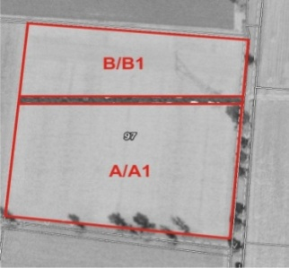
Jeżeli na działce ewidencyjnej wyznaczono kilka obszarów kwalifikujących się do płatności, które nie stanowią zwartego obszaru gruntu, wówczas powierzchnie te należy zadeklarować, jako odrębne działki rolne.
Wskazany fragment materiału graficznego przedstawia sytuację, w której rolnik zadeklarował dwie odrębne działki rolne A/A1 oraz B/B1.
W takim przypadku powierzchnia żadnej z działek rolnych A/A1 lub B/B1 nie może przekraczać wartości maksymalnego zwartego obszaru MKO na danej działce ewidencyjnej. Informację o powierzchni maksymalnego kwalifikowalnego obszaru (MKO) na działce ewidencyjnej rolnik może pozyskać w biurach powiatowych i oddziałach regionalnych ARiMR.

C3. Zasady zaznaczania części działek rolnych, które mają pozostać nieskoszone w danym roku, w przypadku deklarowania działek rolnych: do Pakietów 3, 4 oraz 5 w ramach programu rolnośrodowiskowego lub do Pakietów 4 i 5 w ramach działania rolno-środowiskowo-klimatycznego

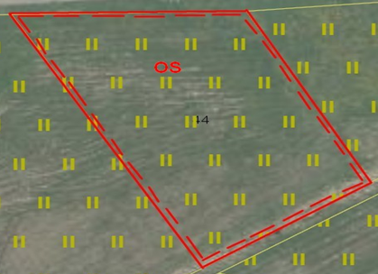 | W przypadku realizacji wariantów w zakresie Pakietu 3. Ekstensywne trwałe użytki zielone, Pakietu 4. Ochrona zagrożonych gatunków ptaków i siedlisk przyrodniczych poza obszarami Natura 2000 oraz Pakietu 5. Ochrona zagrożonych gatunków ptaków i siedlisk przyrodniczych na obszarach Natura 2000 w ramach zobowiązania rolnośrodowiskowego lub Pakietu 4. Cenne siedliska i zagrożone gatunki ptaków na obszarach Natura 2000 oraz Pakietu 5. Cenne siedliska poza obszarami Natura 2000 w ramach zobowiązania rolno-środowiskowo-klimatycznego, na działkach rolnych wyrysowanych na materiale graficznym, rolnik dodatkowo wyrysowuje, przerywaną linią, część działki rolnej, która ma pozostać nieskoszona w danym roku (na podstawie planu działalności rolnośrodowiskowej – w przypadku wariantów Pakietu 3 lub dokumentacji przyrodniczej – w przypadku wariantów Pakietu 4 i 5) i oznacza ją symbolem „ON”.  Powierzchnie nieskoszone na działkach rolnych należy zaznaczyć tylko w przypadku kośnego i kośno-pastwiskowego sposobu użytkowania trwałych użytków zielonych lub obszarów przyrodniczych (w przypadku zobowiązania rolno-środowiskowo-klimatycznego).  W przypadku działek deklarowanych w ramach zobowiązania rolnośrodowiskowego w zakresie:  - Pakietu 3 oraz wariantów: 4.1/5.1, co roku należy pozostawić 5-10% powierzchni działki rolnej nieskoszonej, a w przypadku występowania wodniczki Acrocephalus paludicola - 30-50%,  - wariantów: 4.3/5.3, co roku należy pozostawić 20% powierzchni działki rolnej nieskoszonej, raz na 5 lat dopuszcza się koszenie całej powierzchni; w przypadku skoszenia całej powierzchni w danym roku, w roku kolejnym należy skosić inną część działki rolnej niż skoszona dwa lata wcześniej,  - wariantów: 4.4/5.4, co roku należy pozostawić 50% powierzchni działki rolnej nieskoszonej, raz na 5 lat dopuszcza się koszenie całej powierzchni; w przypadku skoszenia całej powierzchni w danym roku, w roku kolejnym należy skosić inną część działki rolnej niż skoszona dwa lata wcześniej,  - wariantów: 4.5/5.5, co roku należy pozostawić 15-20% powierzchni działki rolnej nieskoszonej,  - wariantów: 4.6/5.6 i 4.7/5.7, co roku należy pozostawić 5-10 % powierzchni działki rolnej nieskoszonej, a w przypadku koszenia 2 razy w ciągu roku należy pozostawić tę samą część działki rolnej nieskoszoną w danym roku.  W wyżej wskazanych przypadkach, gdy co roku należy pozostawić odpowiednią część powierzchni działki rolnej nieskoszonej, koszenie powinno dotyczyć innej części działki rolnej w dwóch kolejnych latach.  W przypadku zobowiązania rolno-środowiskowo-klimatycznego, liczba pokosów w ciągu roku, % powierzchni, która ma pozostać nieskoszona, które fragmenty powinny pozostać nieskoszone oraz możliwość rezygnacji z pozostawiania powierzchni nieskoszonej określa ekspert przyrodniczy w dokumentacji przyrodniczej, a w przypadku realizacji wariantu 4.7 – doradca rolnośrodowiskowy w planie działalności rolnośrodowiskowej.  W przypadku działek rolnych, dla których w danym roku cała powierzchnia działki rolnej pozostanie nieskoszona lub cała powierzchnia działki zostanie skoszona - na materiale graficznym rolnik obrysowuje linią przerywaną całą działkę rolną i w obrębie działki wpisuje oznaczenie „ON” – w przypadku, gdy cała działka pozostanie niewykoszona, albo oznaczenie „OS” – w przypadku, gdy cała działka zostanie skoszona.  W ramach zobowiązania rolno-środowiskowo-klimatycznego w przypadku działek rolnych nieprzekraczających 0,5 ha (w przypadku wariantu 4.1/5.1, 4.3/5.3) lub 1 ha (w przypadku wariantu 4.2/5.2, 4.4/5.4, 4.5/5.5, 4.7, 4.8, 4.10, 4.11), dla których ekspert przyrodniczy lub doradca rolnośrodowiskowy (wariant 4.7) może dopuścić zrezygnowanie z pozostawienia powierzchni nieskoszonej i koszenie co roku całej powierzchni działki rolnej – na materiale graficznym należy obrysować linią przerywaną całą działkę rolną i w obrębie działki wpisać oznaczenie „OS”.  W przypadku realizacji zobowiązania rolnośrodowiskowego w ramach wariantu 4.2 lub wariantu 5.2, przez cały okres jego realizacji, należy stosować jeden z następujących schematów koszenia działek rolnych:  pozostawienie 50% powierzchni działki rolnej nieskoszonej, przy czym w każdym roku powinno to dotyczyć innej części tej działki niż w poprzednim roku, albo  pozostawienie całej powierzchni działki rolnej nieskoszonej na przemian z koszeniem w kolejnym roku całej jej powierzchni, albo  pozostawienie 50% powierzchni działki rolnej nieskoszonej, na przemian z koszeniem w kolejnym roku całej jej powierzchni, przy czym pozostawienie w danym roku 50% powierzchni działki rolnej nieskoszonej powinno dotyczyć innej części tej działki niż dwa lata wcześniej.

AKTUALIZACJA DANYCH LPIS - dotyczy - POWIERZCHNI KWALIFIKOWALNEJ DO PŁATNOŚCI
Przypadek I | Opis
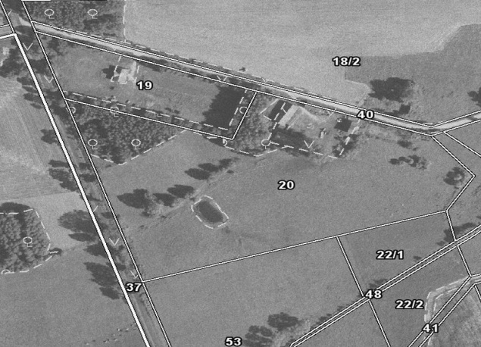  1  Pełna zgodność granic działek ewidencyjnych i sposobu użytkowania z obrazem ortofotomapy | Wskazany fragment materiału graficznego przedstawia poprawnie wyznaczone granice działek ewidencyjnych oraz powierzchnie niekwalifikujące się do płatności (typu las, zabudowania itp.). Na podstawie tak wyznaczonych w systemie LPIS danych widocznych na materiale graficznym została określona powierzchnia kwalifikowalna do płatności - obszar MKO, do której wnioskodawca może otrzymać płatności. Powierzchnia obszaru MKO została wskazana w kolumnie nr 3 karty informacyjnej - Informacji dotyczącej działek deklarowanych do płatności. Jeżeli stan faktyczny różni się od obrazu odzwierciedlonego na ortofotomapie (np. nastąpiło przekształcenie gruntu rolnego na grunt zabudowany), wówczas wnioskodawca powinien stosowne zmniejszenia powierzchni uwzględnić w powierzchniach deklarowanych działek rolnych. W kolumnie nr 4 Informacji dotyczącej działek deklarowanych do płatności, została również podana powierzchnia obszaru MKO. Wartość powyższa ma znaczenie w trakcie deklaracji działek rolnych, kiedy to powierzchnie działek rolnych należy rozpisać w poszczególnych odrębnych częściach działki ewidencyjnej.  [1] - część działki, której powierzchnia wchodzi aktualnie w skład obszaru MKO, której wnioskodawca w danym roku z różnych względów nie zgłasza do dopłat z powodu, np. użytkowania przez innego wnioskodawcę, wyłączenia z produkcji rolnej itp. Podanie informacji o nieużytkowanej części działki jest niezbędne do właściwego identyfikowania gruntów rolnych niezgłoszonych do płatności.
Przykład wypełnienia | Działanie wnioskodawcy - Przypadek I
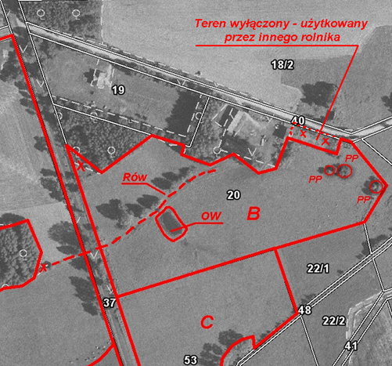 | Wnioskodawca wypełniając część VIII wniosku powinien wpisać dane dotyczące działek rolnych oraz wkreślić na materiale graficznym przebieg działek rolnych, zgodnie z opisem w niniejszej instrukcji. W przypadku stwierdzenia jakiejkolwiek rozbieżności treści materiału graficznego w stosunku do stanu faktycznego na gruncie wnioskodawca ma obowiązek je oznaczyć i opisać stosownym komentarzem na materiale graficznym. Wszystkie informacje, które zostaną wniesione przez wnioskodawcę pozwolą w jak najbardziej precyzyjny sposób potwierdzić deklarowaną przez niego powierzchnię do płatności. Wnioskodawca powinien również sprawdzić wartość powierzchni obszaru MKO określonego w kolumnie nr 3 karty informacyjnej - Informacji dotyczącej działek deklarowanych do płatności. Należy pamiętać, aby powierzchnia kwalifikującego się hektara ogółem na danej działce ewidencyjnej nie była większa niż obszar MKO na działce ewidencyjnej, wskazany w kolumnie 3 ww. karty informacyjnej. Ważnym elementem jest również wkreślenie na materiale graficznym elementów krajobrazu występujących wewnątrz deklarowanych działek rolnych (o ile nie mają swojego odwzorowania w danych wektorowych LPIS). Szczegółowe informacje w zakresie elementów krajobrazu zostały zawarte w sekcji C7. niniejszej instrukcji. Ponadto wnioskodawca wypełniając materiał graficzny powinien oznaczyć nieużytkowaną i niezgłaszaną w danym roku część działki, jako „obszar niezgłoszony” (dopisując informację o powodach wyłączenia). Informacja ta musi umożliwić jednoznaczną ocenę czy wyłączenie jest trwałe, czy tymczasowe.
Przypadek II | Opis – Przypadek II
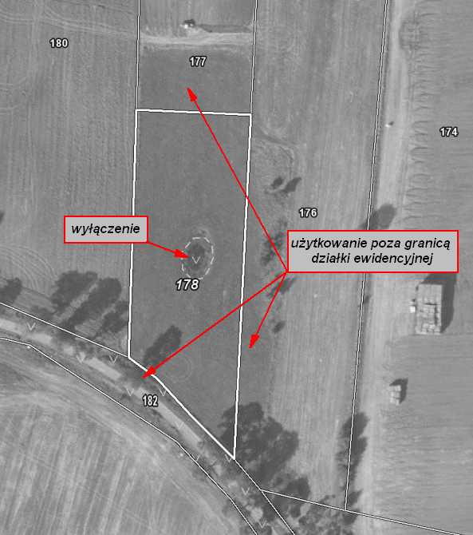 | Fragment materiału graficznego przedstawia sytuację, w której użytkowanie gruntu widoczne na ortofotomapie znajduje się poza granicą deklarowanej działki ewidencyjnej. Oznaczone na materiale graficznym granice działki ewidencyjnej, jak widać na ortofotomapie, nie pokrywają się ze stanem faktycznym użytkowania. Na podstawie tak określonych granic działek ewidencyjnych i obszarów niekwalifikowanych widocznych na materiale graficznym została określona powierzchnia obszaru MKO, która jest sukcesywnie aktualizowana w oparciu o zgłoszenia wnioskodawców, ortofotomapę oraz wyniki kontroli na miejscu.  W przypadku stwierdzenia rozbieżności pomiędzy rzeczywistym stanem użytkowania, a wartością powierzchni obszaru MKO, wnioskodawca ma obowiązek na materiale graficznym wskazać faktyczne granice upraw na danej działce ewidencyjnej oraz jeżeli to konieczne wprowadzić stosowne korekty do przedstawionego materiału graficznego.  W każdym przypadku powierzchnia działki rolnej w granicach działki ewidencyjnej, deklarowana w części VIII wniosku – kolumna 5 powinna być zgodna z faktycznie użytkowaną powierzchnią oraz z uwzględnieniem wartości obszaru MKO. Naniesione przez wnioskodawcę korekty będą uwzględniane po uprzednio przeprowadzonej weryfikacji przez pracowników ARiMR.
 | Działanie wnioskodawcy - Przypadek II
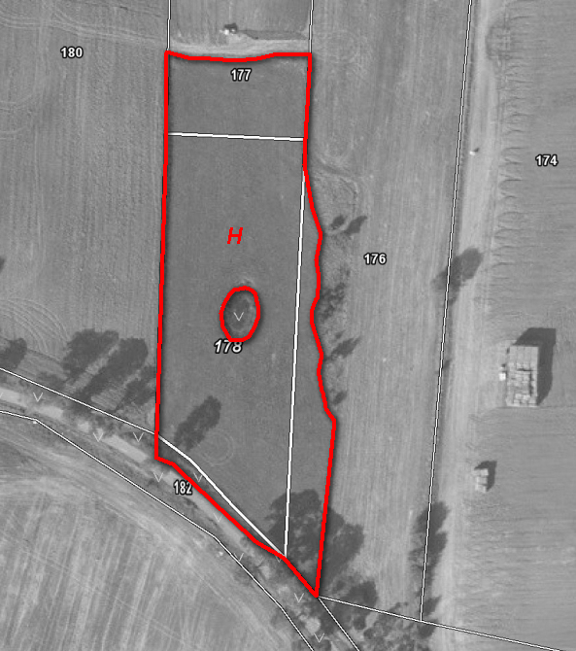 | Widoczne na materiale graficznym faktyczne użytkowanie gruntu jest rozbieżne z granicą działki ewidencyjnej. Wnioskodawca powinien zweryfikować powierzchnię i w części VIII wniosku – kolumna 5 podać powierzchnię faktycznie użytkowaną. W przypadku, gdy grunty rolne leżą na sąsiadujących działkach ewidencyjnych, wnioskodawca powinien wprowadzić stosowne oznaczenia dodatkowych działek ewidencyjnych w części VII wniosku lub nie deklarować powierzchni działki rolnej poza granicami zgłoszonej we wniosku działki ewidencyjnej. W przypadku, gdy powierzchnia użytkowana (działka rolna) jest położona na kilku działkach ewidencyjnych, w części VII i VIII wniosku należy podać dane tych działek ewidencyjnych (działka rolna widoczna na rysunku obok położona jest na 4 działkach ewidencyjnych: 178, 177, 176, 182). Jeżeli nie zostaną wskazane we wniosku wszystkie identyfikatory działek ewidencyjnych, na których jest deklarowana działka rolna, do płatności nie będą kwalifikowane powierzchnie położone na niezadeklarowanych we wniosku działkach ewidencyjnych. Ważne jest również to, aby deklarując powierzchnie działek rolnych nie uwzględniać powierzchni wykazanych w wypisie z ewidencji gruntów i budynków, które mogą być nieaktualne i niezgodne ze stanem faktycznym. Weryfikacja powierzchni jest prowadzona przez ARiMR tylko i wyłącznie w oparciu o stan faktyczny na gruncie wynikający z ortofotomapy, tj. o powierzchnię obszaru MKO. W takim przypadku wnioskodawca powinien również uwzględnić fakt niepełnego wykorzystania powierzchni działki ewidencyjnej – w jej centralnej części występuje obszar niekwalifikujący się do płatności.

AKTUALIZACJA DANYCH LPIS - dotyczy - ELEMENTÓW PROEKOLOGICZNYCH (EFA)
Przypadek I | Opis Przypadek I
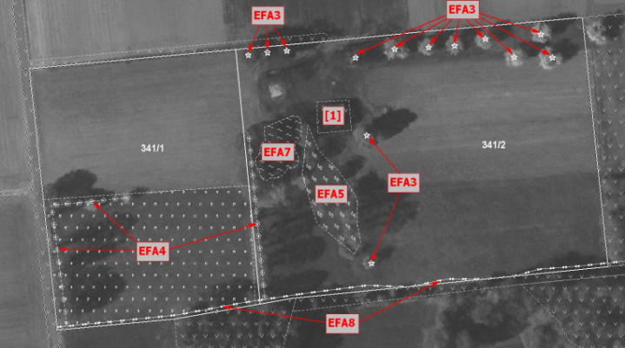 | Powierzchnia gospodarstwa składającego się z dwóch działek ewidencyjnych (341/1 i 341/2) wynosi 20,5 ha. Powierzchnia gruntów ornych w tym gospodarstwie wynosi 20 ha (powierzchnia gospodarstwa pomniejszona o powierzchnię terenów wyłączonych z produkcji rolnej 0,5 ha [1]). ARiMR, na podstawie obrazu aktualnej ortofotomapy zidentyfikowała na gruntach ornych danego gospodarstwa i wskazała na materiale graficznym następujące elementy EFA:  EFA3 - drzewo wolnostojące – sztuk 13  EFA4 - zadrzewienie liniowe – sztuk 3  EFA5 - zadrzewienie grupowe  EFA7 - oczko wodne o maksymalnej powierzchni 0,1 ha  EFA8 - rów o szerokości nie większej niż 6m – sztuk 2  Wyznaczona przez ARiMR łączna powierzchnia ww. elementów EFA wynosi 1,25 ha, a więc stanowi powyżej 5% powierzchni gruntów ornych gospodarstwa (20 ha x 5%=1,00 ha). Wnioskodawca nie musi deklarować wszystkich elementów wskazanych przez ARiMR, tylko te, które zapewnią mu wywiązanie się z obowiązku utrzymania obszaru EFA na poziomie 5%.
Przykład wypełnienia | Działanie wnioskodawcy Przypadek I
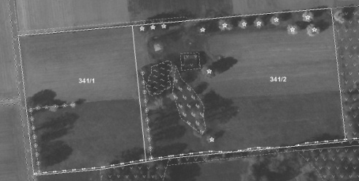 | W takim przypadku wnioskodawca nie wnosi żadnych uwag do położenia i typów elementów EFA wykazanych na materiale graficznym. Jeżeli nie stwierdza żadnych rozbieżności tonie dokonuje żadnych skreśleń/wykreśleń na materiale graficznym w zakresie rodzaju czy położenia deklarowanych elementów EFA. Na podstawie materiału graficznego wnioskodawca zobowiązany jest wypełnić oświadczenie o powierzchni obszarów proekologicznych, stanowiące integralną część wniosku o przyznanie płatności na rok 2017, posiłkując się danymi przekazanymi w karcie informacyjnej [Informacja dotycząca występowania elementów proekologicznych (EFA) na działkach deklarowanych do płatności].
Przypadek II | Opis Przypadek II
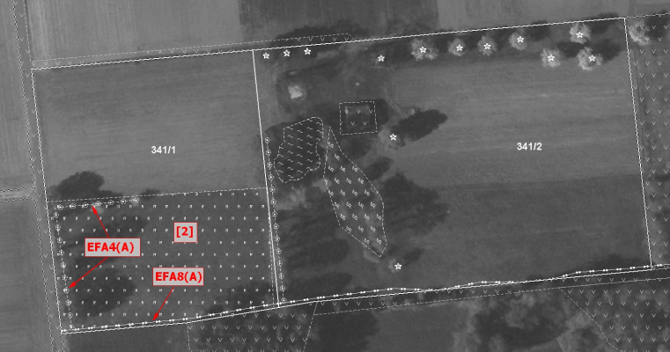 | Przypadek II dotyczy gospodarstwa opisanego w powyższym przykładzie (Przypadek I) z taką różnicą, że część gruntu ornego z ww. przykładu stanowi obecnie trwały użytek zielony (TUZ) o powierzchni 3 ha oznaczenie [2] na materiale graficznym. Powierzchnia gruntów ornych w tym gospodarstwie wynosi 17 ha (powierzchnia gruntów rolnych w gospodarstwie pomniejszona o powierzchnię TUZ). Ponieważ obszary proekologiczne co do zasady wyznacza się na gruntach ornych danego gospodarstwa, nie wszystkie elementy EFA wskazane przez ARiMR na materiale graficznym i wymienione w Przypadku I można uznać za elementy proekologiczne (EFA). Nie można uznać zadrzewienia liniowego oznaczonego EFA4(A) oraz części rowu oznaczonego EFA8 (A) położonych na TUZ. Ważne jest to, że elementy te są wskazane na materiale graficznym, ale ich powierzchnia nie jest uwzględniona w karcie informacyjnej [Informacja dotycząca występowania elementów proekologicznych (EFA) na działkach deklarowanych do płatności], ponieważ elementy te leżą na TUZ. Wyznaczona przez ARiMR, na podstawie obrazu ortofotomapy, łączna powierzchnia obszarów proekologicznych wynosi dla przykładu 0,75 ha, a więc stanowi poniżej 5% powierzchni gruntów ornych gospodarstwa (17 ha x 5%=0,85 ha). Wnioskodawca nie musi deklarować wszystkich elementów wskazanych przez ARiMR, tylko te, które zapewnią mu wywiązanie się z obowiązku utrzymania obszaru EFA na poziomie 5%.
Przykład wypełnienia | Działanie wnioskodawcy Przypadek II
 | W celu spełnienia warunku utrzymania obszarów EFA na poziomie 5% powierzchni gruntów ornych wnioskodawca ma możliwość wskazania innych elementów EFA (niewskazanych przez ARiMR) np. przeznaczyć część gruntów ornych pod grunt ugorowany, międzyplony/okrywę zieloną bądź uprawy wiążące azot, czyli tzw. elementy EFA „niestabilne”, które w kampanii 2017 nie są odzwierciedlone w LPIS. W tym celu na materiale graficznym powinien wskazać i oznaczyć wyżej wskazany obszar. W celu samodzielnej kontroli czy powierzchnia obszarów EFA stanowi nie mniej niż 5% powierzchni gruntów ornych, może posłużyć się kalkulatorem udostępnionym przez ARiMR na stronie internetowej ARiMRwww.arimr.gov.pl. W przypadku deklaracji nowych elementów EFA, wnioskodawca na materiale graficznym powinien wskazać położenie i opisać nowo deklarowane elementy EFA (niewskazane przez ARiMR), w taki sposób, aby można było określić jego rodzaj oraz wielkość. Na podstawie skorygowanego materiału graficznego wnioskodawca zobowiązany jest wypełnić oświadczenie o powierzchni obszarów proekologicznych stanowiące integralną część wniosku o przyznanie płatności na rok 2017, posiłkując się danymi przekazanymi w karcie informacyjnej [Informacja dotycząca występowania elementów proekologicznych (EFA) na działkach deklarowanych do płatności].
Przypadek III | Opis Przypadek III
 | Przypadek III dotyczy gospodarstwa opisanego w Przypadku I z taką różnicą, że wnioskodawca neguje część informacji przekazanych przez ARiMR we wniosku i na materiale graficznym. Wyznaczona przez ARiMR, analogicznie jak w Przypadku I, łączna powierzchnia obszarów proekologicznych w gospodarstwie wynosi 0,99 ha, a więc stanowi powyżej 5% powierzchni gruntów ornych gospodarstwa (15 ha x 5% = 0,75 ha). Powierzchnia obszaru proekologicznego po odjęciu powierzchni negowanego/usuniętego przez wnioskodawcę elementu EFA (wycinka 2 pojedynczych drzew na dz. 341/2 oraz zadrzewienia liniowego na dz. 341/1) jest mniejsza niż 0,75 ha, zatem powierzchnia obszarów proekologicznych w gospodarstwie wynosi poniżej 5% powierzchni gruntów ornych gospodarstwa.
Przykład wypełnienia | Działanie wnioskodawcy Przypadek III
Wnioskodawca, w celu spełnienia warunku utrzymania w gospodarstwie obszarów proekologicznych na poziomie 5% powierzchni gruntów ornych, ma możliwość wskazania w gospodarstwie innych, elementów EFA (niewyznaczanych przez ARiMR). W celu samodzielnej kontroli czy powierzchnia obszarów proekologicznych stanowi nie mniej niż 5% powierzchni gruntów ornych gospodarstwa, może posłużyć się kalkulatorem udostępnionym przez ARiMR na stronie internetowej ARiMRwww.arimr.gov.pl.
W przypadku negacji przez wnioskodawcę występowania na terenie jego gospodarstwa elementów EFA wyznaczonych przez ARiMR, powinien on na materiale graficznym skreślić i opisać nieistniejące elementy EFA (wycinka 2 pojedynczych drzew na dz. 341/2 oraz zadrzewienia liniowego na dz. 341/1). W przypadku deklaracji nowych elementów EFA, wnioskodawca na materiale graficznym zobowiązany jest wskazać ich położenie i opisać nowo deklarowane elementy EFA (wnioskodawca wskazał niezidentyfikowane przez ARIMR oczko wodne).
Na podstawie skorygowanego materiału graficznego wnioskodawca zobowiązany jest wypełnić oświadczenie o powierzchni obszarów proekologicznych stanowiące integralną część wniosku o przyznanie płatności na rok 2017, posiłkując się danymi przekazanymi w karcie informacyjnej [Informacja dotycząca występowania elementów proekologicznych (EFA) na działkach deklarowanych do płatności].

C5. AKTUALIZACJA DANYCH LPIS – najczęściej popełniane błędy przy wypełnianiu materiału graficznego

- Deklaracja na materiale graficznym niezgodna z deklaracją we wniosku o przyznanie płatności (niespójność pomiędzy danymi na materiale graficznym, a danymi we wniosku o przyznanie płatności), ma to znaczenie także w kwestii ustalenia powierzchni gruntów ornych w gospodarstwie, np.:
- we wniosku o przyznanie płatności została zadeklarowana mniejsza powierzchnia działki rolnej niż powierzchnia maksymalnego kwalifikowalnego obszaru MKO, zaś na materiale graficznym wyrysowana została granica działki rolnej zgodna z maksymalnym kwalifikowalnym obszarem MKO,
- we wniosku o przyznanie płatności powierzchnia działki rolnej równa się powierzchni maksymalnego kwalifikowalnego obszaru MKO, zaś na materiale graficznym wyrysowana została działka rolna o obszarze mniejszym niż maksymalny kwalifikowalny obszar MKO(nie pokrywa się z maksymalnym kwalifikowalnym obszarem MKO).
- Obrysowywanie kolorem czerwonym całej działki referencyjnej zamiast tylko działek rolnych deklarowanych do płatności. Szkic działek rolnych na materiale graficznym musi być zgodny z deklarowanymi działkami rolnymi we wniosku o przyznanie płatności. W przypadku danych odzwierciedlonych w systemie LPIS (zidentyfikowanych i wyznaczonych już przez ARiMR wyłączeń/elementów EFA) nie należy ich po raz kolejny opisywać. Skreślenia istniejących wyłączeń oznaczają negację danych LPIS (np. wykreślenie istniejącej warstwy Pozostałe tereny wyłączone nie potwierdza istnienia tego wyłączenia, wykreślenie oznacza, że obszar przywrócony został do użytkowania).
- Opisy dotyczące negacji danych LPIS mogą znajdować się na materiale graficznym (MG), w części informacyjnej załącznika lub na odwrocie materiału graficznego. Jednakże w przypadku długich, wąskich działek ewidencyjnych - opisy dotyczące negacji danych LPIS powinny być zamieszczane tylko w części informacyjnej materiału graficznego lub na odwrotnej stronie materiału graficznego, w celu zwiększenia czytelności załącznika. Należy pamiętać, aby opisy zamieszczone poza częścią graficzną materiału graficznego były opatrzone datą i podpisem.

C6.Zasady deklarowania rowów, drzew będących pomnikami przyrody oraz oczek wodnych na materiale graficznym
Elementy krajobrazu –oczka wodne (OW), drzewa będące pomnikami przyrody (PP) oraz rowy (RÓW) do 2 m szerokości, podlegające zachowaniu.

Elementy krajobrazu podlegające zachowaniu to: oczka wodne (OW)w rozumieniu przepisów o ochronie gruntów rolnych i leśnych, o łącznej powierzchni mniejszej niż100 m², drzewa będące pomnikami przyrody (PP) i rowy (RÓW)do 2 m szerokości.
Zachowanie charakterystycznych elementów krajobrazu: wnioskodawca zobowiązany jest do zachowania na gruntach rolnych będących w jego posiadaniu drzew będących pomnikami przyrody, rowów do 2 metrów szerokości oraz oczek wodnych w rozumieniu przepisów o ochronie gruntów rolnych i leśnych o łącznej powierzchni mniejszej niż 100 m². Wnioskodawca na materiale graficznym dołączonym do wniosku o przyznanie płatności na rok 2017 otrzyma informacje dotyczące zarejestrowanych w roku 2016 elementów krajobrazu typu (RÓW), (PP) oraz (OW). W roku 2017 wnioskodawca zobowiązany jest te dane zweryfikować oraz zaznaczyć ewentualne miejsce położenia nowych elementów krajobrazu wraz z opisem: dla drzew będących pomnikami przyrody kodem PP, dla rowów do 2 m szerokości kodem RÓW, dla oczek wodnych o łącznej powierzchni mniejszej niż 100 m² kodem OW. Uwaga: Każdy wnioskodawca ma obowiązek wskazać położenie na materiale graficznym elementów krajobrazu podlegających zachowaniu. Nie należy zaznaczać ponownie elementów krajobrazu już wskazanych na materiale graficznym. Jeżeli `wnioskuje o uznanie elementów krajobrazu podlegających zachowaniu jako elementy proekologiczne, wówczas należy je dodatkowo oznaczyć na załączniku graficznym kodami EFA i wykazać w Oświadczeniu o powierzchni obszarów proekologicznych w gospodarstwie.
C7. ELEMENTY PROEKOLOGICZNE (EFA) oraz zasady ustalania powierzchni gruntów ornych w gospodarstwie na potrzeby obliczania obszarów, na których utrzymywane są elementy proekologiczne
Wnioskodawca posiadający więcej niż 15 ha gruntów ornych zobowiązany jest do przeznaczenia na obszary proekologiczne (EFA) co najmniej 5% powierzchni gruntów ornych w gospodarstwie. Wszystkie elementy EFA, które można zidentyfikować na podstawie obrazu ortofotomapy, ARiMR oznaczyła w systemie identyfikacji działek rolnych (LPIS). Zostały one zaprezentowane na materiale graficznym. Elementy, zidentyfikowane przez ARiMR, wnioskodawca może potwierdzić (wskazać), zanegować (skreślić), może też określić własne elementy – jednak tylko i wyłącznie takie, które są uznawane za elementy EFA. W tym celu wnioskodawca musi dokonać poprawek na materiale graficznym (skreślenie i opisanie negowanych elementów oraz odpowiednie oznaczenie elementów istniejących na gruncie a nie wykazanych przez ARiMR). Elementy krajobrazu podlegające zachowaniu w ramach norm dobrej kultury rolnej zgodnej z ochroną środowiska tj. oczka wodne, pomniki przyrody oraz rowy do 2 m szerokości, jeśli występują na gruntach ornych, również są zaliczane do elementów EFA. Jeśli elementy krajobrazu występują na gruntach innych niż orne lub przylegają do gruntów ornych – podlegają ochronie i powinny być przez wnioskodawcę zgłaszane na dotychczasowych zasadach, lecz nie mogą być zaliczone jako element EFA. Do elementów uznanych jako proekologiczne, poza ww. elementami krajobrazu podlegającymi zachowaniu, należą również pozostałe elementy krajobrazu tj. żywopłoty/pasy zadrzewione, drzewa wolnostojące, zadrzewienie liniowe, zadrzewienie grupowe/ zadrzewienia śródpolne, miedze śródpolne, oczka wodne o maksymalnej powierzchni 0,1 ha, rowy o maksymalnej szerokości 6 m, strefy buforowe, w tym strefy o szerokościach ustanowionych w ramach norm dobrej kultury rolnej, pasy gruntów kwalifikujących się do płatności wzdłuż obrzeży lasu oraz obszary z zagajnikami o krótkiej rotacji, na których nie stosuje się środków ochrony roślin, a stosowanie nawozów mineralnych jest dopuszczone w określonych dawkach i terminach, obszary zalesione po 2008 roku, obszary z międzyplonami lub okrywą zieloną, obszary objęte uprawami wiążącymi azot. Do elementów EFA kwalifikują się elementy krajobrazu znajdujące się w 5 metrowym buforze od gruntu ornego. Grunty ugorowane, obszary z międzyplonami lub okrywą zieloną, obszary objęte uprawami wiążącymi azot oraz niedeklarowane miedze śródpolne nie mają odzwierciedlenia w systemie LPIS i wnioskodawca obowiązany jest je wskazać w Oświadczeniu o powierzchni obszarów proekologicznych stanowiącym załącznik do wniosku o przyznanie płatności na rok 2017 oraz na materiale graficznym. Grunty ugorowane, obszary z międzyplonami lub okrywą zieloną oraz obszary objęte uprawami wiążącymi azot tworzą grupę elementów EFA „niestabilnych”, które zostaną odzwierciedlone w systemie LPIS dopiero w przypadku, gdy wnioskodawca nieprzerwanie przez 3 lata, w tym samym miejscu będzie deklarował te same elementy EFA.

Podstawą do wyliczenia 5% powierzchni elementów proekologicznych jest suma zatwierdzonej powierzchni gruntów ornych znajdujących się w gospodarstwie oraz, w stosownych przypadkach, powierzchni poszczególnych elementów EFA nie znajdujących się na gruntach ornych, tj.: elementów krajobrazu (przylegające do gruntów rolnych), stref buforowych (przylegające do gruntów rolnych), zagajników o krótkiej rotacji, obszarów zalesionych.
Jeżeli rolnik deklaruje jako elementy proekologiczne: EFA2 - żywopłoty/pasy zadrzewione powyżej 2 m szerokości, EFA3 - drzewa wolnostojące położone poza obszarem działki rolnej, EFA4 - zadrzewienie liniowe, EFA6 - miedze śródpolne, które nie stanowią drogi dojazdowej wydzielonej w obrębie działki rolnej (grunt orny) i jej szerokość w obrębie działki rolnej nie przekracza 2 metrów, EFA8 - rowy powyżej 2 metrów szerokości, EFA9 - strefy buforowe, na których nie jest prowadzona działalność rolnicza – do powierzchni gruntów ornych dodaje się powierzchnię wymienionych elementów proekologicznych, która nie została uwzględniona w powierzchni działek rolnych deklarowanych do płatności. Powierzchnię wymienionych elementów proekologicznych wylicza się mnożąc długość danego elementu proekologicznego lub liczbę drzew przez współczynnik przekształcenia.
Do powierzchni gruntów ornych dodaje się również powierzchnie zadeklarowane jako elementy proekologiczne: EFA12 - Obszary z zagajnikami o krótkiej rotacji, na których nie stosuje się środków ochrony roślin oraz stosuje się nawożenie zgodnie z przepisami rozporządzenia w sprawie obszarów uznawanych za obszary proekologiczne oraz warunków wspólnej realizacji praktyki utrzymania tych obszarów oraz EFA13 - Obszary zalesione po 2008 r.
W przypadku, gdy powierzchnia elementów proekologicznych, zidentyfikowanych przez ARiMR, stanowi mniej niż 5% powierzchni gruntów ornych w gospodarstwie, wnioskodawca podlegający wymogom jest zobowiązany do wskazania i oznaczenia na materiale graficznym, położenia w swoim gospodarstwie innych elementów EFA, niezidentyfikowanych w systemie LPIS lub nie mających odzwierciedlenia w systemie LPIS, a kwalifikowalnych do elementów EFA, czyli gruntów ugorowanych, obszarów z międzyplonami lub okrywą zieloną, obszarów objętych uprawami wiążącymi azot oraz miedz śródpolnych.
W przypadku, gdy deklarowana powierzchnia obszarów proekologicznych (po uwzględnieniu współczynnika ważenia i współczynnika przekształcenia) stanowi mniej niż 5% ustalonej powierzchni gruntów ornych, powierzchnia zatwierdzona do płatności za zazielenienie ulega zmniejszeniu a dodatkowo może być zastosowana kara administracyjna.
Istnieje możliwość wspólnego deklarowania przez dwóch lub więcej wnioskodawców elementów proekologicznych, użytkowanych wspólnie. W takim przypadku powierzchnia tych elementów powinna być obliczana proporcjonalnie do udziału użytkowania przez poszczególnych wnioskodawców, a suma poszczególnych powierzchni nie może być większa niż całkowita powierzchnia danego elementu. Wówczas obowiązek utrzymania takiego elementu, dotyczy wszystkich wnioskodawców deklarujących dany element w ramach wspólnej deklaracji.
Szczegółowe wymogi w zakresie poszczególnych obszarów określone są w przepisach wspólnotowych. Elementy proekologiczne zostały wymienione w tabeli poniżej. Każdy element EFA ma wyznaczoną powierzchnię [m²], długość fizyczną [metr bieżący] lub liczebność [sztuka]. Dla każdego elementu przyporządkowany został współczynnik przekształcenia oraz współczynnik ważenia, mające wpływ na powierzchnię obszaru EFA. Wszystkim elementom EFA przypisana została nazwa, ułatwiająca ich identyfikację, a także informacja czy element EFA został zidentyfikowany przez ARiMR na podstawie obrazu ortofotomapy i oznaczony na materiale graficznym [MG]. Powierzchnię obszaru proekologicznego oblicza się poprzez mnożenie fizycznej powierzchni/długości/sztuk elementu EFA przez współczynnik przekształcenia oraz współczynnik ważenia.
Przykład obliczania: Fizyczna długość elementu proekologicznego EFA4 (zadrzewienie liniowe) wynosi 30 metrów bieżących, współczynnik przekształcenia to 5, współczynnik ważenia to 2. Powierzchnia obszaru proekologicznego w tym przypadku wynosi 30x5x2=300 m².
Ważne: W Oświadczeniu o powierzchni obszarów proekologicznych powierzchnię obszaru proekologicznego po zastosowaniu współczynnika ważenia i współczynnika przekształcenia zawsze podaje się w zaokrągleniu matematycznym do pełnych m².

Zasady matematyczne w wyznaczaniu powierzchni obszarów proekologicznych:
Przeliczając powierzchnię obszaru EFA, wyrażoną w m² na powierzchnię wyrażoną w arach, należy stosować następujące reguły zaokrągleń:
- w przypadku, gdy na trzecim miejscu po przecinku znajduje się cyfra większa lub równa 5, to cyfrę przed nią występującą zaokrąglamy w górę np. przed zaokrągleniem 5,5373 ha – po zaokrągleniu otrzymamy powierzchnię 5,54 ha lub przed zaokrągleniem 5,5353 ha – po zaokrągleniu otrzymamy powierzchnię 5,54 ha,
- w przypadku, gdy na trzecim miejscu po przecinku znajduje się cyfra mniejsza niż 5, to cyfrę przed nią występującą pozostawiamy bez zmian np. przed zaokrągleniem 5,5323 ha – po zaokrągleniu otrzymamy powierzchnię 5,53 ha lub przed zaokrągleniem 5,5723 ha – po zaokrągleniu otrzymamy powierzchnię 5,57 ha.

Nazwa | Elementy EFA | Współczynnik przekształcenia (m/drzewo na m²) | Współczynnik ważenia | Obszar proekologiczny  [m²] | Element oznaczony na MG  tak/nie
EFA1 | Grunty ugorowane | nd. | 1 | 1 m² | nie
 | Elementy krajobrazu:
EFA2 | Żywopłoty/pasy zadrzewione (metr bieżący) | 5 | 2 | 10 m² | tak
EFA3 | Drzewa wolnostojące, w tym pomniki przyrody (sztuka) | 20 | 1,5 | 30 m² | tak
EFA4 | Zadrzewienie liniowe (metr bieżący) | 5 | 2 | 10 m² | tak
EFA5 | Zadrzewienie grupowe/zadrzewienia śródpolne (metr kwadratowy) | nd. | 1,5 | 1,5 m² | tak
EFA6 | Miedze śródpolne (metr bieżący) | 6 | 1,5 | 9 m² | tak7
EFA7 | Oczka wodne (metr kwadratowy) | nd. | 1,5 | 1,5 m² | tak
EFA8 | Rowy (metr bieżący) | 3 | 2 | 6 m² | tak
EFA9 | Strefy buforowe (metr bieżący) | 6 | 1,5 | 9 m² | nie
EFA10  EFA11 | Pasy gruntów kwalifikujących się do płatności wzdłuż obrzeży lasu (metr bieżący)  - bez produkcji  - z produkcją | 6  6 | 1,5  0,3 | 9 m²  1,8 m² | tak
EFA12 | Obszary z zagajnikami o krótkiej rotacji na których nie stosuje się środków ochrony roślin oraz stosuje się nawożenie zgodnie z przepisami rozporządzenia dotyczącego EFA (metr kwadratowy) | nd. | 0,3 | 0,3 m² | tak
EFA13 | Obszary zalesione po 2008 r. (metr kwadratowy)⁶ | nd. | 1 | 1 m² | tak
EFA14a | Obszary z międzyplonami lub okrywą zieloną – międzyplon ścierniskowy (metr kwadratowy) | nd. | 0,3 | 0,3 m² | nie
EFA14b | Obszary z międzyplonami lub okrywą zieloną – międzyplon ozimy (metr kwadratowy) | nd. | 0,3 | 0,3 m² | nie
EFA14c | Wsiewki traw w plon główny (metr kwadratowy) | nd. | 0,3 | 0,3 m² | nie
EFA15 | Obszary objęte uprawami wiążącymi azot (metr kwadratowy) | nd. | 0,7 | 0,7 m² | nie

Poniżej przedstawiono przykłady wyjaśniające, czy i który element EFA może zostać zakwalifikowany jako obszar EFA, ze względu na ocenę jego sąsiedztwa z gruntem ornym lub innym kwalifikowalnym elementem EFA.

W tym przypadku element EFA4 [zadrzewienie liniowe] leży bezpośrednio w sąsiedztwie gruntu ornego i może być zaliczony jako element proekologiczny. | W tym przypadku element EFA4 [zadrzewienie liniowe] jest oddzielony drogą [niekwalifikowalną do płatności] od działki rolnej, na której jest grunt orny i NIE może być zaliczony jako element proekologiczny. |  | 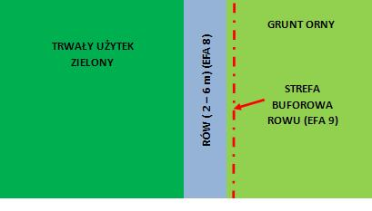  W tym przypadku oba elementy EFA9 [strefa buforowa rowu] oraz EFA8 [rów] mogą być zaliczone jako elementy proekologiczne.
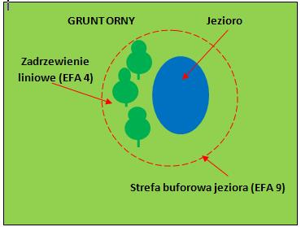  W tym przypadku zadrzewienie liniowe [EFA4] oraz strefa buforowa [EFA9] pochodząca od jeziora są położone na obszarze gruntu ornego. Jednakże zadrzewienie liniowe leży na terenie strefy buforowej ustanowionej w ramach norm Dobrej Kultury Rolnej. Zatem jako element proekologiczny można zaliczyć strefę buforową [EFA9] LUB zadrzewienie liniowe [EFA4]. Nie można deklarować jednocześnie wszystkich elementów EFA, które fizycznie się nakładają, np. strefy buforowej [EFA9] oraz zadrzewienia liniowego [EFA4]. |  | 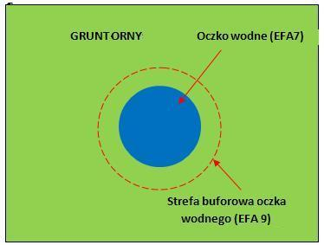  W tym przypadku elementy EFA7 [oczko wodne] oraz EFA9 [jego strefa buforowa] są położone na gruncie ornym. Oba elementy mogą być zaliczone jako elementy proekologiczne.
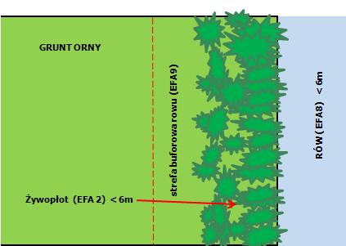  W tym przypadku żywopłot [EFA2], rów [EFA8], strefa buforowa rowu [EFA9] leżą w sąsiedztwie gruntu ornego. Jako element proekologiczny można zaliczyć rów [EFA8] oraz jego strefę buforową [EFA9] jeżeli żywopłot oddzielający rów od gruntu ornego jest kwalifikowalny do płatności LUB rów [EFA9] oraz żywopłot [EFA2] jeżeli kwalifikuje się do płatności LUB tylko sam żywopłot [EFA2] w przypadku, gdy nie kwalifikuje się do płatności. Nie można deklarować jednocześnie wszystkich elementów EFA, które fizycznie się nakładają, np. strefy buforowej [EFA9] oraz żywopłotu [EFA2]. |  | 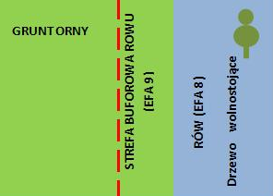  W tym przypadku jako elementy EFA można zaliczyć strefę buforową rowu [EFA9] oraz rów [EFA8] LUB opcjonalnie strefę buforową rowu [EFA9] i drzewo wolnostojące [EFA3] w obrębie rowu. Nie można deklarować jednocześnie wszystkich elementów EFA, które fizycznie się nakładają np. rowu [EFA8] oraz drzewa wolnostojącego [EFA3].
PRZYKŁADY ELEMENTÓW PROEKOLOGICZNYCH (EFA)

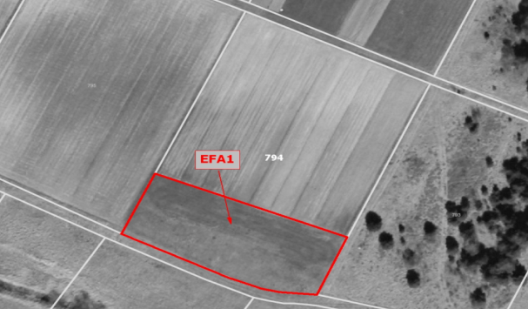  Grunty ugorowane (EFA1), na których nie jest prowadzona produkcja rolna. W okresie od dnia 1 stycznia do dnia 31 lipca obszar powinien być ugorowany. Po tym terminie grunt może być przywrócony do produkcji. Nie podlega personalizacji na materiale graficznym. | 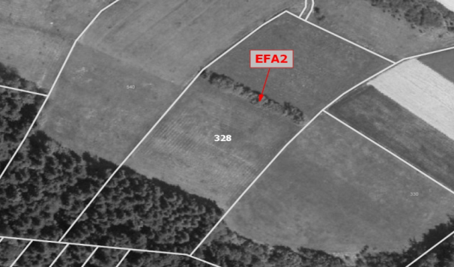  Żywopłoty i pasy zadrzewione (EFA2) o maksymalnej szerokości do 10 m. Podlega personalizacji na materiale graficznym.
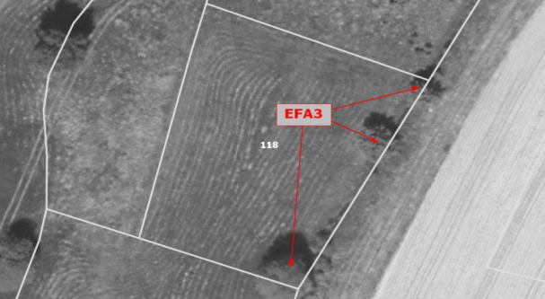
Drzewa wolnostojące (EFA3) – o średnicy korony wynoszącej co najmniej 4 m. Do tej kategorii zaliczane są również elementy krajobrazu podlegające zachowaniu – drzewa będące pomnikami przyrody (PP). Podlega personalizacji na materiale graficznym.
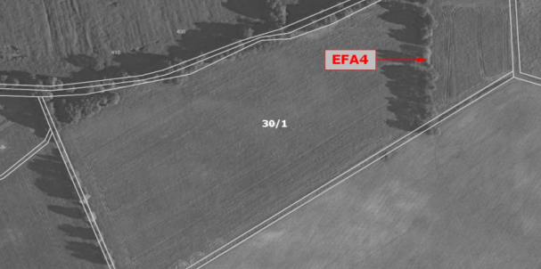  Zadrzewienie liniowe (EFA4) – obejmujące drzewa o średnicy korony co najmniej 4 m; odległość między koronami drzew nie powinna przekraczać 5 m. Podlega personalizacji na materiale graficznym. | 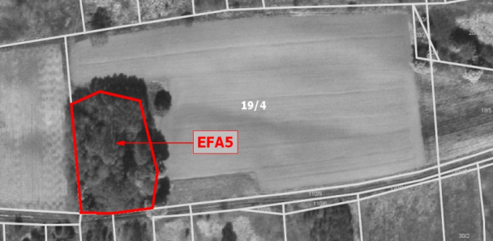  Zadrzewienie grupowe (EFA5) – o maksymalnej powierzchni do 0,3 ha. Podlega personalizacji na materiale graficznym.
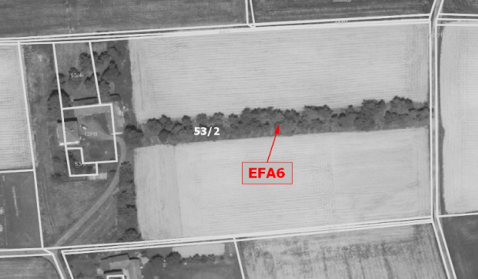  Miedze śródpolne (EFA6) o szerokości od 1 m do 20 m, na których nie jest prowadzona produkcja rolna. Do systemu LPIS zostanie wprowadzony ten element wówczas, gdy zostanie zadeklarowany i oznaczony na materiale graficznym przez wnioskodawców. Personalizacji na materiale graficznym podlegają tylko miedze śródpolne deklarowane w kampanii 2016. | 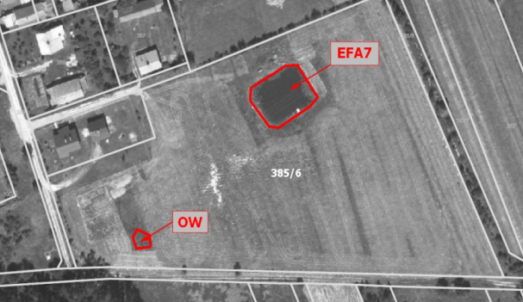  Oczka wodne (EFA7) o maksymalnej powierzchni 0,1 ha z wyłączeniem zbiorników z betonu lub tworzywa sztucznego. Do powierzchni oczka wlicza się strefy z roślinnością nadbrzeżną o szerokości do 10 m. Do tej kategorii zaliczane są również elementy krajobrazu podlegające zachowaniu - oczka wodne (OW) w rozumieniu przepisów o ochronie gruntów rolnych i leśnych o łącznej powierzchni mniejszej niż 100 m². Podlega personalizacji na materiale graficznym.
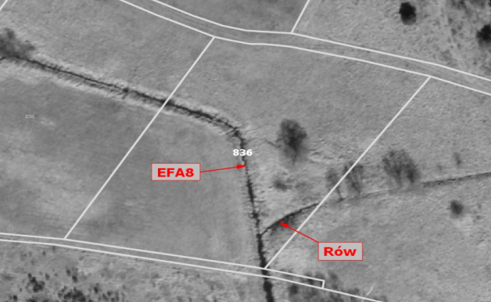  Rowy (EFA8) o maksymalnej szerokości 6 m, z wyłączeniem kanałów o betonowych ścianach. Do tej kategorii zaliczane są również elementy krajobrazu podlegające zachowaniu - rowy do 2 m szerokości (Rów). Podlega personalizacji na materiale graficznym. | 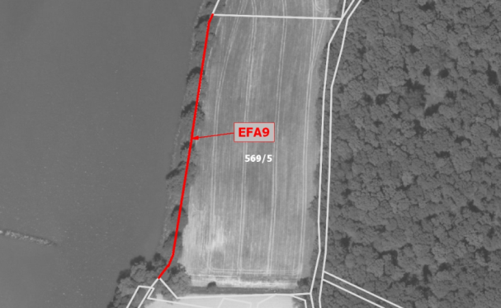  Strefy buforowe(EFA9) o szerokości ustanowionej w ramach norm dobrej kultury rolnej(DKR) oraz inne strefy buforowe o szerokości nie mniejszej niż 1 m oraz nie większej niż 10 m, usytuowane na lub przylegające do gruntu ornego; również pasy z nadbrzeżną roślinnością występujące wzdłuż cieku wodnego o szer. do 10 m; na wszystkich strefach buforowych, także tych utworzonych w ramach norm DKR obowiązuje zakaz prowadzenia produkcji rolnej. Jako element proekologiczny mogą być zaliczane strefy buforowe położone na gruncie ornym, w tym strefy buforowe pod trwałymi użytkami zielonymi, pod warunkiem, że różnią się one od przylegającej kwalifikującej się powierzchni użytków rolnych i przylegają do gruntu ornego. Personalizacji na materiale graficznym podlegają tylko strefy buforowe deklarowane w kampanii 2016.
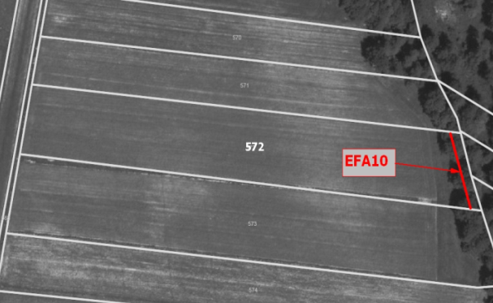  Pasy gruntów kwalifikujących się do płatności wzdłuż obrzeży lasu bez produkcji(EFA10) o szerokości od 1 m do 10 m. Podlega personalizacji na materiale graficznym. Dopuszcza się wypas i koszenie na paszę, pod warunkiem, że pasy te można odróżnić od przyległych gruntów rolnych. | 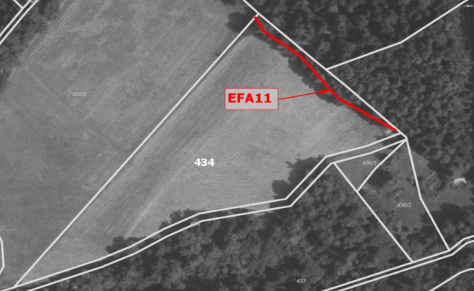  Pasy gruntów kwalifikujących się do płatności wzdłuż obrzeży lasu z produkcją (EFA11) o szerokości od 1 m do 10 m. Podlega personalizacji na materiale graficznym.
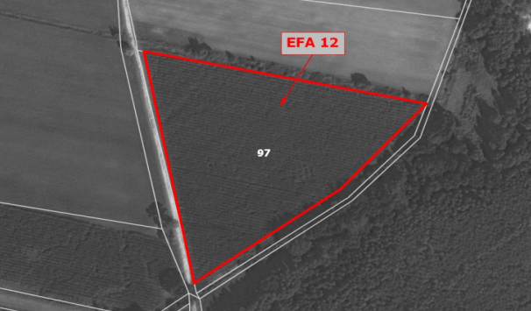  Zagajniki o krótkiej rotacji (EFA12), na których nie stosuje się środków ochrony roślin oraz stosuje się nawożenie zgodnie z przepisami rozporządzenia dotyczącego obszarów proekologicznych. Zalicza się do nich: gatunki z rodzaju wierzba (Salix sp.), gatunki z rodzaju brzoza (Betula sp.) oraz topola czarna (Populus nigra) i jej krzyżówki. Podlega personalizacji na materiale graficznym. | 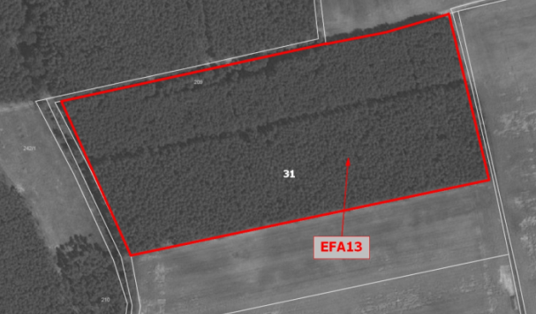  Obszary zalesione po 2008(EFA13) w ramach PROW 2007-2013 oraz w ramach PROW 2014–2020, które zapewniły wnioskodawcy prawo do jednolitej płatności obszarowej w 2008 r. Podlega personalizacji na materiale graficznym.
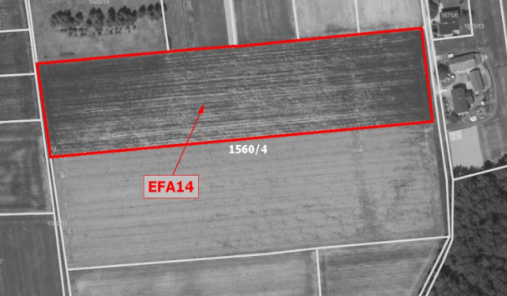  Obszary z międzyplonami lub okrywą zieloną(EFA14). Za międzyplony/okrywę zieloną uznaje się mieszanki utworzone z co najmniej 2 gatunków roślin z poniższych grup uprawnych: zboża, oleiste, pastewne, miododajne, bobowate drobnonasienne, bobowate grubonasienne oraz wsiewki traw w uprawę główną. Szczegółowe wymogi (w tym terminy wysiewu i okresy utrzymania) określone zostały w rozporządzeniu Ministra Rolnictwa i Rozwoju Wsi z dnia 11 marca 2015 r. w sprawie obszarów uznawanych za obszary proekologiczne oraz warunków wspólnej realizacji praktyki utrzymania tych obszarów (Dz. U. poz. 354).Nie podlega personalizacji na materiale graficznym. | 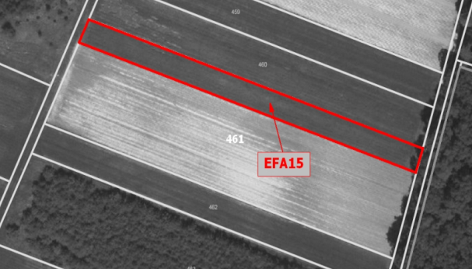  Obszary objęte uprawami wiążącymi azot (EFA15). Nie podlega personalizacji na materiale graficznym.

C8. Zasady wypełniania oświadczenia o powierzchni obszarów proekologicznych

Oświadczenie o powierzchni obszarów proekologicznych, wypełnione na podstawie ustalonych przez ARiMR danych w trakcie weryfikacji wniosku o przyznanie płatności na rok 2016,jest przekazywane przez ARiMR wraz ze spersonalizowanym wnioskiem o przyznanie płatności na rok 2017 tylko do tych rolników, którzy w roku 2016 deklarowali obszary proekologiczne. W przypadku, gdy do wnioskodawcy nie zostanie wysłany spersonalizowany wniosek o przyznanie płatności na rok 2017, formularz Oświadczenia o powierzchni obszarów proekologicznych należy uzyskać w biurze powiatowym lub oddziale regionalnym ARiMR. Formularz Oświadczenia jest również dostępny na stronie internetowej Agencji www.arimr.gov.pl.
Oświadczenie o powierzchni obszarów proekologicznych jest wypełniane przez rolników posiadających w gospodarstwie powyżej 15 ha gruntów ornych, którzy podlegają obowiązkowi utrzymania obszarów proekologicznych w gospodarstwie rolnym.
Należy pamiętać, że w przypadku, gdy wnioskodawca posiada więcej niż15 ha gruntów ornych w gospodarstwie, ma obowiązek utrzymywać obszary proekologiczne, których powierzchnia stanowi minimum 5% powierzchni posiadanych gruntów ornych.
Szczegółowe zasady obliczania wielkości obszaru proekologicznego zostały opisane w części IV sekcji C7 niniejszej instrukcji.
Uwaga:
Na stronie internetowej Agencji www.arimr.gov.pljest zamieszczony kalkulator, który umożliwia sprawdzenie, czy przy wskazanej przez wnioskodawcę wielkości obszarów proekologicznych, spełnia on warunek utrzymania obszarów proekologicznych w gospodarstwie.
Zaleca się, aby rolnicy posiadający powierzchnię gruntów ornych niewiele mniejszą niż 15 ha (wymóg utrzymywania obszarów proekologicznych) zgłaszali elementy proekologiczne na tych samych zasadach jak wnioskodawcy posiadający powierzchnie gruntów ornych większą niż15 ha. W sytuacji, gdy wnioskodawca wyliczy w swoim gospodarstwie powierzchnię gruntów ornych niewiele mniejszą niż 15 ha gruntów ornych, a w toku kontroli na miejscu lub kontroli administracyjnej zostanie stwierdzona powierzchnia większa niż15 ha gruntów ornych, wówczas mogą zostać nałożone kary administracyjne z tytułu niespełnienia praktyk zazielenienia.
Ważne: Każdy zadeklarowany na oświadczeniu element EFA należy wyrysować na materiale graficznym. EFA3 - Drzewa wolnostojące w tym pomniki przyrody należy deklarować pojedynczo. Powierzchnia elementów EFA powierzchniowych, np. ugorów deklarowana jest w m².

I. NUMER IDENTYFIKACYJNY ROLNIKA SKŁADAJACEGO OŚWIADCZENIE

Pole 01 – należy wpisać 9-cyfrowy numer identyfikacyjny nadany na podstawie przepisów o krajowym systemie ewidencji producentów, ewidencji gospodarstw rolnych oraz ewidencji wniosków o przyznanie płatności.
II. OŚWIADCZENIE O POWIERZCHNI OBSZARÓW PROEKOLOGICZNYCH W GOSPODARSTWIE

kolumna 1 – należy wpisać pełny teryt działki ewidencyjnej, na której jest położony element proekologiczny. Numer teryt jest wpisany na załączniku graficznym. W przypadku, gdy element proekologiczny jest położony na kilku działkach ewidencyjnych, należy wpisać jego powierzchnię w podziale na każdą działkę ewidencyjną.
kolumna 2– należy wpisać nazwę elementu proekologicznego, korzystając z nazw elementów EFA opisanych w części IV sekcji C7 niniejszej instrukcji (np. EFA1, EFA2, EFA3… itd.) oraz jego oznaczenie cyfrowe. Jeżeli na działce ewidencyjnej znajduje się kilka elementów proekologicznych (EFA) tego samego typu, każdy element należy wpisać w oddzielnym wierszu np. 3 drzewa (EFA3) na jednej działce ewidencyjnej należy wpisać w trzech oddzielnych wierszach, oznaczając każde drzewo odrębnym oznaczeniem (EFA3.1, EFA3.2, EFA3.3).
W przypadku deklarowania, jako elementów proekologicznych, międzyplonu ścierniskowego (EFA14a) lub międzyplonu ozimego (EFA14b) należy także zadeklarować rośliny, które wchodzą w skład międzyplonu (za międzyplony/okrywę zieloną w ramach EFA uznawane są mieszanki utworzone z co najmniej 2 gatunków roślin z następujących grup uprawnych: zboża, oleiste, pastewne, miododajne, bobowate drobnonasienne, bobowate grubonasienne) np. jeśli międzyplon ścierniskowy tworzą rzepak jary i groch wówczas należy zadeklarować element proekologiczny w następujący sposób: EFA14a (rzepak jary, groch).
kolumna 3– należy wpisać faktyczną wielkość elementu proekologicznego ogółem w metrach lub metrach kwadratowych lub sztukach (liczby całkowite).
kolumna 4– należy wpisać faktyczną wielkość elementu proekologicznego (EFA) w metrach lub sztukach, która nie została włączona do powierzchni działki rolnej. Kolumna jest wypełniana tylko w przypadku deklarowania następujących elementów proekologicznych, których powierzchnia nie została wliczona do powierzchni działki rolnej: EFA2 - żywopłoty/pasy zadrzewione, EFA3 - drzewa wolnostojące, EFA6 - miedze śródpolne, EFA8 - rowy, EFA9 - strefy buforowe. Do powierzchni działki rolnej nie wlicza się powierzchni elementów proekologicznych takich jak: EFA2 - żywopłoty/pasy zadrzewione powyżej 2 m szerokości, EFA3 - drzewa wolnostojące położone poza obszarem działki rolnej, EFA4 – zadrzewienia liniowe, EFA6 - miedze śródpolne, które nie stanowią drogi dojazdowej wydzielonej w obrębie działki rolnej (grunt orny) i jej szerokość w obrębie działki rolnej nie przekracza 2 metrów, EFA8 - rowy powyżej 2 metrów szerokości, EFA9 - strefy buforowe, na których nie jest prowadzona działalność rolnicza.
kolumna 5 – należy wpisać powierzchnię obszaru proekologicznego (EFA) w metrach kwadratowych, po zastosowaniu współczynnika przekształcenia i współczynnika ważenia. Wartości współczynnika przekształcenia oraz współczynnika ważenia dla poszczególnych elementów proekologicznych są zamieszczone w SekcjiC7 niniejszej instrukcji.
III. REZYGNACJA Z PRAWA ZWOLNIENIA Z OBOWIĄZKU PRZESTRZEGANIA WYMOGÓW ZAZIELENIENIA
Pole 02 – należy zaznaczyć znakiem „X” w przypadku, gdy gospodarstwo rolne lub jego część jest zarządzane zgodnie z ustawą o rolnictwie ekologicznym i wnioskodawca rezygnuje z prawa zwolnienia z obowiązku przestrzegania wymogów zazielenienia. W przypadku rezygnacji z tego zwolnienia należy pamiętać, że wnioskodawca zobowiązany jest realizować praktyki zazielenienia.

IV. INFORMACJA O WSPÓLNEJ REALIZACJI PRAKTYKI UTRZYMANIA OBSZARÓW PROEKOLOGICZNYCH
Pole 03 – należy zaznaczyć znakiem „X” w przypadku, gdy wnioskodawca wspólnie realizuje praktykę utrzymania obszarów proekologicznych. Do wniosku należy dołączyć umowę i wypełnioną deklarację o wspólnej realizacji praktyki utrzymania obszarów proekologicznych. Formularz deklaracji o wspólnej realizacji praktyki utrzymania obszarów proekologicznych dostępny jest na stronie internetowej ARiMR www.arimr.gov.pl, w biurach powiatowych i oddziałach regionalnych ARiMR oraz w ośrodkach doradztwa rolniczego.
Pole 04– należy wpisać procent (%) obszaru proekologicznego utrzymywanego indywidualnie w gospodarstwie rolnym. Pole należy wypełnić tylko w przypadku, gdy wnioskodawca wspólnie realizuje praktykę utrzymania obszarów proekologicznych i zaznaczył znakiem „X” pole 03.
Należy pamiętać, że w przypadku, gdy wnioskodawca posiada więcej niż 15 ha gruntów ornych w gospodarstwie, ma obowiązek utrzymywać obszary proekologiczne, których powierzchnia stanowi minimum 5% powierzchni posiadanych gruntów ornych. W przypadku wspólnej realizacji praktyki utrzymania obszarów proekologicznych należy posiadać minimum 2,5% obszaru proekologicznego indywidualnie, w swoim gospodarstwie.
Pole 05– w tym polu należy złożyć obowiązkowo czytelny podpis (imię i nazwisko) wraz z datą wypełnienia oświadczenia.

Przykład: Sposób wypełniania Oświadczenia i wyrysowywania obszarów proekologicznych w gospodarstwie:

Wnioskodawca posiada 16,5 ha gruntów ornych.
W gospodarstwie znajdują się następujące elementy proekologiczne na działce ewidencyjnej nr 39: 6 drzew wolnostojących, zadrzewienie liniowe o długości 200 m, zadrzewienie grupowe o powierzchni 1000 m², rów powyżej 2 metrów szerokości (do 6 metrów szerokości) o długości 20 metrów oraz międzyplon ścierniskowy o powierzchni 16000 m². W celu wyliczenia powierzchni gruntów na potrzeby sprawdzenia ile powierzchni obszarów proekologicznych powinno być w gospodarstwie należy zsumować powierzchnię gruntów ornych oraz powierzchnię elementów EFA, które stanowią elementy krajobrazu i których nie wlicza się automatycznie do powierzchni działki rolnej. Do powierzchni działek rolnych zadeklarowanych we wniosku nie została wliczona powierzchnia: 5 drzew wolnostojących (drzewa są położne poza obszarem działki rolnej – przylegają do działek rolnych), zadrzewienia liniowego oraz rowu (cały rów ma powyżej 2 metrów szerokości). Powierzchnię ww. elementów EFA należy obliczyć wg wzoru: faktyczna wielkość elementu EFA (długości lub liczby w przypadku drzew wolnostojących) * współczynnik przekształcenia.
Powierzchnia: 5 drzew wolnostojących wynosi 5*20=100m², zadrzewienia liniowego wynosi 200m*5=1000m², rowu wynosi 20*3=60m². Łączna powierzchnia elementów proekologicznych w gospodarstwie, którą należy dodać do powierzchni gruntów ornych wynosi 1160 m².
UWAGA: Powierzchnia obszarów proekologicznych EFA powinna stanowić co najmniej 5% gruntów ornych. W związku z tym w gospodarstwie podanym w przykładzie powierzchnia obszarów proekologicznych (po uwzględnieniu obu współczynników) powinna wynosić minimum 8308 m² (0,8308 ha). Zadeklarowana przez rolnika powierzchnia obszarów proekologicznych wynosi 8600m², co oznacza, że rolnik wywiązał się z obowiązku utrzymywania obszarów proekologicznych na wymaganym poziomie.

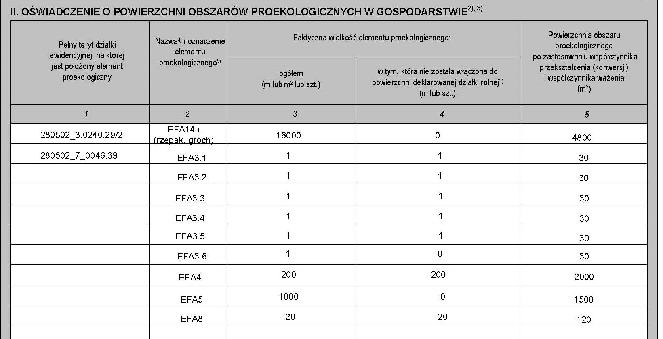

Każdy element EFA wskazany w oświadczeniu o powierzchni obszarów proekologicznych należy wyrysować na materiale graficznym, zachowując oznaczenia wskazane w kolumnie 2 tego oświadczenia.
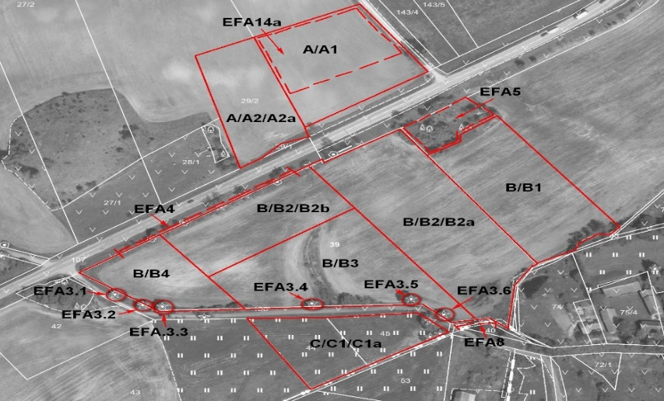 | - Elementy liniowe EFA wykazywane w metrach bieżących oznacza się przerywaną linią zaznaczając początek i koniec posiadanego i deklarowanego elementu EFA.  - Pojedyncze drzewa oznacza się czerwonym kółkiem.  - Granice elementów EFA wykazywanych w metrach kwadratowych oznacza się czerwoną przerywaną linią.

Przykłady wyliczenia elementów EFA
Przykład 1: W gospodarstwie uprawiane są rośliny wiążące azot na powierzchni 0,21 ha. Współczynnik ważenia dla upraw wiążących azot to 0,7. Powierzchnia obszaru proekologicznego w tym przypadku wynosi: 2100 m² * 0,7=1470 m² (0,1470 ha).
Przykład 2:W gospodarstwie występuje strefa buforowa o szerokości 5 m i długości 40 m. Współczynnik przekształcenia to 6, współczynnik ważenia to 1,5. Powierzchnia obszaru proekologicznego w tym przypadku wynosi: 40 m * 6 * 1,5 = 360 m² (0,036 ha).

Kwalifikowanie elementów EFA do jednolitej płatności obszarowej

Element proekologiczny (EFA)  (co do zasady znajdujący się na gruntach ornych) | Elementy EFA, które można wliczyć do powierzchni działki rolnej
Grunty ugorowane | TAK  (mogą być również zaliczone jako uprawa w ramach praktyki dywersyfikacji upraw)
Elementy krajobrazu podlegające zachowaniu:
- drzewa będące pomnikami przyrody | TAK:  bez względu na liczbę drzew na 1 ha powierzchni gruntów ornych
- rowy | TAK
- oczka wodne o łącznej powierzchni mniejszej niż100 m² | TAK
Drzewa wolnostojące, w tym pomniki przyrody (sztuka) | TAK:  bez względu na liczbę drzew na 1 ha powierzchni gruntów ornych
Rowy, w tym otwarte cieki wodne (metr bieżący) | NIE:  chyba, że szerokość rowu nie przekracza 2 m w obrębie działki rolnej (grunt orny)
Żywopłoty i pasy zadrzewione (metr bieżący) | NIE:  chyba, że ich szerokość nie przekracza 2 m w obrębie działki rolnej (grunt orny)
Zadrzewienie liniowe (metr bieżący) | NIE
Zadrzewienie grupowe/zadrzewienie śródpolne (metr kwadratowy) | NIE:  chyba, że łączna powierzchnia skupisk zadrzewień nie przekracza 0,01 ha
Oczka wodne, do powierzchni których wlicza się strefę z roślinnością nadbrzeżną wzdłuż wody o szerokości do 10 m, z tym, że łączna powierzchnia oczka i roślinności nadbrzeżnej nie może przekraczać 0,1 ha (1 000 m²) (metr kwadratowy) | NIE:  chyba, że powierzchnia oczka wodnego jest mniejsza niż 100 m² (element krajobrazu podlegający zachowaniu w ramach norm)
Miedze śródpolne, na których nie jest prowadzona produkcja rolna (metr bieżący) | NIE:  chyba, że miedza śródpolna stanowi drogę dojazdową wydzieloną w obrębie działki rolnej (grunt orny) i jej szerokość w obrębie działki rolnej nie przekracza 2 m
Strefy buforowe na trwałych użytkach zielonych (metr bieżący) | TAK
Inne strefy buforowe (metr bieżący) | TAK
Strefy buforowe obejmujące pasy z nadbrzeżną roślinnością (metr bieżący) | TAK:  o ile na obszarze tym prowadzona jest działalność rolnicza
Zagajniki o krótkiej rotacji (metr kwadratowy):  - z rodzaju wierzba (Salix sp.);  - z rodzaju brzoza (Betula sp.);  - topola czarna (Populus nigra) i jej krzyżówki | TAK:  kwalifikują się gatunki z rodzaju wierzba (Salix sp.), brzoza (Betula sp.) i topola czarna (Populusnigra)
Pasy gruntów wzdłuż obrzeży lasów (metr bieżący):
- na, których jest prowadzona produkcja | TAK
- na, których nie jest prowadzona produkcja | NIE:  chyba, że na powierzchni tej prowadzony jest wypas lub koszenie z wykorzystaniem biomasy na paszę
Obszary zalesione po 2008 r. w ramach PROW (metr kwadratowy) | TAK:  Zalesianie gruntów rolnych oraz zalesianie gruntów innych niż rolne (PROW 2007-2013)  Inwestycje w rozwój obszarów leśnych i poprawę żywotności lasów(PROW 2014-2020)  Dotyczy gruntów zalesionych, które zapewniły w roku 2008 prawo do jednolitej płatności obszarowej
Międzyplony lub okrywa zielona(metr kwadratowy) | NIE:  chyba, że jest to plon główny
Uprawy wiążące azot (metr kwadratowy) | TAK  (mogą być również zaliczone jako uprawa w ramach praktyki dywersyfikacji upraw)

C9. Zasady ustalania powierzchni gruntów ornych w gospodarstwie
Ustalając powierzchnię gruntów ornych należy od powierzchni wszystkich użytków rolnych odjąć powierzchnie zajmowane przez:
- trwałe użytki zielone,
- uprawy trwałe (zajmują grunty przez okres 5 lat lub dłużej), w tym: zagajniki o krótkiej rotacji i plantacje drzewek bożonarodzeniowych,
- zalesienia dokonane po roku 2008 w ramach schematu pomocowego „Zalesianie gruntów rolnych” realizowanego w Programie Rozwoju Obszarów Wiejskich na lata 2007-2013 (PROW 2007-2013) oraz w ramach działania Inwestycje w rozwój obszarów leśnych i poprawę żywotności lasów (PROW 2014-2020).
Od powierzchni gruntów ornych należy odjąć także powierzchnię gruntów ornych, na których prowadzona jest produkcja metodami ekologicznymi, zgodnie z przepisami o rolnictwie ekologicznym.
Przykład: Jeżeli wnioskodawca posiada 17 ha gruntów ornych, a uprawy ekologiczne zajmują 8 ha, wówczas nie jest konieczna realizacja praktyki dywersyfikacji upraw (grunty orne bez produkcji ekologicznej zajmują 9 ha). Jeżeli wnioskodawca posiada 17 ha gruntów ornych, a uprawy ekologiczne zajmują 6 ha, wówczas konieczna jest realizacja praktyki dywersyfikacji upraw, a wnioskodawca nie musi utrzymać obszarów proekologicznych. Jeżeli wnioskodawca posiada 17 ha gruntów ornych, a uprawy ekologiczne zajmują 1 ha, wówczas konieczna jest realizacja praktyki dywersyfikacji upraw i jednocześnie wnioskodawca musi utrzymać obszary proekologiczne na poziomie 5% gruntów ornych.
Do powierzchni gruntów ornych należy dodać powierzchnie zajmowane przez elementy krajobrazu, które kwalifikują się do przyznania jednolitej płatności obszarowej i położone są w obrębie gruntów ornych. Do elementów tych zalicza się elementy podlegające zachowaniu w ramach norm, tj. rowy do 2 m szerokości, drzewa będące pomnikami przyrody, oczka wodne o łącznej powierzchni mniejszej niż 100 m² oraz elementy krajobrazu kwalifikujące się do jednolitej płatności obszarowej, tj. powierzchnie zajęte przez rowy, nieutwardzone drogi dojazdowe, pasy zadrzewień, żywopłoty, których szerokość nie przekracza 2 m. Do powierzchni gruntów ornych należy także wliczyć powierzchnie zajmowane przez obiekty znajdujące się na działce rolnej, o ile ich powierzchnia nie przekracza 100 m², np. stogi siana.

C10. Zasady realizacji praktyki dywersyfikacji upraw

Odstępstwa od obowiązku realizacji praktyki dywersyfikacji upraw
W przypadku, gdy grunty orne zajmują powierzchnię 10 ha lub więcej, rolnik może być zwolniony z konieczności realizacji praktyki dywersyfikacji upraw, jeżeli spełniony jest przynajmniej jeden z poniższych warunków:
- więcej niż 75% gruntów ornych to:
- trawy lub inne pastewne rośliny zielne
- grunt ugorowany lub
- połączenie powyższych,
a pozostałe grunty orne nie przekraczają powierzchni 30 ha;
- więcej niż 75% gruntów rolnych to:
- trwałe użytki zielone
- trawy lub inne pastewne rośliny zielne lub
- połączenie powyższych,
a pozostałe grunty orne nie przekraczają powierzchni 30 ha;
- powyżej 50% powierzchni zadeklarowanych gruntów ornych w danym roku nie było przez rolnika deklarowanych w roku poprzednim i na wszystkich gruntach ornych w danym roku uprawiane są inne uprawy w porównaniu do upraw w poprzednim roku kalendarzowym.

Sposób deklarowania upraw mieszanych w rzędach
Na obszarze, na którym stosuje się uprawę mieszaną polegającą na jednoczesnym prowadzeniu dwóch lub większej liczby upraw w oddzielnych rzędach, każdą uprawę liczy się, jako oddzielną, jeżeli pokrywa ona co najmniej 25% tego obszaru.
Przykład 1. Jeżeli na powierzchni 10 ha gruntów ornych uprawiane są naprzemiennie: 1 rząd pietruszki, 1 rząd marchwi i 1 rząd czosnku, to poszczególne uprawy zajmują po 33,33% powierzchni i każdą z nich deklaruje się jako odrębną działkę rolną.
Przykład 2. Jeżeli na powierzchni 10 ha gruntów ornych uprawiane są naprzemiennie 3 rzędy pietruszki, 1 rząd marchwi i 1 rząd czosnku, poszczególne uprawy zajmują odpowiednio: pietruszka - 60% powierzchni, a każda z pozostałych upraw – po20%.
W tym przypadku deklaruje się tylko jedną działkę rolną z uprawą pietruszka.
Przykład 3. Jeżeli na powierzchni 10 ha gruntów ornych uprawiane są naprzemiennie 3 rzędy pietruszki, 2 rzędy marchwi i 1 rząd czosnku, wówczas deklaruje się dwie działki rolne (odpowiednio pietruszka, marchew), a powierzchnia każdej z deklarowanych działek rolnych wynosi 5 ha.
Obszary, na których prowadzi się uprawę mieszaną, w której w główną uprawę wsiewa się drugą uprawę, uznaje się za obszary zajęte jedynie pod uprawę główną.

Sposób deklarowania mieszanek upraw
Obszary, na których prowadzi się uprawę mieszaną, w której w główną uprawę wsiewa się drugą uprawę, uznaje się za obszary zajęte jedynie pod uprawę główną. Możliwość uznawania różnych mieszanek nasion za oddzielne uprawy zostanie ewentualnie określona w przepisach o płatnościach w ramach systemów wsparcia bezpośredniego.
Obszary, na których wysiewa się mieszankę nasion, uznaje się za obszary objęte jedną pojedynczą uprawą, niezależnie od poszczególnych roślin zawartych w mieszance. W przypadku obecności w gospodarstwie: mieszanki zbożowej, mieszanki strączkowo-zbożowej oraz mieszanki strączkowo-słonecznikowej, mieszanki tę będą kwalifikowały się jako jedna upraw. Jednakże mieszanki z udziałem trawy (uprawiane na gruntach ornych) należą do uprawy „trawa lub inne pastewne rośliny zielne”. W przypadku obecności w gospodarstwie na gruntach ornych: trawy w siewie czystym, mieszanki traw oraz mieszanki traw z bobowatymi drobnonasiennymi, wszystkie te uprawy będą klasyfikowane jako uprawa „trawa lub inne pastewne rośliny zielne”.

CZĘŚĆ V PRZYKŁADY WYPEŁNIENIA WNIOSKU O PRZYZNANIE PŁATNOŚCI

D1. Przykłady deklarowania działek ewidencyjnych i rolnych dla płatności bezpośrednich, ONW i zalesień

W celu uzyskania płatności wnioskodawca zobowiązany jest do wypełnienia materiału graficznego zgodnie ze stanem faktycznym na gruncie. Należy zapewnić zgodność oznaczeń na materiale graficznym z oznaczeniami działek rolnych we wniosku. Wypełnienie materiału graficznego polega na przedstawieniu, w formie szkicu, położenia działek rolnych na działkach ewidencyjnych, do których wnioskodawca ubiega się o przyznanie płatności.
UWAGA: należy bezwzględnie zadbać o pełną zgodność oznaczeń literowych dla działek rolnych i zalesionego gruntu lub gruntu z sukcesją naturalną w formularzu wniosku oraz oznaczeń działek rolnych i elementów EFA wyrysowanych na materiale graficznym.

Przykład 1. Gospodarstwo niepodlegające obowiązkowi realizacji praktyk w zakresie dywersyfikacji upraw i utrzymania obszarów proekologicznych.
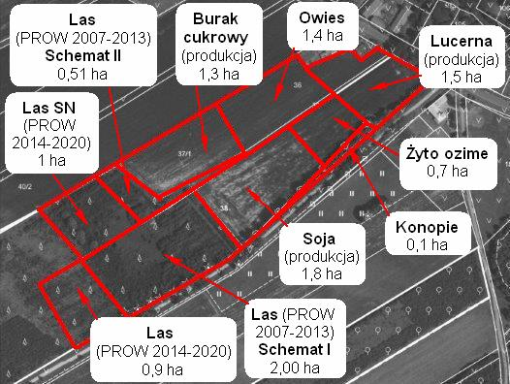 | 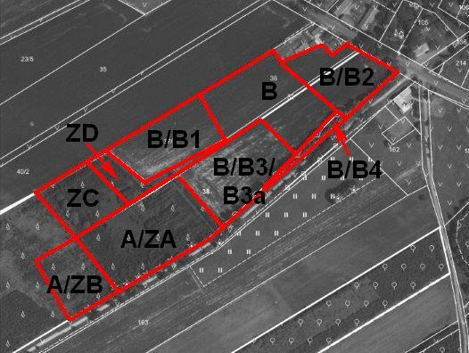
Granice upraw |  | Zasada wyrysowania i oznaczania działek rolnych na materiale graficznym

Wyjaśnienie:
Gospodarstwo rolne składa się z 4 działek ewidencyjnych o numerach: 36, 37/1, 37/2 oraz 38. Działki są położone na obszarze ONW. Powierzchnia gruntów ornych w gospodarstwie wynosi 6,8 ha. Rolnik nie podlega obowiązkowi dywersyfikacji upraw i obowiązkowi utrzymywania obszarów proekologicznych.
Wykaz działek rolnych:
A – JPO L – 2,90 ha (powierzchnia zalesiona po roku 2008 w ramach PROW 2007-2013 i PROW 2014-2020, nie przysługuje płatność ONW),
B – JPO – 6,80 ha (powierzchnia upraw: soja 1,80 ha + konopie 0,10 ha + żyto ozime 0,70 ha + lucerna 1,50 ha + owies 1,40 ha+ burak cukrowy 1,30 ha, tworzy zwarty obszar gruntu),
Na działce rolnej B – JPO, znajdują się uprawy wymagające odrębnego wykazania we wniosku:
B1 – P burak cukrowy, 1,30 ha B2 - P PAS – 1,50 ha, B3 – P STR – 1,80 ha, B3a – soja, 1,80 ha, B4 – konopie (w kolumnie 10 części VIII wniosku należy wpisać odmianę konopi włóknistych).
Uwaga: powierzchni uprawy żyta ozimego i owsa nie wykazuje się w odrębnych pozycjach, gdyż powierzchnia gruntów ornych w gospodarstwie jest mniejsza niż 10 ha (6,80 ha). Uprawę soi oraz konopi należy zawsze zadeklarować jako odrębną działkę rolną. Przy deklaracji działek z uprawą konopi należy zawsze podać ich odmianę.

Wypełniony wniosek:
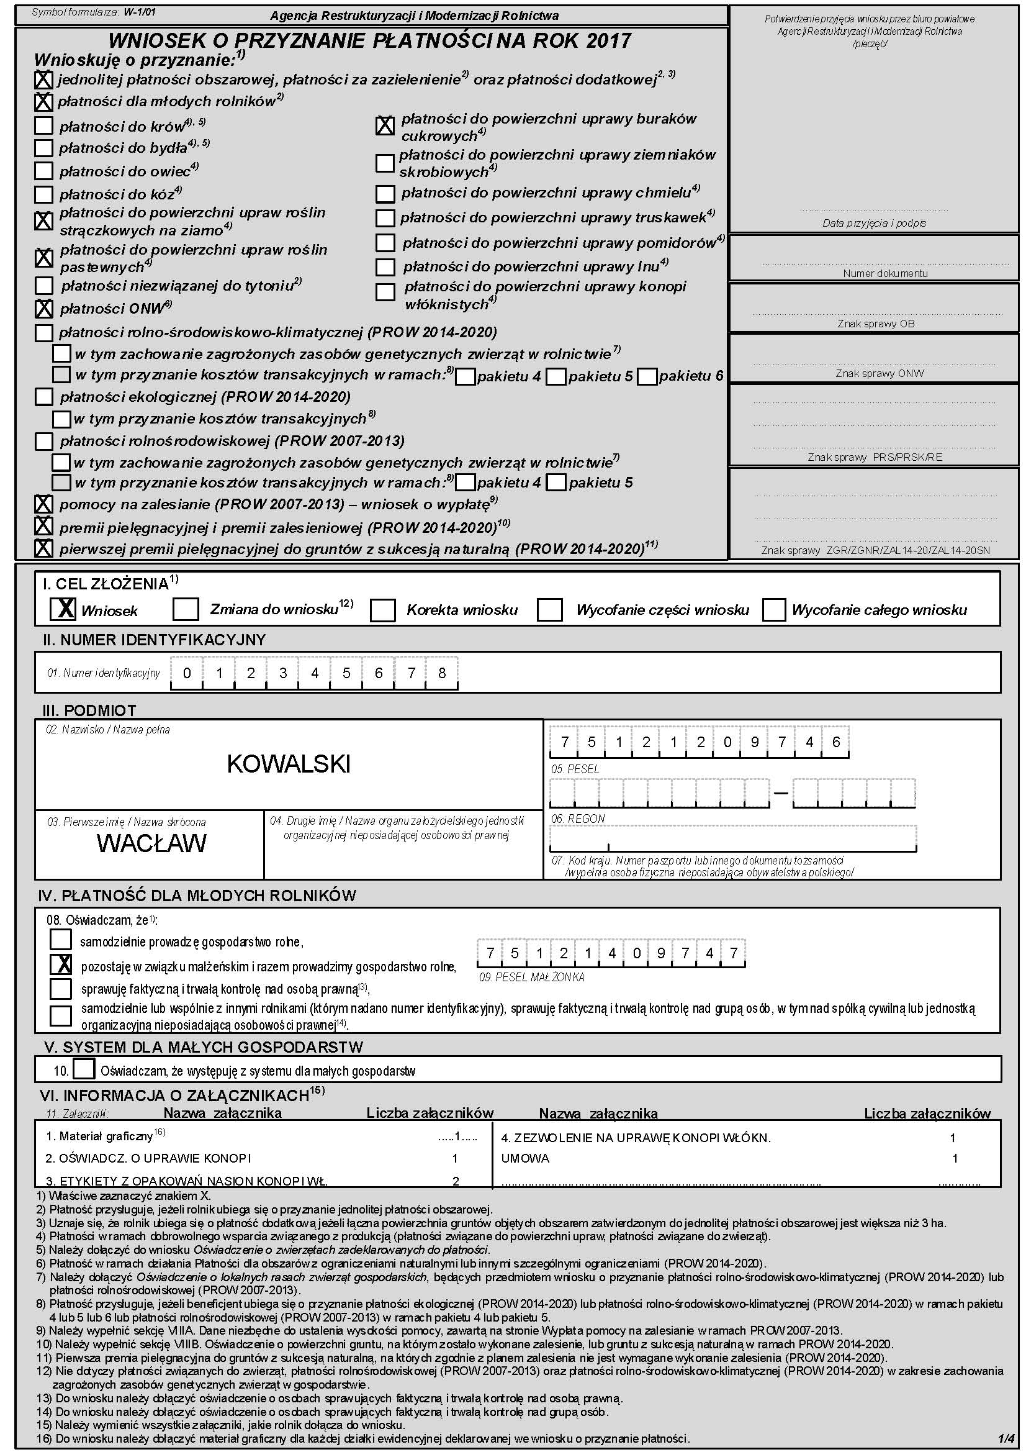 | Wniosek został wypełniony w zakresie:  - rodzaj płatności, o którą ubiega się rolnik,  - cel złożenia,  - nr identyfikacyjny,  - dane osobowe – imię, nazwisko, PESEL.  Rodzaje płatności, o które ubiega się rolnik:  - jednolita płatność obszarowa, płatność za zazielenienie, płatność dodatkowa,  - płatność dla młodych rolników,  - płatność do powierzchni upraw roślin strączkowych na ziarno – w gospodarstwie rolnik uprawia soję,  - płatność do powierzchni upraw roślin pastewnych,  - płatność do powierzchni upraw buraków cukrowych,  - płatność ONW,  - wypłatę pomocy na zalesianie w ramach PROW 2017-2013,  - premię pielęgnacyjną i premię zalesieniową (PROW 2014-2020)  - pierwszą premię pielęgnacyjną do gruntów z sukcesją naturalną (PROW 2014-2020)

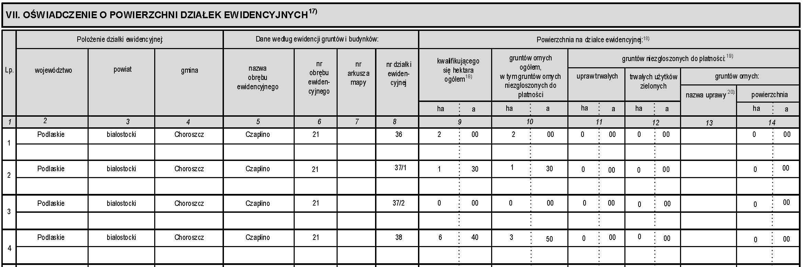

W Sekcji VII. należy zadeklarować wszystkie działki ewidencyjne, na których znajdowały się grunty rolne i które są w posiadaniu rolnika.
Należy wpisać położenie działki ewidencyjnej – województwo, powiat, gminę, nazwę obrębu ewidencyjnego oraz podać nr obrębu ewidencyjnego, nr arkusza mapy (o ile został nadany) oraz numer działki ewidencyjnej. Ponadto należy podać powierzchnię na działce ewidencyjnej: kwalifikującego się hektara, gruntów ornych ogółem (w tym gruntów ornych niezgłoszonych do płatności) oraz gruntów niezgłoszonych do płatności z wykazania powierzchni gruntów znajdujących się na działce ewidencyjnej, które nie zostaną zgłoszone do płatności, z wyszczególnieniem powierzchni upraw trwałych, powierzchni trwałych użytków zielonych oraz powierzchni gruntów ornych, z podaniem nazwy uprawy.
W gospodarstwie znajduje się powierzchnia zalesiona po 2008 roku – rolnik ubiega się o wypłatę pomocy na zalesianie, dlatego wypełnia stronę 3.1 wniosku Wypłata pomocy na zalesianie w ramach PROW 2007-2013 Sekcję VIIIA. Dane niezbędne do ustalenia wysokości pomocy.

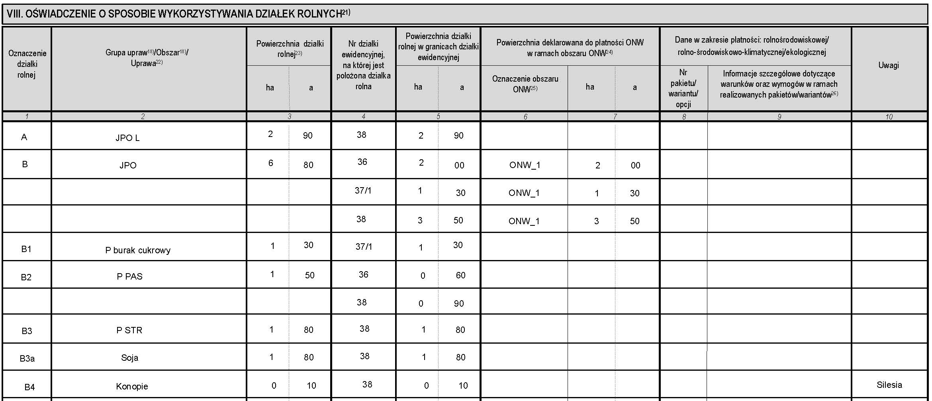
Należy pamiętać, że powierzchnię działek rolnych deklarowanych do płatności ONW należy wpisywać tylko przy działkach „głównych”.
W związku z tym, że gospodarstwo jest położone na obszarze ONW oraz rolnik ubiega się o przyznanie tej płatności należy wskazać w Sekcji VIII oznaczenie obszaru ONW oraz podać powierzchnię deklarowaną na danej działce ewidencyjnej do płatności ONW.

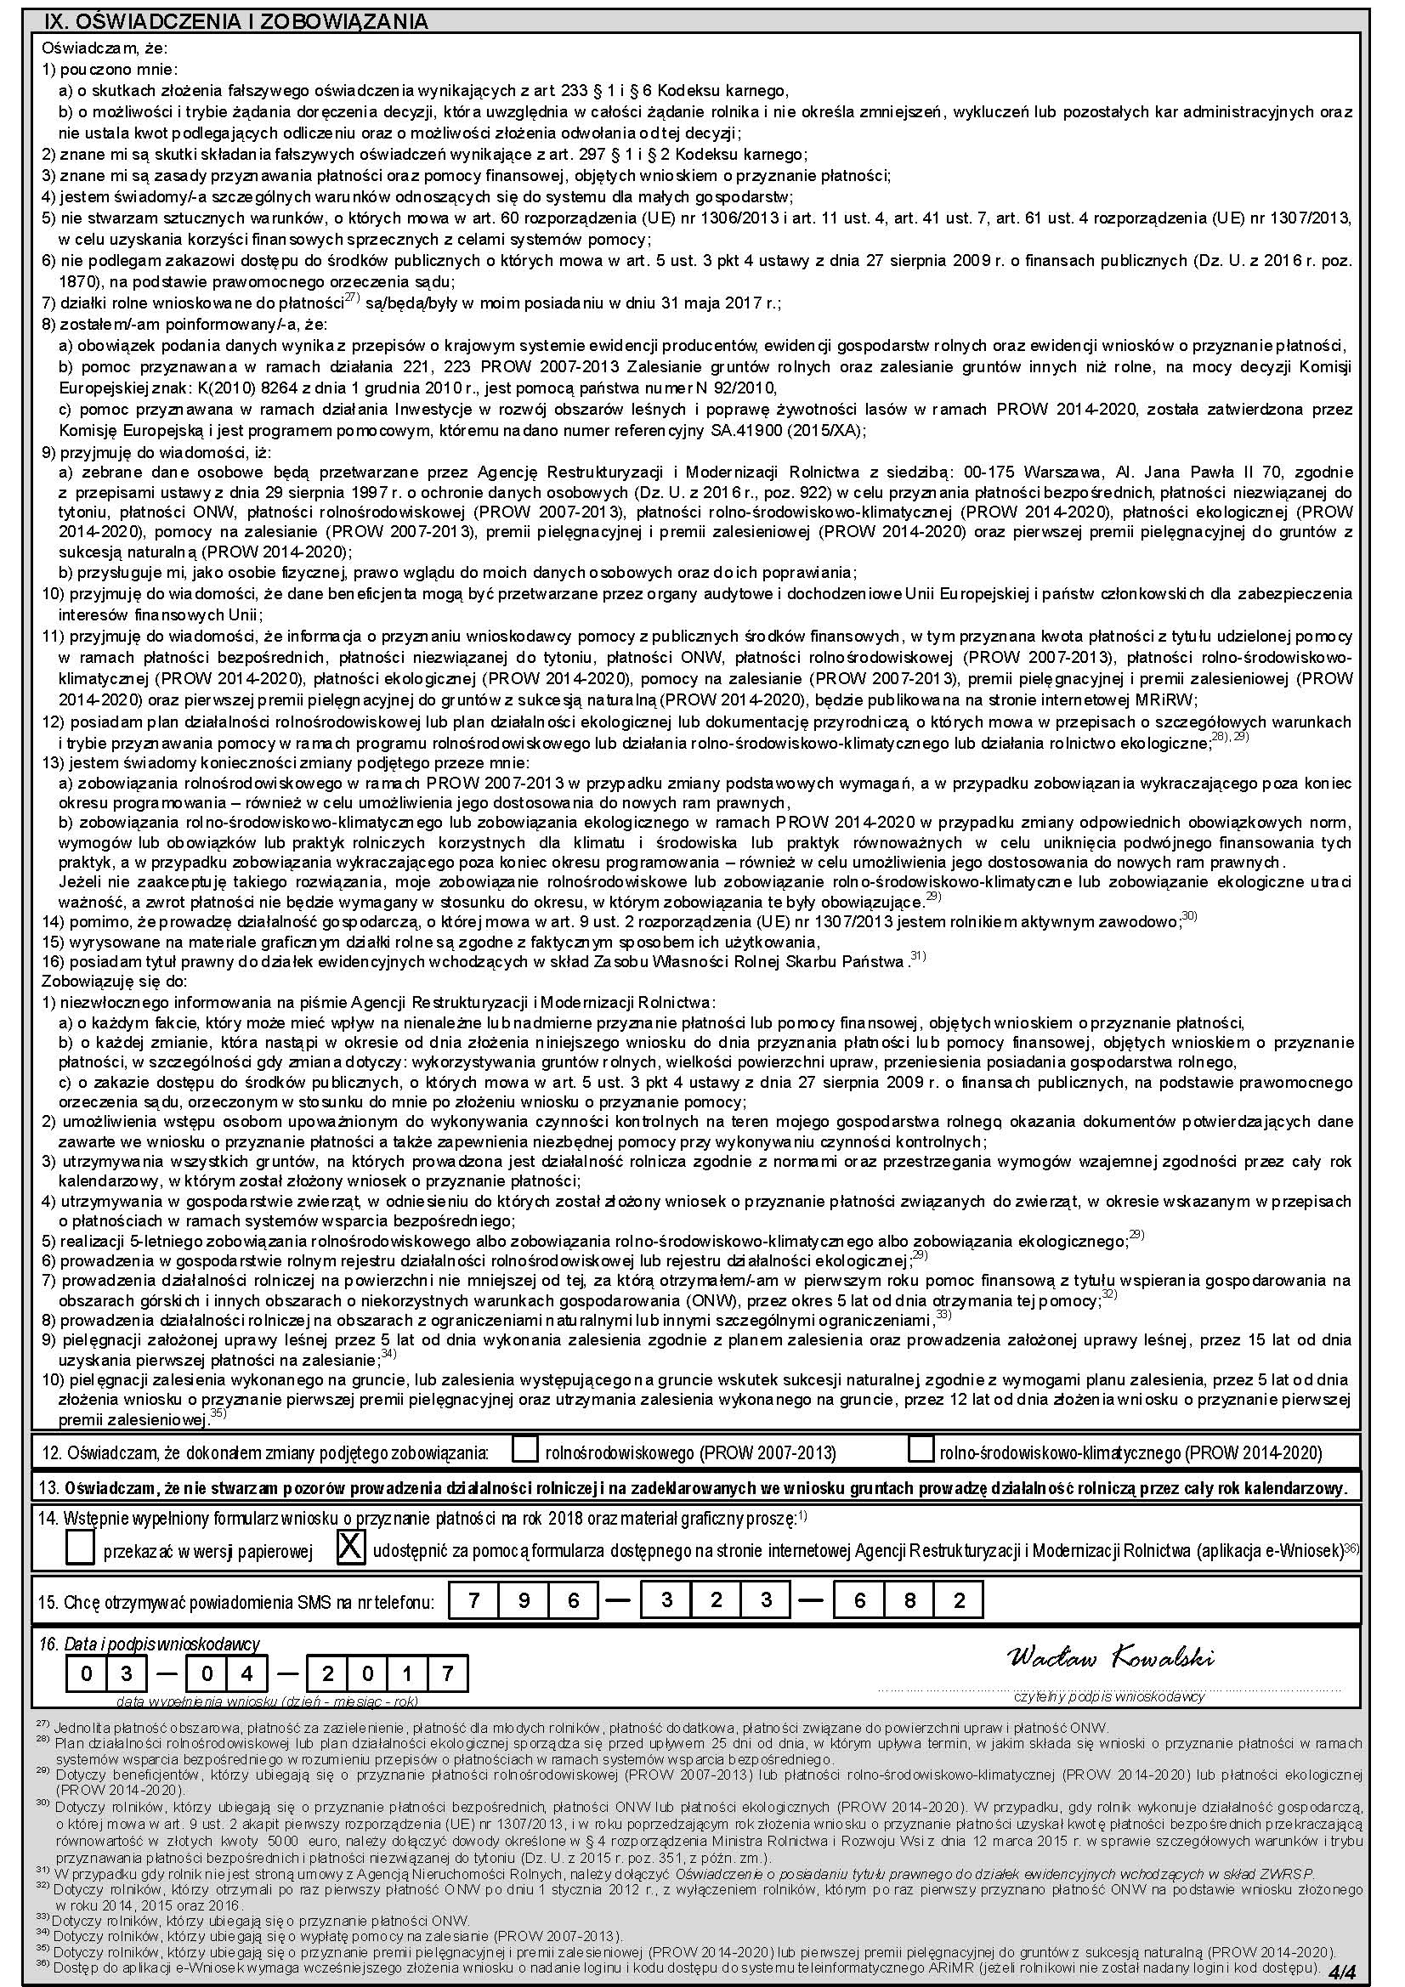 | W polu 14 należy wskazać w jakiej formie (papierowej czy elektronicznej) chce się otrzymać wniosek spersonalizowany na rok 2018.  Rolnik podając numer telefonu komórkowego może otrzymywać krótkie informacje tekstowe (sms) zawierające przypomnienia  o terminach składania wniosków, dokumentów do wniosków.  Wniosek musi być podpisany.
Rolnik w ramach PROW na lata 2007-2013, posiada dwa zobowiązania zalesieniowe, w ramach których:
- na działce ewidencyjnej nr 021404_2.0009.38, w ramach schematu I (zalesianie gruntów rolnych) zalesił 2,20 ha (decyzja 0149-2013-000011).
- na działce ewidencyjnej nr 021404_2.0009.37/2, w ramach schematu II (zalesianie gruntów innych niż rolne) zalesił 0,51 ha (decyzja 0149-2014-000002),
W roku 2017 rolnik składa wniosek o wypłatę pomocy na zalesianie, deklarując powierzchnię:
- 2,00 ha w ramach zobowiązania wynikającego z decyzji 0149-2013-000011 (rolnik częściowo zlikwidował uprawę leśną – likwidacja na powierzchni 0,20 ha),
- 0,51 ha w ramach zobowiązania wynikającego z decyzji 0149-2014-000002.
Rolnik deklaruje na działce ewidencyjnej nr 021404_2.0009.38 powierzchnię 2,00 ha, natomiast powierzchnia zalesienia objęta zobowiązaniem wynosiła 2,20 ha (decyzja 0149-2013-000011). W tym przypadku należy wypełnić Deklarację powierzchni zalesionych gruntów.
Natomiast powierzchnia deklarowana na działce ewidencyjnej nr 021404_2.0009.37/2 nie uległa zmniejszeniu w odniesieniu do powierzchni zalesienia objętej zobowiązaniem i wynosi 0,51 ha (decyzja 0149-2014-000002). W tym przypadku nie należy wypełniać Deklaracji powierzchni zalesionych gruntów.

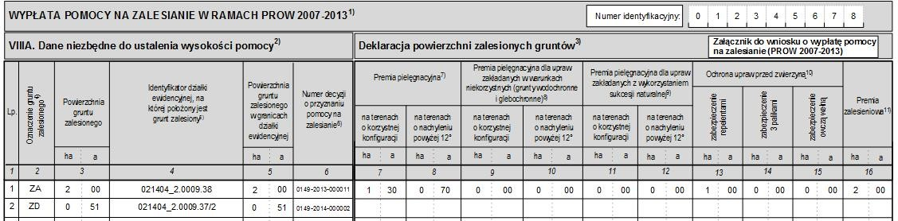

W zakresie zalesień realizowanych w ramach PROW na lata 2014-2020 rolnik:
- w roku 2015 wykonał zalesienie na działce ewidencyjnej nr 021404_2.0009.38 (plan zalesienia obejmuje powierzchnię 0,90 ha),
- w roku 2017 wnioskuje o przyznanie pierwszej premii pielęgnacyjnej do gruntów z sukcesją naturalną na działce ewidencyjnej nr 021404_2.0009.37/2 (plan zalesienia obejmuje powierzchnię 1,00 ha).
W przypadku zalesienia na działce ewidencyjnej nr 021404_2.0009.38 łączna powierzchnia objęta planem zalesienia obejmuje grunt, na którym wykonano zalesienie o powierzchni 0,70 ha oraz sukcesję naturalną na powierzchni 0,20 ha. Należy zaznaczyć, iż cały obszar zalesiony oznaczony ZB, zapewnił rolnikowi prawo do płatności w 2008 r. w ramach systemu jednolitej płatności obszarowej i tym samym w całości (0,90 ha) kwalifikuje się do jednolitej płatności obszarowej. Obszar taki deklarowany jest jako JPO L. Rolnik podaje powierzchnię zalesienia w ramach poszczególnych składowych premii pielęgnacyjnej. W przypadku premii zalesieniowej deklarowana powierzchnia dotyczy jedynie powierzchni gruntu, na którym zostało wykonane zalesienie.
W przypadku zalesienia na działce ewidencyjnej nr 021404_2.0009.37/2, rolnik deklaruje grunt z sukcesją naturalną, do którego nie było przyznane wsparcie na zalesienie. W przypadku gruntów zalesionych z wykorzystaniem sukcesji naturalnej rolnik jest uprawniony jedynie do otrzymania premii pielęgnacyjnej (rolnik wyszczególnia powierzchnię zalesienia w ramach poszczególnych składowych).
W kolumnach, w których wnioskodawca nie podaje danych dotyczących powierzchni należy wpisać wartość 0,00 ha.

Przykład 2. Gospodarstwo podlegające obowiązkowi realizacji praktyk w zakresie dywersyfikacji upraw.
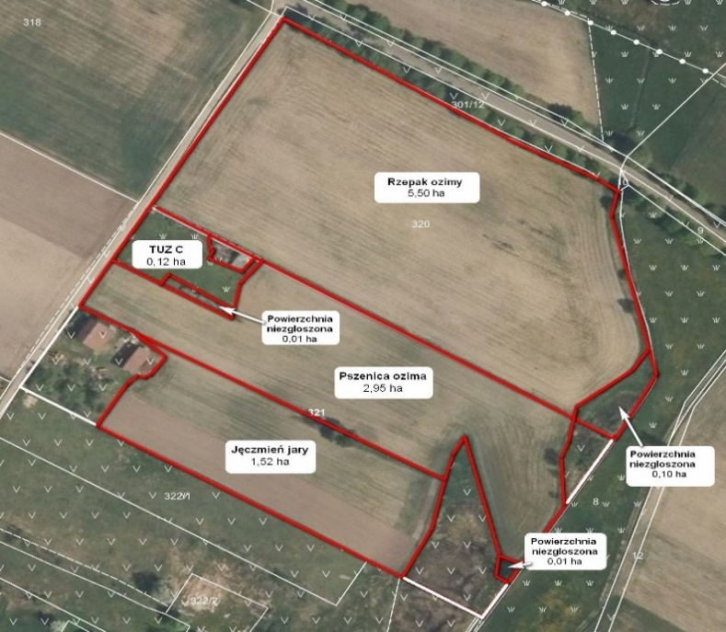 | 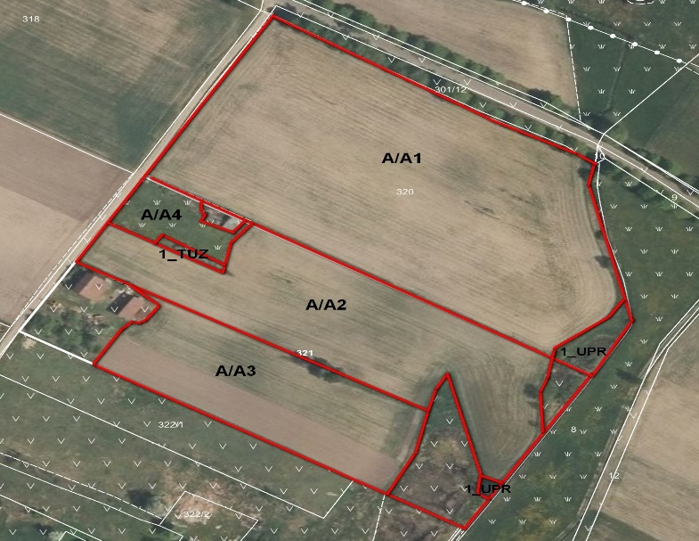
Granice upraw | Zasada wyrysowania i oznaczania działek rolnych na materiale graficznym
Wyjaśnienie:
Gospodarstwo rolne składa się z 2 działek ewidencyjnych o numerach: 320 i 321. Działki są położone na obszarze ONW. Powierzchnia gospodarstwa wynosi 10,21 ha. Powierzchnia gruntów ornych w gospodarstwie wynosi 10,08 ha (powierzchnia upraw na gruntach ornych 9,97 ha + powierzchnia niezgłoszona na gruntach ornych 0,11 ha). Powierzchnia TUZ C wynosi 0,13 ha (powierzchnia niezgłoszona na TUZ C - 0,01 ha). Rolnik podlega obowiązkowi dywersyfikacji upraw.
Wykaz działek rolnych:
A – JPO – 10,09 ha (powierzchnia upraw: rzepak ozimy 5,50 ha + TUZ C 0,12 ha + pszenica ozima 2,95 ha + jęczmień jary 1,52 ha, tworzy zwarty obszar gruntu),
W związku z tym, że rolnik podlega obowiązkowi dywersyfikacji upraw, na działce rolnej A – JPO należy zadeklarować działki rolne z każdą uprawą:
A1 – rzepak ozimy 5.50 ha A2 – pszenica ozima 2,95 ha, A3 – jęczmień jary 1,52 ha, A4 – TUZ C 0,12 ha.
Wypełniony wniosek:
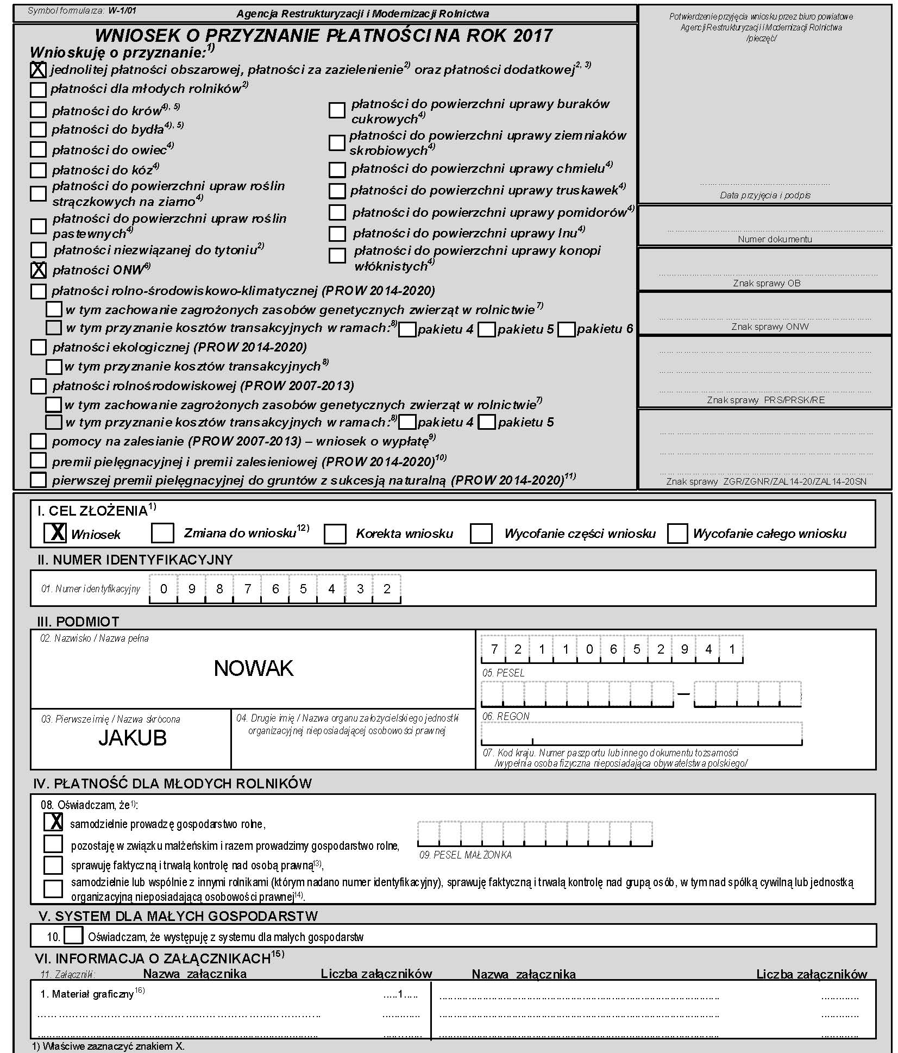 | Wniosek został wypełniony w zakresie:  - rodzaj płatności, o którą ubiega się rolnik,  - cel złożenia,  - nr identyfikacyjny,  - dane osobowe – imię, nazwisko, PESEL.  Rodzaje płatności, o które ubiega się rolnik:  - jednolita płatność obszarowa, płatność za zazielenienie, płatność dodatkowa,  - płatność ONW.  Rolnik, ubiega się o płatności dla młodych rolników, który prowadzi samodzielnie gospodarstwo rolne.
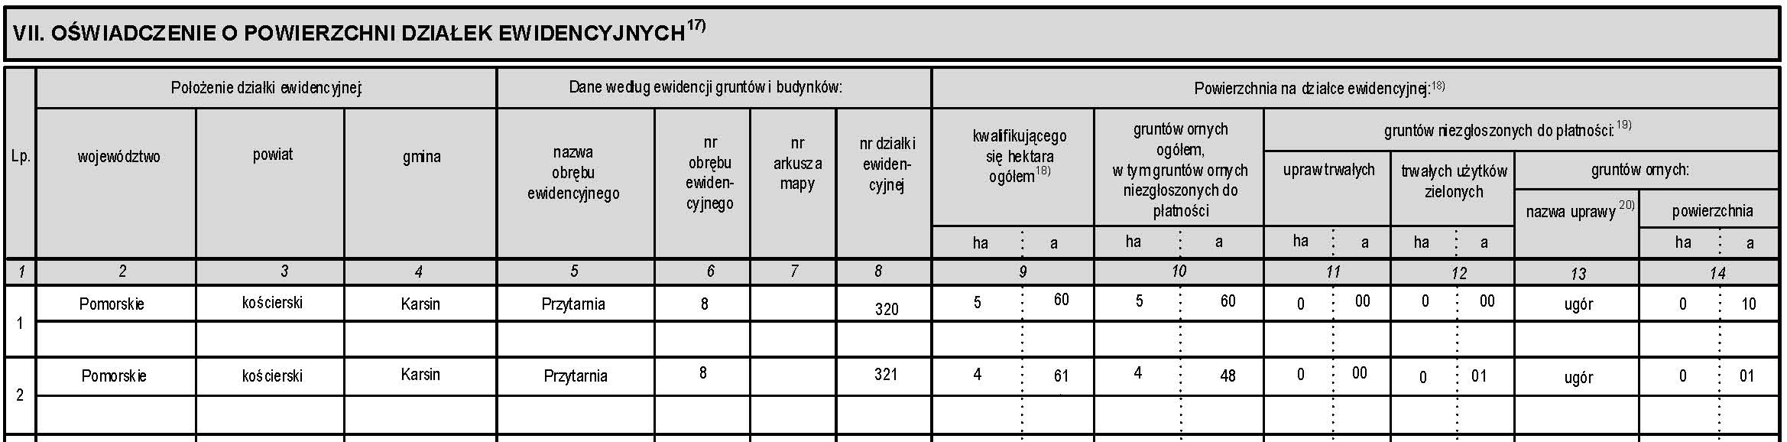
Rolnik w gospodarstwie posiada dwie działki ewidencyjne, na których są grunty rolne.
Każda działka ewidencyjna została wpisana w oddzielnym wierszu.
Rolnik w gospodarstwie posiada powierzchnie niezgłoszone na dwóch działkach ewidencyjnych:
- na działce ewidencyjnej nr 321 znajdują się powierzchnie niezgłoszone położone na gruntach ornych (ugór) oraz na trwałych użytkach zielonych.
- na działce ewidencyjnej nr 320 znajdują się powierzchnie niezgłoszone położone na gruntach ornych (ugór).
Powierzchnie niezgłoszone należy obowiązkowo wyrysować na załączniku graficznym:
- na działce ewidencyjnej nr 321 niezgłoszony ugór należy wskazać jako obszar z oznaczeniem 1_UPR, niezgłoszony trwały użytek zielony jako obszar z oznaczeniem 1_TUZ,
- na działce ewidencyjnej nr 320 niezgłoszony ugór należy wskazać jako obszar z oznaczeniem 1_UPR.
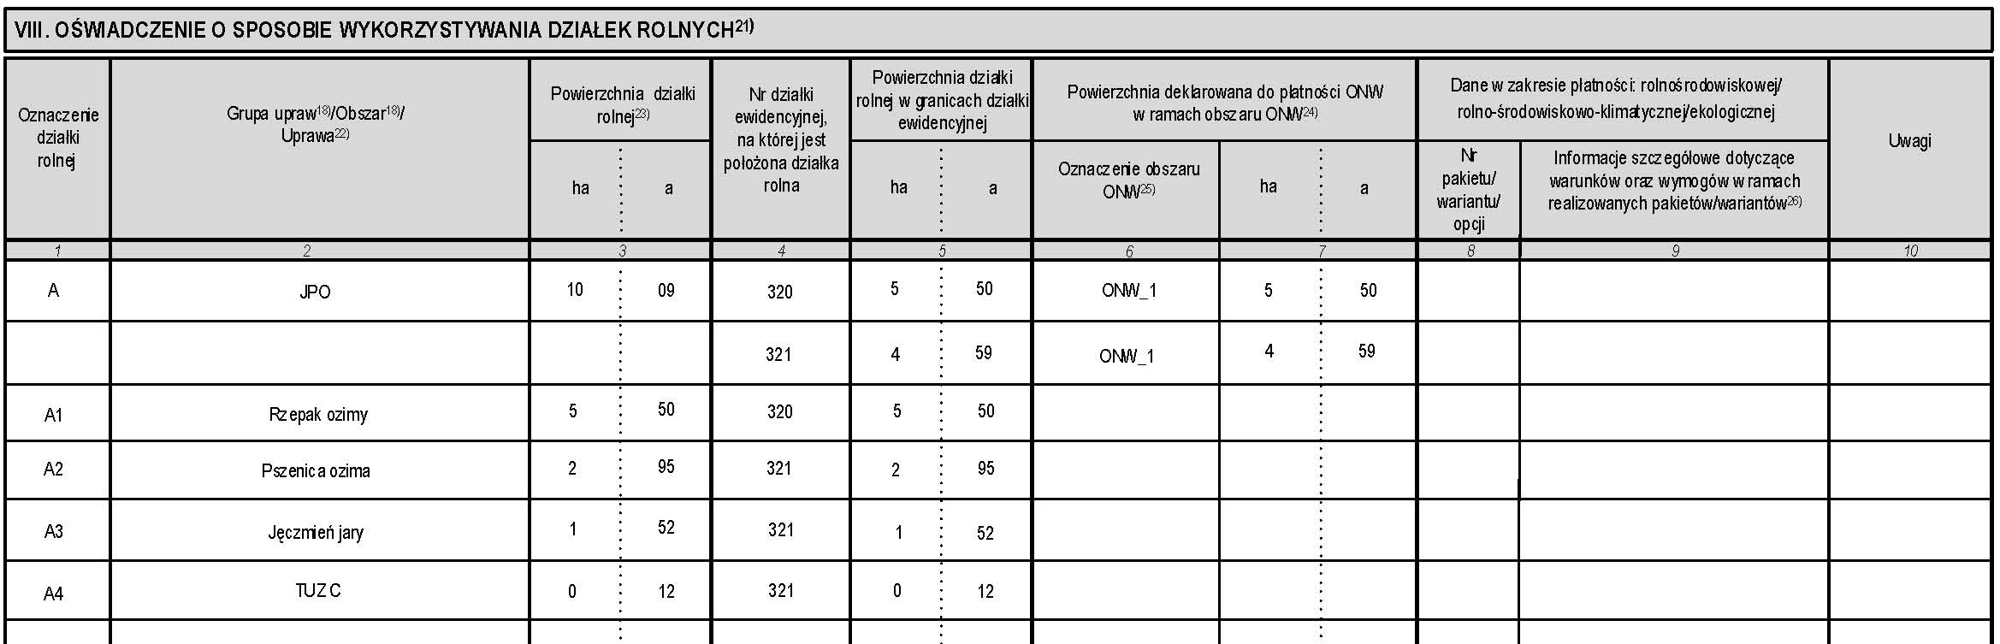
Powierzchnię działek rolnych deklarowanych do płatności ONW należy wpisywać tylko przy działkach „głównych”. W związku z tym, że gospodarstwo jest położone na obszarze ONW oraz rolnik ubiega się o przyznanie tej płatności należy wskazać w Sekcji VIII oznaczenie obszaru ONW oraz podać powierzchnię deklarowaną na danej działce ewidencyjnej do płatności ONW.
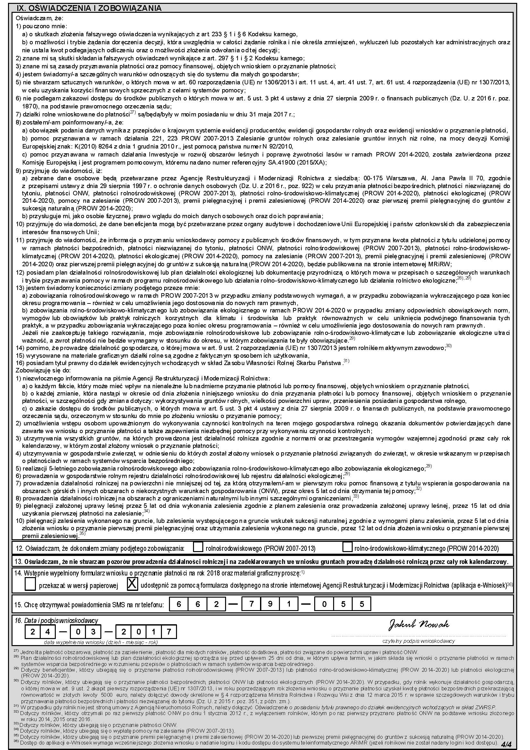 | W polu 14 należy wskazać w jakiej formie (papierowej czy elektronicznej) chce się otrzymać wniosek spersonalizowany na rok 2018.  Rolnik podając numer telefonu komórkowego może otrzymywać krótkie informacje tekstowe (sms) zawierające przypomnienia o terminach składania wniosków, dokumentów do wniosków.  Wniosek musi być podpisany.

Przykład 3. Gospodarstwo podlegające obowiązkowi realizacji praktyk w zakresie dywersyfikacji upraw i utrzymania obszarów proekologicznych.
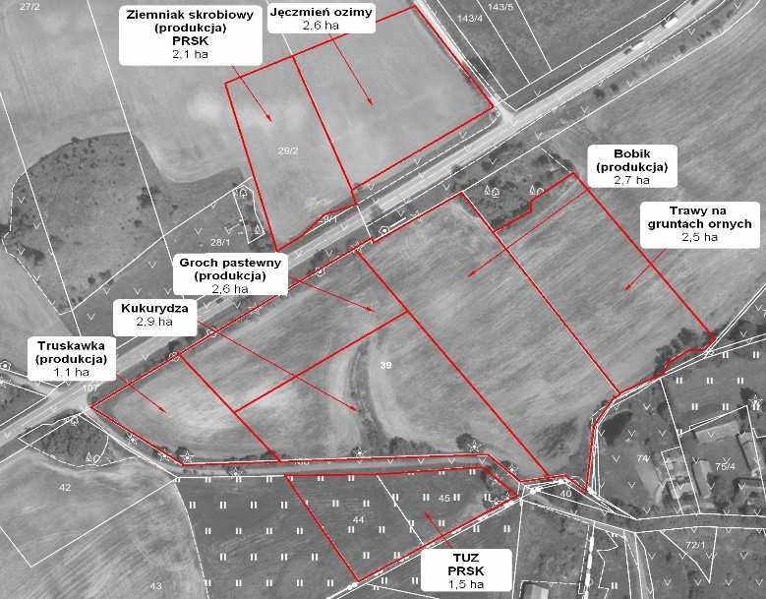 | 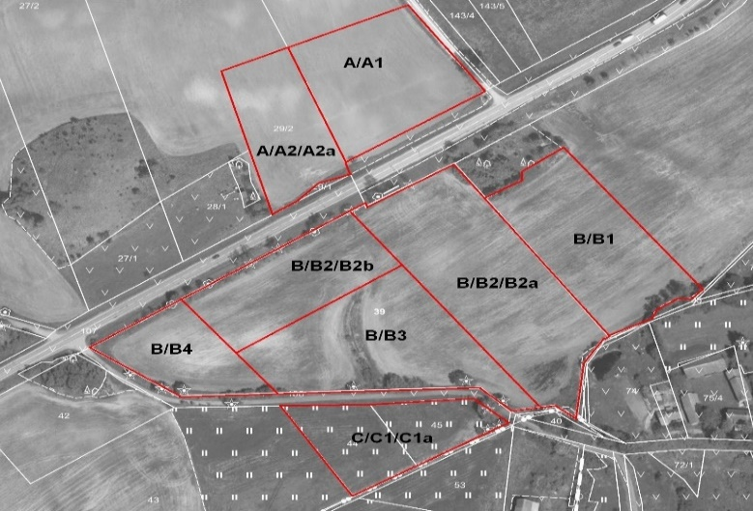
Granice upraw | Zasada wyrysowania i oznaczania działek rolnych na materiale graficznym
Wyjaśnienie:
Gospodarstwo rolne składa się z 4 działek ewidencyjnych o numerach: 29/2, 39, 44 i 45. Działki są położne na obszarze ONW. Powierzchnia gruntów ornych w gospodarstwie wynosi 16,50 ha. Rolnik podlega obowiązkowi dywersyfikacji upraw oraz obowiązkowi utrzymania obszarów proekologicznych w gospodarstwie.
Wykaz działek rolnych:
A – JPO – 4,70 ha (powierzchnia upraw: jęczmień ozimy 2,60 ha oraz ziemniak skrobiowy 2,10 ha, tworzy zwarty obszar gruntu).
Ponieważ rolnik podlega obowiązkowi dywersyfikacji powinien zadeklarować działki rolne dla każdej uprawy.
A1 - jęczmień ozimy, 2,60 ha, A2 - P skrobia, 2,10 ha (rolnik prowadzi uprawę ziemniaka skrobiowego i deklaruje ją do płatności do powierzchni uprawy ziemniaków skrobiowych), A2a – PRSK ziemniak skrobiowy, 2,10 ha (rolnik deklaruje powierzchnię uprawy ziemniaka skrobiowego do płatności rolno-środowiskowo-klimatycznej (PROW 2014-2020), wariant 2.1).
B – JPO – 11,8 ha (powierzchnia upraw: trawy na gruntach ornych 2,50 ha, bobik 2,70 ha, groch pastewny 2,60 ha, kukurydza 2,90 ha, truskawka 1,10 ha).
B1–trawy na gruntach ornych, 2,5 ha, B2 – P STR 5,3 ha (rolnik prowadzi uprawę bobiku i grochu pastewnego i deklaruje je do płatności do powierzchni upraw roślin strączkowych na ziarno), B2a – bobik, 2,70 ha (rolnik podlega dywersyfikacji upraw, więc musi rozpisać działki dla każdej uprawy), B2b –groch pastewny, 2,60 ha, B3 – kukurydza, 2,90 ha, B4 - P truskawka, 1,10 ha (rolnik prowadzi uprawę truskawki i deklaruje ją do płatności do powierzchni uprawy truskawek).
C – JPO, 1,50 ha (powierzchnia zajęta pod trwały użytek zielony).
C1 - PRSK TUZ 1,50 ha (rolnik deklaruje powierzchnię zajętą pod trwały użytek zielony do płatności rolno-środowiskowo-klimatycznej (PROW 2014-2020), wariant 4.2), C1a – TUZ, 1,50 ha (rolnik podlega dywersyfikacji upraw, więc musi rozpisać działki dla każdej uprawy.
Wypełniony wniosek:
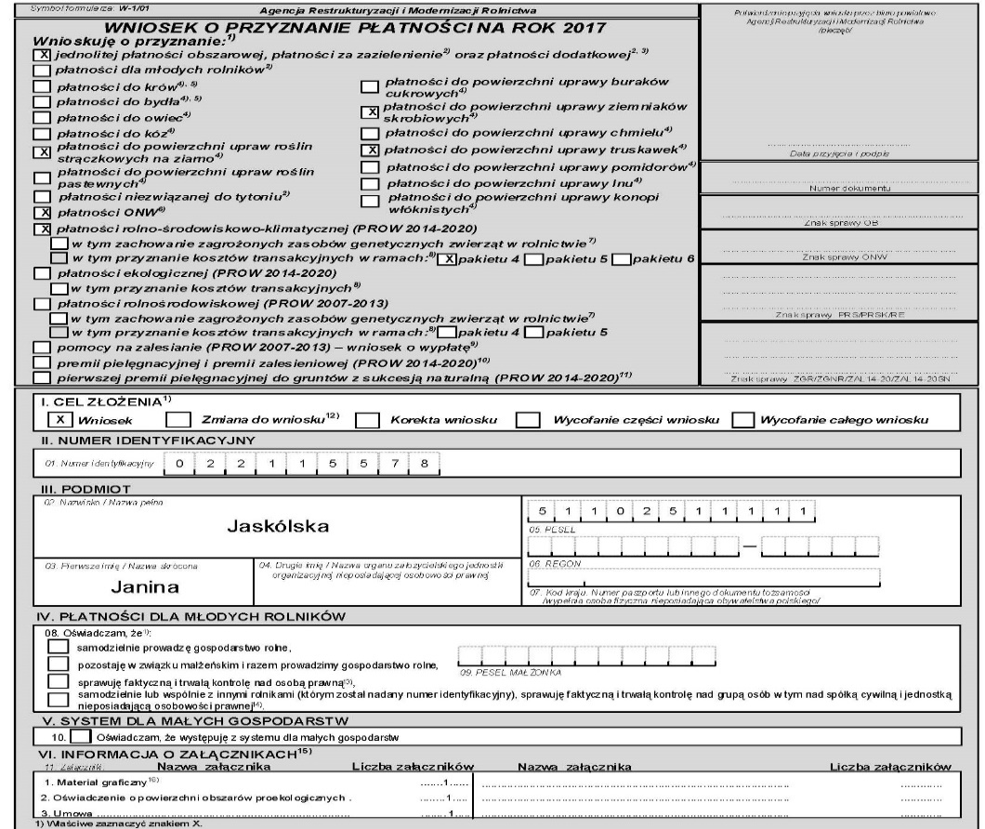 | Rodzaje płatności, o które ubiega się rolnik:  - jednolita płatność obszarowa, płatność  za zazielenienie, płatność dodatkowa,  - płatność do powierzchni upraw strączkowych na ziarno;  - płatność do powierzchni uprawy ziemniaków skrobiowych,  - płatność do powierzchni uprawy truskawek,  - płatność rolno-środowiskowo-klimatyczna,  - płatność ONW.  Wniosek został wypełniony w zakresie:  - rodzaj płatności, o którą ubiega się rolnik,  - cel złożenia,  - nr identyfikacyjny,  - dane osobowe – imię, nazwisko, PESEL.  Informacja o załącznikach dołączonych do wniosku:  - Materiał graficzny,  - Oświadczenie o powierzchni obszarów proekologicznych (powierzchnia gruntów ornych w gospodarstwie wynosi 16,50 ha),  - umowa.

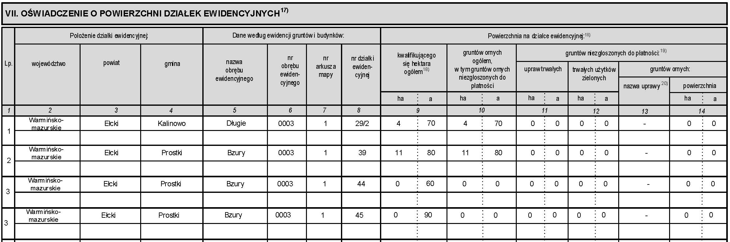
Rolnik w gospodarstwie posiada cztery działki ewidencyjne, na których są grunty rolne.
Każda działka ewidencyjna została wpisana w oddzielnym wierszu.
Do wniosku powinny zostać dołączone materiały graficzne w wyrysowanymi wszystkimi działkami ewidencyjnymi.

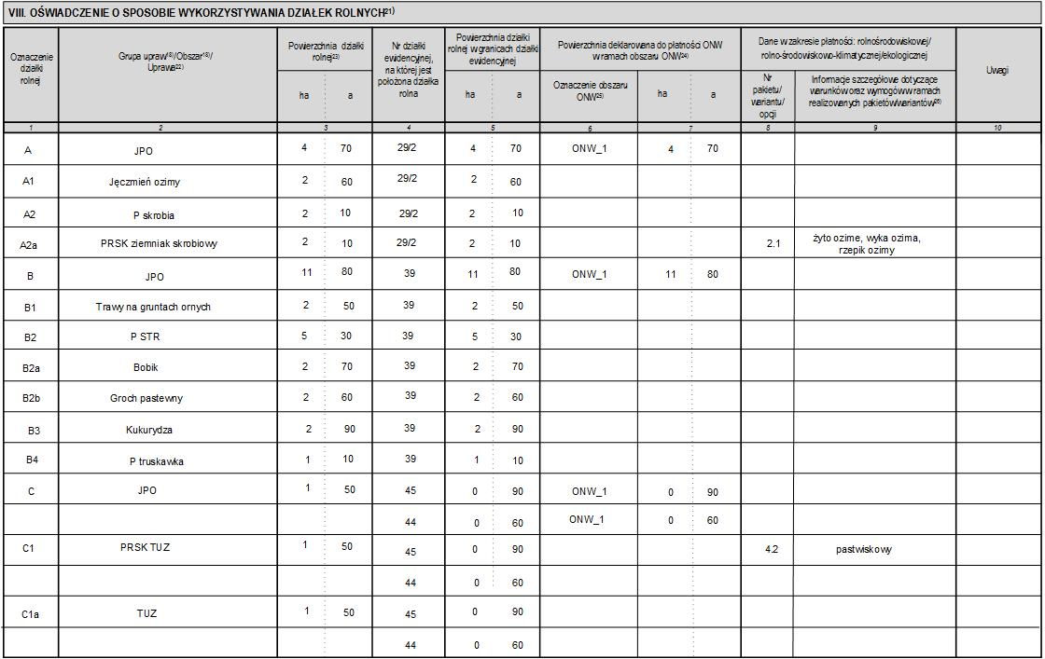

Powierzchnię działek rolnych deklarowanych do płatności ONW należy wpisywać tylko przy działkach „głównych”.
Działka rolna C, C1 i C1a jest położona na dwóch działkach ewidencyjnych – każda z tych działek jest wpisana w oddzielnym wierszu w kolumnie 4 i 5.

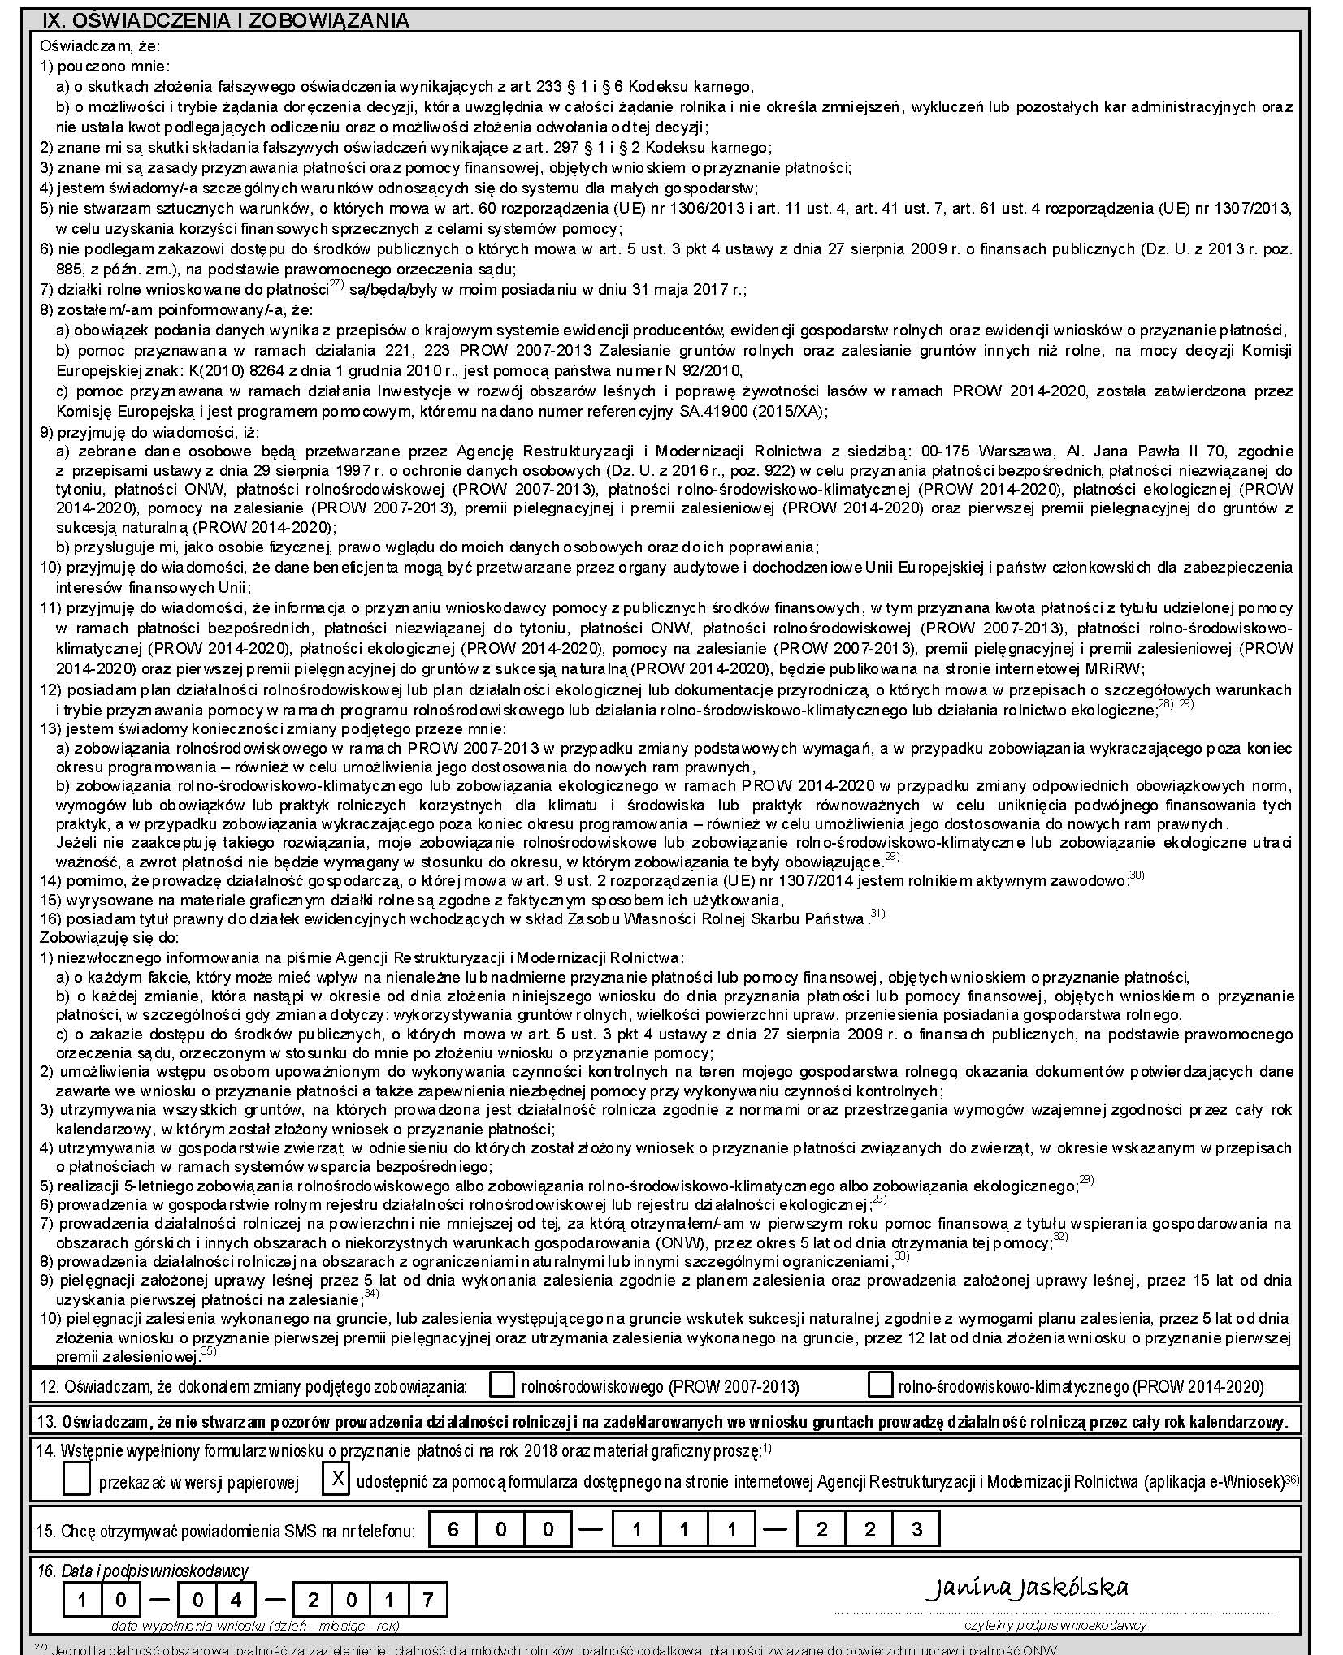 | W polu 14 należy wskazać w jakiej formie (papierowej czy elektronicznej) chce się otrzymać wniosek spersonalizowany na rok 2018.  Rolnik podając numer telefonu komórkowego może otrzymywać krótkie informacje tekstowe (sms) zawierające przypomnienia  o terminach składania wniosków, dokumentów do wniosków.  Wniosek musi być podpisany
Deklarowanie obszarów proekologicznych:
Wypełnione Oświadczenie o powierzchni obszarów proekologicznych:
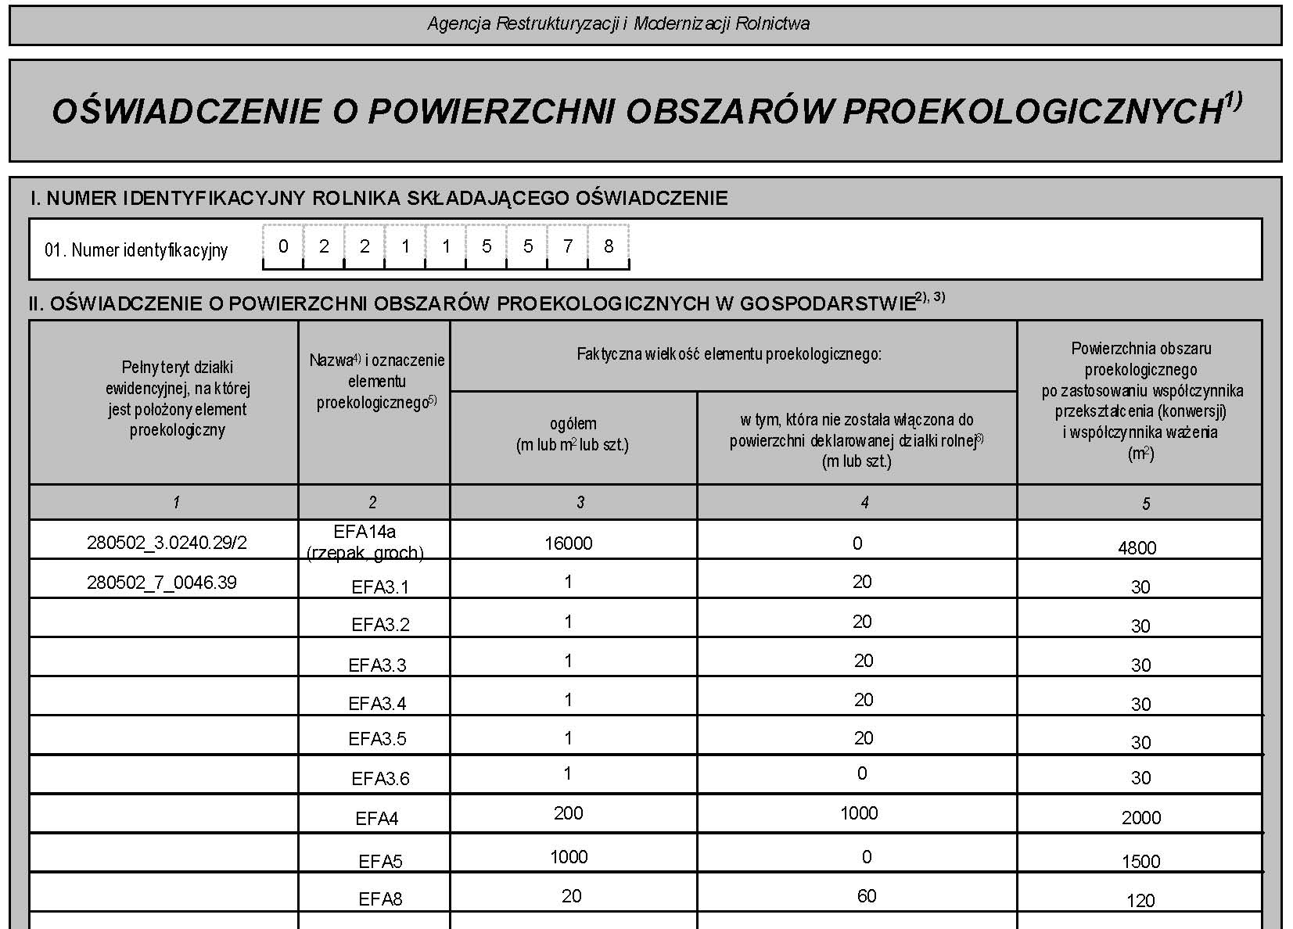 | W Oświadczeniu o powierzchni obszarów proekologicznych w gospodarstwie należy wpisać numer identyfikacyjny oraz należy wypełnić Sekcję II dot. obszarów proekologicznych.

Każdy element EFA wskazany w oświadczeniu o powierzchni obszarów proekologicznych należy wyrysować na materiale graficznym, zachowując oznaczenia wskazane w kolumnie 2 tego oświadczenia.

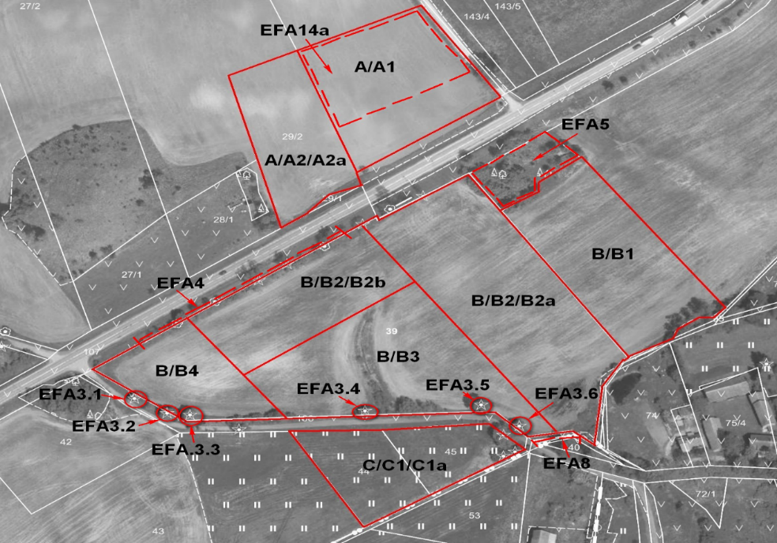

Zasada wyrysowania i oznaczania obszarów EFA na materiale graficznym

Przykład 4. Gospodarstwo podlegające obowiązkowi realizacji praktyk w zakresie dywersyfikacji upraw i utrzymania obszarów proekologicznych

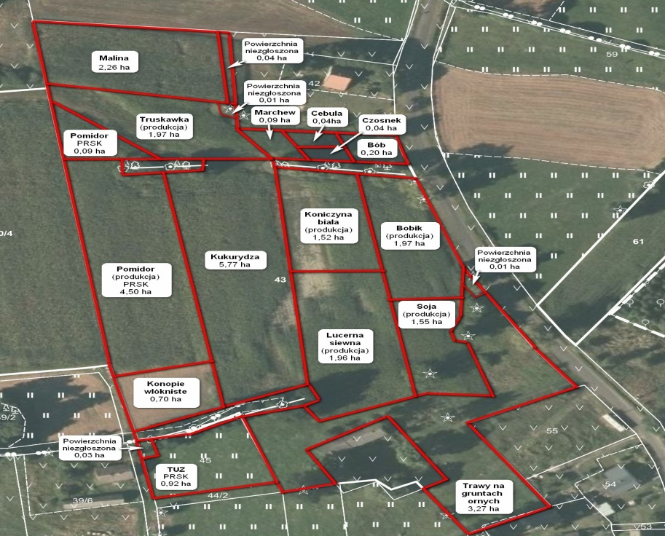 | 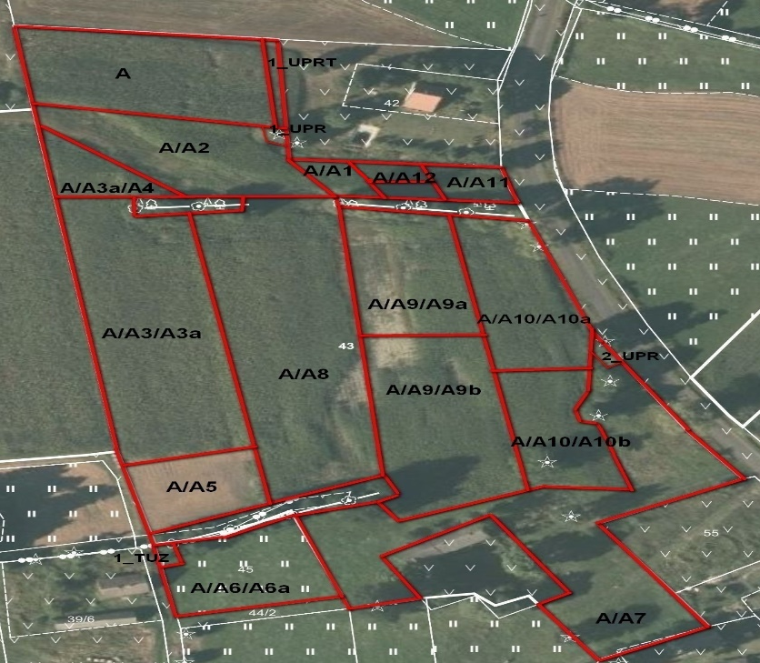
Granice upraw | Zasada wyrysowania i oznaczania działek rolnych na materiale graficznym
Wyjaśnienie:
Gospodarstwo rolne składa się z 2 działek ewidencyjnych o numerach: 43 i 45. Działki są położne na obszarze ONW.
Powierzchnia gruntów ornych w gospodarstwie wynosi 23,69 ha (uprawy na gruntach ornych – 23,67 ha i powierzchnia niezgłoszona - 0,02 ha).
Rolnik podlega obowiązkowi dywersyfikacji upraw oraz obowiązkowi utrzymania obszarów proekologicznych w gospodarstwie.
Powierzchnia upraw trwałych wynosi 2,30 ha: 2,26 ha uprawa malin i 0,04 ha powierzchnia niezgłoszona.
Powierzchnia TUZ wynosi 0,95 ha: TUZ - 0,92 ha i 0,03 ha powierzchnia niezgłoszona.
Powierzchnie zajęte pod trwały użytek zielony oraz uprawę pomidora (międzyplon po plonie głównym) są zgłoszone do płatności rolno-środowiskowo-klimatycznej (PROW 2014-2020).
Wykaz działek rolnych:
A –JPO – 26,85 ha.
A1 - marchew, 0,09 ha; A2 - P truskawka (rolnik prowadzi uprawę truskawki i deklaruje ją do płatności do powierzchni uprawy truskawek), 1,97 ha; A3 - P pomidor, 4,50 ha (rolnik prowadzi uprawę pomidorów i deklaruje ją do płatności do powierzchni uprawy pomidorów); A3a – PRSK pomidor, 4,59 ha (rolnik deklaruje powierzchnię na której jest prowadzona uprawa pomidora w plonie głównym do płatności rolno-środowiskowo-klimatycznej (PROW 2014-2020) w ramach wariantu 2.1.Międzyplony);A4 – pomidor, 0,09 ha (powierzchnia uprawy pomidora, nie objęta umową, ale deklarowana do PRSK wykazana jako działka rolna A3a); A5 - konopie, 0,70 ha; A6 – PRSK TUZ, 0,92 ha, A6a – TUZ, 0,92 ha; A7 – trawy na gruntach ornych, 3,27 ha; A8 – kukurydza, 5,77 ha; A9 – P PAS, 3,48 ha (rolnik prowadzi uprawę koniczyny białej i lucerny siewnej i deklaruje je do płatności do powierzchni upraw roślin pastewnych); A9a – koniczyna, 1,52 ha; A9b – lucerna, 1,96 ha; A10 - P STR, 3,52 ha (rolnik prowadzi uprawę bobiku i soi, deklaruje je do płatności do powierzchni upraw roślin strączkowych na ziarno); A10a – bobik, 1,97 ha; A10b – soja, 1,55 ha; A11 – bób, 0,20 ha (od 2017 uprawa bobu nie kwalifikuje się do płatności P STR, ale kwalifikuje się EFA); A12 – czosnek, 0,08 ha (łącznie uprawa cebuli 0,04 ha i uprawa czosnku 0,04 ha).
Powierzchnie niezgłoszone do płatności należy wyrysować na załącznikach graficznych z następującymi oznaczeniami: 1_UPRT – uprawa trwała, 0,04 ha; 1_TUZ – TUZ, 0,01 ha; 1_UPR - ugór, 0,01 ha, 2_UPR – trawa na G.O., 0,01 ha.
Wypełniony wniosek:
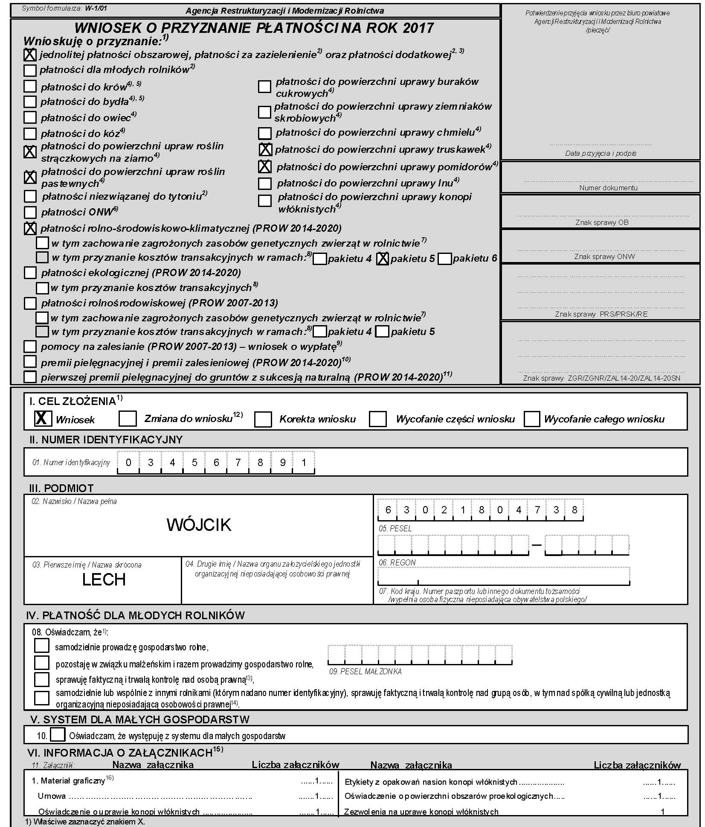 | Rodzaje płatności, o które ubiega się rolnik:  - jednolita płatność obszarowa, płatność za zazielenienie, płatność dodatkowa,  - płatność do powierzchni upraw strączkowych na ziarno;  - płatność do powierzchni upraw roślin pastewnych,  - płatność do powierzchni uprawy pomidorów,  - płatność do powierzchni uprawy truskawek,  - płatność rolno-środowiskowo-klimatyczna (PROW 2014-2010).  Wniosek został wypełniony w zakresie:  - rodzaj płatności, o którą ubiega się rolnik,  - cel złożenia,  - nr identyfikacyjny,  - dane osobowe – imię, nazwisko, PESEL

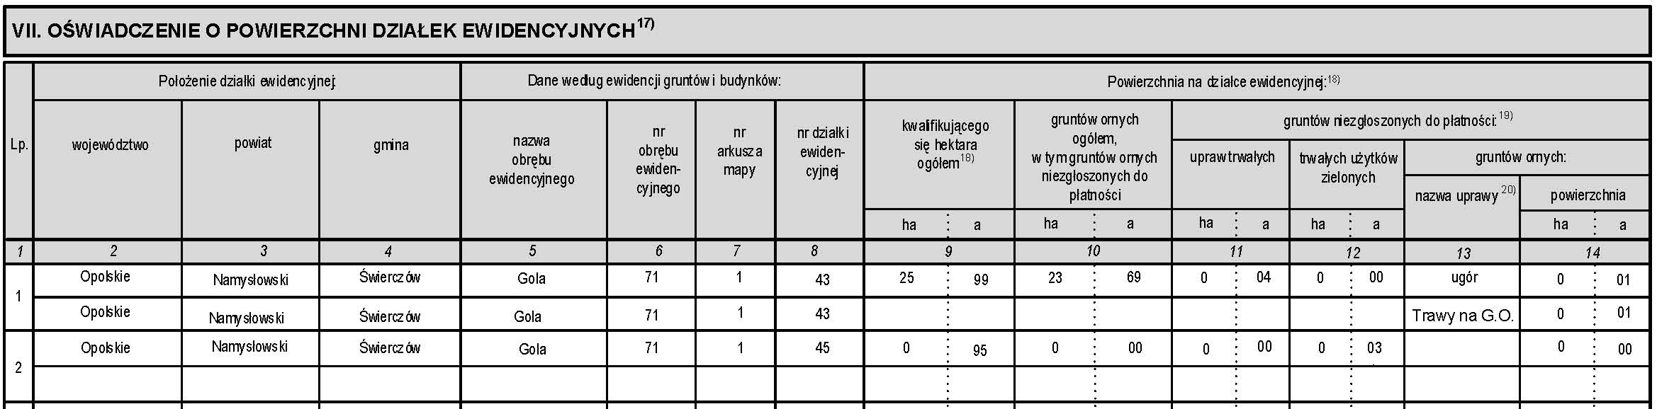
Rolnik w gospodarstwie posiada dwie działki ewidencyjne, na których są grunty rolne.
Do wniosku powinny zostać dołączone materiały graficzne w wyrysowanymi wszystkimi działkami ewidencyjnymi.
Każda działka ewidencyjna została wpisana w oddzielnym wierszu.
UWAGA!!! Ponieważ na działce ewidencyjnej nr 43 położone są powierzchnie niezgłoszone do płatności znajdujące się na gruntach ornych (ugór i trawy na gruntach ornych) rolnik zobowiązany jest wykazać każdą powierzchnię niezgłoszoną w oddzielnym wierszu. Kolejnych wierszach wypełniane są tylko kolumny od 2-8 oraz 13 i 14.

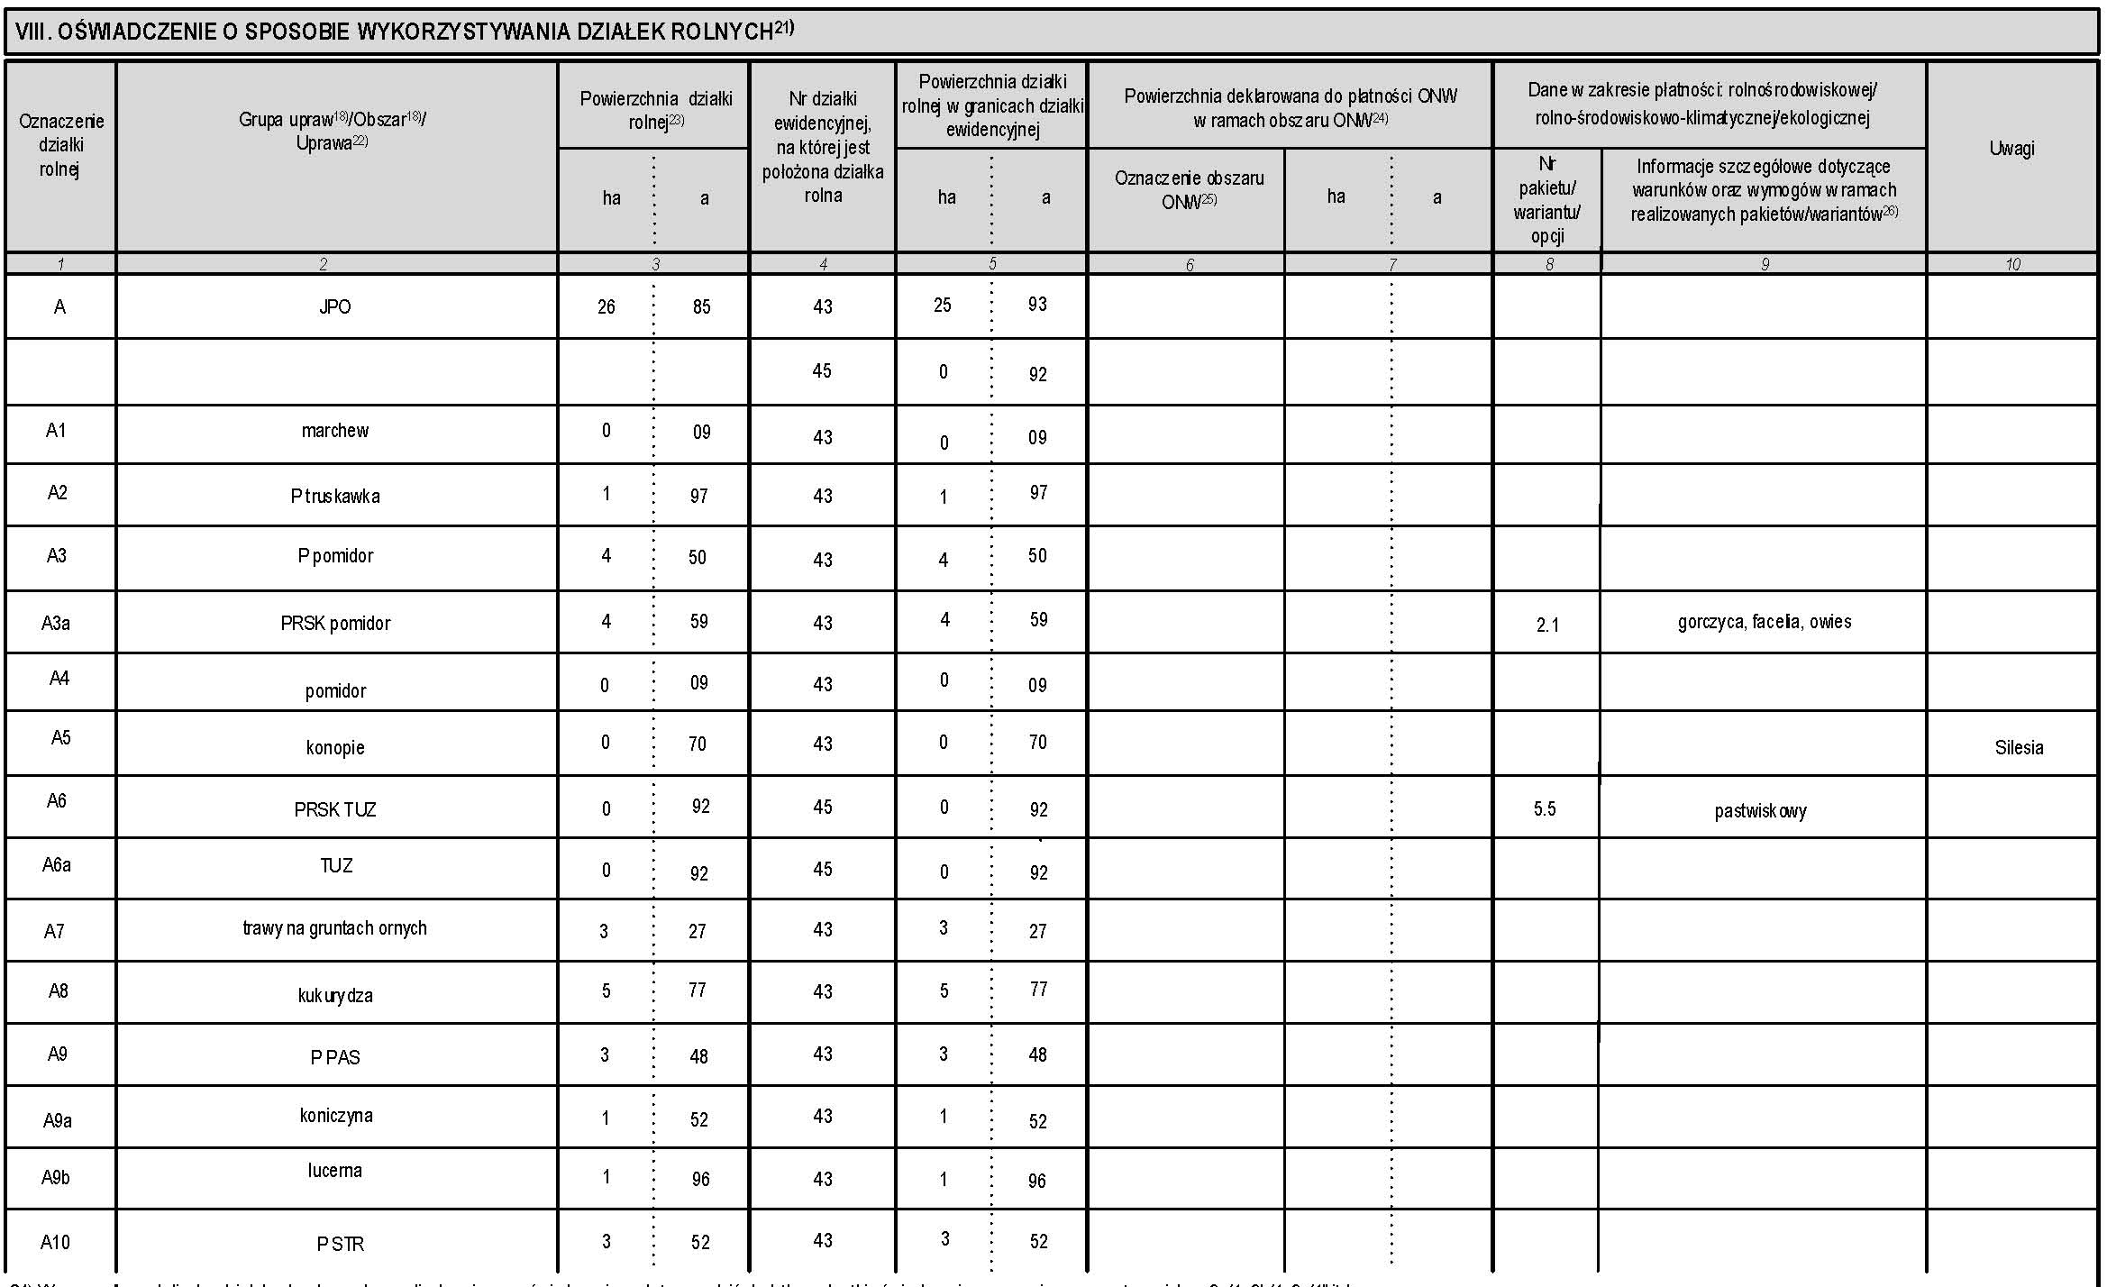
Rolnik deklaruje działkę rolną z uprawą pomidora w plonie głównym, którą deklaruje do płatności rolno-środowiskowo-klimatycznej (PROW 2014-2020) na powierzchni 4,59 ha – PRSK pomidor. Natomiast umowę na uprawę pomidorów zawarł na powierzchnie 4,50 ha. W związku z powyższym uprawę pomidora w zakresie płatności bezpośrednich należy rozpisać jako P pomidor – 4,50 ha i pomidor – 0,09 ha.
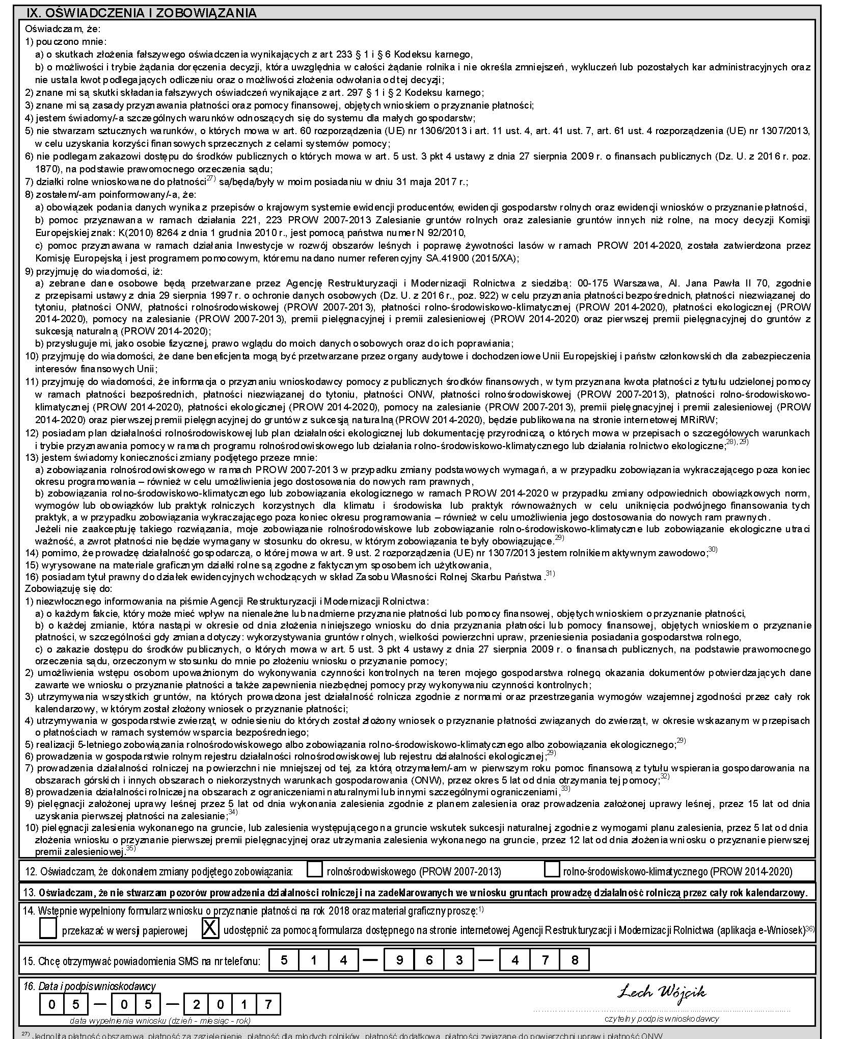 | W polu 14 należy wskazać w jakiej formie (papierowej czy elektronicznej) chce się otrzymać wniosek spersonalizowany na rok 2018.  Rolnik podając numer telefonu komórkowego może otrzymywać krótkie informacje tekstowe (sms) zawierające przypomnienia o terminach składania wniosków, dokumentów do wniosków.  Wniosek musi być podpisany.
Sposób wypełnienia Oświadczenia i wyrysowywania obszarów proekologicznych
Wyliczenie powierzchni gruntów ornych w gospodarstwie na potrzeby utrzymania obszarów proekologicznych:
Powierzchnia gruntów ornych wynosi 23,696 ha (236 960 m²): powierzchnia upraw na gruntach ornych – 23,67 ha + powierzchnia niezgłoszona do płatności na gruntach ornych – 0,02 ha + powierzchnia obszarów EFA, które należy doliczyć do powierzchni gruntów ornych – 60 m² (3 drzewa wolnostojące – 60 m²)._
Powierzchnia obszarów proekologicznych EFA powinna stanowić co najmniej 5% gruntów ornych. Powierzchnia obszarów proekologicznych (po uwzględnieniu obu współczynników) powinna wynosić minimum 11 848 m2 (1,18 ha).
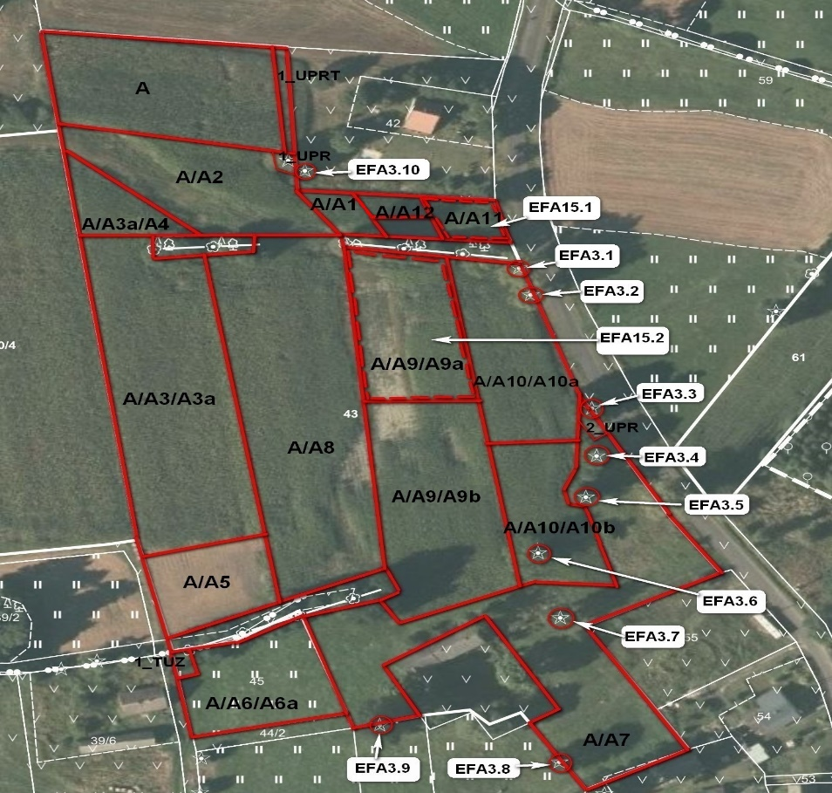 | Rolnik deklaruje następujące elementy proekologiczne:  - EFA3 drzew wolnostojących – 10 drzew (10*30 m²) – 300 m²;  - EFA 15 uprawy wiążące azot – bób – 0,20 ha, koniczyna biała 1,52 ha – (17 200 * 0,7m²) - 12 040 m².  Zadeklarowana przez rolnika powierzchnia obszarów proekologicznych wynosi 12 340 m², co oznacza, że rolnik wywiązał się z obowiązku utrzymywania obszarów proekologicznych na wymaganym poziomie.

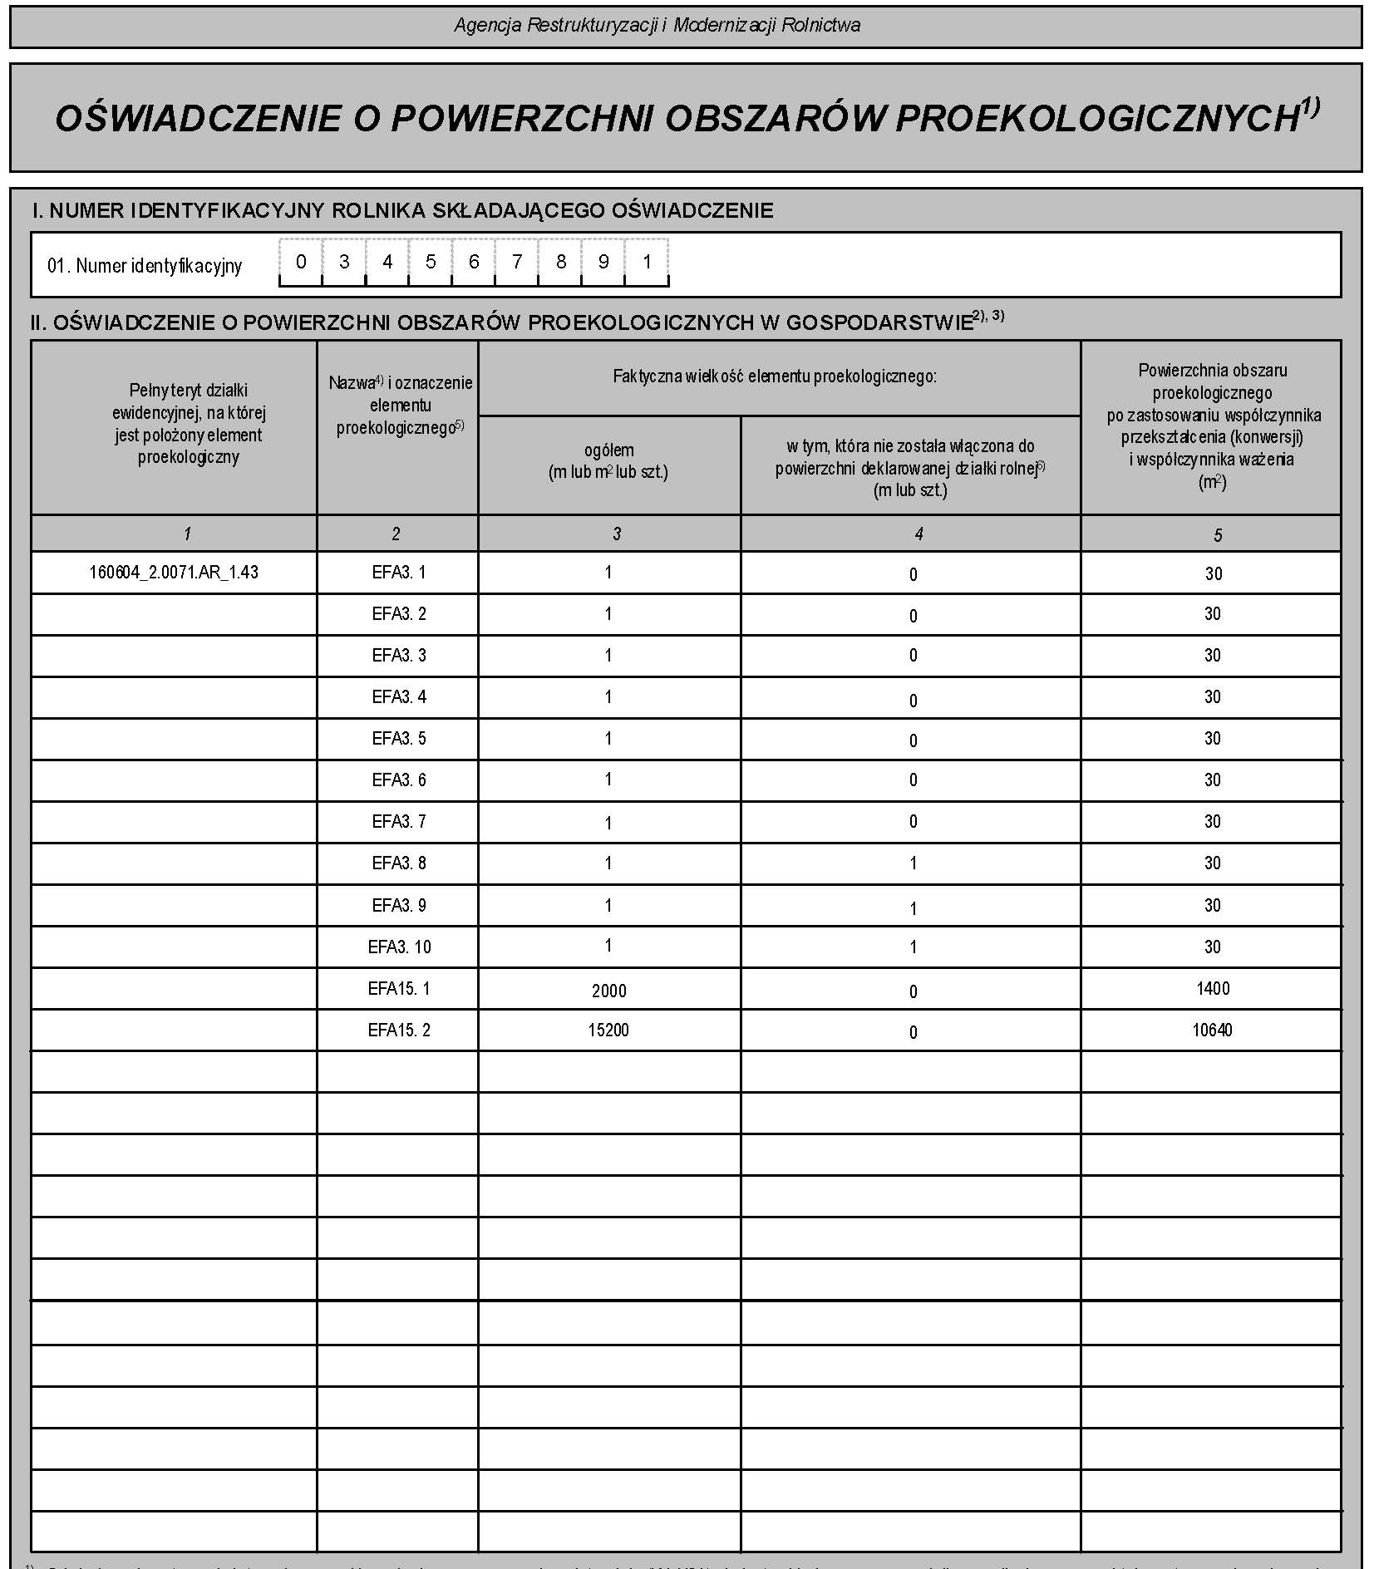
Przykład 5:Gospodarstwo ekologiczne podlegające obowiązkowi realizacji praktyk w zakresie dywersyfikacji upraw i utrzymania obszarów proekologicznych
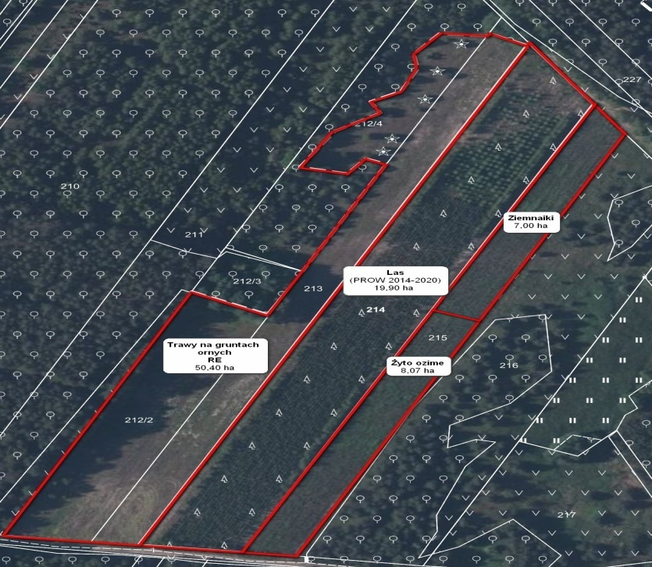 | 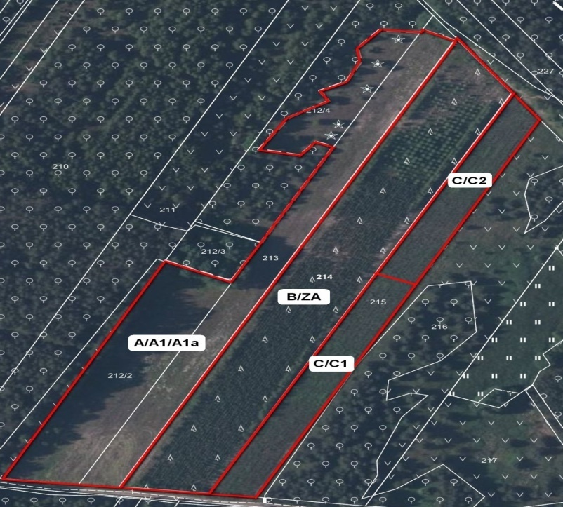
Granice upraw | Zasada wyrysowania i oznaczania działek rolnych na materiale graficznym
Wyjaśnienie:
Gospodarstwo rolne składa się z 4 działek ewidencyjnych o numerach: 212/2, 213, 214 i 215. Działki są położne na obszarze ONW.
Na działce ewidencyjnej 212/2 realizowane jest zobowiązanie w ramach działania Rolnictwo ekologiczne (PROW 2014-2020) na obszarze 50,40 ha.
Działka ewidencyjna 214 została zalesiona w ramach PROW 2014-2020 – 19,90 ha. Do tej powierzchni nie przysługuje płatność ONW.
Na działce ewidencyjnej nr 215 prowadzona jest uprawa żyta ozimego i ziemniaka na powierzchni 15,07 ha.
Powierzchnia gruntów ornych w gospodarstwie wynosi 15,07 ha (od powierzchni gruntów ornych w gospodarstwie, należy odjąć powierzchnie gruntów ornych, na których prowadzona jest produkcja metodami ekologicznymi, zgodnie z przepisami o rolnictwie ekologicznym).
Rolnik podlega obowiązkowi dywersyfikacji upraw oraz obowiązkowi utrzymania obszarów proekologicznych w gospodarstwie.
Wykaz działek rolnych:
A – JPO – 50,40 ha (powierzchnia trawy na gruntach ornych).
A1 – RE trawy na gruntach ornych uprawniane metodami ekologicznymi) – 50,40 ha, A1a –trawy na gruntach ornych 50,40 ha.
Rolnik zobowiązany jest złożyć Oświadczenie o zwolnieniu z obowiązku przestrzegania wymogów zazielenienia.
B – JPO L – 19,90 ha.
C – JPO – 15,07 ha (powierzchnia uprawy żyta ozimego i ziemniaka).
C1 – żyto ozime - 8,07 ha, C2 – ziemniak -7,00 ha.
Wypełniony wniosek:
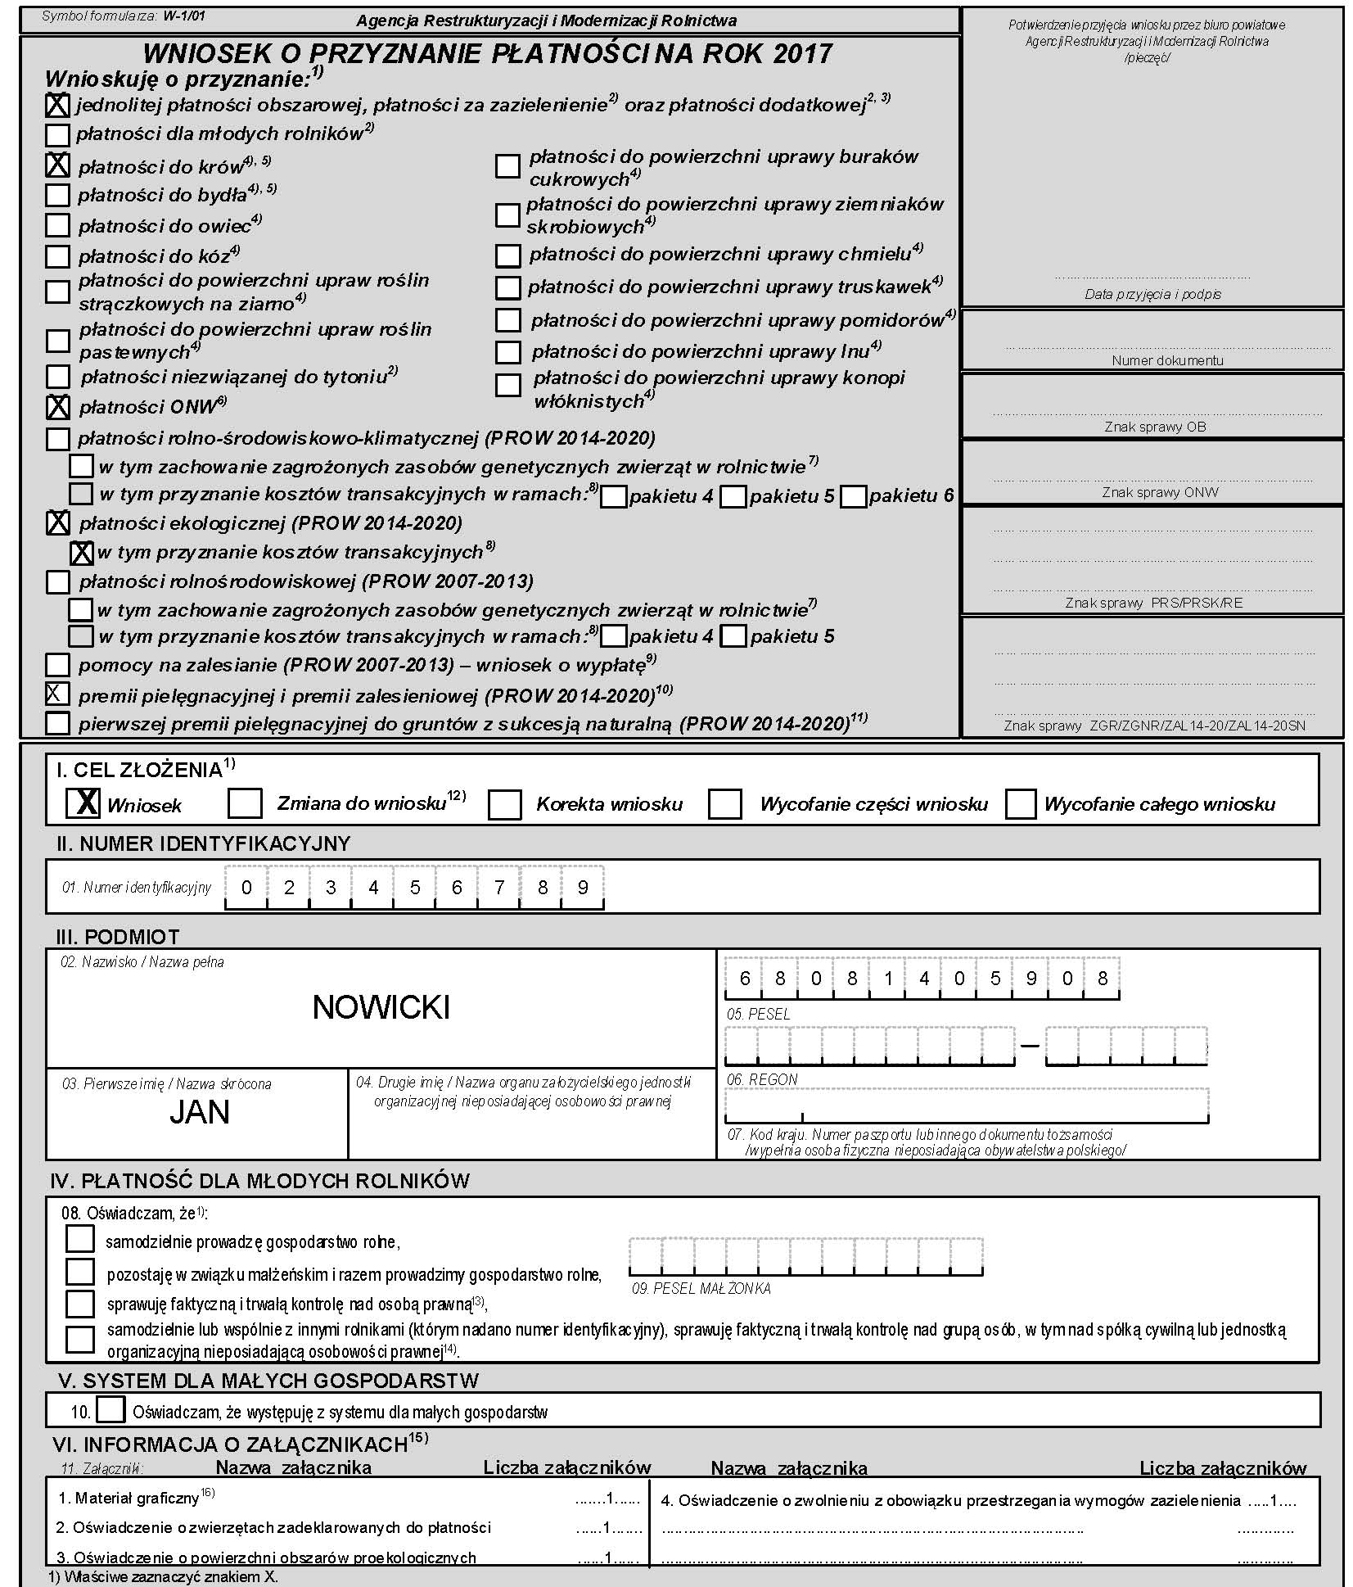 | Rodzaje płatności, o które ubiega się rolnik:  - jednolita płatność obszarowa, płatność za zazielenienie, płatność dodatkowa,  - płatność do krów,  - płatność ONW,  - płatność ekologiczna (PROW 2014-2010),  - Premii pielęgnacyjnej i premii zalesieniowej (PROW 2014-2020).  Wniosek został wypełniony w zakresie:  - rodzaj płatności, o którą ubiega się rolnik,  - cel złożenia,  - nr identyfikacyjny,  - dane osobowe – imię, nazwisko, PESEL  Rolnik, który deklaruje zwierzęta do płatności do krów do wniosku dołącza obowiązkowo Oświadczenie o zwierzętach zadeklarowanych do płatności.

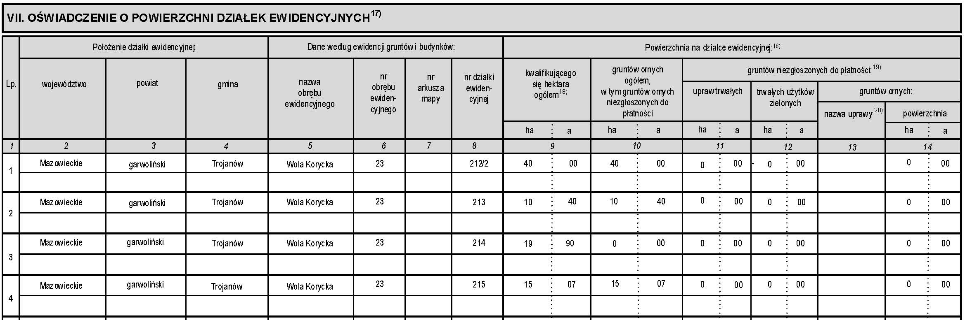
Rolnik w gospodarstwie posiada cztery działki ewidencyjne, na których są grunty rolne.
Do wniosku powinny zostać dołączone materiały graficzne w wyrysowanymi wszystkimi działkami ewidencyjnymi.
Na działce ewidencyjnej nr 214 nie znajdują się grunty orne. Działka zalesiona w ramach PROW 2014-2020.
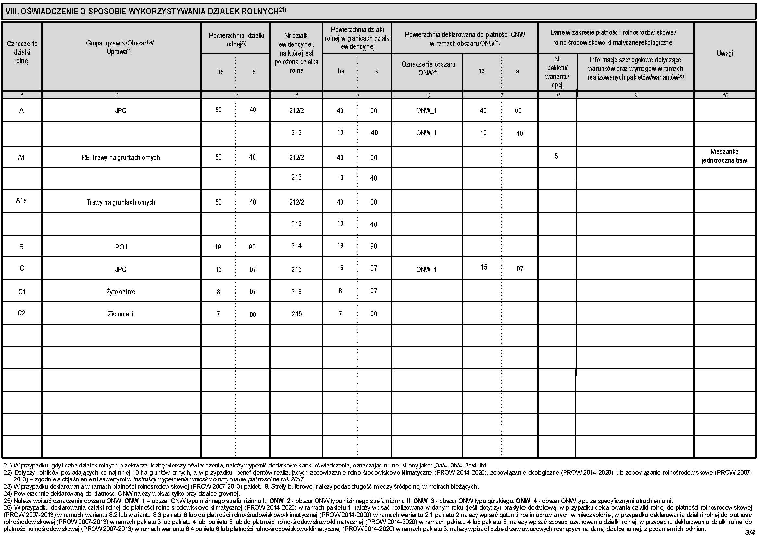
Działka ewidencyjna 214 została zalesiona w ramach PROW 2014-2020. Nie przysługuje płatność ONW.
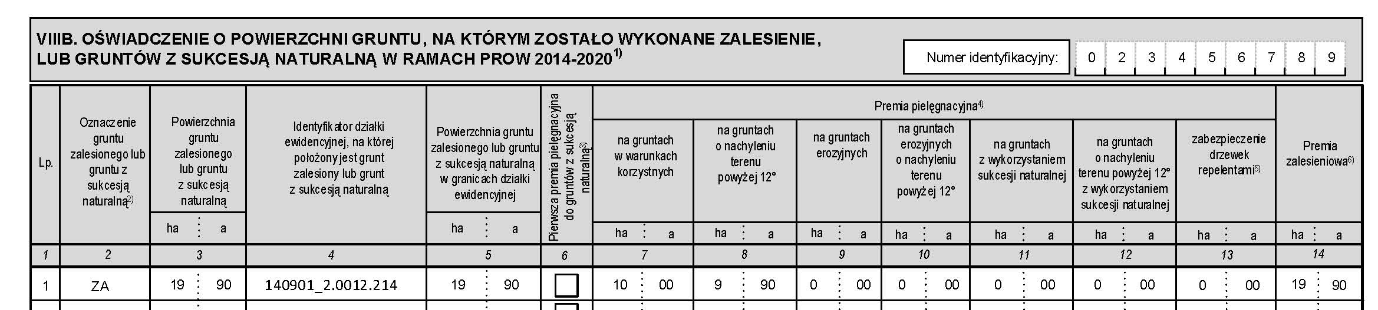
W zakresie zalesień realizowanych w ramach PROW na lata 2014-2020 rolnik w roku 2015 wykonał zalesienie na działce ewidencyjnej nr 140901_2.0012.214 (plan zalesienia obejmuje powierzchnię 19,90 ha),
W przypadku zalesienia na działce ewidencyjnej nr 140901_2.0012.214 łączna powierzchnia objęta planem zalesienia obejmuje jedynie grunt, na którym wykonano zalesienie o powierzchni 19,90 ha (plan zalesienia nie obejmuje gruntów z sukcesją naturalną. Należy zaznaczyć, iż cały obszar zalesiony oznaczony ZA, zapewnił rolnikowi prawo do płatności w 2008 r. w ramach systemu jednolitej płatności obszarowej i tym samym w całości (19,90 ha) kwalifikuje się do jednolitej płatności obszarowej. Obszar taki deklarowany jest jako JPO L. Rolnik podaje powierzchnię zalesienia w ramach poszczególnych składowych premii pielęgnacyjnej oraz premii zalesieniowej.
W kolumnach, w których wnioskodawca nie podaje danych dotyczących powierzchni należy wpisać wartość 0,00 ha.
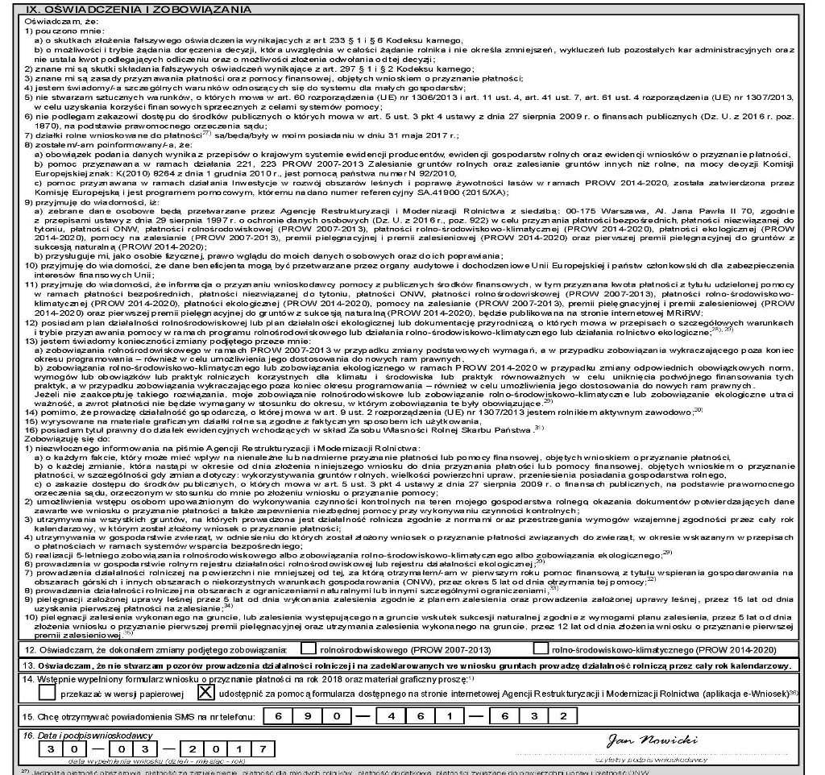 | W polu 14 należy wskazać w jakiej formie (papierowej czy elektronicznej) chce się otrzymać wniosek spersonalizowany na rok 2018  Rolnik podając numer telefonu komórkowego może otrzymywać krótkie informacje tekstowe (sms) zawierające przypomnienia o terminach składania wniosków, dokumentów do wniosków.  Wniosek musi być podpisany.
Wypełnione Oświadczenia o zwolnieniu z obowiązku przestrzegania wymogów zazielenienia
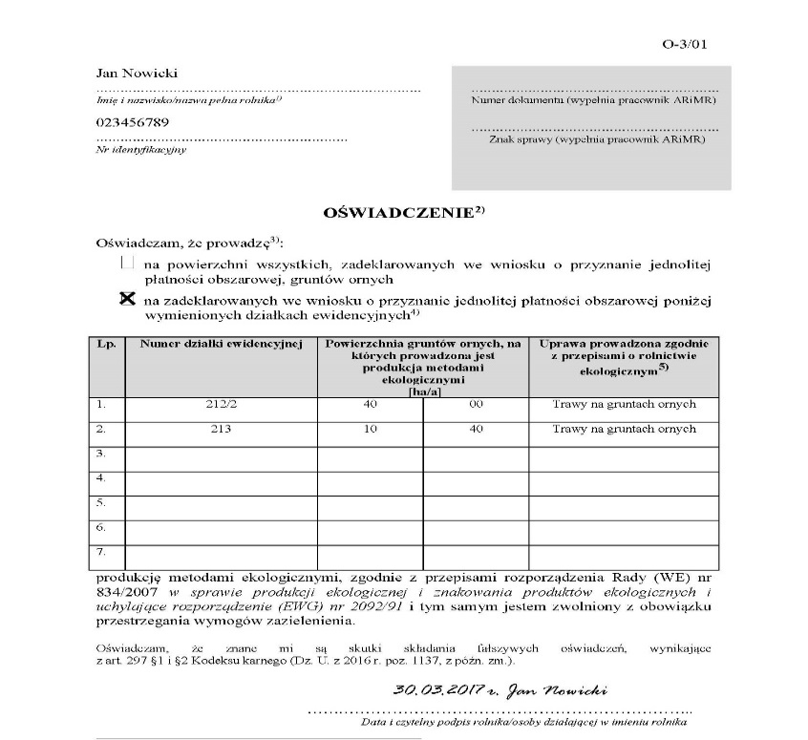 | W Oświadczeniu o zwolnieniu z obowiązku przestrzegania wymogów zazielenienia rolnik wypełnia:  - Imię i nazwisko,  - Numer identyfikacyjny.  Wskazuje rodzaj uprawy uprawę prowadzonej zgodnie z przepisami o rolnictwie ekologiczny jej położenie i powierzchnię.  Należy pamiętać o wpisaniu daty wypełniania Oświadczenia i jego podpisaniu.
Sposób wypełnienia Oświadczenia i wyrysowywania obszarów proekologicznych
Wyliczenie powierzchni gruntów ornych w gospodarstwie na potrzeby utrzymania obszarów proekologicznych:
Powierzchnia gruntów ornych wynosi 15,87 ha (158 700 m²): powierzchnia gruntów ornych 15,07 ha + 0,8 ha EFA13.
Powierzchnia upraw na gruntach ornych wynosi 65,47 ha.
Powierzchnia upraw prowadzona zgodnie z przepisami o rolnictwie ekologiczny – 50,40 ha.
Powierzchnia obszarów EFA, które należy doliczyć do powierzchni gruntów ornych – 8000 m²:
EFA13 Obszary zalesione po 2008 r. – 8000 m².
Powierzchnia obszarów proekologicznych EFA powinna stanowić co najmniej 5% gruntów ornych. Powierzchnia obszarów proekologicznych (po uwzględnieniu obu współczynników) powinna wynosić minimum 7 935m2 (0,79 ha).
Rolnik deklaruje jako obszary proekologiczne EFA13 obszar zalesiony po 2008 r. na działce ewidencyjnej nr 214 – 0,80 ha (8 000 m²).

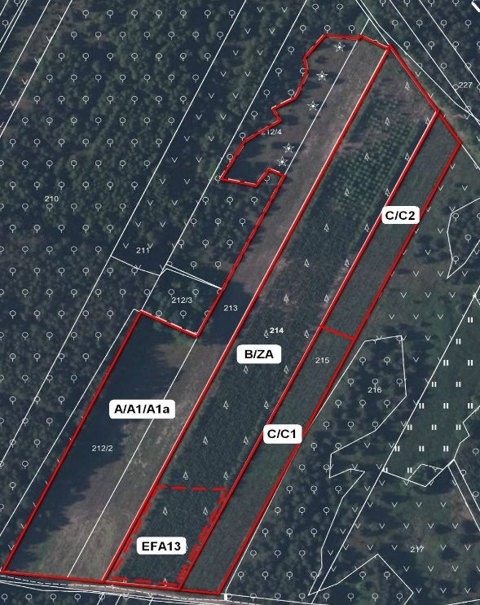 | Rolnik deklaruje następujące elementy proekologiczne EFA13 Obszary zalesione po 2008 r.– 8 000 m² (8 000 * 1 m²) – 8 000 m².  Zadeklarowana przez rolnika powierzchnia obszarów proekologicznych wynosi 8 000 m², co oznacza, że rolnik wywiązał się z obowiązku utrzymywania obszarów proekologicznych na wymaganym poziomie.
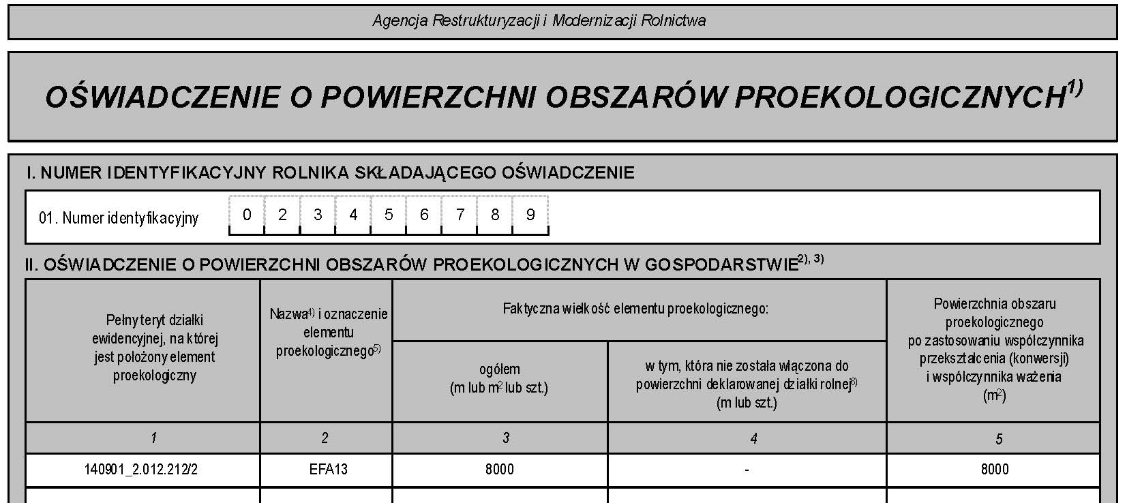
Wypełnione Oświadczenia o zwierzętach zadeklarowanych do płatności
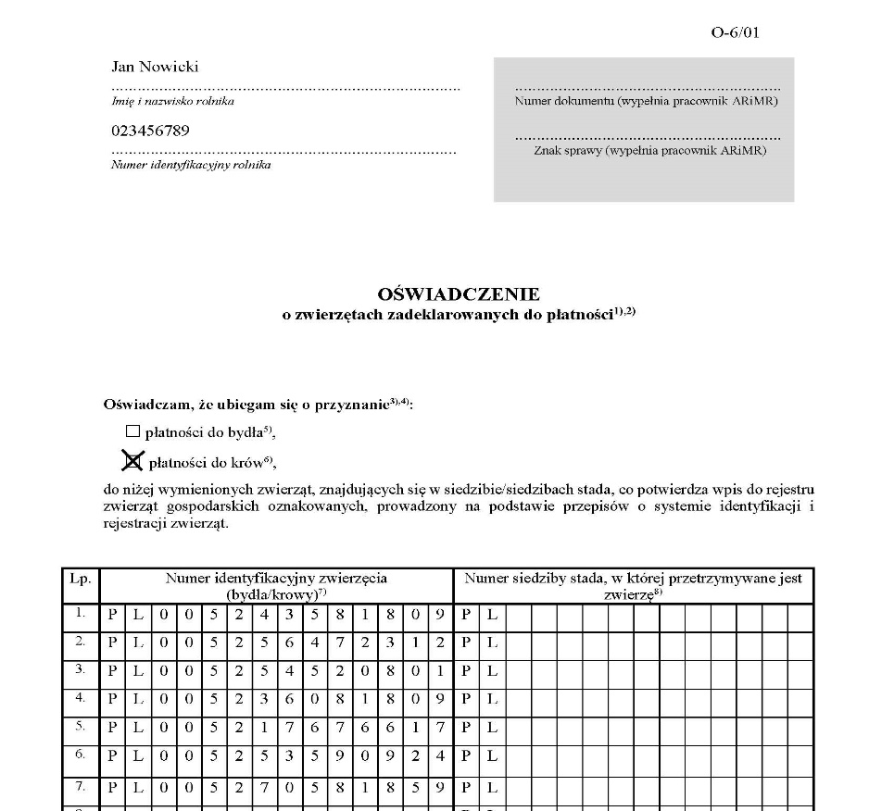 | W Oświadczeniu o zwierzętach zadeklarowanych do płatności rolnik wypełnia:  - Imię i nazwisko,  - Numer identyfikacyjny.  Wskazuje, do jakiej płatności związanej do zwierząt deklaruje zwierzęta i wymienia zwierzęta, które zgłasza do ww. płatności.  Należy pamiętać o wpisaniu daty wypełniania Oświadczenia i jego podpisaniu.
Przykład 6: Gospodarstwo ekologiczne podlegające obowiązkowi realizacji praktyk w zakresie dywersyfikacji upraw i utrzymania obszarów proekologicznych – rezygnacja z prawa zwolnienia z obowiązku przestrzegania wymogów zazielenienia
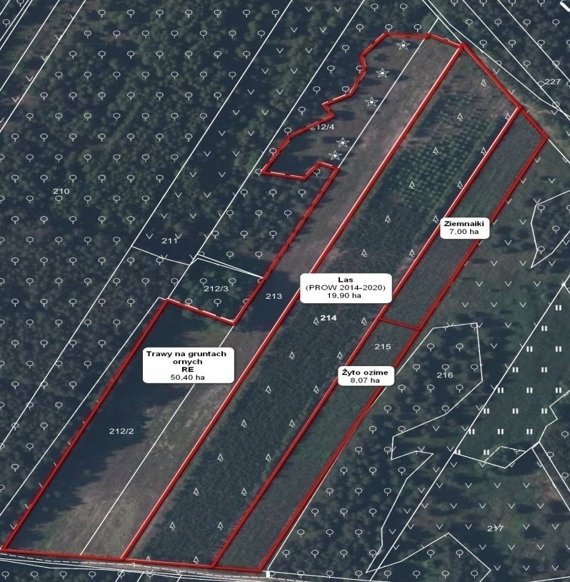 | 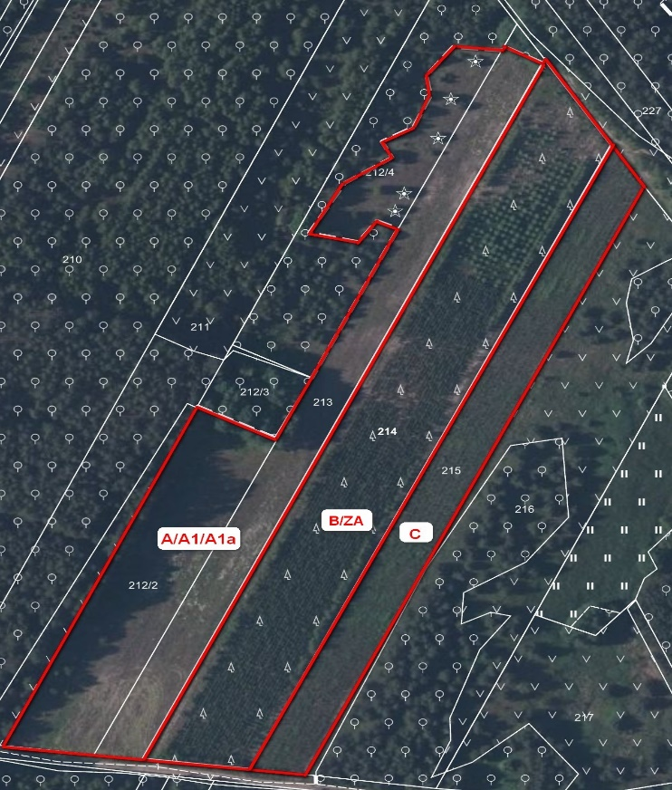
Granice upraw | Zasada wyrysowania i oznaczania działek rolnych na materiale graficznym
Wyjaśnienie:
Na działce ewidencyjnej 212/2 i 213 realizowane jest zobowiązanie w ramach działania Rolnictwo ekologiczne (PROW 2014-2020) – 50,40 ha. Rolnik rezygnuje z prawa zwolnienia z obowiązku przestrzegania wymogów zazielenienia.
Działka ewidencyjna 214 została zalesiona w ramach PROW 2014-2020 – 19,90 ha.
Na działce ewidencyjnej nr 215 prowadzona jest uprawa żyta ozimego i ziemniaka – 15,07 ha.
Powierzchnia gruntów ornych w gospodarstwie wynosi 65,47 ha. Powierzchnia uprawy trawy na gruntach ornych wynosi 50,40 ha co stanowi 76,98% gruntów ornych w gospodarstwie.
Rolnik jest zwolniony z wymogów zazielenienia.
Wykaz działek rolnych:
A – JPO – 50,40 ha (powierzchnia trwa na gruntach ornych).
A1 – RE trawy na gruntach ornych uprawniane metodami ekologicznymi) - 50,40 ha, A1a – trawy na gruntach ornych – 50,40 ha.
B – JPO L – 19,90 ha.
C – JPO – 15,07 ha (łącznie powierzchnia uprawy żyta ozimego i ziemniaka).
Wypełniony wniosek – tabela VIII:
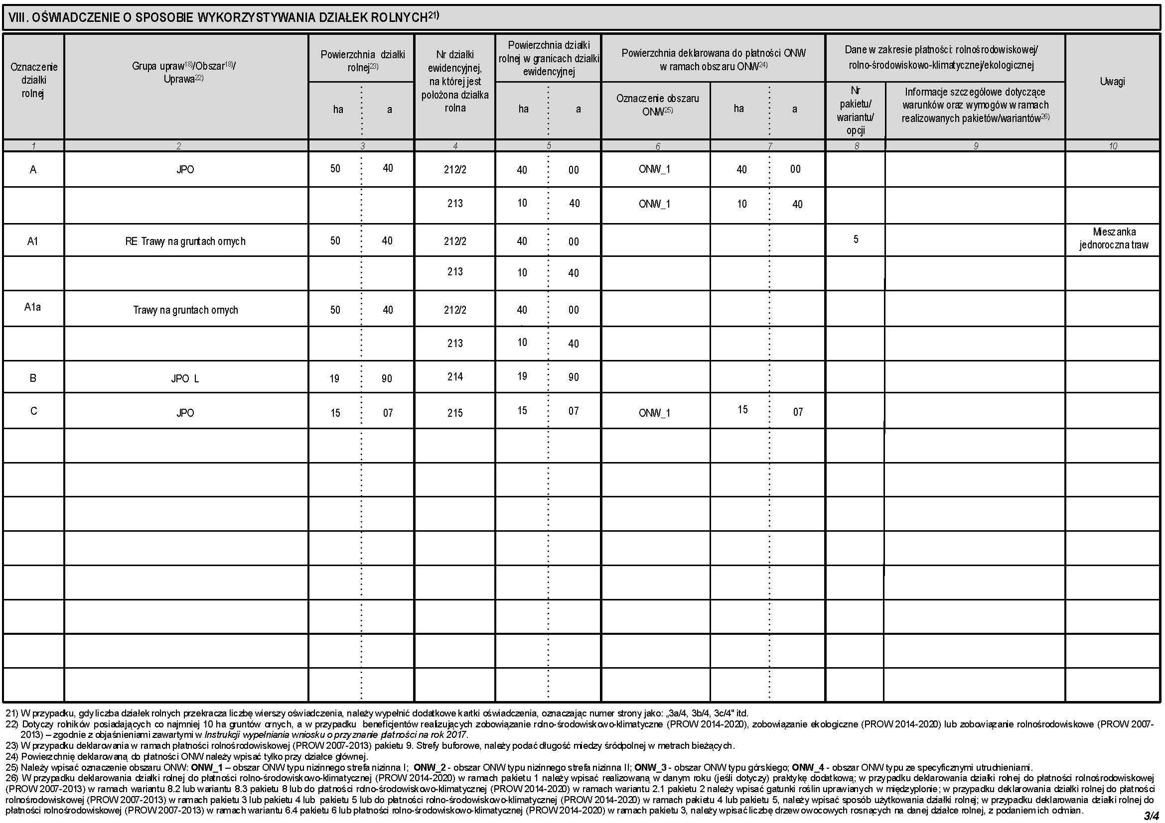
Sposób wypełnienia Oświadczenia o powierzchni obszarów proekologicznych - Rezygnacja z prawa zwolnienie z obowiązku przestrzegania wymogów zazielenienia
Rolnik rezygnujący z prawa zwolnienia z obowiązku przestrzegania wymogów zazielenienia wypełnia pole 02 w Oświadczeniu o powierzchni obszarów proekologicznych w gospodarstwie. W tym przypadku rezygnacji z tego zwolnienia powoduje, że rolnik zwolniony jest z realizacji praktyk zazielenienia.
Przykład 7. Rolnik realizuje zobowiązanie związane z pielęgnacją i utrzymaniem założonej uprawy leśnej w ramach działania 221, 223 PROW na lata 2007 – 2013 Zalesianie gruntów rolnych oraz zalesianie gruntów innych niż rolne, a także działania 8.1 PROW na lata 2014 – 2020 Inwestycje w rozwój obszarów leśnych i poprawę żywotności lasów. Rolnik ubiega się również o przyznanie jednolitej płatności obszarowej do gruntów zalesionych JPO L.
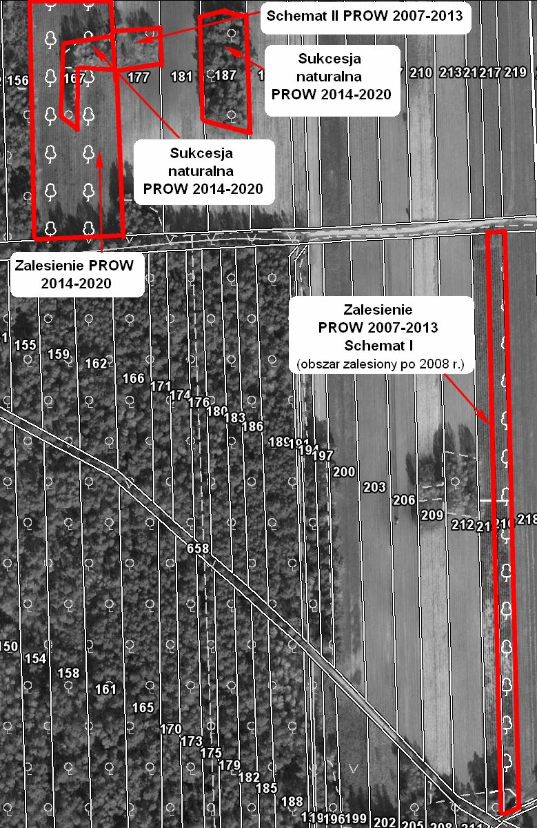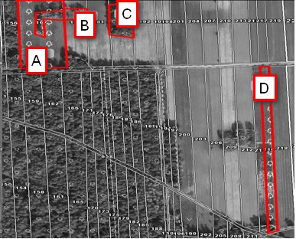

Wyjaśnienie:
A na działce ewidencyjnej nr 167 – zalesienie PROW 2014 – 2020 plan zalesienia obejmuje dolesienie sztuczne oraz na części działki wykorzystanie sukcesji naturalnej (wniosek o przyznanie wsparcia na zalesienie dotyczący powierzchni dolesienia sztucznego był składany w 2015 roku),
B na działce ewidencyjnej nr 177 - zalesienie PROW 2007 – 2013 plan zalesienia obejmował jedynie schemat II – Zalesianie gruntów innych niż rolne,
C na działce ewidencyjnej nr 187 - zalesienie PROW 2014 – 2020 plan zalesienia obejmuje jedynie powierzchnię objętą sukcesją naturalną (działka nie kwalifikowała się do wsparcia na zalesienie).
D na działce ewidencyjnej nr 216 - zalesienie PROW 2007 – 2013 plan zalesienia obejmował jedynie schemat I – Zalesianie gruntów rolnych (obszar zalesiony po 2008 roku uprawniony do JPO L),
Wypełniony wniosek:
Wniosek został wypełniony w zakresie:
- rok,
- rodzaj płatności, o którą ubiega się rolnik,
- cel złożenia,
- numer identyfikacyjny,
- dane osobowe - imię, nazwisko, PESEL

Rodzaje płatności, o które ubiega się rolnik:
- jednolita płatność obszarowa,
- pomoc na zalesianie (PROW 2007-2013),
- premię pielęgnacyjną i premię zalesieniową (PROW 2014-2020),
- pierwszą premię pielęgnacyjną do gruntów z sukcesją naturalną (PROW 2014-2020).

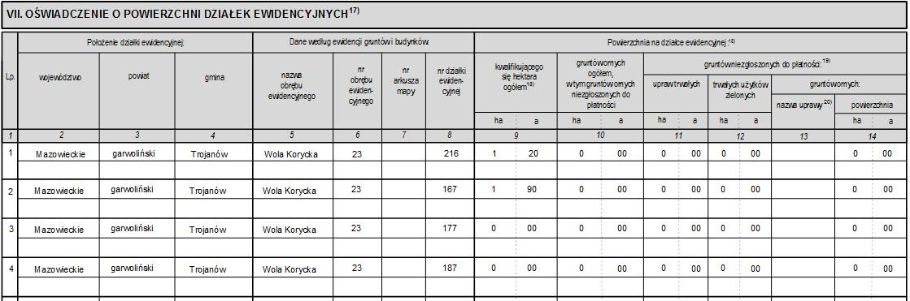
Działki ewidencyjne nr 177 oraz nr 187 dotyczą zalesień gruntów z sukcesją naturalną, powierzchnia kwalifikującego się hektara wynosi w przypadku tych działek 0,00 ha. Tym samym przedmiotowe działki nie kwalifikują się do jednolitej płatności obszarowej (JPO L).
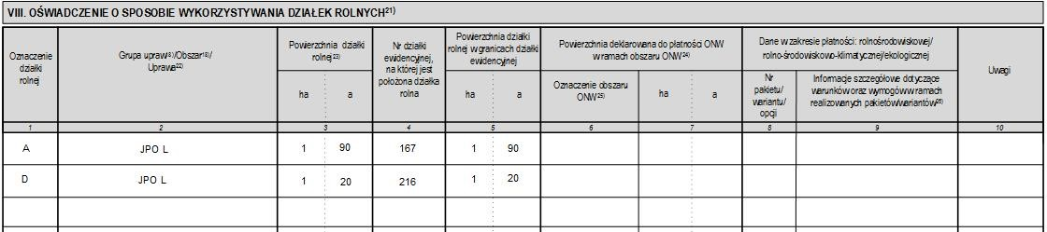
Rolnik deklaruje do jednolitej płatności obszarowej (JPO L) następujące powierzchnie gruntów zalesionych po 2008 roku:
- 1,90 ha na działce ewidencyjnej nr 167, w ramach PROW 2014 – 2020 (deklarowana jest jedynie powierzchnia dolesienia sztucznego bez powierzchni sukcesji naturalnej),
- 1,20 ha na działce ewidencyjnej nr 216, w ramach PROW 2007 – 2013 - schemat I (zalesianie gruntów rolnych).

W polu 14 należy wskazać, w jakiej formie (papierowej czy elektronicznej) chce się otrzymać wniosek spersonalizowany na rok 2018.
W polu 15 istnieje możliwość wskazania nr telefonu, na który ARiMR będzie przesyłała powiadomienia SMS.
Należy pamiętać o podpisaniu wniosku.

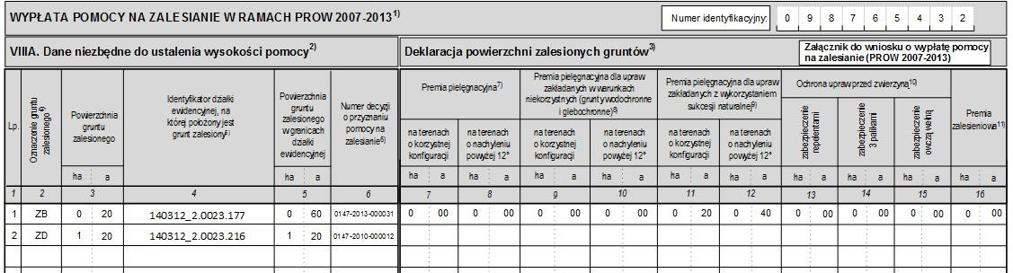
Rolnik w ramach PROW na lata 2007-2013, posiada dwa zobowiązania zalesieniowe, w ramach których:
- na działce ewidencyjnej nr 177, w ramach schematu II (zalesianie gruntów innych niż rolne) zalesił 0,70 ha (decyzja 0147-2013-000031),
- na działce ewidencyjnej nr 216, w ramach schematu I (zalesianie gruntów rolnych) zalesił 1,20 ha (decyzja 0147-2010-000012).
W roku 2017 rolnik składa wniosek o wypłatę pomocy na zalesianie, deklarując powierzchnię:
- 0,60 ha w ramach zobowiązania wynikającego z decyzji 0147-2013-000031 (rolnik częściowo zlikwidował uprawę leśną – likwidacja na powierzchni 0,1 ha),
- 1,20 ha w ramach zobowiązania wynikającego z decyzji 0147-2010-000012.
W tym przykładzie rolnik deklaruje na działce ewidencyjnej nr 177 powierzchnię 0,60 ha, natomiast powierzchnia zalesienia objęta zobowiązaniem wynosiła 0,70 ha (decyzja 0147-2013-000031). W tym przypadku należy wypełnić Deklarację powierzchni zalesionych gruntów.
Natomiast powierzchnia deklarowana na działce ewidencyjnej nr 216 nie uległa zmniejszeniu w odniesieniu do powierzchni zalesienia objętej zobowiązaniem i wynosi 1,20 ha (decyzją 0147-2010-000012). W tym przypadku nie należy wypełniać Deklaracji powierzchni zalesionych gruntów.
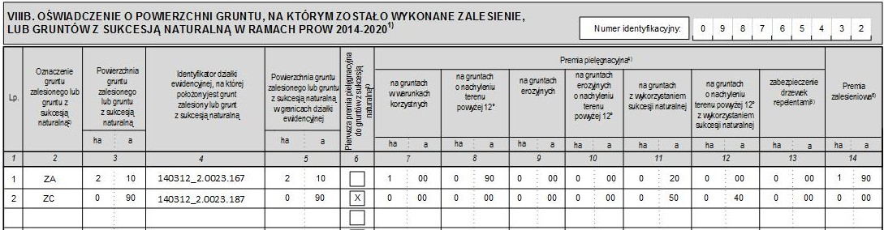
W zakresie zalesień realizowanych w ramach PROW na lata 2014-2020 rolnik:
- w roku 2015 wykonał zalesienie na działce ewidencyjnej 167 (plan zalesienia obejmuje powierzchnię 2,10 ha, w której zawiera się powierzchnia 0,20 ha objęta sukcesją naturalną),
- w roku 2017 wnioskuje o przyznanie premii pielęgnacyjnej do gruntów z sukcesją naturalną na działce ewidencyjnej 187 plan zalesienia obejmuje powierzchnię 0,90 ha).
W przypadku zalesienia zlokalizowanego na działce ewidencyjnej 167 łączna powierzchnia objęta planem zalesienia obejmuje dolesienie sztuczne na powierzchni 1,90 ha oraz sukcesję naturalną na powierzchni 0,20 ha. Rolnik wyszczególnia powierzchnię zalesienia w ramach poszczególnych składowych premii pielęgnacyjnej. W przypadku premii zalesieniowej deklarowana powierzchnia dotyczy jedynie powierzchni objętej dolesieniem sztucznym.
W przypadku zalesienia zlokalizowanego na działce ewidencyjnej 187, rolnik deklaruje grunt z sukcesją naturalną, do którego nie było przyznawane wsparcie na zalesienie. W przypadku gruntów zalesionych z wykorzystaniem sukcesji naturalnej rolnik jest uprawniony jedynie do otrzymania premii pielęgnacyjnej (rolnik wyszczególnia powierzchnię zalesienia w ramach poszczególnych składowych).
Kolumny, w których rolnik nie podaje danych wypełnia wartością 0,00 ha.

D2. Przykłady deklarowania działek ewidencyjnych i rolnych w ramach realizacji programu rolnośrodowiskowego (PROW 2007-2013), działania rolno-środowiskowo-klimatycznego (PROW 2014-2020) lub działania rolnictwo ekologiczne (PROW 2014-2020)
Przykład 1. W gospodarstwie realizowane jest zobowiązanie w ramach działania rolno-środowiskowo-klimatycznego (PROW 2014-2020) – wariant 2.1. Międzyplony, Pakietu 2. Ochrona gleb i wód.
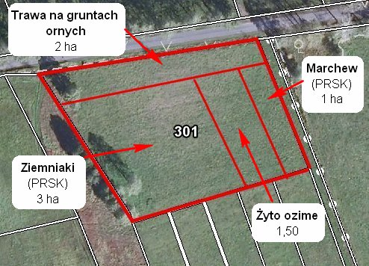 | 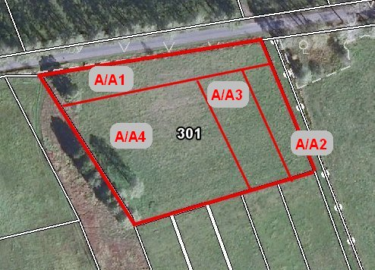
Granice upraw | Zasada wyrysowania i oznaczenia działek rolnych na materiale graficznym

Wyjaśnienie:
A - JPO – 7,5 ha (suma powierzchni działek deklarowanych z oznaczeniem A1, A2, A3, A4)
A1 – Trawa na gruntach ornych – 2 ha
A2 – PRSK marchew – 1 ha – wariant 2.1 żyto jare, gorczyca, seradela (mieszanka 3 gatunków roślin jako międzyplon)
A3 – Żyto ozime – 1,50 ha (pomimo tego, że działka nie jest wnioskowana do płatności rolno-środowiskowo-klimatycznej, w związku z realizacją wariantu 2.1, należy wyszczególnić wszystkie uprawy na gruntach ornych w gospodarstwie)
A4 – PRSK ziemniaki – 3 ha – wariant 2.1 żyto jare, gorczyca, seradela (mieszanka 3 gatunków roślin jako międzyplon)
Pomimo tego, że powierzchni gospodarstwa nie przekracza 10 ha, w związku z realizacją zobowiązania rolno-środowiskowo-klimatycznego (PROW 2014-2020), wszystkie uprawy na gruntach ornych wymagają odrębnego wykazania we wniosku (gatunek wg klasyfikacji botanicznej upraw).
Wypełniony wniosek:
 | 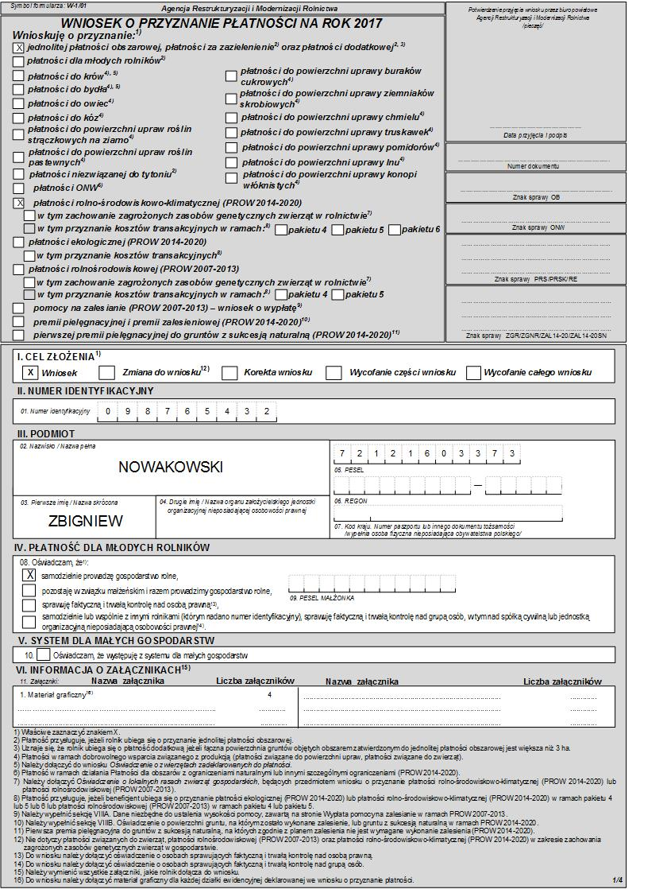 | Rodzaje płatności, o które ubiega się rolnik:  - jednolita płatność obszarowa, płatność dodatkowa, ,  - płatność rolno-środowiskowo-klimatyczna (PROW 2014-2020)  Wniosek został wypełniony w zakresie:  - rodzaj płatności, o którą ubiega się rolnik,  - cel złożenia,  - numer identyfikacyjny,  - dane osobowe - imię, nazwisko, PESEL.
Przykład 2.W gospodarstwie realizowane jest zobowiązanie w ramach działania Program rolnośrodowiskowy (PROW 2007-2013) – wariant 4.1 Ochrona siedlisk lęgowych ptaków, Pakietu 4. Ochrona zagrożonych gatunków ptaków i siedlisk przyrodniczych poza obszarami Natura 2000, wariant 6.4 Sady tradycyjne, Pakietu 6. Zachowanie zagrożonych zasobów genetycznych roślin w rolnictwie oraz wariant 9.3 Utrzymanie 2-metrowych miedz śródpolnych, Pakietu 9. Strefy buforowe.
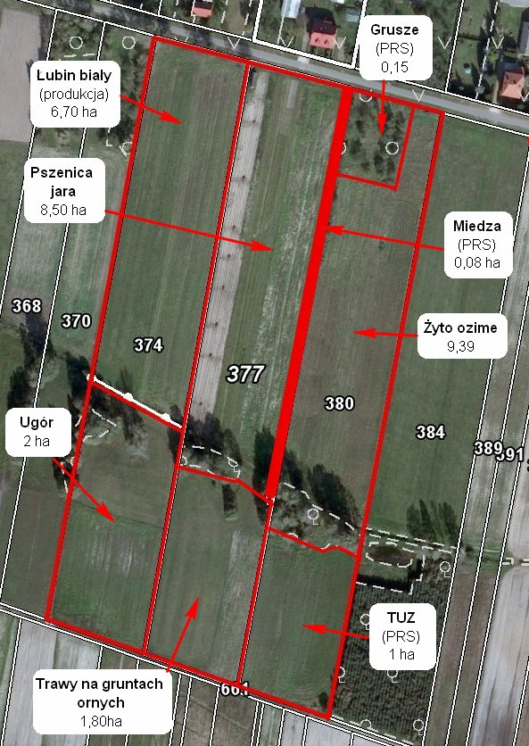 |  | 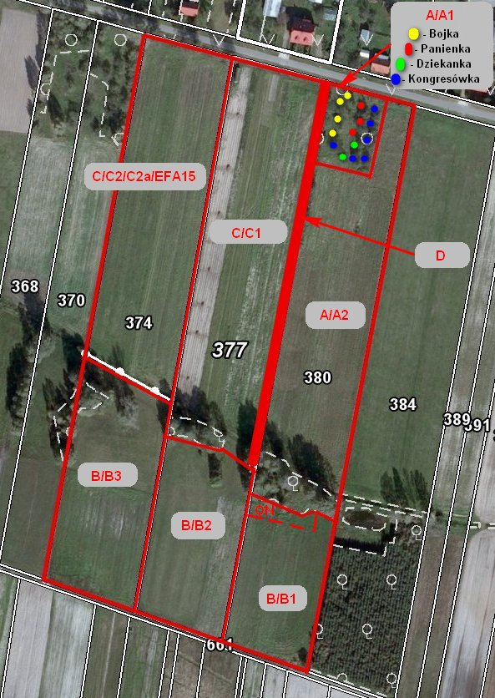
Granice upraw |  | Zasada wyrysowania i oznaczania działek rolnych na materiale graficznym
Wyjaśnienie:
A - JPO – 9,54 ha (suma powierzchni działek deklarowanych z oznaczeniem A1, A2)
Uprawy te tworzą zwarty obszar gruntu.
A1 – PRS grusze – 0,15 ha – wariant 6.4
A2 – żyto ozime – 9,39 ha
B - JPO – 4,80 ha (suma powierzchni działek deklarowanych z oznaczeniem B1, B2, B3)
B1 – PRS TUZ – 1 ha – wariant 4.1
B1a – TUZ – 1 ha
B2 – trawy na gruntach ornych – 1,80 ha
B3 – ugór – 2 ha
C - JPO – 15,20 ha (suma powierzchni działek deklarowanych z oznaczeniem C1, C2)
Uprawy te tworzą zwarty obszar gruntu.
C1 – pszenica jara – 8,50 ha
C2 – P STR – 6,70 ha
C2a – łubin biały – 6,70 ha
D - PRS miedza – 0,08 ha – wariant 9.3 (miedza o długości 400 metrów bieżących)
2-metrowe miedze śródpolne nie kwalifikują się do płatności JPO, w związku z czym mogą być deklarowane jedynie do płatności rolnośrodowiskowej (PROW 2007-2013).
Każdy pas miedzy śródpolnej należy zadeklarować jako odrębną działkę rolną, o powierzchni stanowiącej iloczyn szerokości miedzy oraz jej długości – w takim przypadku powierzchnia działki rolnej może wynosić poniżej 0,1 ha.
Wypełniony wniosek:
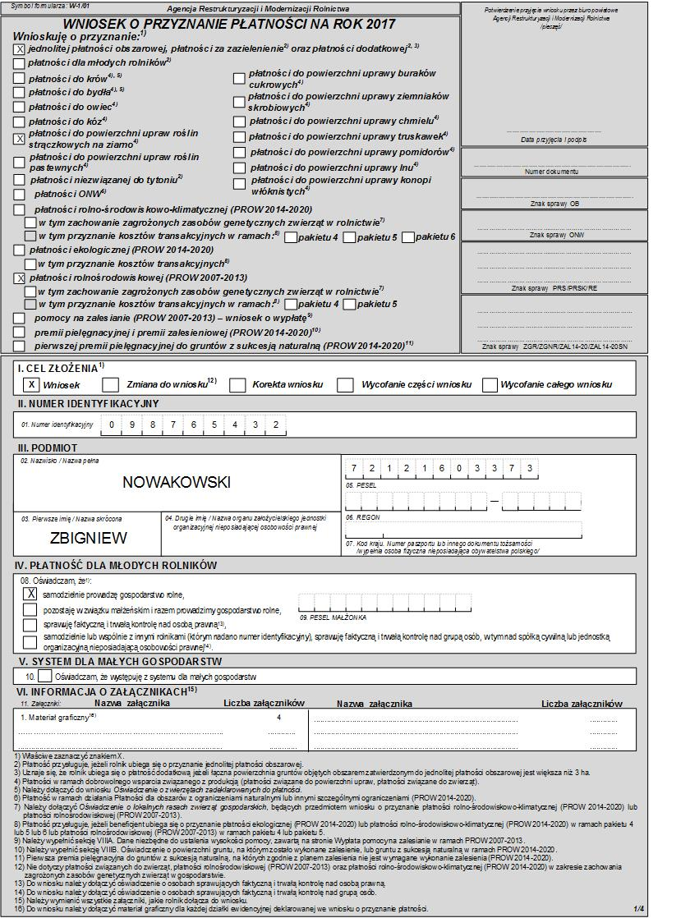 | Rodzaje płatności, o które ubiega się rolnik:  - jednolita płatność obszarowa, płatność za zazielenienie, płatność dodatkowa,  - płatność do powierzchni upraw roślin strączkowych na ziarno - w gospodarstwie rolnik uprawia łubin biały,  - płatność rolnośrodowiskowa (PROW 2007-2013).  Wniosek został wypełniony w zakresie:  - rodzaj płatności, o którą ubiega się rolnik,  - cel złożenia,  - numer identyfikacyjny,  - dane osobowe - imię, nazwisko, PESEL.

Należy podać sposób użytkowania TUZ; dodatkowo należy pamiętać o wyrysowaniu na materiale graficznym części działki rolnej, która ma pozostać nieskoszona w danym roku w przypadku użytkowania kośnego i kośno-pastwiskowego TUZ. | Należy podać długość miedzy śródpolnej w metrach bieżących na działce rolnej.
Ponieważ rolnik posiada powyżej 15 ha gruntów ornych i ubiega się o płatności bezpośrednie, zobowiązany jest przestrzegać praktyki utrzymywania obszarów proekologicznych oraz do wniosku musi dołączyć wypełnione Oświadczenie o powierzchni obszarów proekologicznych.
Należy podać liczbę drzew na działce rolnej z podaniem ich odmian; dodatkowo należy pamiętać o wyrysowaniu na materiale graficznym miejsc na działce rolnej, w których znajdują się poszczególne drzewa.

Przykład 3. W gospodarstwie realizowane jest zobowiązanie w ramach działania rolno-środowiskowo-klimatycznego (PROW 2014-2020) – Pakiet 1. Rolnictwo zrównoważone oraz wariant 7.2 Zachowanie lokalnych ras koni rasy - konie zimnokrwiste w typie sokólskim, Pakietu 7. Zachowanie zagrożonych zasobów genetycznych zwierząt w rolnictwie.
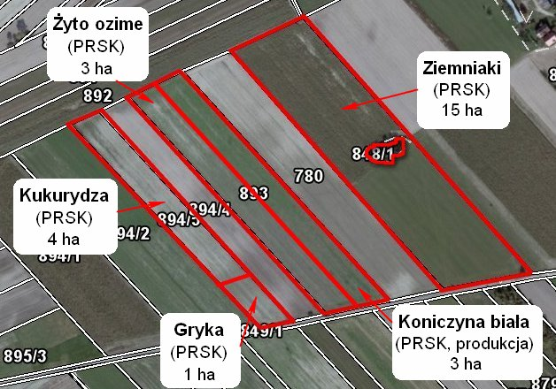 | 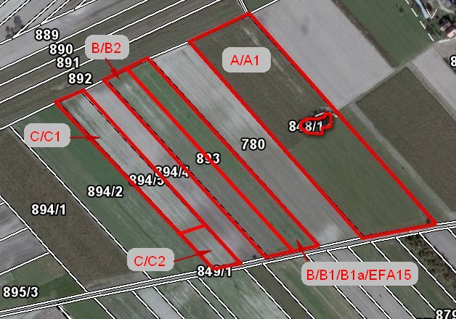
Granice upraw | Zasada wyrysowania i oznaczenia działek rolnych na materiale graficznym
Wyjaśnienie:
A - JPO – 15 ha
A1 – PRSK ziemniaki – 15,00 ha – Pakiet 1
B - JPO – 6 ha (suma powierzchni: żyto ozime 3 ha + koniczyna biała 3 ha)
B1 – P PAS – 3 ha
B1a – PRSK koniczyna biała – 3,00 ha – Pakiet 1
B2 – PRSK żyto ozime – 3 ha – Pakiet 1, dodatkowo na działce rolnej w roku 2017 jest realizowany wymóg zastosowania praktyki dodatkowej – międzyplon: bobik
C - JPO – 5 ha (suma powierzchni: kukurydza 4 ha + gryka 1 ha)
Uprawy te tworzą zwarty obszar gruntu.
C1 – PRSK kukurydza – 4 ha – Pakiet 1
C2 – PRSK gryka – 1 ha – Pakiet 1

Wypełniony wniosek:
Rodzaje płatności, o które ubiega się rolnik:
- jednolita płatność obszarowa, płatność za zazielenienie, płatność dodatkowa,
- płatność do powierzchni upraw roślin pastewnych - w gospodarstwie rolnik uprawia koniczynę białą,
- płatność rolno-środowiskowo-klimatyczna (PROW 2014-2020), w tym zachowanie zagrożonych zasobów genetycznych zwierząt w rolnictwie.

Wniosek został wypełniony w zakresie:
- rodzaj płatności, o którą ubiega się rolnik,
- cel złożenia,
- numer identyfikacyjny,
dane osobowe - imię, nazwisko, PESEL.

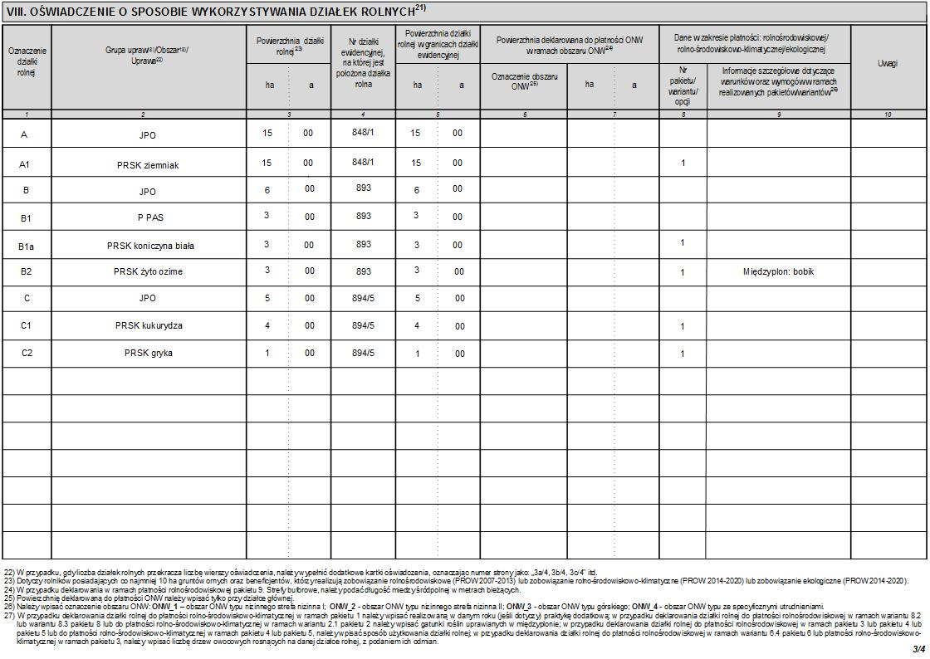
W gospodarstwie realizowane jest zobowiązanie w ramach działania rolno-środowiskowo-klimatycznego (PROW 2014-2020) – Pakiet 1. Rolnictwo zrównoważone, w związku z czym wszystkie uprawy wymagają odrębnego wykazania we wniosku (gatunek lub rodzaj wg klasyfikacji botanicznej upraw).

Wypełnione Oświadczenie o lokalnych rasach zwierząt gospodarskich:
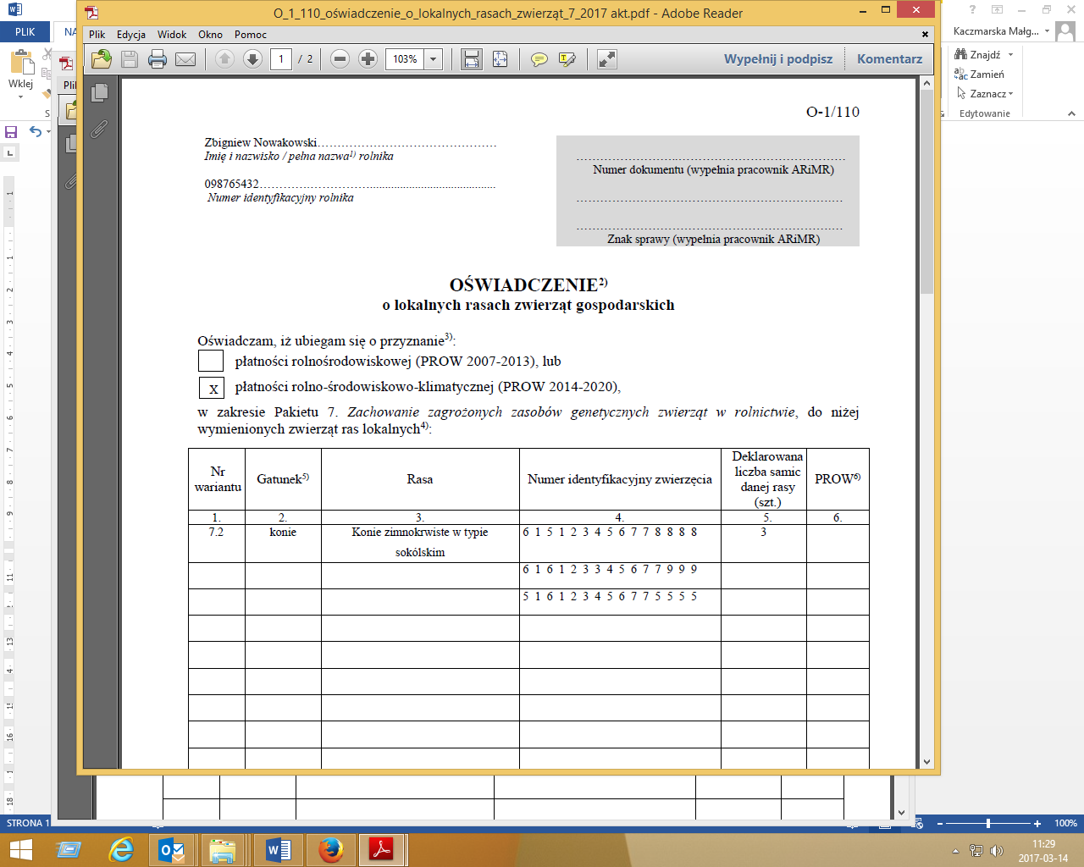 | Rolnik, który realizuje Pakiet 7. Zachowanie zagrożonych zasobów genetycznych zwierząt w rolnictwie dołącza do wniosku obowiązkowo „Oświadczenie o lokalnych rasach zwierząt gospodarskich” oraz „Oświadczenie, zawierające wskazanie zwierząt, jakie zostały zakwalifikowane do programu ochrony zasobów genetycznych ras lokalnych”, potwierdzone przez Instytut Zootechniki.
Ponieważ rolnik posiada powyżej 15 ha gruntów ornych i ubiega się o płatności bezpośrednie, zobowiązany jest przestrzegać praktyki utrzymywania obszarów proekologicznych oraz do wniosku musi dołączyć wypełnione Oświadczenie o powierzchni obszarów proekologicznych.

Przykład 4. W gospodarstwie realizowane jest zobowiązanie w ramach działania rolno-środowiskowo-klimatycznego (PROW 2014-2020) – wariant 4.2 Zalewowe łąki selernicowe i Słonorośla, wariant 4.4 Półnaturalne łąki świeże oraz wariant 4.11 Ochrona siedlisk lęgowych ptaków derkacza, Pakietu 4. Cenne siedliska i zagrożone gatunki ptaków na obszarach Natura 2000.
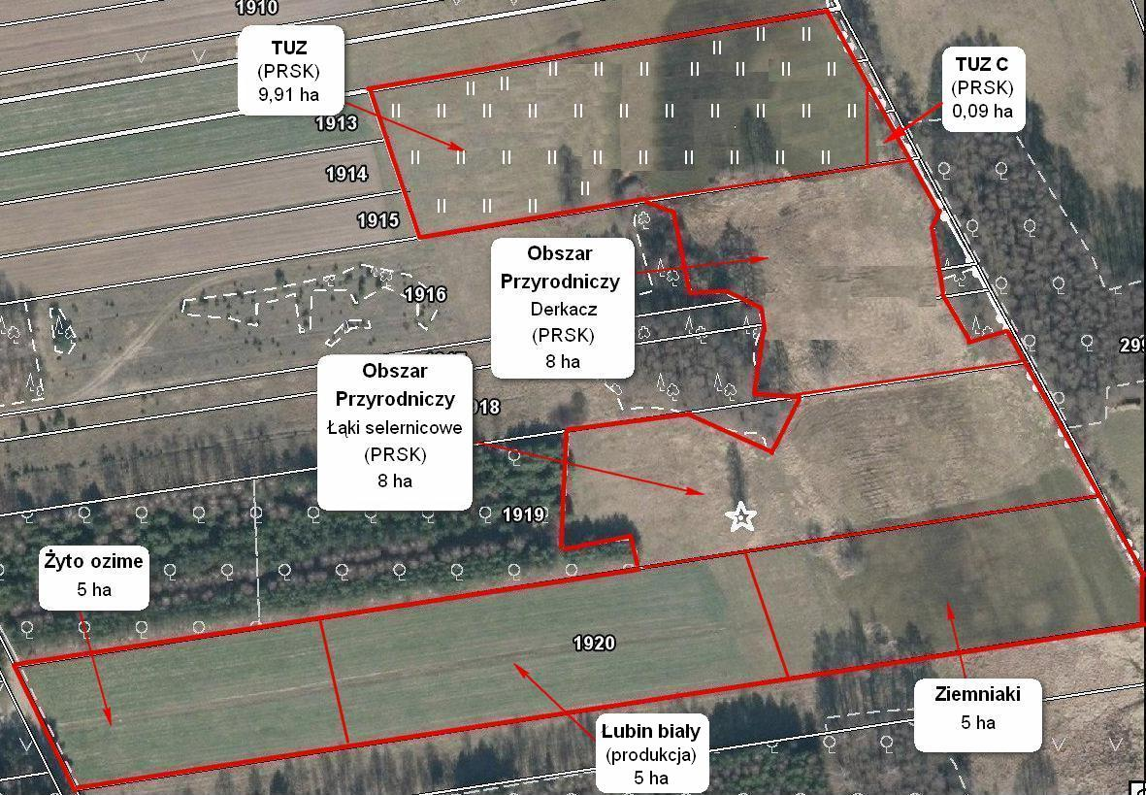 | 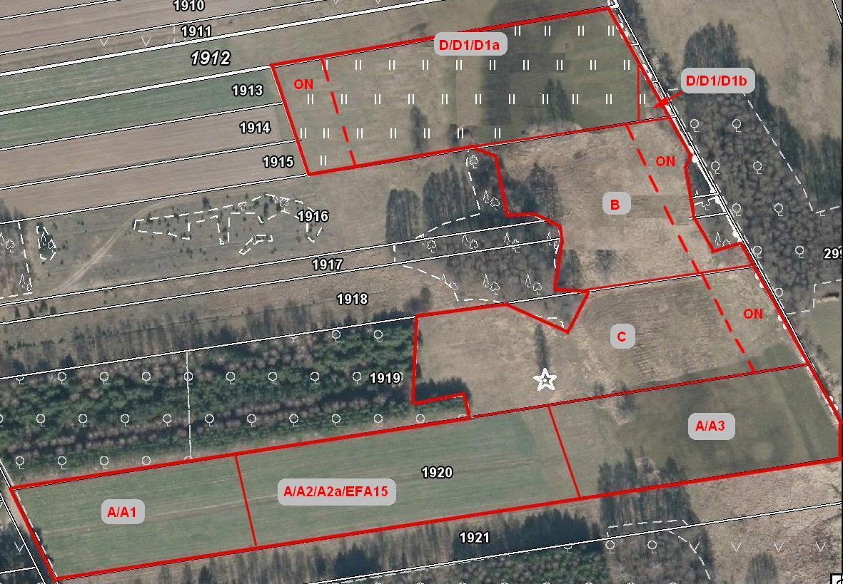
Granice upraw i obszarów przyrodniczych | Zasada wyrysowania i oznaczenia działek rolnych na materiale graficznym
Wyjaśnienie:
A – 15 ha (suma powierzchni działek deklarowanych z oznaczeniem A1, A2, A3)
A1 – żyto ozime – 5 ha
A2 – P STR – 5 ha
A2a – łubin biały – 5 ha
A3 – ziemniaki – 5 ha
B – PRSK OP – 8 ha – wariant 4.11 [obszar przyrodniczy (OP), nie kwalifikuje się do przyznania płatności JPO; sposób użytkowania kośno-pastwiskowy]
C – PRSK OP łąki selernicowe (6440) – 8 ha - wariant 4.2 [obszar przyrodniczy (OP), nie kwalifikuje się do przyznania płatności JPO, sposób użytkowania kośno-pastwiskowy]
D – JPO – 10 ha (działkę rolną stanowi TUZ, na której znajduje się TUZ cenny przyrodniczo)
D1 – PRSK TUZ – 10 ha – wariant 4.4 (sposób użytkowania kośny)
D1a – TUZ – 9,91 ha
D1b – TUZ C – 0,09 ha
W przypadku obszarów przyrodniczych (warianty: 4.2/5.2 lub 4.3/5.3 lub 4.6/5.6 - siedliska niebędące trwałymi użytkami rolnymi), jako uprawę należy zadeklarować PRSK OP nazwę siedliska np. łąki selernicowe (6440), natomiast w przypadku obszarów przyrodniczych, na których występują siedliska lęgowe ptaków (warianty 4.8-4.11 - siedliska niebędące trwałymi użytkami rolnymi), należy zadeklarować PRSK OP.
W związku realizacją zobowiązania rolno-środowiskowo-klimatycznego (PROW 2014-2020) w zakresie Pakietu 4, rolnikowi przysługują koszty transakcyjne, poniesione z tytułu sporządzenia dokumentacji przyrodniczej.
Wypełniony wniosek:
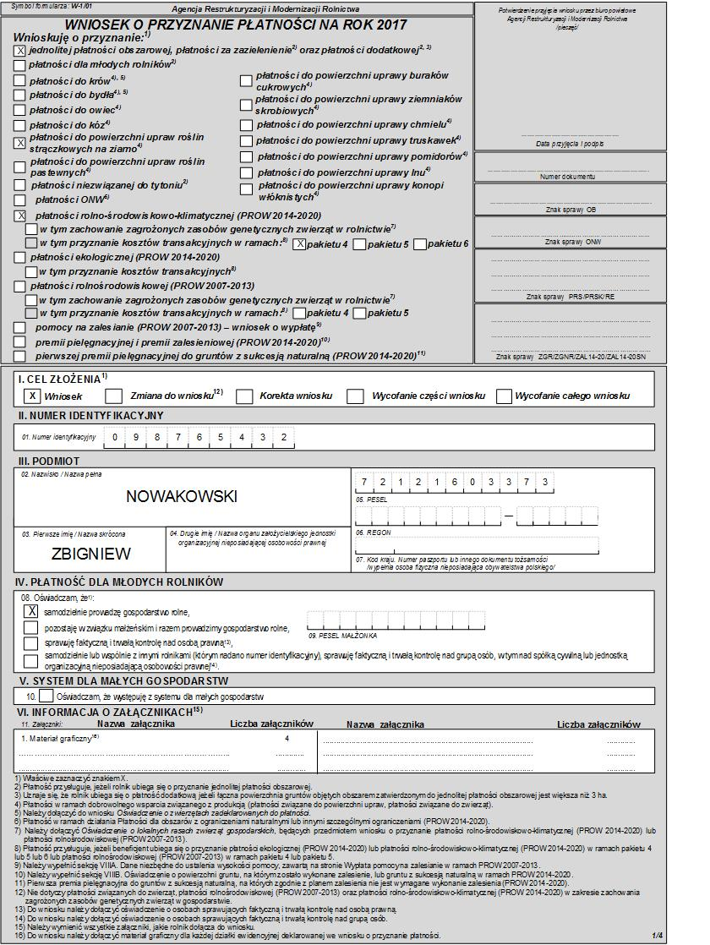 | Rodzaje płatności, o które ubiega się rolnik:  - jednolita płatność obszarowa, płatność za zazielenienie, płatność dodatkowa,  - płatność do powierzchni upraw roślin strączkowych na ziarno – w gospodarstwie rolnik uprawia łubin biały,  - płatność rolno-środowiskowo-klimatyczna (PROW 2014-2020), w tym przyznanie kosztów transakcyjnych w ramach Pakietu 4.  Wniosek został wypełniony w zakresie:  - rodzaj płatności, o którą ubiega się rolnik,  - cel złożenia,  - numer identyfikacyjny,  - dane osobowe - imię, nazwisko, PESEL.
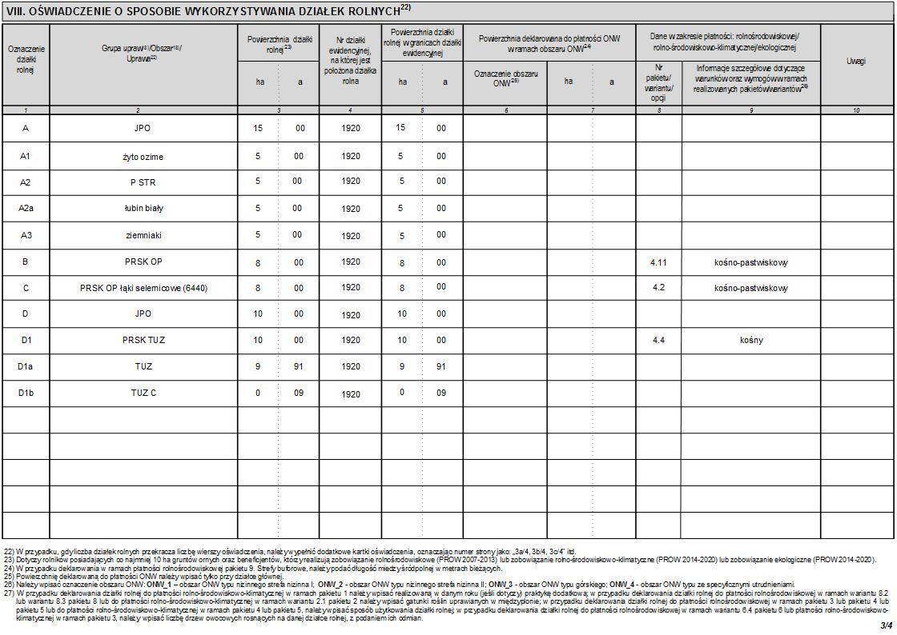
Należy podać sposób użytkowania trwałych użytków zielonych oraz obszarów przyrodniczych. W przypadku użytkowania kośnego lub kośno-pastwiskowego na materiale graficznym należy wyrysować część działki rolnej, która ma pozostać nieskoszona w tym roku.

Pomimo faktu, że rolnik posiada nie więcej niż 15 ha gruntów ornych i ubiega się o płatności bezpośrednie, zalecane jest aby do wniosku dołączył wypełnione Oświadczenie o powierzchni obszarów proekologicznych.

Przykład 5. W gospodarstwie jest realizowane zobowiązanie w ramach działania Program rolnośrodowiskowy (PROW 2007-2013), wariant 1.1 Zrównoważony sposób gospodarowania, Pakietu 1. Rolnictwo zrównoważone, wariant 6.2 Produkcja nasienna towarowa lokalnych roślin uprawnych, Pakietu 6. Zachowanie zagrożonych zasobów genetycznych roślin w rolnictwie oraz wariant 8.2.1 Międzyplon ozimy, Pakietu 8. Ochrona gleb i wód.
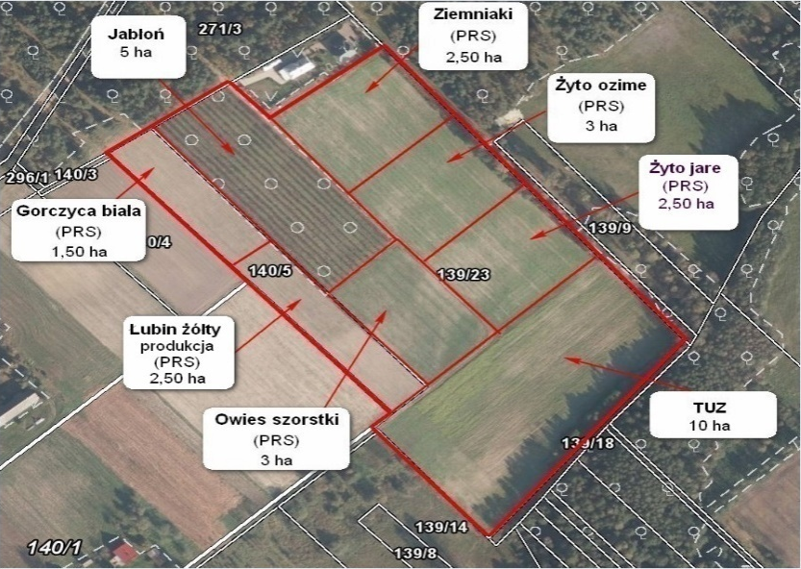 | 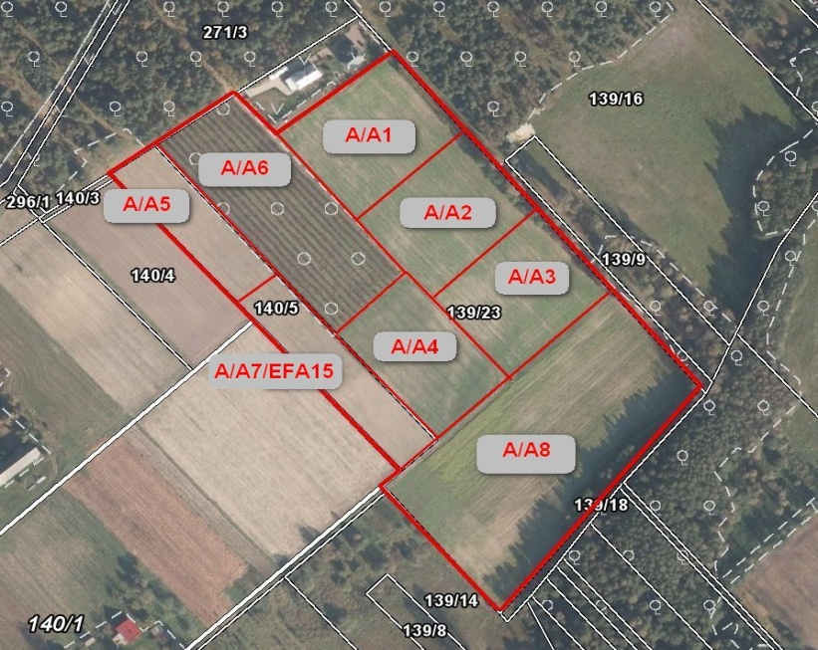
Granice upraw | Zasada wyrysowania i oznaczenia działek rolnych na materiale graficznym
Wyjaśnienie:
A - JPO – 30 ha (suma powierzchni działek deklarowanych z oznaczeniem A1, …, A8)
A1 – jabłoń – 5 ha (uprawa jabłoni nie kwalifikuje się do przyznania płatności rolnośrodowiskowej w ramach Pakietu 1, więc nie należy przypisywać od tej działki Pakietu 1)
A2 – PRS ziemniaki – 2, 50 ha – wariant 1.1
A3 – PRS żyto ozime – 3 ha – wariant 1.1, wariant 8.2.1 żyto ozime, rzepak ozimy, wyka (mieszanka 3 gatunków roślin jako międzyplon)
A4 – PRS żyto jare – 2,50 ha – wariant 1.1
A5 – TUZ -10 ha (TUZ nie kwalifikuje się do przyznania płatności rolnośrodowiskowej w ramach Pakietu 1, więc nie należy przypisywać od tej działki Pakietu 1)
A6 – PRS owies szorstki – 3 ha – wariant 1.1, wariant 6.2
A7 – P STR – 2,50 ha
A7a – PRS łubin żółty – 2,50 ha – wariant 1.1, wariant 8.3.1 gorczyca, facelia, seradela (mieszanka 3 gatunków roślin jako międzyplon)
A8 – PRS gorczyca biała – 1,50 ha – wariant 1.1
Wypełniony wniosek:
Rodzaje płatności, o które ubiega się rolnik:
- jednolita płatność obszarowa, płatność za zazielenienie, płatność dodatkowa,
- płatność do powierzchni upraw roślin strączkowych na ziarno – w gospodarstwie rolnik uprawia łubin żółty,
- płatność rolnośrodowiskowa (PROW 2007-2013).

Wniosek został wypełniony w zakresie:
- rodzaj płatności, o którą ubiega się rolnik,
- cel złożenia,
- numer identyfikacyjny,
dane osobowe - imię, nazwisko,
PESEL.
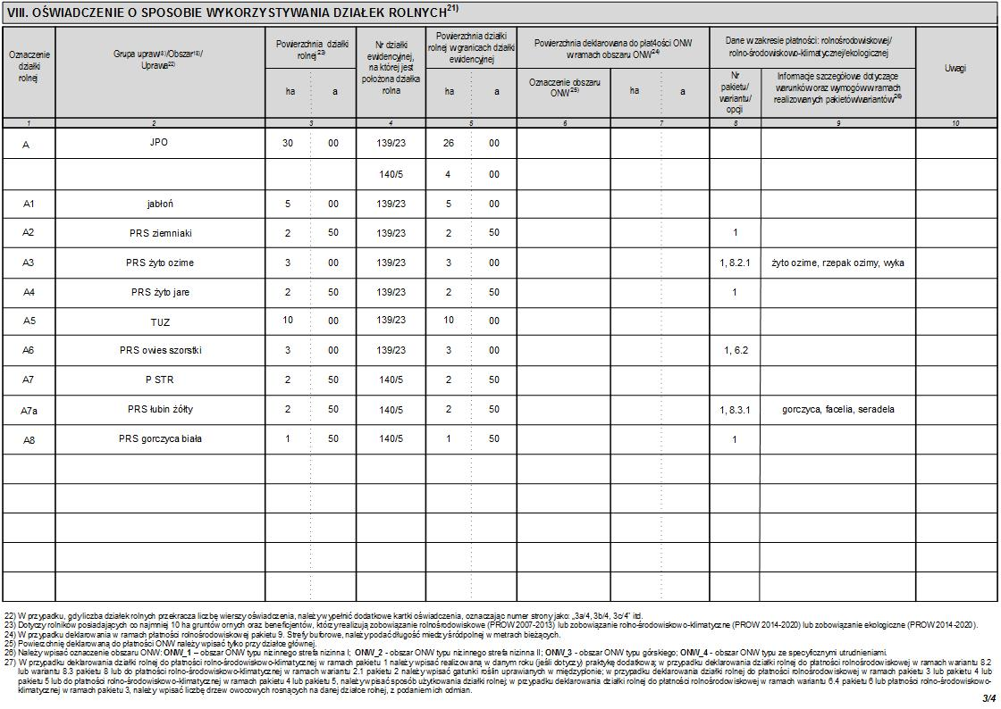
Pomimo faktu, że rolnik posiada nie więcej niż 15 ha gruntów ornych i ubiega się o płatności bezpośrednie, zalecane jest aby do wniosku dołączył wypełnione Oświadczenie o powierzchni obszarów proekologicznych.
Przykład 6. W całym gospodarstwie realizowane jest zobowiązanie w ramach działania Rolnictwo ekologiczne (PROW 2014-2020) – Pakiet 7. Uprawy rolnicze po okresie konwersji, Pakiet 11. Uprawy paszowe na gruntach ornych po okresie konwersji oraz wariant 10.1.2. Uprawy jagodowe po okresie konwersji, Pakietu 10. Uprawy sadownicze po okresie konwersji. W związku realizacją zobowiązania ekologicznego rolnikowi przysługują koszty transakcyjne, poniesione z tytułu kontroli gospodarstwa ekologicznego.
Granice upraw | Zasada wyrysowania i oznaczenia działek rolnych na materiale graficznym
Wyjaśnienie:
A - JPO – 5,80 ha
A1 – RE – 0,80 ha – Pakiet 7
A1a – bobik na nawóz zielony (na działkach rolnych z deklaracją roślin bobowatych grubonasiennych przeznaczonych na nawóz zielony w ramach Pakietu 1 lub 7 należy wskazać roślinę uprawną) – 0,80 ha
A2 – P STR – 2 ha
A2a – RE soja zwyczajna – 2 ha – Pakiet 7
A3 – RE – 1 ha – Pakiet 7
A4 – RE – 2 ha – Pakiet 7
A4a – żyto krzyca UD (na działkach rolnych z deklaracją roślin dwuletnich należy wskazać roślinę uprawną; dodatkowo w związku z tym, że żyto krzyca może być uprawiana zarówno w cyklu jednorocznym jak i dwuletnim należy wskazać cykl uprawy danej rośliny – UD)
B - JPO – 1,70 ha
B1 – P truskawka – 0,50 ha
B1a – RE truskawka (rodzaj poziomka) – 0,50 ha – wariant 10.1.2
B2 – RE – 0,20 ha – wariant 10.1.2 (na działkach rolnych z uprawami jagodowymi nie muszą być wykazywane rośliny uprawne)
B3 – RE - 1 ha – Pakiet 11
B3a – mieszanka wieloletnia traw NZ 2018 – 1 ha (na działkach rolnych z deklaracją mieszanki wieloletniej traw należy wskazać roślinę uprawną; roślinę uprawną należy wskazać również w przypadku deklaracji mieszanki wieloletniej traw na nawóz zielony)
Uwaga: Należy pamiętać, że powierzchnie działek rolnych przeznaczonych w danym roku lub w roku następnym na nawóz zielony (zgodnie z § 9 ust. 2a, ust. 14 oraz ust. 14a rozporządzenia ekologicznego) nie powinny przekraczać 25% powierzchni gruntów ornych, na których jest realizowane zobowiązania ekologiczne.

Wypełniony wniosek:
 | 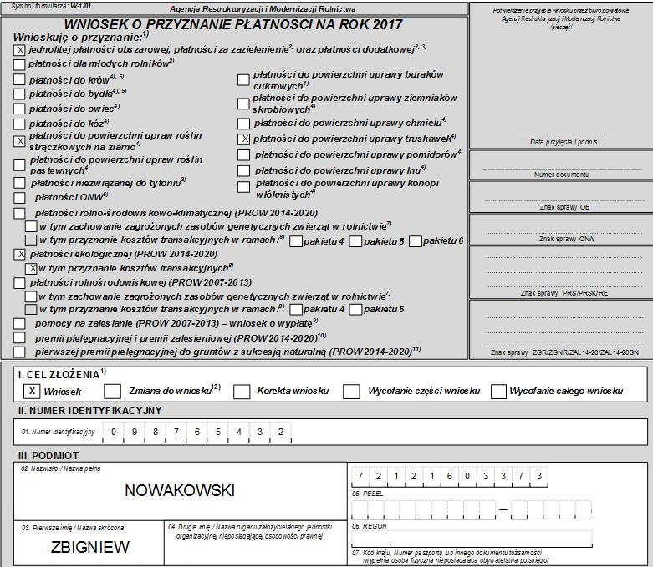 | Wniosek został wypełniony w zakresie:  - rodzaj płatności, o którą ubiega się rolnik,  - cel złożenia,  - numer identyfikacyjny,  - dane osobowe - imię, nazwisko, PESEL.  Rodzaje płatności, o które ubiega się rolnik:  - jednolita płatność obszarowa, płatność za zazielenienie, płatność dodatkowa,  - płatność do powierzchni upraw roślin strączkowych na ziarno - w gospodarstwie rolnik uprawia soję zwyczajną,  - płatność do powierzchni uprawy truskawek - rolnik uprawia truskawkę  - płatność ekologiczna (PROW 2014-2020), w tym przyznanie kosztów transakcyjnych
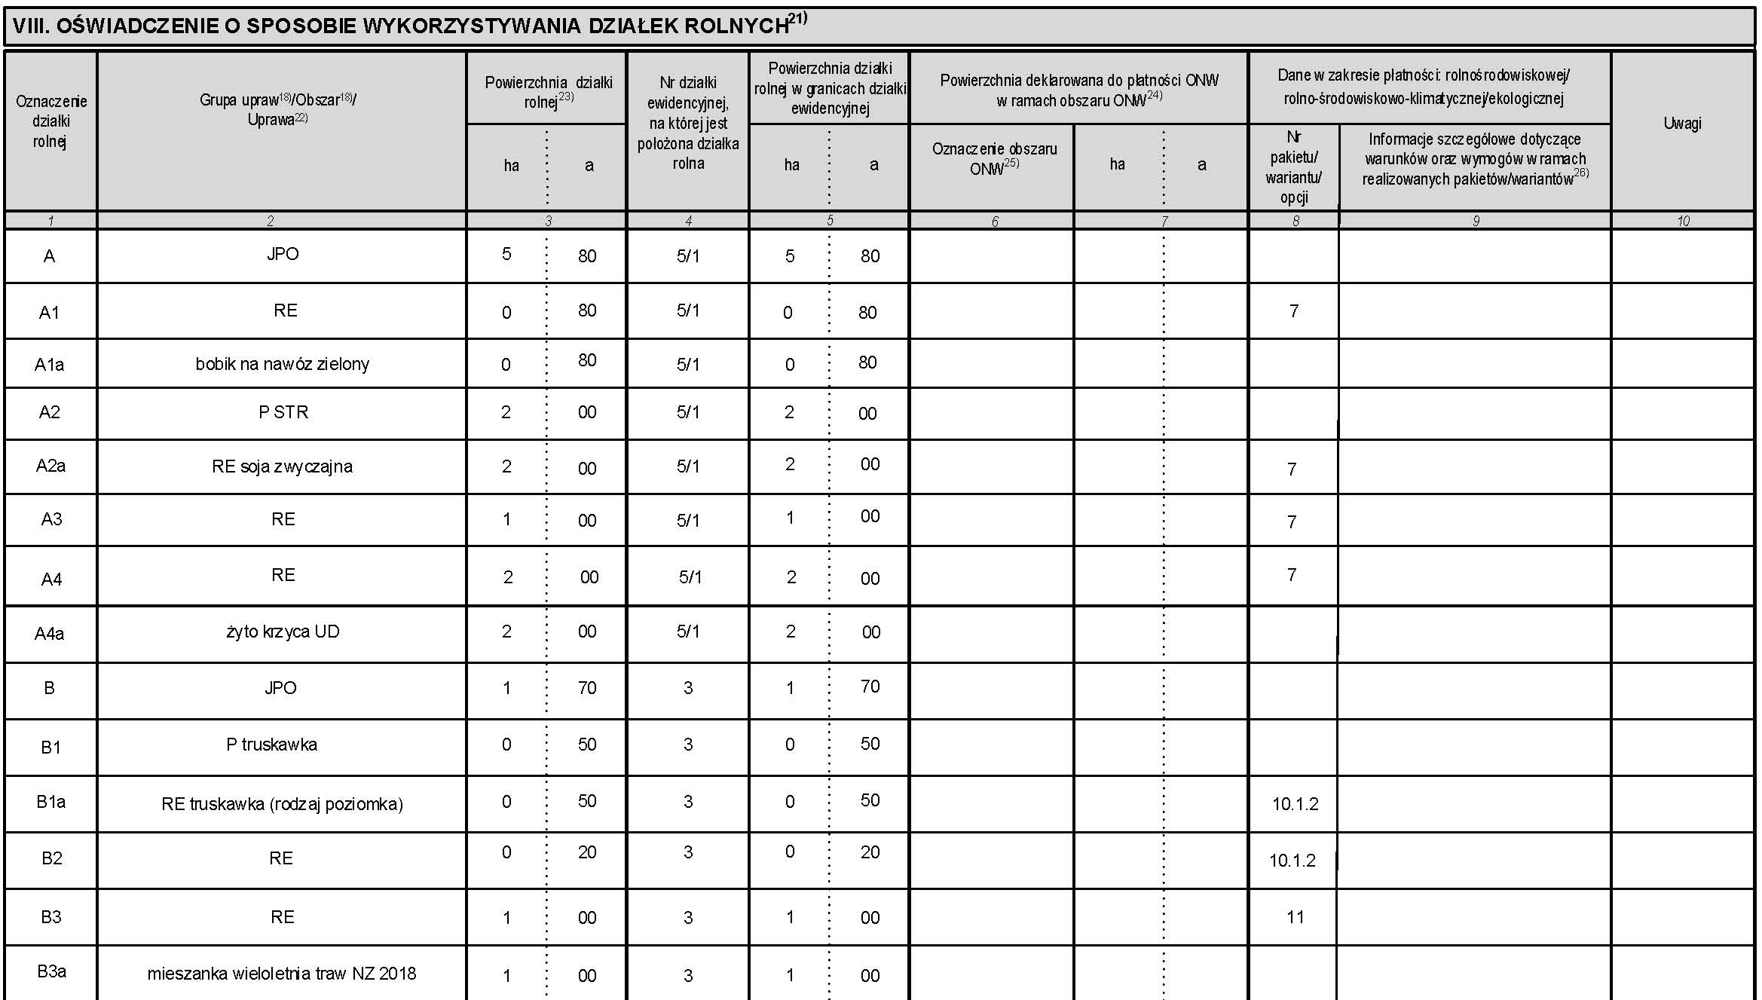
Przykład 7. W całym gospodarstwie realizowane jest zobowiązanie w ramach działania Rolnictwo ekologiczne (PROW 2014-2020) – Pakiet 1. Uprawy rolnicze w okresie konwersji, Pakiet 2. Uprawy warzywne w okresie konwersji, Pakiet 5. Uprawy paszowe na gruntach ornych w okresie konwersji, Pakiet 6. Trwałe użytki zielone w okresie konwersji oraz wariant 4.1.2. Uprawy jagodowe w okresie konwersji, Pakietu 4. Uprawy sadownicze w okresie konwersji. W związku realizacją zobowiązania ekologicznego rolnikowi przysługują koszty transakcyjne, poniesione z tytułu kontroli gospodarstwa ekologicznego.
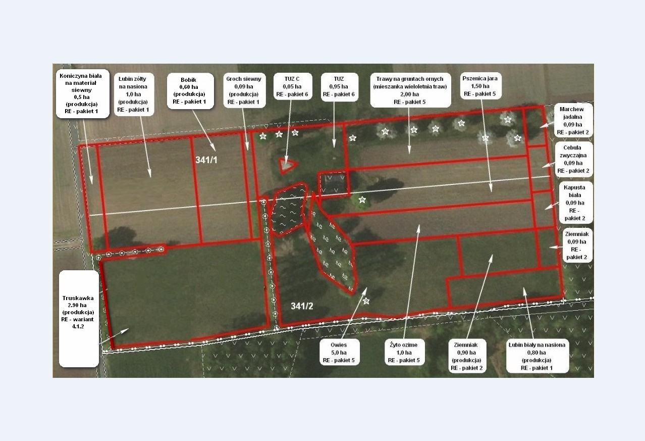
Granice upraw

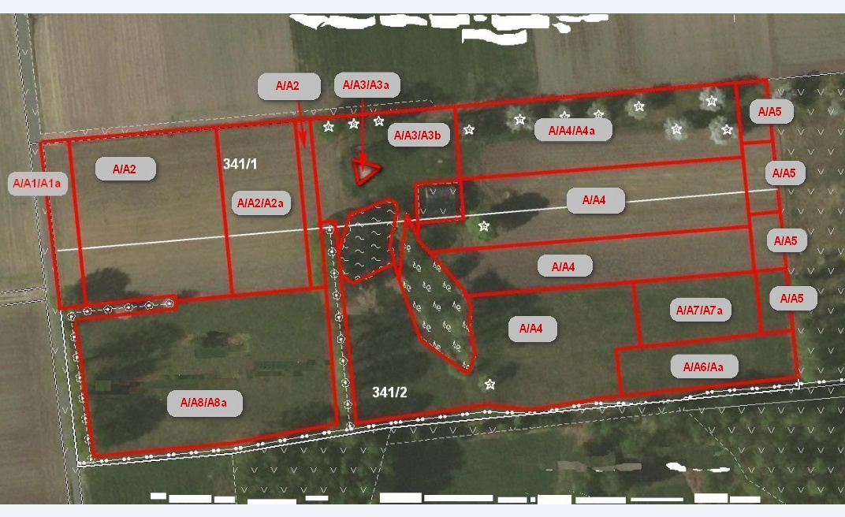

Zasada wyrysowania i oznaczenia działek rolnych na materiale graficzny

Wyjaśnienie:
A- JPO – 17,65 ha,
A1 – P PAS – 0,5 ha,
A1a – RE koniczyna biała na materiał siewny – 0,5 ha – Pakiet 1 (na działkach z deklaracją upraw z przeznaczeniem na materiał siewny zawsze należy wskazać uprawę),
A2 – P STR – 1,69 ha,
A2a – RE – 1,69 ha - Pakiet 1
A3 – RE – TUZ – 1 ha – Pakiet 6,
A3a – TUZ C – 0,05 ha,
A3b – TUZ – 0,95 ha,
A4 – RE – 9,5 ha – Pakiet 5,
A4a – mieszanka wieloletnia traw – 2 ha (rolnik uprawia mieszankę traw wieloletnich – należy zawsze wykazać tę uprawę jako podrzędną działkę rolną),
A5 – RE – 0,36 ha – Pakiet 2,
A6 – P STR – 0,80 ha,
A6a – RE – 0,80 ha,
A7 – P skrobia – 0,90 ha,
A7a – RE – ziemniak skrobiowy – 0,90 ha,
A8 – P truskawka – 2,90 ha,
A8a – RE – 2,90 ha – wariant 4.1.2
Wypełniony wniosek:
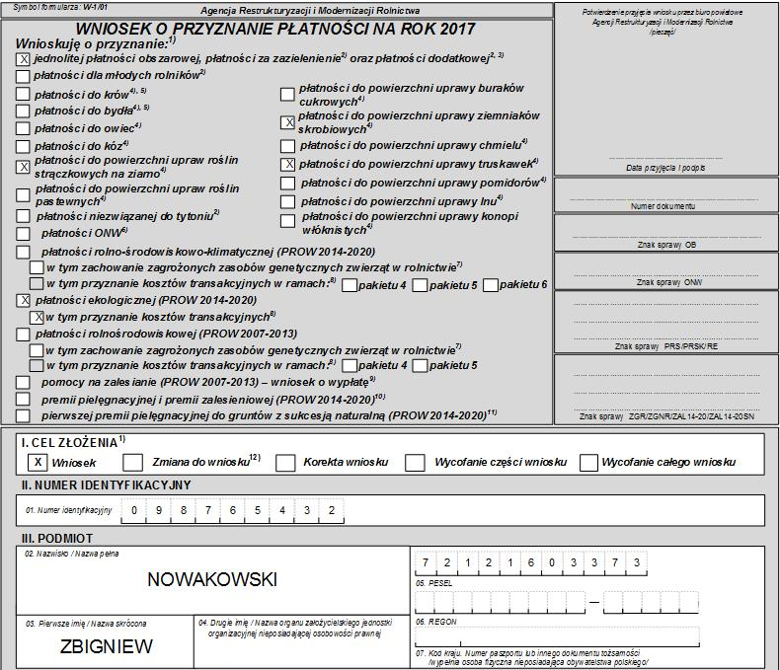 | Rodzaje płatności, o które ubiega się rolnik:  - jednolita płatność obszarowa, płatność za zazielenienie, płatność dodatkowa,  - płatność do powierzchni upraw roślin strączkowych na ziarno - w gospodarstwie rolnik uprawia łubin żółty, soję zwyczajną, łubin biały i groch siewny,  - płatność do powierzchni uprawy truskawek - rolnik uprawia truskawkę  - płatność do powierzchni uprawy ziemniaków skrobiowych  - płatność ekologiczna (PROW 2014-2020), w tym przyznanie kosztów transakcyjnych.  - Wniosek został wypełniony w zakresie: rodzaj płatności, o którą ubiega się rolnik,  - cel złożenia,  - numer identyfikacyjny,  - dane osobowe - imię, nazwisko, PESEL.  Do wniosku należy dołączyć umowę na uprawę ziemniaków skrobiowych.

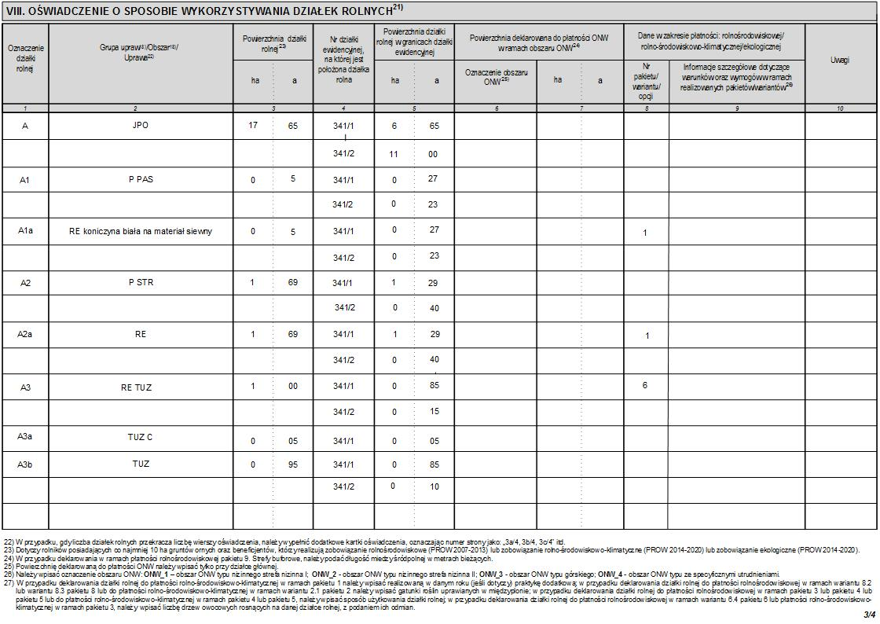

Ponieważ całe gospodarstwo jest zarządzane zgodnie z ustawa o rolnictwie ekologicznym, rolnik jest zwolniony z obowiązku przestrzegania wymogów zazielenienia.

Wykaz upraw na gruntach ornych na potrzeby dywersyfikacji upraw

UWAGA: W przypadku uprawy bobu, bobiku, wyki siewnej należących do grupy upraw wyka jara, we wniosku o przyznanie płatności należy wskazać roślinę uprawianą.

Nazwa rośliny uprawianej | Nazwa deklarowanej uprawy | Nazwa rośliny uprawianej | Nazwa deklarowanej uprawy | Nazwa rośliny uprawianej | Nazwa deklarowanej uprawy | Nazwa rośliny uprawianej | Nazwa deklarowanej uprawy
anyż (biedrzeniec anyż) | Anyż | arbuz (kawon) | Arbuz zwyczajny | arcydzięgiel litwor (dzięgiel leśny) | Dzięgiel | arnika łąkowa | Arnika
aster chiński | Aster | babka lancetowata | Babka | babka płesznik | Babka | batat | Batat
bazylia pospolita | Bazylia | barbula szara | Barbula | ber (włośnica) | Włośnica | bergenia grubolistna | Bergenia
bieluń dziędzierzawa | Bieluń | bieluń indiański | Bieluń | bobik | Wyka jara | bodziszek iberyjski | Bodziszek
bodziszek leśny | Bodziszek | bób | Wyka jara | brokuł włoski | Kapusta warzywna | brukiew | Kapusta rzepak - jary
burak cukrowy | Burak | burak ćwikłowy | Burak | burak liściowy | Burak | burak pastewny | Burak
bylica boże drzewko | Bylica | bylica estragon | Bylica | bylica piołun | Bylica | cebula kartoflanka | Czosnek
cebula perłowa | Czosnek | cebula wielopiętrowa | Czosnek | cebula zwyczajna | Czosnek | chaber bławatek | Chaber
chaber driakiewnik | Chaber | chaber górski | Chaber | chaber nadreński | Chaber | chaber wielogłówkowy | Chaber
ciecierzyca pospolita | Ciecierzyca | cukinia | Dynia zwyczajna | cykoria siewna | Cykoria | cykoria warzywna | Cykoria
cynia wytworna | Cynia | czarnuszka siewna | Czarnuszka | czarnuszka damasceńska | Czarnuszka | czarnuszka orientalna | Czarnuszka
cząber górski | Cząber | cząber ogrodowy | Cząber | czosnek niedźwiedzi | Czosnek | czosnek | Czosnek
dalia zmienna | Dalia | drakiew purpurowa | Drakiew | drapacz lekarski | Drapacz | dynia figolistna | Dynia figolistna
dynia olbrzymia | Dynia olbrzymia | dynia oleista | Dynia zwyczajna | dynia pastewna | Dynia zwyczajna | dynia piżmowa | Dynia piżmowa
dynia zwyczajna | Dynia zwyczajna | dzielżan jesienny | Dzielżan | dziewanna wielkokwiatowa | Dziewanna | dziurawiec zwyczajny | Dziurawiec
dzwonek ogrodowy | Dzwonek | endywia eskariola | Cykoria | endywia kędzierzawa | Cykoria | esparceta siewna | Sparceta
eszolcja kalifornijska | Eszolcja | facelia błękitna | Facelia | facelia dzwonkowata | Facelia | fasola wielokwiatowa | Fasola
fasola zwykła karłowa | Fasola | fasola zwykła tyczna | Fasola | festulolium | Trawy na gruntach ornych | fiołek trójbarwny | Fiołek
glistnik jaskółcze ziele | Glistnik | groszek leśny | Groszek | groszek pachnący | Groszek | gomfrena kulista | Gomfrena
gorczyca biała | Gorczyca biała | gorczyca czarna | Gorczyca czarna | gorczyca sarepska | Gorczyca sarepska | goździk brodaty | Goździk
goździk ogrodowy | Goździk | grindelia szorstka | Grindelia | groch siewny | Groch | groch zwyczajny cukrowy | Groch
groch zwyczajny łuskowy | Groch | gryka | Gryka | hyzop lekarski | Hyzop | jarmuż | Kapusta warzywna
jasnota biała | Jasnota | jęczmień jary | Jęczmień jary | jęczmień ozimy | Jęczmień ozimy | jeżówka purpurowa | Jeżówka
języczka pomarańczowa | Języczka | kabaczek | Dynia zwyczajna | kalafior | Kapusta warzywna | kalarepa | Kapusta warzywna
kapusta brukselska | Kapusta warzywna | kapusta chińska | Kapusta właściwa | kapusta głowiasta biała | Kapusta warzywna | kapusta głowiasta czerwona | Kapusta warzywna
kapusta pastewna | Kapusta warzywna | kapusta pekińska | Kapusta właściwa | kapusta włoska | Kapusta warzywna | karczoch zwyczajny | Karczoch
kard hiszpański | Karczoch | katran abisyński | Katran abisyński | kminek zwyczajny | Kminek | kocanki ogrodowe | Nieśmiertelnik
kocanki piaskowe | Kocanki | kolendra siewna | Kolendra | komonica błotna | Komonica | komonica zwyczajna | Komonica
komosa ryżowa, quinoa | Komosa | koniczyna biała | Koniczyna | koniczyna białoróżowa | Koniczyna | koniczynałąkowa (czerwona) | Koniczyna
koniczyna egipska (aleksandryjska) | Koniczyna | koniczyna krwistoczerwona | Koniczyna | koniczyna perska | Koniczyna | konopie siewne | Konopie
konwalia majowa | Konwalia | koper ogrodowy | Koper | koper włoski (fenkuł) | Koper | kosmos żółty | Kosmos
kosmos podwójnie pierzasty | Kosmos | kostrzewa czerwona | Trawy na gruntach ornych | kostrzewa łąkowa | Trawy na gruntach ornych | kostrzewa nitkowata | Trawy na gruntach ornych
kostrzewa owcza | Trawy na gruntach ornych | kostrzewa szczeciniasta | Trawy na gruntach ornych | kostrzewa trzcinowa | Trawy na gruntach ornych | kozieradka pospolita | Kozieradka
kozłek lekarski | Kozłek | kraspedia kulista | Kraspedia | krokosz barwierski | Krokosz | krwawnica pospolita | Krwawnica
krwawnik pospolity | Krwawnik | krwiściąg mniejszy | Krwiściąg | kuklik zwisły | Kuklik | kukurydza cukrowa | Kukurydza
kukurydza pękająca | Kukurydza | kukurydza woskowata | Kukurydza | kukurydza zwyczajna | Kukurydza | kupkówka pospolita | Trawy na gruntach ornych
lawenda wąskolistna | Lawenda wąskolistna | lebiodka pospolita (oregano) | Lebiodka | len oleisty | Len | len włóknisty | Len
len wielkokwiatowy | Len | lepiężnik różowy | Lepiężnik | lewkonia (lewkonia letnia) | Maciejka | lewkonia dwurożna | Maciejka
lędźwian | Groszek | lnianka siewna (lnicznik) | Lnianka siewna | lnica (lnianka) pospolita | Lnica | lonas roczny | Lonas
lubczyk ogrodowy | Lubczyk | lobularia nadmorska | Lobularia | lucerna chmielowa (nerkowata) | Lucerna | lucerna mieszańcowa | Lucerna
lucerna sierpowata | Lucerna | lucerna siewna | Lucerna | lukrecja gładka | Lukrecja | lulek czarny | Lulek czarny
łąka przemienna | Trawy na gruntach ornych | łopian większy | Łopian | łubin biały | Łubin | łubin wąskolistny | Łubin
łubin żółty | Łubin | łyszczec wiechowaty | Łyszczec | łyszczec wytworny | Łyszczec | macierzanka piaskowa | Macierzanka
macierzanka zwyczajna | Macierzanka | majeranek ogrodowy | Lebiodka | mak lekarski | Mak | mak wschodni | Mak
mak nagołodygowy | Mak | malwa czarna | Prawoślaz | marchew jadalna | Marchew | marchew pastewna | Marchew
marzanka wonna | Marzanka | marzanna barwierska | Marzanna | melisa lekarska | Melisa | melon | Melon
mieszanka jednoroczna traw | Trawy na gruntach ornych | mieszanka jednoroczna traw z motylkowatymi drobnonasiennymi | Trawy na gruntach ornych | mieszanka wieloletnia traw | Trawy na gruntach ornych | mieszanka wieloletnia traw z motylkowatymi drobnonasiennymi | Trawy na gruntach ornych
miesiącznica roczna | Miesiącznica | mietlica biaława | Trawy na gruntach ornych | mietlica pospolita | Trawy na gruntach ornych | mietlica psia | Trawy na gruntach ornych
mietlica rozłogowa | Trawy na gruntach ornych | mięta długolistna | Mięta | mięta kędzierzawa | Mięta | mięta okrągłolistna | Mięta
mięta pieprzowa | Mięta | mikołajek płaskolistny | Mikołajek | miłek wiosenny | Miłek | miodunka plamista | Miodunka
mniszek lekarski | Mniszek | molucella, dzwonki irlandzkie | Dzwonki | mozga kanaryjska/kanar | Trawy na gruntach ornych | mydlnica lekarska | Mydlnica
niecierpek balsamina | Niecierpek | nagietek lekarski | Nagietek | naparstnica purpurowa | Naparstnica | naparstnica wełnista | Naparstnica
narcyz trąbkowy | Narcyz | nasturcja większa | Nasturcja | nawłoć pospolita | Nawłoć | nostrzyk biały | Nostrzyk
nostrzyk żółty | Nostrzyk | oberżyna (bakłażan) | Oberżyna | ogórecznik lekarski | Ogórecznik | ogórek | Ogórek
ogórek kiwano | Kiwano | oman wielki | Oman | orlik pospolity | Orlik | ostropest plamisty | Ostropest
ostróżeczka ogrodowa | Ostróżeczka | ostrzeń pospolity | Ostrzeń | owies bizantyjski | Owies | owies nagi/ owies nagoziarnisty jary | Owies
owiec siewny | Owies | owies szorstki | Owies | pajza | Chwastnica | papryka roczna | Papryka roczna
pasternak zwyczajny | Pasternak | pastwisko przemienne | Trawy na gruntach ornych | patison | Dynia zwyczajna | peluszka | Groch
perko | Rzepik ozimy | pieprzyca siewna (rzeżucha ogrodowa) | Rzeżucha | pietruszka korzeniowa | Pietruszka | pietruszka naciowa | Pietruszka
pięciornik kurze ziele | Pięciornik | pluskwica cuchnąca | Pluskwica | pokrzyk wilcza jagoda | Pokrzyk wilcza jagoda | pokrzywa zwyczajna | Pokrzywa
pomidor | Pomidor | pomidor skórzasty | Pomidor skórzasty | por | Czosnek | poziomka | Poziomka
prawoślaz lekarski | Prawoślaz | proso | Proso | proso węgierskie (mohar) | Włośnica | przelot pospolity | Przelot
przewiercień okrągłolistny | Przewiercień | pszenica orkisz f. ozima | Pszenica ozima | pszenica płaskurka f. ozima | Pszenica ozima | pszenica płaskurka f. jara | Pszenica jara
pszenica samopsza f. jara | Pszenica jara | pszenica twarda f. jara | Pszenica jara | pszenica zwyczajna f. jara | Pszenica jara | pszenica samopsza f. ozima | Pszenica ozima
pszenica twarda f. ozima | Pszenica ozima | pszenica zwyczajna f. ozima | Pszenica ozima | pszenica orkisz f. jara | Pszenica jara | pszenżyto jare | Pszenżyto jare
pszenżyto ozime | Pszenżyto ozime | pszczelnik mołdawski | Pszczelnik | rajgras wyniosły/rajgras francuski | Trawy na gruntach ornych | rakambuł | Czosnek
rdest wężownik | Rdest | rezeda wonna | Rezeda | rezeda żółta | Rezeda | rodzynek brazylijski | Rodzynek
rokambuł | Czosnek | rokietta siewna (ogrodowa) | Rokietta siewna | rozchodnikowiec okazały | Rozchodnik | roszpunka warzywna | Roszpunka
rożnik przerośnięty | Rożnik | różeniec górski | Różeniec | rukiew siewna | Rukiew siewna | rukiew wodna | Rukiew wodna
rumian rzymski (szlachetny) | Rumian | rumianek pospolity | Rumianek | ruta zwyczajna | Ruta | rutewka orlikolistna | Rutewka
rutwica lekarska | Rutwica | rutwica wschodnia | Rutwica | rzepa [w tym rzepa jadalna, pastewna] | Kapusta właściwa | rzepa ścierniskowa | Kapusta właściwa
rzepak jary | Kapusta rzepak-jary | rzepak ozimy | Kapusta rzepak-ozimy | rzepik | Rzepik ozimy | rzepik pospolity | Rzepik pospolity
rzodkiew zwyczajna [w tym rzodkiew oleista, czarna, rzodkiewka] | Rzodkiew | salsefia | Salsefia | sałata głowiasta masłowa | Sałata | sałata głowiasta krucha | Sałata
sałata listkowa (rozetowa) | Sałata | sałata łodygowa | Sałata | sałata rzymska | Sałata | seler korzeniowy | Seler
seler naciowy | Seler | seradela uprawna | Seradela | serdecznik pospolity | Serdecznik | siedmiolatka | Czosnek
siekiernica górska | Siekiernica | siwiec żółty | Siwiec | skorzonera | Skorzonera | słonecznik zwyczajny | Słonecznik
słonecznik oleisty | Słonecznik | słonecznik pastewny | Słonecznik | soczewica jadalna | Soczewica | soja | Soja zwyczajna
sorgo techniczne | Sorgo | sorgo zwyczajne | Sorgo | sparceta piaskowa | Sparceta | sparceta | Sparceta
stewia rebaudiana | Stewia | stokłosa bezostna | Trawy na gruntach ornych | stokłosa uniolowata | Trawy na gruntach ornych | stulisz miotłowy | Stulisz
suchlin różowy | Suchlin | suchokwiat roczny | Suchokwiat | szalotka | Czosnek | szałwia lekarska | Szałwia
szałwia lśniąca | Szałwia | szałwia okręgowa | Szałwia | szałwia omączona | Szałwia | szałwia powabna | Szałwia
szanta zwyczajna | Szanta | szarłat wiechowaty | Szarłat | szarłat zwisły | Szarłat | szczeć leśna | Szczeć
szczeć sukiennicza | Szczeć | szczodrak krokoszowy (leuzea) | Szczodrak | szczypiorek | Czosnek | szpinak nowozelandzki | Trętwian
szpinak warzywny (zwyczajny) | Szpinak | ślaz dziki | Ślaz | ślaz maurytański | Ślaz | ślazówka ogrodowa | Ślazówka
ślazówka turyngska | Ślazówka | topinambur | Słonecznik | trawa sudańska | Sorgo | trawy jednoroczne | Trawy na gruntach ornych
trawy wieloletnie na gruntach ornych | Trawy na gruntach ornych | trawy w siewie czystym z przeznaczeniem na nasiona | Trawy na gruntach ornych | trędownik bulwiasty | Trędownik | trojeść krwista | Trojeść
truskawka | Poziomka | trybula leśna | Trybula | tulipan ogrodowy | Tulipan | turówka leśna | Turówka
turówka wonna | Turówka | tymianek pospolity (właściwy) | Macierzanka | tymotka kolankowata | Trawy na gruntach ornych | tymotka łąkowa | Trawy na gruntach ornych
tysiącznik pospolity | Tysiącznik | tytoń | Tytoń | ubiorek gorzki | Ubiorek gorzki | ugór | Ugór
werbena pospolita | Werbena | wiechlina błotna | Trawy na gruntach ornych | wiechlina gajowa | Trawy na gruntach ornych | wiechlina łąkowa | Trawy na gruntach ornych
wiechlina zwyczajna | Trawy na gruntach ornych | wierzbownica drobnokwiatowa | Wierzbownica | wierzbówka kiprzyca | Wierzbówka kiprzyca | wiesiołek dwuletni | Wiesiołek
wiesiołek dziwny | Wiesiołek | wiesiołek lamarka | Wiesiołek | wilczomlecz białobrzegi | Wilczomlecz | wilżyna ciernista | Wilżyna
wrotycz (złocień) maruna | Wrotycz | wyka siewna | Wyka jara | wyka kosmata | Wyka ozima | wyżlin większy | Wyżlin
ziemniak | Ziemniak | zatrwian wrębny | Zatrwian | zatrwian Suworowa | Zatrwian | złocień trójbarwny | Złocień
złocień wieńcowy | Złocień | złocień dalmatyński | Złocień | złociszek oszkydlony | Złociszek | żeń-szeń prawdziwy | Żeń-szeń
żmijowiec zwyczajny | Żmijowiec | życica mieszańcowa/rajgras oldenburski | Trawy na gruntach ornych | życica trwała/rajgras angielski | Trawy na gruntach ornych | życica wielokwiatowa westerwoldzka/rajgras holenderski | Trawy na gruntach ornych
życica wielokwiatowa/  rajgras włoski | Trawy na gruntach ornych | żyto jare | Żyto jare | żyto krzyca | Żyto ozime | żyto ozime | Żyto ozime
wyka siewna z gorczycą sarepską | Uprawa mieszana¹ | mieszanka strączkowa | Uprawa mieszana¹ | peluszka ze słonecznikiem | Uprawa mieszana¹ | łubin żółty z owsem | Uprawa mieszana¹
Jęczmień jary z owsem | Uprawa mieszana¹ | jęczmień jary z grochem | Uprawa mieszana¹
¹Obszary na których wysiewa się mieszankę nasion, do celów dywersyfikacji, uznaje się za obszary objęte jedną pojedynczą uprawą, niezależnie od poszczególnych roślin zawartych w mieszance. We wniosku o przyznanie płatności na rok 2017 nie jest błędne zadeklarowanie mieszanki jako - uprawa mieszana.

Do jednolitej płatności obszarowej (JPO) oraz płatności dla obszarów z ograniczeniami naturalnymi lub innymi szczególnymi ograniczeniami (płatność ONW) kwalifikują się wszystkie rośliny uprawiane na gruntach ornych.

Wykaz roślin/siedlisk dotowanych w ramach programu rolnośrodowiskowego lub działania rolno-środowiskowo-klimatycznego lub działania Rolnictwo ekologiczne

Nazwa rośliny uprawianej/siedliska przyrodniczego/obszaru przyrodniczego | Schemat pomocowy | Nazwa rośliny uprawianej/siedliska przyrodniczego/obszaru przyrodniczego | Schemat pomocowy
TUZ/Obszar przyrodniczy/Użytek przyrodniczy
TUZ – trwały użytek zielony | PRS (2.1*, 2.2*, 2.3, 2.4, 3.1.1 (tylko kontynuacja przejętych zobowiązań podjętych przed 15.03.2011), 3.1.2, 4.1-4.9, 5.1-5.9), RE (5*, 6, 11*, 12), PRSK (4.1-4.11, 5.1-5.6) | 7140 torfowiska przejściowe i trzęsawiska | PRSK (4.6, 5.6)
Obszar przyrodniczy (OP) | PRSK (4.8-4.11) | 7150 obniżenia na podłożu torfowym | PRSK (4.6, 5.6)
6440 Łąki selernicowe | PRSK (4.2, 5.2) | 7210 torfowiska nakredowe | PRSK (4.6, 5.6)
1330 Solniska nadmorskie | PRSK (4.2, 5.2) | 7230 torfowiska zasadowe | PRSK (4.6, 5.6)
1310 Śródlądowe błotniste solniska z solirodem | PRSK (4.2, 5.2) | 4010 wilgotne wrzosowiska | PRSK (4.6, 5.6)
1340 Śródlądowe słone łąki, pastwiska i szuwary oraz siedliska nawiązujące | PRSK (4.2, 5.2) | 7220 źródliska wapienne oraz siedliska nawiązujące | PRSK (4.6, 5.6)
6120 ciepłolubne śródlądowe murawy napiaskowe | PRSK (4.3, 5.3 ) | torfowiska wysokie (7110,7120) | PRS (4.10, 5.10)
6210 murawy kserotermiczne | PRSK (4.3, 5.3 ) | część torfowisk przejściowych i trzęsawiska (7140) | PRS (4.10, 5.10)
6230 murawy bliźniczkowe | PRSK (4.3, 5.3 ) | obniżenia na podłożu torfowym (7150) | PRS (4.10, 5.10)
2230 wydmy śródlądowe z murawami szczotlichowymi | PRSK (4.3, 5.3 ) | część torfowisk zasadowych (7230) | PRS (4.10, 5.10)
5130 zarośla jałowca na murawach lub na wrzosowiskach | PRSK (4.3, 5.3 ) | luźne murawy napiaskowe (2330) | PRS (4.10, 5.10)
4030 suche wrzosowiska, murawy zawciągowe oraz siedliska nawiązujące | PRSK (4.3, 5.3 ) | wrzosowiska (4030, 4010) | PRS (4.10, 5.10)
Pakiet 6.Zachowanie zagrożonych zasobów genetycznych roślin w rolnictwie
gryka zwyczajna | PRSK (6.1, 6.2) | proso | PRS (6.1-tylko kontynuacja przejętych zobowiązań podjętych przed 15.03.2013), 6.2)
komonica błotna | PRS (6.1, 6.2) | przelot pospolity | PRSK (6.1, 6.2)
lędźwian siewny | PRSK (6.1, 6.2), PRS (6.1, 6.2) | pszenica płaskurka | PRSK (6.1, 6.2), PRS (6.1, 6.2)
lnicznik siewny | PRSK (6.1, 6.2), PRS (6.1, 6.2) | pszenica samopsza | PRSK (6.1, 6.2), PRS (6.1, 6.2)
nostrzyk biały | PRSK (6.1, 6.2), PRS (6.1, 6.2) | sałata łodygowa (szparagowa) | PRS (6.1, 6.2)
owies szorstki | PRS (6.1, 6.2) | soczewica jadalna | PRSK (6.1, 6.2), PRS (6.1, 6.2)
pasternak zwyczajny | PRSK (6.1, 6.2), PRS (6.1, 6.2) | żyto krzyca | PRSK (6.1, 6.2), PRS (6.1, 6.2)

* Płatność w ramach wariantu 2.1 oraz 2.2 (PRS) lub pakietu 5 oraz 11 (RE) może zostać przyznana, jeżeli w trakcie realizacji tych wariantów lub pakietów grunty orne, na których jest uprawiana mieszanka wieloletnia traw albo mieszanka wieloletnia traw z bobowatymi drobnonasiennymi, stały się trwałymi użytkami zielonymi.
Objaśnienia:
- PRSK – Działanie rolno-środowiskowo-klimatyczne PROW 2014-2020, (…) numer pakietu lub numer wariantu
- RE – Rolnictwo ekologiczne PROW 2014-2020, (…) numer pakietu lub numer wariantu
- PRS – Program rolnośrodowiskowy PROW 2007-2013, (…) numer pakietu lub numer wariantu.

NORMY I WYMOGI WZAJEMNEJ ZGODNOŚCI

Wnioskodawca ubiegający się o przyznanie płatności bezpośrednich, płatności ONW, płatności rolnośrodowiskowej (PROW 2007-2013), płatności rolno-środowiskowo-klimatycznej (PROW 2014-2020), płatności ekologicznej (PROW 2014-2020), wypłatę pomocy na zalesianie Schemat I (PROW 2007-2013) oraz premii pielęgnacyjnej i premii zalesieniowej (PROW 2014-2020), zobowiązany jest przestrzegać przez cały rok kalendarzowy norm i wymogów w zakresie wzajemnej zgodności. W kontrolach realizowanych przez ARiMR na obszarze całego gospodarstwa rolnego, na działkach zadeklarowanych we wniosku, zgłoszonych oraz niezgłoszonych do płatności, sprawdzane jest przestrzeganie przez wnioskodawcę norm dobrej kultury rolnej zgodnej z ochroną środowiska oraz wymogów podstawowych w zakresie zarządzania obejmujących wymagania dotyczące ochrony dzikiego ptactwa, ochrony siedlisk przyrodniczych oraz dzikiej fauny i flory, ochrony wód przed zanieczyszczeniami powodowanymi przez azotany pochodzenia rolniczego (na obszarach OSN), zdrowia roślin oraz bezpieczeństwa żywności w odniesieniu do produkcji roślinnej.
W kontrolach realizowanych przez Inspekcję Weterynaryjną sprawdzane jest przestrzeganie wymogów dotyczących bezpieczeństwa żywności w odniesieniu do produkcji zwierzęcej, identyfikacji i rejestracji zwierząt, chorób zwierząt, dobrostanu zwierząt.

Szczegółowy opis norm i wymogów obowiązujących w roku 2017został zamieszczony na stronie internetowej www.arimr.gov.pl oraz jest dostępny w biurach powiatowych i oddziałach regionalnych ARiMR.
Zgodnie z projektem nowelizacji ustawy Prawo wodne w celu zapobiegania lub ograniczania odpływu azotanów ze źródeł rolniczych, zostanie opracowany i wdrożony na terenie całego kraju program działań, zawierający środki służące ograniczeniu odpływu azotanów ze źródeł rolniczych oraz sposób postępowania w zakresie praktyki rolniczej, w szczególności związanej z procesami nawożenia, gospodarki nawozami w gospodarstwach rolnych,
z uwzględnieniem najlepszych dostępnych technik.
Środki, o których mowa powyżej obejmują w szczególności:
    - ograniczenie rolniczego wykorzystania nawozów, w tym zasady nawożenia na glebach nasyconych wodą, zalanych, zamarzniętych lub pokrytych śniegiem, w pobliżu wód powierzchniowych i na terenach o dużym nachyleniu z uwzględnieniem zaleceń dobrej praktyki rolniczej,
    - wskazanie okresów, w których dozwolone jest rolnicze wykorzystanie nawozów oraz określenie dawek nawozów i sposobów nawożenia;
    - wskazanie warunków i terminów w których wykorzystanie niektórych rodzajów nawozów jest zabronione;
    - lokalizację miejsc i urządzeń do przechowywania odchodów zwierzęcych;
    - warunki przechowywania odchodów zwierzęcych, w tym powierzchnie i pojemności urządzeń do ich przechowywania;
    - planowanie prawidłowego nawożenia pod poszczególne rośliny;
    - listę upraw intensywnych;
    - sposób przechowywania odchodów zwierzęcych.
W programie działań określa się także:
        - szczegółowy sposób dokumentowania realizacji programu działań, określania dużych jednostek przeliczeniowych;
        - współczynniki przeliczeniowe sztuk rzeczywistych zwierząt na duże jednostki przeliczeniowe;
        - sposób obliczania sztuk przelotowych zwierząt i stanu średniorocznego;
        - sposób obliczania minimalnej wielkości miejsc do przechowywania nawozów naturalnych;
        - średnie roczne wielkości produkcji nawozów naturalnych i koncentracja zawartego w nich azotu w zależności od gatunku zwierzęcia, jego wieku i wydajności oraz systemu utrzymania;
        - sposób obliczania dawki nawozów azotowych mineralnych;
        - maksymalne dawki nawozów azotowych dla upraw w plonie głównym;
        - terminy, w jakich podmioty są obowiązane do dostosowania się do wymagań poszczególnych środków;
        - sposób i częstotliwość badania gleb i nawozów;
        - sposób ustalania wielkości rocznej dawki odchodów zwierzęcych zawierających nie więcej niż 170 kg azotu w czystym składniku na 1 ha użytków rolnych.
Minister właściwy do spraw gospodarki wodnej, w uzgodnieniu z ministrem właściwym do spraw rolnictwa opracowuje projekt programu działań.

W przypadku zmiany obowiązujących przepisów zasady przyznawania płatności określone w niniejszej instrukcji mogą ulec zmianie.
Nazwa – oznaczenie ułatwiające określenie typu elementu EFA oraz jego identyfikację;
Współczynnik przekształcenia – wartość, o jaką należy przekształcić dany element proekologiczny, aby obliczyć powierzchnię obszaru proekologicznego;
Współczynnik ważenia – stała wartość, jaka jest przypisana danemu elementowi;
Wyznaczona, jednostkowa wartość powierzchni przypisana elementowi EFA i wynikająca wprost z jego typu oraz cech fizycznych (ilość, długość, powierzchnia);
Element EFA wyznaczony w LPIS oraz oznaczony na materiale graficznym; ⁶ Dotyczy deklaracji schematu I Zalesienia gruntów rolnych w ramach PROW ⁷ Tylko elementy deklarowane w roku 2015

